СОГЛАСОВАНО  Директор  Филиала «ВКС»  ОАО «Тепловые Сети»  ______________ В.С. Рыльков  «___»___________2020г. | УТВЕРЖДАЮ  Глава администрации  Клопицкое сельское поселение  Волосовского муниципального района Ленинградской области  ______________ Т.В. Комарова  «___»_____________2020г. | УТВЕРЖДАЮ  Глава поселения МО  Трубникоборское сельское поселение  Тосненского района  Ленинградской области  ______________ С.А. Шейдаев  «___»___________2020г.

Разработка
Схемы теплоснабжения Клопицкого сельского поселения на период 2019-2030 года

Обосновывающие материалы

РАЗРАБОТКА СХЕМЫ ТЕПЛОСНАБЖЕНИЯ КЛОПИЦКОГО СЕЛЬСКОГО ПОСЕЛЕНИЯ
НА ПЕРИОД 2019-2030 ГОДА

Оглавление
Определения 13
Перечень принятых обозначений 15
Введение 16
1. СУЩЕСТВУЮЩЕЕ ПОЛОЖЕНИЕ В СФЕРЕ ПРОИЗВОДСТВА, ПЕРЕДАЧИ И ПОТРЕБЛЕНИЯ ТЕПЛОВОИ ЭНЕРГИИ ДЛЯ ЦЕЛЕЙ ТЕПЛОСНАБЖЕНИЯ 18
1.1. Функциональная структура теплоснабжения 18
1.2. Источники тепловой энергии 20
1.2.1. Котельная пос.Жилгородок, д. 6 «В». 20
1.2.2. Котельная дер. Клопицы, д.1в 24
1.2.3. Котельная пос. Сельцо, д.80 28
1.2.4. Котельная пос. Сумино, д.69а 33
1.2.5. Котельная дер. Торосово, здание 53 37
1.3. Тепловые сети, сооружения на них и тепловые пункты 42
1.3.1. Описание структуры тепловых сетей от каждого источника тепловой энергии 42
1.3.2. Карты (схемы) тепловых сетей в зонах действия источников тепловой энергии 43
1.3.3. Параметры тепловых сетей, включая год начала эксплуатации, тип изоляции, тип компенсирующих устройств, тип прокладки, краткую характеристику грунтов в местах прокладки с выделением наименее надежных участков, определением их материальной характеристики и подключенной тепловой нагрузки 49
1.3.4. Количество секционирующей и регулирующей арматуры на тепловых сетях 69
1.3.5. Типы и строительные особенности тепловых камер и павильонов 69
1.3.6. Графики регулирования отпуска тепла в тепловые сети с анализом их обоснованности 69
1.3.7. Фактические температурные режимы отпуска тепла в тепловые сети и их соответствие утвержденным графикам регулирования отпуска тепла в тепловые сети 71
1.3.8. Гидравлические режимы тепловых сетей и пьезометрические графики 71
1.3.9. Статистика отказов тепловых сетей 71
1.3.10. Статистика восстановлений (аварийно-восстановительных ремонтов) тепловых сетей и среднее время, затраченное на восстановление работоспособности тепловых сетей 71
1.3.11. Описание процедур диагностики состояния тепловых сетей и планирования капитальных (текущих) ремонтов 72
1.3.12. Описание периодичности и соответствия техническим регламентам и иным обязательным требованиям процедур летних ремонтов с параметрами и методами испытаний (гидравлических, температурных, на тепловые потери) тепловых сетей 73
1.3.13. Нормативы технологических потерь при передаче тепловой энергии (мощности), теплоносителя, включаемые в расчет отпущенных тепловой энергии (мощности) и теплоносителя 78
1.3.14. Фактические потери тепловой энергии и теплоносителя при передаче тепловой энергии и теплоносителя по тепловым сетям за последние 3 года 80
1.3.15. Предписания надзорных органов по запрещению дальнейшей эксплуатации участков тепловой сети и результаты их исполнения 80
1.3.16. Типы присоединений теплопотребляющих установок потребителей к тепловым сетям 80
1.3.17. Сведения о наличии коммерческого приборного учета тепловой энергии, отпущенной из тепловых сетей потребителям. 81
1.3.18. Анализ работы диспетчерских служб теплоснабжающих (теплосетевых) организаций и используемых средств автоматизации, телемеханизации и связи 81
1.3.19. Уровень автоматизации и обслуживания центральных тепловых пунктов, насосных станций 81
1.3.20. Сведения о наличии защиты тепловых сетей от превышения давления 81
1.3.21. Перечень выявленных бесхозяйных тепловых сетей и обоснование выбора организации, уполномоченной на их эксплуатацию 81
1.3.22. Данные энергетических характеристик тепловых сетей (при их наличии) 82
1.4. Зоны действия источников тепловой энергии 83
1.5. Тепловые нагрузки потребителей тепловой энергии, групп потребителей тепловой энергии в зонах действия источников тепловой энергии 88
1.5.1. Описание значений спроса на тепловую мощность в расчетных элементах территориального деления в том числе значений тепловых нагрузок потребителей тепловой энергии, групп потребителей тепловой энергии 88
1.5.2. Значения расчетных тепловых нагрузок на коллекторах источников тепловой энергии 90
1.5.3. Случаи (условия) применения отопления жилых помещений в многоквартирных домах с использованием индивидуальных квартирных источников тепловой энергии 90
1.5.4. Значения потребления тепловой энергии в расчетных элементах территориального деления за отопительный период и за год в целом 90
1.5.5. Существующие нормативы потребления тепловой энергии для населения на отопление и горячее водоснабжение 91
1.5.6. Сравнение величин договорной и расчетной тепловой нагрузки по зоне действия каждого источника тепловой энергии 94
1.6. Балансы тепловой мощности и тепловой нагрузки в зонах действия источников тепловой энергии 94
1.6.1. Описание балансов установленной, располагаемой тепловой мощности и тепловой мощности нетто, потерь тепловой мощности в тепловых сетях и расчетной тепловой нагрузки по каждому источнику тепловой энергии, а в ценовых зонах теплоснабжения — по каждой системе теплоснабжения 94
1.6.2. Описание резервов и дефицитов тепловой мощности нетто по каждому источнику тепловой энергии от источников тепловой энергии, а в ценовых зонах теплоснабжения — по каждой системе теплоснабжения 96
1.6.3. Гидравлические режимы, обеспечивающие передачу тепловой энергии от источника тепловой энергии до самого удаленного потребителя 96
1.6.4. Причины возникновения дефицита тепловой мощности и последствия влияния дефицитов на качество теплоснабжения 96
1.6.5. Резервы тепловой мощности нетто источников тепловой энергии и возможностей расширения технологических зон действия источников тепловой энергии с резервами тепловой мощности нетто в зоны действия с дефицитом тепловой мощности 96
1.7. Балансы теплоносителя 97
1.7.1. Утвержденные балансы производительности водоподготовительных установок теплоносителя для тепловых сетей и максимальное потребление теплоносителя в теплоиспользующих установках потребителей 97
1.7.2. Балансы производительности водоподготовительных установок теплоносителя для тепловых сетей и максимального потребления теплоносителя в аварийных режимах систем теплоснабжения 99
1.8. Топливные балансы источников тепловой энергии и система обеспечения топливом 100
1.8.1. Описание видов и количества используемого основного топлива для каждого источника тепловой энергии 100
1.8.2. Описание видов резервного и аварийного топлива и возможности их обеспечения в соответствии с нормативными требованиями 101
1.8.3. Описание особенностей характеристик видов топлива в зависимости от мест поставки 101
1.8.4. Использование местных видов топлива 102
1.8.5. Описание видов топлива (в случае, если топливом является уголь, — вид ископаемого угля в соответствии с Межгосударственным стандартом ГОСТ 25543-2013 "Угли бурые, каменные и антрациты. Классификация по генетические и технологических параметрам"), их доли и значения низшей теплоты сгорания топлива, используемых для производства тепловой энергии по каждой системе теплоснабжения 102
1.8.6. Описание преобладающего в поселении, городском округе вида топлива, определяемого по совокупности всех систем теплоснабжения, находящихся в соответствующее поселении, городском округе 102
1.8.7. Описание приоритетного направления развития топливного баланса поселения, городского округа 102
1.9. Надежность теплоснабжения 103
1.9.1. Поток отказов (частота отказов) участков тепловых сетей 103
1.9.2. Частота отключений потребителей 103
1.9.3. Поток (частота) и время восстановления теплоснабжения потребителей после отключения 103
1.9.4. Карты-схемы тепловых сетей и зон ненормативной надежности и безопасности теплоснабжения 103
1.9.5. Анализ аварийных ситуаций при теплоснабжении, расследование причин которых осуществляется федеральным органом исполнительной власти, уполномоченным на осуществление федерального государственного энергетического надзора 103
1.9.6. Анализ времени восстановления теплоснабжения потребителей, отключенных в результате аварийных ситуаций при теплоснабжении 104
1.10. Технико-экономические показатели теплоснабжающих и теплосетевых организаций 105
1.11. Цены (тарифы) в сфере теплоснабжения 107
1.11.1. Динамика утвержденных тарифов, устанавливаемых органами исполнительной власти субъекта Российской Федерации в области государственного регулирования цен (тарифов) по каждому из регулируемых видов деятельности и по каждой теплосетевой и теплоснабжающей организации с учетом последних 3 лет 107
1.11.2. Структура цен (тарифов), установленных на момент разработки схемы теплоснабжения 108
1.11.3. Плата за подключение к системе теплоснабжения 110
1.11.4. Плата за услуги по поддержанию резервной тепловой мощности, в том числе для социально значимых категорий потребителей. 110
1.11.5. Описание динамики предельных уровней цен на тепловую энергию (мощность), поставляемую потребителям, утверждаемых в ценовых зонах теплоснабжения с учетом последних 3 лет 110
1.11.6. Описание средневзвешенного уровня сложившихся за последние 3 года цен на тепловую энергию (мощность), поставляемую единой теплоснабжающей организацией потребителям в ценовых зонах теплоснабжения 111
1.12. Описание существующих технических и технологических проблем в системах теплоснабжения поселения, городского округа 111
1.12.1. Существующие проблемы организации качественного теплоснабжения 111
1.12.2. Существующие проблемы организации надежного теплоснабжения 111
1.12.3. Существующие проблемы развития системы теплоснабжения 111
1.12.4. Существующие проблемы надежного и эффективного снабжения топливом действующих систем теплоснабжения 111
1.12.5. Анализ предписаний надзорных органов об устранении нарушений, влияющих на безопасность и надежность системы теплоснабжения 112
2. ПЕРСПЕКТИВНОЕ ПОТРЕБЛЕНИЕ ТЕПЛОВОЙ ЭНЕРГИИ НА ЦЕЛИ ТЕПЛОСНАБЖЕНИЯ 132
2.1. Данные базового уровня потребления тепла на цели теплоснабжения 132
2.2. Прогнозы приростов на каждом этапе площади строительных фондов, сгруппированные по расчетных элементам территориального деления и по зонам действия источников тепловой энергии с разделением объектов строительства на многоквартирные дома, жилые дома, общественные здания и производственные здания промышленных предприятий 133
2.3. Прогнозы перспективных удельных расходов тепловой энергии на отопление, вентиляцию и горячее водоснабжение, согласованных с требованиями к энергетической эффективности объектов теплопотребления, устанавливаемых в соответствии с законодательством Российской Федерации 133
2.4. Прогнозы приростов объемов потребления тепловой энергии (мощности) и теплоносителя с разделением по видам теплопотребления в каждом расчетном элементе территориального деления и в зоне действия каждого из существующих или предлагаемых для строительства иточников тепловой энергии на каждом этапе 139
2.5. Прогнозы приростов объемов потребления тепловой энергии (мощности) и теплоносителя с разделением по видам теплопотребления в расчетных элементах территориального деления и в зонах действия индивидуального теплоснабжения 143
2.6. Прогнозы приростов объемов потребления тепловой энергии (мощности) и теплоносителя объектами, расположенными в производственных зонах, при условии возможных изменений производственных зон и их перепрофилирования и приростов объемов потребления тепловой энергии (мощности) производственными объектами с разделением по видам теплопотребления и по видам теплоносителя (горячая вода и пар) в зоне действия каждого из существующих или предлагаемых для строительства источников тепловой энергии 143
2.7. Перечень объектов теплопотребления, подключенных к тепловым сетям существующих систем теплоснабжения в период, предшествующий актуализации схемы теплоснабжения 143
2.8. Актуализированный прогноз перспективной застройки относительно указанного в утвержденной схеме теплоснабжения прогноза перспективной застройки 144
2.9. Расчетная тепловая нагрузка на коллекторах источников тепловой энергии 144
2.10. Фактические расходы теплоносителя в отопительный и летний периоды 145
3. ЭЛЕКТРОННАЯ МОДЕЛЬ СИСТЕМЫ ТЕПЛОСНАБЖЕНИЯ ПОСЕЛЕНИЯ 147
4. ПЕРСПЕКТИВНЫЕ БАЛАНСЫ ТЕПЛОВОЙ МОЩНОСТИ ИСТОЧНИКОВ ТЕПЛОВОИ ЭНЕРГИИ И ТЕПЛОВОИ НАГРУЗКИ 148
4.1. Балансы существующей на базовый период схемы теплоснабжения (актуализации схемы теплоснабжения) тепловой мощности и перспективной тепловой нагрузки в каждой из зон действия источников тепловой энергии с определением резервов (дефицитов) существующей располагаемой тепловой мощности источников тепловой энергии, устанавливаемых на основании величины расчетной тепловой нагрузки, а в ценовых зонах теплоснабжения — балансы существующей на базовый период схемы теплоснабжения (актуализации схемы теплоснабжения) тепловой мощности и перспективной тепловой нагрузки в каждой системе теплоснабжения с указанием сведений о значениях существующей и перспективной тепловой мощности источников тепловой энергии, находящихся в государственной или муниципальной собственности и являющихся объектами концессионных соглашений или договоров аренды 148
4.2. Гидравлический расчет передачи теплоносителя для каждого магистрального вывода с целью определения возможности (невозможности) обеспечения тепловой энергией существующих и перспективных потребителей, присоединенных к тепловой сети от каждого магистрального вывода 152
4.3. Выводы о резервах (дефицитах) существующей системы теплоснабжения при обеспечении перспективной тепловой нагрузки потребителей 158
5. MACTEP ПЛАН РАЗВИТИЯ СИСТЕМ ТЕПЛОСНАБЖЕНИЯ 159
5.1. Варианты перспективного развития систем теплоснабжения поселения 159
5.2. Технико-экономическое сравнение вариантов перспективного развития систем теплоснабжения 159
5.3. Обоснование выбора приоритетного варианта перспективного развития систем теплоснабжения поселения, городского округа, города федерального значения на основе анализа ценовых (тарифных) последствий для потребителей, а в ценовых зонах теплоснабжения - на основе анализа ценовых (тарифных) последствий для потребителей, возникших при осуществлении регулируемых видов деятельности, и индикаторов развития систем теплоснабжения поселения, городского округа, города федерального значения 159
6. СУЩЕСТВУЮЩИЕ И ПЕРСПЕКТИВНЫЕ БАЛАНСЫ ПРОИЗВОДИТЕЛЬНОСТИ ВОДОПОДГОТОВИТЕЛЬНЫХ УCTAHOBOK И МАКСИМАЛЬНОГО ПОТРЕБЛЕНИЯ ТЕПЛОНОСИТЕЛЯ ТЕПЛОПОТРЕБЛЯЮЩИМИ УСТАНОВКАМИ ПОТРЕБИТЕЛЕЙ, В ТОМ ЧИСЛЕ В АВАРИЙНЫХ РЕЖИМАХ 160
6.1. Расчетная величина нормативных потерь (в ценовых зонах теплоснабжения - расчетную величину плановых потерь, определяемых в соответствии с методическими указаниями по разработке схем теплоснабжения) теплоносителя в тепловых сетях в зонах действия источников тепловой энергии 160
6.2. Максимальный и среднечасовой расход теплоносителя (расход сетевой воды) на горячее водоснабжение потребителей и исполнением открытой системы теплоснабжения в зоне действия каждого источника тепловой энергии, рассчитываемый с учетом прогнозных сроков перевода потребителей, подключенных к открытой системе теплоснабжения (горячего водоснабжения), на закрытую систему горячего водоснабжения 161
6.3. Сведения о наличии баков-аккумуляторов 162
6.4. Нормативный и фактический часовой расход подпиточной воды в зоне действия источников тепловой энергии 163
6.5. Существующий и перспективный баланс производительности водоподготовительных установок и потерь теплоносителя с учетом развития систем теплоснабжения 163
6.6. Описание изменений в существующих и перспективных балансах производительности водоподготовительных установок и максимального потребления теплоносителя теплопотребляющими установками потребителей, в том числе в аварийных режимах 165
6.7. Сравнительный анализ расчетных и фактических потерь теплоносителя для зон действия источников тепловой энергии 165
7. ПРЕДЛОЖЕННЯ ПО СТРОИТЕЛЬСТВУ, РЕКОНСТРУКЦИИ, ТЕХНИЧЕСКОМУ ПЕРЕВООРУЖЕНИЮ И (ИЛИ) МОДЕРНИЗАЦИИ ИСТОЧНИКОВ ТЕПЛОВОЙ ЭНЕРГИИ 167
7.1. Описание условий организации централизованного теплоснабжения, индивидуального теплоснабжения, а также поквартирного отопления, которое должно содержать в том числе определения целесообразности или нецелесообразности подключения теплопотребляющих установки к существующей системе централизованного теплоснабжения исходя из недопущения увеличения совокупных расходов в такой системе централизованного теплоснабжения, расчет которых выполнятся в порядке, установленном методическими указаниями по разработке схем теплоснабжения 168
7.2. Описание текущей ситуации, связанной с ранее принятыми и соответствии с законодательством РФ об электроэнергетике решениями об отнесении генерирующих объектов к генерирующим объектам, мощность которых поставляется в вынужденном режиме в целях обеспечения надежного теплоснабжения потребителей 172
7.3. Анализ надежности и качества теплоснабжения для случаев отнесения генерирующего объекта к объектам, вывод которых из эксплуатации может привести к нарушению надежности теплоснабжения, в соответствии с методическими указаниями по разработке схем теплоснабжения 172
7.4. Обоснование предлагаемых для строительства источников тепловой энергии, функционирующих в режиме комбинированной выработки электрической и тепловой энергии, для обеспечения перспективных тепловых нагрузок, выполненное в порядке, установленном методическими указаниями по разработке схем теплоснабжения. Для поселений, городских округов, не отнесенных к ценовым зонам теплоснабжения, а также в отношении товаров (услуг), реализация которыs осуществляется по ценам (тарифам), подлежащим в соответствии с Федеральным законом "О теплоснабжении” государственному регулированию в ценовых зонах теплоснабжения, указанное обоснование также выполняется с учетом требований пункта 77 настоящего документа. В указанном обосновании должны учитываться балансы производства и потребления электрической энергии и мощности по соответствующей объединенной энергетической системе в соответствии с утвержденной схемой и программой развития Единой энергетической системы России, а для источников, сооружаемых в технологически изолированной территориальной энергетической системе, — балансы производства и потребления электрической энергии и мощности по соответствующей технологически изолированной территориальной энергетической системе в соответствии с утвержденной схемой и программой развития электроэнергетики субъекта Российской Федерации, а также востребованность электрической энергии (мощности), вырабатываемой генерирующим оборудованием источников тепловой энергии, функционирующих в режиме комбинированной выработки электрической и тепловой энергии, на оптовом рынке электрической энергии и мощности на срок действия схемы теплоснабжения 172
7.5. Обоснование предлагаемых для реконструкции и (или) модернизации действующих источников тепловой энергии, функционирующих в режиме комбинированной выработки электрической и тепловой энергии, для обеспечения перспективных приростов тепловых нагрузок, выполненное в порядке, установленном методическими указаниями по разработке схем теплоснабжения. Для поселений, городских округов, не отнесенных к ценовым зонам теплоснабжения, а также в отношении товаров (услуг), реализация которых осуществляется по ценам (тарифам), подлежащим в соответствии с Федеральным законом "О теплоснабжении" государственному регулированию в ценовых зонах теплоснабжения, указанное обоснование также выполняется с учетом требований пункта 77 настоящего документа. В указанном обосновании должны учитываться балансы производства и потребления электрической энергии и мощности по соответствующей объединенной энергетической системе в соответствии с утвержденной схемой и программой развития Единой энергетической системы России, а для источников, действующих в технологически изолированной территориальной энергетической системе, - балансы производства и потребления электрической энергии и мощности по соответствующей технологически изолированной территориальной энергетической системе в соответствии с утвержденной схемой и программой развития электроэнергетики субъекта Российской Федерации, а также востребованность электрической энергии (мощности), вырабатываемой генерирующим оборудованием источников тепловой энергии, функционирующих в режиме комбинированной выработки электрической и тепловой энергии, на оптовом рынке электрической энергии и мощности на срок действия схемы теплоснабжения 174
7.6. Обоснование предложений по переоборудованию котельных в источники тепловой энергии, функционирующие в режиме комбинированной выработки электрической и тепловой энергии, с выработкой электроэнергии на собственные нужды теплоснабжающей организации в отношении источника тепловой энергии, на базе существующих и перспективных тепловых нагрузок 174
7.7. Обоснование предлагаемых для реконструкции и (или) модернизации котельных с увеличением зоны их действия путем включения в нее зон действия существующих источников тепловой энергии 175
7.8. Обоснование предлагаемых для перевода в пиковый режим работы котельных по отношению к источникам тепловой энергии, функционирующим в режиме комбинированной выработки электрической и тепловой энергии 175
7.9. Обоснование предложений по расширению зон действия действующих источников тепловой энергии, функционирующих в режиме комбинированной выработки электрической и тепловой энергии 175
7.10. Обоснование предлагаемых для вывода в резерв и (или) вывода из эксплуатации котельных при передаче тепловых нагрузок на другие источники тепловой энергии 176
7.11. Обоснование организации индивидуального теплоснабжения в зонах застройки поселения малоэтажными жилыми зданиями 176
7.12. Обоснование перспективных балансов производства и потребления тепловой мощности источников тепловой энергии и теплоносителя и присоединенной тепловой нагрузки в каждой из систем теплоснабжения поселения 176
7.13. Анализ целесообразности ввода новых и реконструкции и (или) модернизации существующих источников тепловой энергии с использованием возобновляемых источников энергии, а также местных видов топлива 197
7.14. Обоснование организации теплоснабжения в производственных зонах 197
7.15. Расчет радиусов эффективного теплоснабжения (зоны действия источников тепловой энергии) в каждой из систем теплоснабжения 197
7.16. Покрытие перспективной тепловой нагрузки, не обеспеченной тепловой мощностью 198
7.17. Максимальная выработка электрической энергии на базе прироста теплового потребления на коллекторах существующих источников тепловой энергии, функционирующих в режиме комбинированной выработки электрической и тепловой энергии 198
7.18. Определение перспективных режимов загрузки источников тепловой энергии по присоединенной тепловой нагрузке 198
7.19. Определение потребности в топливе и рекомендации по видам используемого топлива 198
8. ПРЕДЛОЖЕНИЯ ПО СТРОИТЕЛЬСТВУ, РЕКОНСТРУКЦИИ И (ИЛИ) МОДЕРНИЗАЦИИ ТЕПЛОВЫХ СЕТЕЙ 199
8.1. Предложения по строительству, реконструкции, и (или) модернизации тепловых сетей, обеспечивающих перераспределение тепловой нагрузки из зон с дефицитом тепловой мощности в зоны с избытком тепловой мощности 199
8.2. Предложения по строительству тепловых сетей для обеспечения перспективных приростов тепловой нагрузки под жилищную, комплексную или производственную застройку во вновь осваиваемых районах поселения 199
8.3. Предложения по строительству тепловых сетей, обеспечивающих условия, при наличии которых существует возможность поставок тепловой энергии потребителям от различных источников тепловой энергии при сохранении надежности теплоснабжения 199
8.4. Предложения по строительству, реконструкции и (или) модернизации тепловых сетей для повышения эффективности функционирования системы теплоснабжения, в том числе за счет перевода котельных в пиковый режим работы или ликвидации котельных 200
8.5. Предложения по строительству тепловых сетей для обеспечения нормативной надежности теплоснабжения 200
8.6. Предложения по реконструкции и (или) модернизации тепловых сетей с увеличением диаметра трубопроводов для обеспечения перспективных приростов тепловой нагрузки 200
8.7. Предложения по реконструкции и (или) модернизации тепловых сетей, подлежащих замене в связи с исчерпанием эксплуатационного ресурса 200
8.8. Предложения по строительству, реконструкции и (или) модернизации насосных станций 200
9. ПРЕДЛОЖЕНИЯ ПО ПЕРЕВОДУ ОТКРЫТЫХ СИСТЕМ ТЕПЛОСНАБЖЕНИЯ (ГОРЯЧЕFО ВОДОСНАБЖЕНИЯ) В ЗАКРЫТЫЕ СИСТЕМЫ ГOPЯЧEГO ВОДОСНАБЖЕНИЯ 201
9.1. Технико-экономическое обоснование предложений по типам присоединений теплопотребляющих установок потребителей к тепловым сетям, обеспечивающим перевод потребителей, подключенных к открытой системе теплоснабжения (горячего водоснабжения), на закрытую систему горячего водоснабжения 201
9.2. Выбор и обоснование метода регулирования отпуска тепловой энергии от источника тепловой энергии 201
9.3. Предложения по реконструкции тепловых сетей для обеспечения передачи тепловой энергии при переходе от открытой системы теплоснабжения (горячего водоснабжения) к закрытой системе горячего водоснабжения 202
9.4. Расчет потребности инвестиций для перевода открытой системы теплоснабжения (горячего водоснабжения) в закрытую систему горячего водоснабжения 203
9.5. Оценка целевых показателей эффективности и качества теплоснабжения в открытой системе теплоснабжения (горячего водоснабжения) и закрытой системе горячего водоснабжения 203
9.6. Предложения по источникам инвестиций 204
10. ПЕРСПЕКТИВНЫЕ ТОПЛИВНЫЕ БАЛАНСЫ 205
10.1. Расчеты по каждому источнику тепловой энергии перспективных максимальных часовых и годовых расходов основного вида топлива для зимнего и летнего периодов, необходимого для обеспечения нормативного функционирования источников тепловой энергии на территории поселения 205
10.2. Расчеты по каждому источнику тепловой энергии нормативных запасов топлива 211
10.3. Вид топлива, потребляемый источником тепловой энергии, в том числе с использованием возобновляемых источников энергии и местных видов топлива 211
10.4. Виды топлива (в случае, если топливом является уголь, — вид ископаемого угля в соответствии с Межгосударственным стандартом ГOCT 25543-2013 «Угли бурые, каменные и антрациты. Классификация по генетическим и технологическим параметрам»), их долю и значение низшей теплоты сгорания топлива, используемые для производства тепловой энергии по каждой системе теплоснабжения 211
10.5. Преобладающий в поселении, городском округе вид топлива, определяемый по совокупности всех систем теплоснабжения, находящихся в соответствующем поселении, городском округе 212
10.6. Приоритетное направление развития топливного баланса поселения, городского округа 212
11. ОЦЕНКА НАДЕЖНОСТИ ТЕПЛОСНАБЖЕНИЯ 213
11.1. Методы и результаты обработки данных по отказам участков тепловых сетей (аварийным ситуациям), средней частоты отказов участков тепловых сетей в каждой системе теплоснабжения 224
11.2. Методы и результаты обработки данных по восстановлениям отказавших участков тепловых сетей, среднее время восстановление отказавших участков тепловой сети в каждой системе теплоснабжения 224
11.3. Результаты оценки вероятности отказа и безотказной работы системы теплоснабжения по отношению к потребителям, присоединенным к магистральным и распределительным теплопроводам 224
11.4. Результаты оценки коэффициентов готовности теплопроводов к несению тепловой нагрузки 227
11.5. Результат оценки недоотпуска тепловой энергии по причине отказов и простоев тепловых сетей и источников тепловой энергии 227
11.6. Применение на источниках тепловой энергии рациональных тепловых схем с дублированными связями и новых технологий, обеспечивающих нормативную готовность энергетического оборудования 227
11.7. Установка резервного оборудования 228
11.8. Организация совместной работы нескольких источников тепловой энергии на единую тепловую сеть 228
11.9. Резервирование тепловых сетей смежных районов 228
11.10. Устройство резервных насосных станций 229
11.11. Установка баков-аккумуляторов 229
12. ОБОСНОВАНИЕ ИНВЕСТИЦИЙ В СТРОИТЕЛЬСТВО, РЕКОНСТРУКЦИЮ, ТЕХНИЧЕСКОЕ ПЕРЕВООРУЖЕНИЕ И (ИЛИ) МОДЕРНИЗАЦИЮ 231
12.1. Оценка финансовых потребностей для осуществления строительства, реконструкции, технического перевооружения и (или) модернизации источников тепловой энергии и тепловых сетей 231
12.2. Обоснованные предложения по источникам инвестиций, обеспечивающих финансовые потребности для осуществления строительства, реконструкции, технического перевооружения и (или) модернизации источников тепловой энергии и тепловых сетей 232
12.3. Расчеты ценовых (тарифных) последствий для потребителей при реализации программ строительства, реконструкции, технического перевооружения и (или) модернизации систем теплоснабжения 232
12.3.1. Инвестиции в мероприятия по реконструкции источников тепловой энергии и тепловых сетей, расходы на реализацию которых покрываются за счет ежегодных амортизационных отчислений 232
12.3.2. Инвестиции, обеспечивающие финансирование мероприятий по строительству, реконструкции и техническому перевооружению, направленные на повышение эффективности работы систем теплоснабжения и качества теплоснабжения 233
12.4. Ценовые последствия для потребителей при реализации программ строительства, реконструкции, технического перевооружения и (или) модернизации систем теплоснабжения 233
12.4.1. Основные принципы расчета ценовых последствий для потребителей при реализации программ строительства, реконструкции, технического перевооружения и (или) модернизации систем теплоснабжения 233
12.4.2. Исходные данные для расчета ценовых последствий для потребителей 234
12.5. Расчет ценовых последствий для потребителей при реализации программ строительства, реконструкции, технического перевооружения и (или) модернизации систем теплоснабжения 234
13. ИНДИКАТОРЫ РАЗВИТИЯ СИСТЕМ ТЕПЛОСНАБЖЕННЯ ПОСЕЛЕНИЯ 235
14. ЦЕНОВЫЕ (ТАРИФНЫЕ) ПОСЛЕДСТВИЯ 238
14.1. Тарифно-балансовые расчеты модели теплоснабжения потребителей по каждой системе теплоснабжения 238
14.2. Тарифно-балансовые расчетные модели теплоснабжения потребителей по каждой единой теплоснабжающей организации 238
14.3. Результаты оценки ценовых (тарифных) последствий реализации проектов схемы теплоснабжения на основании разработанных тарифно- балансовых моделей 238
15. PEECTP ЕДИНЫХ ТЕПЛОСНАБЖАЮЩИХ ОРГАНИЗАЦИЙ 239
15.1. Реестр систем теплоснабжения, содержащий перечень теплоснабжающих организаций, действующих в каждой системе теплоснабжения, расположенных в границах поселения 239
15.2. Реестр единых теплоснабжающих организаций, содержащий перечень систем теплоснабжения, входящих в состав единой теплоснабжающей организации 239
15.3. Основания, в том числе критерии, в соответствии с которыми теплоснабжающей организации присвоен статус единой теплоснабжающей организацией 240
15.4. Заявки теплоснабжающих организаций, поданных в рамках разработки проекта схемы теплоснабжения, на присвоение статуса единой теплоснабжающей организации 240
15.5. Описание границ зон деятельности единой теплоснабжающей организации 241
16. PEECTP МЕРОПРИЯТИЙ СХЕМЫ ТЕПЛОСНАБЖЕНИЯ 242
16.1. Перечень мероприятий по строительству, реконструкции, техническому перевооружению и (или) модернизации источников тепловой энергии 242
16.2. Перечень мероприятий по строительству, реконструкции, техническому перевооружению и (или) модернизации тепловых сетей и сооружений на них 242
16.3. Перечень мероприятий, обеспечивающих переход от открытых систем теплоснабжения, на закрытые системы горячего водоснабжения 242
17. ЗАМЕЧАНИЯ И ПРЕДЛОЖЕНИЯ К ПPOEKTУ СХЕМЫ ТЕПЛОСНАБЖЕНИЯ 243
17.1. Перечень всех замечаний и предложений, поступивших при разработке, утверждении и актуализации схемы теплоснабжения 243
17.2. Ответы разработчиков проекта схемы теплоснабжения на замечания и предложения 243
17.3. Перечень учтенных замечаний и предложений, поступивших при разработке, утверждении и актуализации схемы теплоснабжения и главы обосновывающих материалов к схеме теплоснабжения 243
18. СВОДНЫЙ ТОМ ИЗМЕНЕНИЙ, ВЫПОЛЕННЫХ В ДОРАБОТАННОЙ И (ИЛИ) АКТУАЛИЗИРОВАННОИ CXEME ТЕПЛОСНАБЖЕНИЯ 244

Определения
В настоящей работе применяются следующие термины с соответствующими определениями:

Термины | Определения
Теплоснабжение | Обеспечение потребителей тепловой энергии тепловой  энергией, теплоносителем, в том числе поддержание мощности
Система  теплоснабжения | Совокупность источников тепловой энергии и  теплопотребляющих установок, технологически соединенных тепловыми сетями
Источник тепловой  энергии | Устройство, предназначенное для производства тепловой  энергии
Тепловая сеть | Совокупность устройств (включая центральные тепловые  пункты, насосные станции), предназначенных для  передачи тепловой энергии, теплоносителя от источников тепловой энергии до теплопотребляющих установок
Тепловая мощность (далее - мощность) | Количество тепловой энергии, которое может быть  произведено и (или) передано по тепловым сетям за единицу времени
Тепловая нагрузка | Количество тепловой энергии, которое может быть  принято потребителем тепловой энергии за единицу времени
Потребитель тепловой энергии (далее потребитель) | Лицо, приобретающее тепловую энергию (мощность),  теплоноситель для использования на принадлежащих ему на праве собственности или ином законном основании теплопотребляющих установках либо для оказания коммунальных услуг в части горячего водоснабжения и отопления
Теплопотребляющая установка | Устройство, предназначенное для использования тепловой  энергии, теплоносителя для нужд потребителя тепловой энергии
Теплоснабжающая организация | Организация, осуществляющая продажу потребителям и  (или) теплоснабжающим организациям произведенных или приобретенных тепловой энергии (мощности), теплоносителя и владеющая на праве собственности или ином законном основании источниками тепловой энергии и (или) тепловыми сетями в системе теплоснабжения, посредством которой осуществляется теплоснабжение потребителей тепловой энергии (данное положение применяется к регулированию сходных отношений с участием индивидуальных предпринимателей)
Теплосетевая организация | Организация, оказывающая услуги по передаче тепловой  энергии (данное положение применяется к регулированию сходных отношений с участием индивидуальных  предпринимателей)

Термины | Определения
Зона действия системы теплоснабжения | Территория городского округа или ее часть, границы  которой устанавливаются по наиболее удаленным точкам подключения потребителей к тепловым сетям, входящим в систему теплоснабжения
Зона действия  источника тепловой энергии | Территория городского округа или ее часть, границы  которой устанавливаются закрытыми секционирующими задвижками тепловой сети системы теплоснабжения
Установленная  мощность источника тепловой энергии | Сумма номинальных тепловых мощностей всего  принятого по акту ввода в эксплуатацию оборудования, предназначенного для отпуска тепловой энергии потребителям на собственные и хозяйственные нужды
Располагаемая  мощность источника тепловой энергии | Величина, равная установленной мощности источника  тепловой энергии за вычетом объемов мощности, не реализуемой по техническим причинам, в том числе по причине снижения тепловой мощности оборудования в результате эксплуатации на продленном техническом pecypce (снижение параметров пapa перед турбиной, отсутствие рециркуляции в пиковых водогрейных котлоагрегатах и др.)
Мощность  источника тепловой энергии нетто | Величина, равная располагаемой мощности источника  тепловой энергии за вычетом тепловой нагрузки на собственные и хозяйственные нужды
Комбинированная  выработка электрической и тепловой энергии | Режим работы теплоэлектростанций, при котором  производство электрической энергии непосредственно связано с одновременным производством тепловой энергии
Теплосетевые объекты | Объекты, входящие в состав тепловой сети и  обеспечивающие передачу тепловой энергии от источника тепловой энергии до теплопотребляющих установок потребителей тепловой энергии
Расчетный элемент  территориального деления | Территория городского округа или ее часть, принятая для  целей разработки схемы теплоснабжения в неизменяемых границах на весь срок действия схемы теплоснабжения
Средневзвешенная плотность тепловой нагрузки | Отношение тепловой нагрузки потребителей тепловой  энергии к площади территории, на которой располагаются объекты потребления тепловой энергии указанных потребителей, определяемое для каждого расчетного элемента территориального деления, зоны действия каждого источника тепловой энергии, каждой системы теплоснабжения и в целом по поселению, городскому округу, городу федерального значения в соответствии с методическими указаниями по разработке схем теплоснабжения.

Перечень принятых обозначений

 | Сокращение | Пояснения
1 | БМК | Блочно-модульная котельная
2 | BПУ | Водоподготовительная установка
3 | ГВС | Горячее водоснабжение
4 | ЕТО | Единая теплоснабжающая организация
5 | ЗАТО | Закрытое территориальное образование
6 | ИП | Инвестиционная программа
7 | ИТП | Индивидуальный тепловой пункт
8 | MK, КМ | Муниципальная котельная
9 | MУП | Муниципальное унитарное предприятие
10 | HBB | Необходимая валовая выручка
11 | НДС | Налог на добавленную стоимость
12 | ННЗТ | Неснижаемый нормативный запас топлива
13 | HC | Насосная станция
14 | НТД | Нормативная техническая документация
15 | НЭЗТ | Нормативный Эксплуатационный запас основного или резервного видов  топлива
16 | OB | Отопление и вентиляция
17 | ОНЗТ | Общий нормативный запас топлива
18 | ПИР | Проектные и изыскательские работы
19 | ПHC | Повысительная насосная станция
20 | ППРФ | Постановление Правительства Российской Федерации
21 | ППУ | Пенополиуретан
22 | CMP | Строительно-монтажные работы
23 | СЦТ | Система централизованного теплоснабжения
24 | ТЭ | Тепловая энергия
25 | XBO | Химводоочистка
26 | XBП | Химводоподготовка
27 | ЦТП | Центральный тепловой пункт
28 | ЭМ | Электронная модель системы теплоснабжения

Введение
Схема теплоснабжения Клопицкого сельского поселения выполнена на основании Технического задания к договору № 11075 от 04.12.2020 г.
Проект схемы теплоснабжения Клопицкого сельского поселения на перспективу до 2030 г. разработан в соответствии с требованиями действующих нормативно-правовых актов.
Состав и структура схемы теплоснабжения удовлетворяют требованиям Федерального закона Российской Федерации от 27 июля 2010 г. № 190-ФЗ "О теплоснабжении" (с изменениями и дополнениями) и требованиям, утвержденным постановлением Правительства Российской Федерации от 22 февраля 2012 г. № 154 "О требованиях к схемам теплоснабжения, порядку их разработки и утверждения".
Схема теплоснабжения содержит предпроектные материалы по обоснованию развития систем теплоснабжения для эффективного и безопасного функционирования и служит защите интересов потребителей тепловой энергии.
Описание существующего положения в сфере теплоснабжения основано на данных, переданных разработчику схемы теплоснабжения по запросам заказчика в адрес теплоснабжающих и теплосетевых организаций, действующих на территории поселения.
Схема теплоснабжения является документом, регулирующим развитие теплоэнергетической отрасли населенного пункта в соответствии с планами его перспективного развития, принятыми в документах территориального планирования, а также с учетом требований действующих федеральных, региональных и местных нормативно-правовых актов.
Схема теплоснабжения подлежит ежегодной актуализации в отношении следующих данных:
    - распределение тепловой нагрузки между источниками тепловой энергии в период, на который распределяются нагрузки;
    - изменение тепловых нагрузок в каждой зоне действия источников тепловой энергии, в том числе за счет перераспределения тепловой нагрузки из одной зоны действия в другую в период, на который распределяются нагрузки;
    - внесение изменений в схему теплоснабжения в части включения в нее мероприятий по обеспечению технической возможности подключения к
системам теплоснабжения объектов капитального строительства;
    - переключение тепловой нагрузки от котельных на источники с комбинированной выработкой тепловой и электрической энергии в весенне-летний период функционирования систем теплоснабжения;
    - переключение тепловой нагрузки от котельных на источники с комбинированной выработкой тепловой и электрической энергии в отопительный период, в том числе за счет вывода котельных в пиковый режим работы, холодный резерв, из эксплуатации;
    - мероприятия по переоборудованию котельных в источники комбинированной выработки электрической и тепловой энергии;
    - ввод в эксплуатацию в результате строительства, реконструкции и технического перевооружения источников тепловой энергии и соответствие их обязательным требованиям, установленным законодательством Российской Федерации, и проектной документации;
    - строительство и реконструкция тепловых сетей, включая их реконструкцию в связи с исчерпанием установленного и продленного ресурсов;
    - баланс топливно-энергетических ресурсов для обеспечения теплоснабжения, в том числе расходов аварийных запасов топлива;
    - финансовые потребности при изменении схемы теплоснабжения и источники их покрытия.

СУЩЕСТВУЮЩЕЕ ПОЛОЖЕНИЕ В СФЕРЕ ПРОИЗВОДСТВА, ПЕРЕДАЧИ И ПОТРЕБЛЕНИЯ ТЕПЛОВОИ ЭНЕРГИИ ДЛЯ ЦЕЛЕЙ ТЕПЛОСНАБЖЕНИЯ

Функциональная структура теплоснабжения
Клопицкое сельское поселение – муниципальное образование в составе Волосовского муниципального района Ленинградской области. Административный центр — деревня Клопицы. На западе поселение граничит с Бегуницим сельским поселением, на юге — с Волосовским городским поселением, на юго-востоке — с Калитинским сельским поселением , на востоке — с Гатчинским районом Ленинградской области, на севере — с Ломоносовским районом Ленинградской области.
В состав поселения входит 34 сельских населенных пунктов. На 01.01.2020 г. численность населения Клопицкого сельского поселения составила 8556 чел.
На территории Клопицкого сельского поселения расположено пять систем централизованного теплоснабжения. Системы расположены в поселке Жилгородок, деревне Клопицы, поселке Сельцо, поселке Сумино, деревне Торосово:
  - система централизованного теплоснабжения котельной по адресу: пос.Жилгородок, д. 6 «В»;
  - система централизованного теплоснабжения котельной по адресу: дер. Клопицы, д.1в;
  - система централизованного теплоснабжения котельной по адресу: пос. Сельцо, д.80;
  - система централизованного теплоснабжения котельной по адресу: пос. Сумино, д.69а;
  - система централизованного теплоснабжения котельной по адресу: дер. Торосово, здание 53.

В границах Клопицкого сельского поселения деятельность в сфере теплоснабжения осуществляет филиал "Волосовские коммунальные системы" открытого акционерного общества "Тепловые сети".

Филиал "ВКС" ОАО "Тепловые сети" использует источники тепловой энергии и тепловые сети на правах аренды. Арендная плата за пользование муниципальной и ведомственной собственностью включается в себестоимость оказываемых услуг, формирование арендной платы осуществляется в соответствии с порядком, согласованным собственником и эксплуатирующей организацией в договорах аренды имущественных комплексов.
Филиал ВКС ОАО "Тепловые сети" реализует полученную энергию непосредственно потребителям в пределах систем теплоснабжения котельных.
Структура договорных отношений в сфере теплоснабжения на территории Клопицкого сельского поселения представлена на рисунке 1.



ОAO ”Тепловые сети" (Источники и тепловые сети)


Потребитель
Рисунок 1. Структура договорных отношений

На территориях Клопицкого сельского поселения, не охваченных зонами действия источников централизованного теплоснабжения, используются индивидуальные источники теплоснабжения. В зонах действия индивидуального теплоснабжения отопление осуществляется при помощи печного отопления и в некоторых случаях - индивидуальных котлов на газообразном топливе. Централизованное горячее водоснабжение в постройках с печным отоплением отсутствует.

Источники тепловой энергии

Котельная пос.Жилгородок, д. 6 «В».

Структура основного оборудования
В котельной пос.Жилгородок, д. 6 «В», установлено два водогрейных котла ТТ-50; суммарной установленной мощностью 1,68 МВт (1,44 Гкал/ч). Данные по основному оборудованию котельной представлены в таблице 1.1
Таблица 1.1 Технические характеристики котельного оборудования котельной пос.Жилгородок
Параметр | Значение
 | №1 | №2
Тип и количество котлов | ТТ-50 840кВт | ТТ-50 8400кВт
Теплопроизводительность,  Гкал/ч | 0,72 | 0,72
Год ввода агрегата в  эксплуатацию | 2017 | 2017
Вид топлива | газ | газ
Температура уходящих газов,  ‘с | 152-185 | 150-180
Наличие режимных карт,  средний КПД котлов | 93.6-92.3% | 93,7-92,5%

Параметры установленной тепловой мощности теплофикационного оборудования и теплофикационной установки
На котельной пос.Жилгородок, установлено два водогрейных котла ТТ-50 теплопроизводительностью 0,84 МВт (0,72 Гкал/ч), каждый. Установленная мощность котельной составляет 1,68 МВт (1,44 Гкал/ч).

Ограничения тепловой мощности и параметры располагаемой тепловой мощности
Ограничения тепловой мощности отсутствуют. Располагаемая мощность котельной составляет 1,68 МВт (1,44 Гкал/ч).

Объем потребления тепловой энергии (мощности) на собственные и хозяйственные нужды и параметры тепловой мощности нетто
Потребление тепловой мощности котельной пос.Жилгородок на собственные нужды составляет 0,0049 Гкал/ч. Тепловая мощность нетто котельной составляет 1,435 Гкал/час.

Срок ввода в эксплуатацию теплофикационного оборудования, год последнего освидетельствования при допуске к эксплуатации после ремонтов, год продления pecypca и мероприятия по продлению pecypca.
Котельная была построена в 2017 году. Котельные агрегаты введены в эксплуатацию в 2017 году.

Схемы выдачи тепловой мощности, структура теплофикационных установок
На котельной пос.Жилгородок установлено два водогрейных котла ТТ-50.
Тепловая схема котельной двухконтурная. Внутренний контур включает в себя два котла, 4 водо-водяных теплообменных аппарата (контур отопления, контур ГВС), циркуляционные насосы и насосы исходной воды. Во внешнем контуре осуществляется подогрев и подпитка воды из систем отопления и ГВС. Расширительные баки в количестве 2 штук.
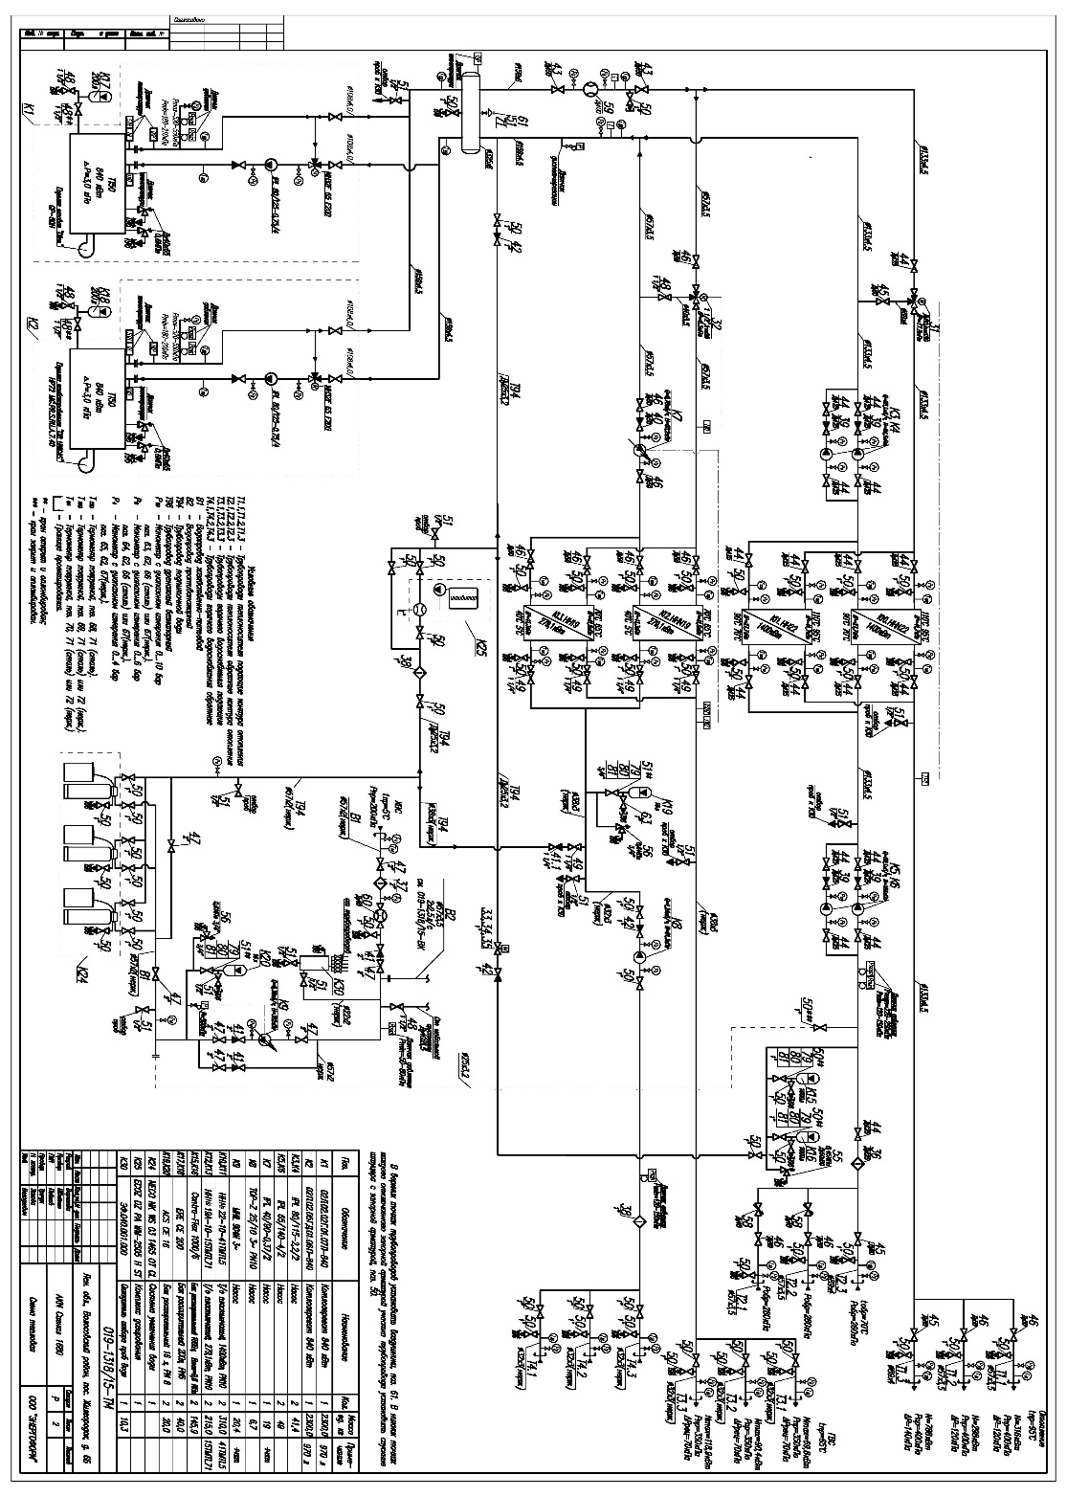
Рисунок 2. Тепловая схема котельной пос.Жилгородок.

Способ регулирования отпуска тепловой энергии от источников тепловой энергии с обоснованием выбора графика изменения температур теплоносителя
Система теплоснабжения котельной пос. Жилгородок — четырехтрубная. Способ регулирования отпуска тепловой энергии — качественный. Теплоснабжение потребителей от котельной пос. Жилгородок осуществляется по температурным графикам 95/70°C и 70/40°C на отопление и горячее водоснабжение соответственно. Температурный график регулирования отпуска тепловой энергии от котельной пос. Жилгородок представлен в таблице 1.2.
Таблица 1.2. Температурный график регулирования отпуска тепловой энергии от котельной пос. Жилгородок

t наружного воздуха,°С | t прямой воды, °С | t обратной  воды, °С
10 | 37 | 32
9 | 39 | 34
8 | 41 | 35
7 | 43 | 36
6 | 45 | 37
5 | 47 | 39
4 | 48 | 40
3 | 50 | 41
2 | 52 | 42,5
1 | 53 | 44
0 | 55 | 45
-1 | 57 | 46
-2 | 59 | 47
-3 | 60 | 48
-4 | 61 | 49
-5 | 63 | 50
-6 | 65 | 51
-7 | 66,5 | 52
-8 | 67,5 | 53
-9 | 69 | 54
-10 | 71 | 55
-11 | 73 | 56
-12 | 74 | 57
-13 | 75 | 58
-14 | 76,5 | 59
-15 | 78 | 60
-16 | 80 | 61
-17 | 82 | 62
-18 | 84 | 63
-19 | 85,5 | 64
-20 | 86,5 | 65
-21 | 88 | 66
-22 | 89,5 | 67
-23 | 91 | 68
-24 | 92,5 | 69
-25 | 93,5 | 69,5
-26 | 95 | 70
Примечание: допустимо отклонение температуры теплоносителя - З°С.

Среднегодовая загрузка оборудования
В настоящее время на котельной пос. Жилгородок работают два водогрейных котла ТТ-50. Суммарное время работы котельной за год составляет 8760 часа. Сведения о времени работы котельной пос. Жилгородок представлены в таблице 1.3.
Таблица 1.3. Сведения о времени работы котельной пос. Жилгородок

Месяцы | Число часов работы
 | отопит. период | летний период | Итого
Январь | 744 |  | 744
Февраль | 672 |  | 672
Март | 744 |  | 744
Апрель | 720 |  | 720
Май | 360 | 384 | 744
Июнь |  | 720 | 720
Июль |  | 744 | 744
Август |  | 744 | 744
Сентябрь | 72 | 648 | 720
Октябрь | 744 |  | 744
Ноябрь | 720 |  | 720
Декабрь | 744 |  | 744
Среднегодовые значения | 5520 | 3240 | 8760

Способы учета тепла, отпущенного в тепловые сети
Приборы учета отпуска тепла на котельной отсутствуют, учет тепла, отпущенного в тепловые сети, производится расчетным методом.

Статистика отказов и восстановлений оборудования источников тепловой энергии

Аварийных ситуаций и отказов оборудования на котельной пос. Жилгородок в течении 2019 г. не зафиксировано.

Предписания надзорных органов по запрещению дальнейшей эксплуатации источников тепловой энергии.
Предписания надзорных органов по запрещению дальнейшей эксплуатации котельной пос. Жилгородок не выдавались.

Перечень источников тепловой энергии и (или) оборудования (турбоагрегатов), входящего в их состав (для источников тепловой энергии, функционирующих в режиме комбинированной выработки электрической и тепловой энергии), которые отнесены к объектам, электрическая мощность которых поставляется в вынужденном режиме в целях обеспечения надежного теплоснабжения потребителей
Источники тепловой энергии и оборудования входящего в их состав, которые отнесены к объектам, электрическая мощность, которых поставляется в вынужденном режиме в целях обеспечения надежного теплоснабжения потребителей отсутствуют.

Котельная дер. Клопицы, д.1в

Структура основного оборудования
На котельной установлено два водогрейных котла ТТ-100, суммарной установленной мощностью 3,0МВт (2,58 Гкал/ч).
Технические характеристики котельного оборудования приведены в таблице 1.4
Таблица 1.4. Технические характеристики котельного оборудования котельной д. Клопицы
Параметр | Значение
 | №1 | №2
Тип и количество котлов | ТТ-100 | ТТ-100
Теплопроизводительность,  Гкал/ч | 1,29 | 1,29
Гoд ввода агрегата в  эксплуатацию | 2017 | 2017
Вид топлива | газ | газ
Температура уходящих газов,   | 152-185 | 150-180
Наличие режимных карт,  средний КПД котлов | 93.6-92.3% | 93.6-92.5%

Параметры установленной тепловой мощности теплофикационного оборудования и теплофикационной установки
На котельной дер. Клопицы установлено два водогрейных котла ТТ-100 теплопроизводительностью 1,5 МВт (1,29 Гкал/ч) каждый. Установленная мощность котельной составляет 3,0 МВт (2,58 Гкал/ч).

Ограничения тепловой мощности и параметры располагаемой тепловой мощности
Ограничения тепловой мощности отсутствуют. Располагаемая мощность котельной составляет 3,0 МВт (2,58 Гкал/ч).

Объем потребления тепловой энергии (мощности) на собственные и хозяйственные нужды и параметры тепловой мощности нетто
Потребление тепловой мощности дер. Клопицы на собственные нужды составляет 0,0085Гкал/ч. Тепловая мощность нетто котельной составляет 2,5715 Гкал/час.

Срок ввода в эксплуатацию теплофикационного оборудования, год последнего освидетельствования при допуске к эксплуатации после ремонтов, год продления pecypca и мероприятия по продлению pecypca
Котельная была построена в 2017 году. Котельные агрегаты ТТ-100 введены в эксплуатацию в 2017 году.

Схемы выдачи тепловой мощности, структура теплофикационных установок
На котельной дер. Клопицы установлено два водогрейных котла ТТ-100.
Тепловая схема котельной двухконтурная. Внутренний контур включает в себя три котла, 4 водо-водяных теплообменных аппарата (контур отопления, контур ГВС), циркуляционные насосы и насосы исходной воды. Во внешнем контуре осуществляется подогрев и подпитка воды из систем отопления и ГВС. Расширительные баки в количестве 1 штук.
Тепловая схема котельной представлена на рисунке 3.

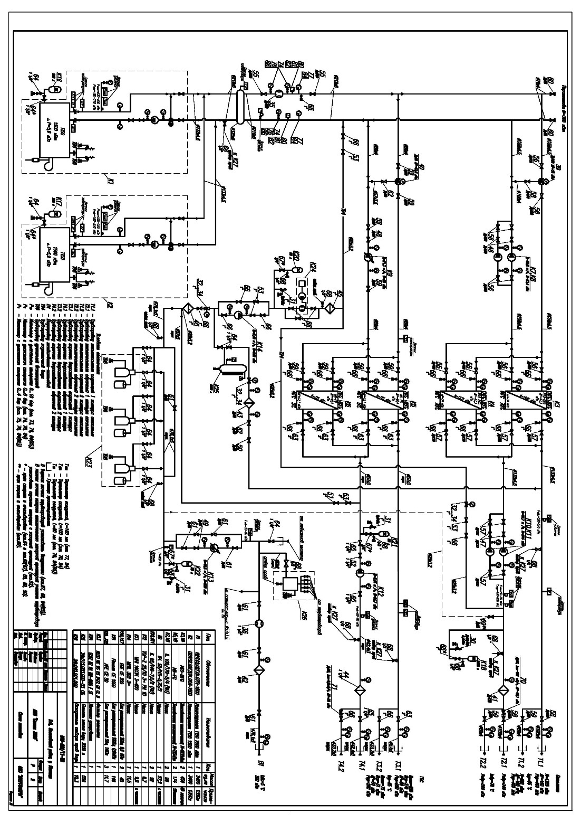

Рисунок 3. Тепловая схема котельной дер. Клопицы.

Способ регулирования отпуска тепловой энергии от источников тепловой энергии с обоснованием выбора графика изменения температур теплоносителя
Система теплоснабжения котельной дер. Клопицы — четырехтрубная. Способ регулирования отпуска тепловой энергии — качественный. Теплоснабжение потребителей от котельной дер. Клопицы осуществляется по температурным графикам 95/70°C и 70/40°C на отопление и горячее водоснабжение соответственно. Температурный график регулирования отпуска тепловой энергии от котельной дер. Клопицы представлен в таблице 1.5.
Таблица 1.5. Температурный график регулирования отпуска тепловой энергии от котельной дер. Клопицы
t наружного воздуха,°С | t прямой воды, °С | t обратной  воды, °С
10 | 37 | 32
9 | 39 | 34
8 | 41 | 35
7 | 43 | 36
6 | 45 | 37
5 | 47 | 39
4 | 48 | 40
3 | 50 | 41
2 | 52 | 42,5
1 | 53 | 44
0 | 55 | 45
-1 | 57 | 46
-2 | 59 | 47
-3 | 60 | 48
-4 | 61 | 49
-5 | 63 | 50
-6 | 65 | 51
-7 | 66,5 | 52
-8 | 67,5 | 53
-9 | 69 | 54
-10 | 71 | 55
-11 | 73 | 56
-12 | 74 | 57
-13 | 75 | 58
-14 | 76,5 | 59
-15 | 78 | 60
-16 | 80 | 61
-17 | 82 | 62
-18 | 84 | 63
-19 | 85,5 | 64
-20 | 86,5 | 65
-21 | 88 | 66
-22 | 89,5 | 67
-23 | 91 | 68
-24 | 92,5 | 69
-25 | 93,5 | 69,5
-26 | 95 | 70
Примечание: допустимо отклонение температуры теплоносителя - З°С.

Среднегодовая загрузка оборудования
В настоящее время на котельной дер. Клопицы работает два водогрейных котла ТТ-100. Суммарное время работы котельной за год составляет 8760 часа. Сведения о времени работы котельной дер. Клопицы представлены в таблице 1.6.
Таблица 1.6. Сведения о времени работы котельной дер. Клопицы
Месяцы | Число часов работы
 | отопит. период | летний период | Итого
Январь | 744 |  | 744
Февраль | 672 |  | 672
Март | 744 |  | 744
Апрель | 720 |  | 720
Май | 360 | 384 | 744
Июнь |  | 720 | 720
Июль |  | 744 | 744
Август |  | 744 | 744
Сентябрь | 72 | 648 | 720
Октябрь | 744 |  | 744
Ноябрь | 720 |  | 720
Декабрь | 744 |  | 744
Среднегодовые значения | 5520 | 3240 | 8760

Способы учета тепла, отпущенного в тепловые сети
Приборы учета отпуска тепла на котельной отсутствуют, учет тепла, отпущенного в тепловые сети, производится расчетным методом.

Статистика отказов и восстановлений оборудования источников тепловой энергии

Аварийных ситуаций и отказов оборудования на котельной дер. Клопицы в течении 2019 г. не зафиксировано.

Предписания надзорных органов по запрещению дальнейшей эксплуатации источников тепловой энергии.
Предписания надзорных органов по запрещению дальнейшей эксплуатации котельной дер. Клопицы отсутствуют.

Перечень источников тепловой энергии и (или) оборудования (турбоагрегатов), входящего в их состав (для источников тепловой энергии, функционирующих в режиме комбинированной выработки электрической и тепловой энергии), которые отнесены к объектам, электрическая мощность которых поставляется в вынужденном режиме в целях обеспечения надежного теплоснабжения потребителей
Источники тепловой энергии и оборудования входящего в их состав, которые отнесены к объектам, электрическая мощность, которых поставляется в вынужденном режиме в целях обеспечения надежного теплоснабжения потребителей отсутствуют.

Котельная пос. Сельцо, д.80

Структура основного оборудования
На котельной установлено 2 водогрейных котла ТТ-100, суммарной установленной мощностью 5,550 МВт (4,77 Гкал/ч).
Технические характеристики котельного оборудования приведены в таблице 1.7.
Таблица 1.7. Технические характеристики котельного оборудования котельной пос. Сельцо
Параметр | Значение
 | №1 | №2
Тип и количество котлов | ТТ-100, 3050кВт | ТТ-100, 2500кВт
Теплопроизводительность,  Гкал/ч | 2,62 | 2,15
Гoд ввода агрегата в  Эксплуатацию | 2012 | 2012
Вид топлива | газ | газ
Температура уходящих газов, | 148-189 | 150-191
Наличие режимных карт,  средний КПД котлов | 93.8-92.0% | 93.7-92,0%

Параметры установленной тепловой мощности теплофикационного оборудования и теплофикационной установки
На котельной пос. Сельцо установлено два водогрейных котла ТТ-100 3,050 МВт (2,62 Гкал/ч) и 2,500 МВт (2,15 Гкал/ч) соответственно. Установленная мощность котельной составляет 5,550 МВт (4,77 Гкал/ч).

Ограничения тепловой мощности и параметры располагаемой тепловой мощности
Ограничения тепловой мощности отсутствуют. Располагаемая мощность котельной составляет 5,550 МВт (4,77 Гкал/ч).

Объем потребления тепловой энергии (мощности) на собственные и хозяйственные нужды и параметры тепловой мощности нетто
Потребление тепловой мощности пос. Сельцо на собственные нужды составляет 0,0138 Гкал/ч. Тепловая мощность нетто котельной составляет 4,7562 Гкал/час.

Срок ввода в эксплуатацию теплофикационного оборудования, год последнего освидетельствования при допуске к эксплуатации после ремонтов, год продления pecypca и мероприятия по продлению pecypca
Котельная была построена в 2012 году. Котельные агрегаты ТТ-50 введены в эксплуатацию в 2012 году.

Схемы выдачи тепловой мощности, структура теплофикационных установок
На котельной пос. Сельцо установлено два водогрейных котла ТТ-100.
Тепловая схема котельной двухконтурная. Внутренний контур включает в себя два котла, 4 водо-водяных теплообменных аппарата (контур отопления, контур ГВС), циркуляционные насосы и насосы исходной воды. Во внешнем контуре осуществляется подогрев и подпитка воды из систем отопления и ГВС. Бак рсмирительный V=1000л – 3 шт..
Тепловая схема котельной представлена на рисунке 4.

Рисунок 4. Тепловая схема котельной пос. Сельцо.

Способ регулирования отпуска тепловой энергии от источников тепловой энергии с обоснованием выбора графика изменения температур теплоносителя
Система теплоснабжения пос. Сельцо — четырехтрубная. Регулирование отпуска тепловой энергии осуществляется качественным способом, т.е. изменением температуры теплоносителя в подающем трубопроводе в зависимости от температуры наружного воздуха. Теплоснабжение потреби-телей от котельной осуществляется по температурным графикам 95/70°C и 65/40°C на отопление и горячее водоснабжение соответственно.
Температурный график регулирования отпуска тепловой энергии от котельной пос. Сельцо представлен в таблице 1.8.

Таблица 1.8. Температурный график регулирования отпуска тепловой энергии от котельной пос. Сельцо

t наружного воздуха,°С | t прямой воды, °С | t обратной  воды, °С
10 | 37 | 32
9 | 39 | 34
8 | 41 | 35
7 | 43 | 36
6 | 45 | 37
5 | 47 | 39
4 | 48 | 40
3 | 50 | 41
2 | 52 | 42,5
1 | 53 | 44
0 | 55 | 45
-1 | 57 | 46
-2 | 59 | 47
-3 | 60 | 48
-4 | 61 | 49
-5 | 63 | 50
-6 | 65 | 51
-7 | 66,5 | 52
-8 | 67,5 | 53
-9 | 69 | 54
-10 | 71 | 55
-11 | 73 | 56
-12 | 74 | 57
-13 | 75 | 58
-14 | 76,5 | 59
-15 | 78 | 60
-16 | 80 | 61
-17 | 82 | 62
-18 | 84 | 63
-19 | 85,5 | 64
-20 | 86,5 | 65
-21 | 88 | 66
-22 | 89,5 | 67
-23 | 91 | 68
-24 | 92,5 | 69
-25 | 93,5 | 69,5
-26 | 95 | 70
Примечание: допустимо отклонение температуры теплоносителя - З°С.

Среднегодовая загрузка оборудования
В настоящее время на котельной пос. Сельцо работают два водогрейных котла ТТ-100. Суммарное время работы котельной за год составляет 8760 часов. Сведения о времени работы котельной пос. Сельцо представлены в таблице 1.9.
Таблица 1.9. Сведения о времени работы котельной пос. Сельцо
Месяцы | Число часов работы
 | отопит. период | летний период | Итого
Январь | 744 |  | 744
Февраль | 672 |  | 672
Март | 744 |  | 744
Апрель | 720 |  | 720
Май | 360 | 384 | 744
Июнь |  | 720 | 720
Июль |  | 744 | 744
Август |  | 744 | 744
Сентябрь | 72 | 648 | 720
Октябрь | 744 |  | 744
Ноябрь | 720 |  | 720
Декабрь | 744 |  | 744
Среднегодовые значения | 5520 | 3240 | 8760

Способы учета тепла, отпущенного в тепловые сети
Приборы учета отпуска тепла на котельной отсутствуют, учет тепла, отпущенного в тепловые сети, производится расчетным методом.

Статистика отказов и восстановлений оборудования источников тепловой энергии

Аварийных ситуаций и отказов оборудования на котельной пос. Сельцо в течении 2019 г. не зафиксировано.

Предписания надзорных органов по запрещению дальнейшей эксплуатации источников тепловой энергии.
Предписания надзорных органов по запрещению дальнейшей эксплуатации котельной пос. Сельцо отсутствуют.

Перечень источников тепловой энергии и (или) оборудования (турбоагрегатов), входящего в их состав (для источников тепловой энергии, функционирующих в режиме комбинированной выработки электрической и тепловой энергии), которые отнесены к объектам, электрическая мощность которых поставляется в вынужденном режиме в целях обеспечения надежного теплоснабжения потребителей
Источники тепловой энергии и оборудования входящего в их состав, которые отнесены к объектам, электрическая мощность, которых поставляется в вынужденном режиме в целях обеспечения надежного теплоснабжения потребителей отсутствуют.

Котельная пос. Сумино, д.69а

Структура основного оборудования
На котельной установлено 2 водогрейных котла ТТ-100, суммарной установленной мощностью 4,0 МВт (3,44 Гкал/ч).
Технические характеристики котельного оборудования приведены в таблице 1.10.
Таблица 1.10. Технические характеристики котельного оборудования котельной д. пос. Сумино
Параметр | Значение
 | №1 | №2
Тип и количество котлов | ТТ-100, 2000кВт | ТТ-100, 1500кВт
Теплопроизводительность,  Гкал/ч | 1,72 | 1,72
Гoд ввода агрегата в  Эксплуатацию | 2012 | 2012
Вид топлива | газ | газ
Температура уходящих газов, | 132-191 | 128-189
Наличие режимных карт,  средний КПД котлов | 94.4-92.0% | 94.4-92.1%

Параметры установленной тепловой мощности теплофикационного оборудования и теплофикационной установки
На котельной пос. Сумино установлено два водогрейных котла ТТ-100 теплопроизводительностью 2,0 МВт (1,72Гкал/ч) каждый. Установленная мощность котельной составляет 4,0 МВт (3,44 Гкал/ч).

Ограничения тепловой мощности и параметры располагаемой тепловой мощности
Ограничения тепловой мощности отсутствуют. Располагаемая мощность котельной составляет 4,0 МВт (3,44 Гкал/ч).

Объем потребления тепловой энергии (мощности) на собственные и хозяйственные нужды и параметры тепловой мощности нетто
Потребление тепловой мощности пос. Сумино на собственные нужды составляет 0,0102 Гкал/ч. Тепловая мощность нетто котельной составляет 3,338 Гкал/час.

Срок ввода в эксплуатацию теплофикационного оборудования, год последнего освидетельствования при допуске к эксплуатации после ремонтов, год продления pecypca и мероприятия по продлению pecypca
Котельная была построена в 2012 году. Котельные агрегаты ТТ-100 введены в эксплуатацию в 2012 году.

Схемы выдачи тепловой мощности, структура теплофикационных установок
На котельной пос. Сумино установлено два водогрейных котла ТТ-100.
Тепловая схема котельной двухконтурная. Внутренний контур включает в себя два котла, 4 водо-водяных теплообменных аппарата (контур отопления, контур ГВС), циркуляционные насосы и насосы исходной воды. Во внешнем контуре осуществляется подогрев и подпитка воды из систем отопления и ГВС. Расширительные баки в количестве 2 штук.
Тепловая схема котельной представлена на рисунке 5.

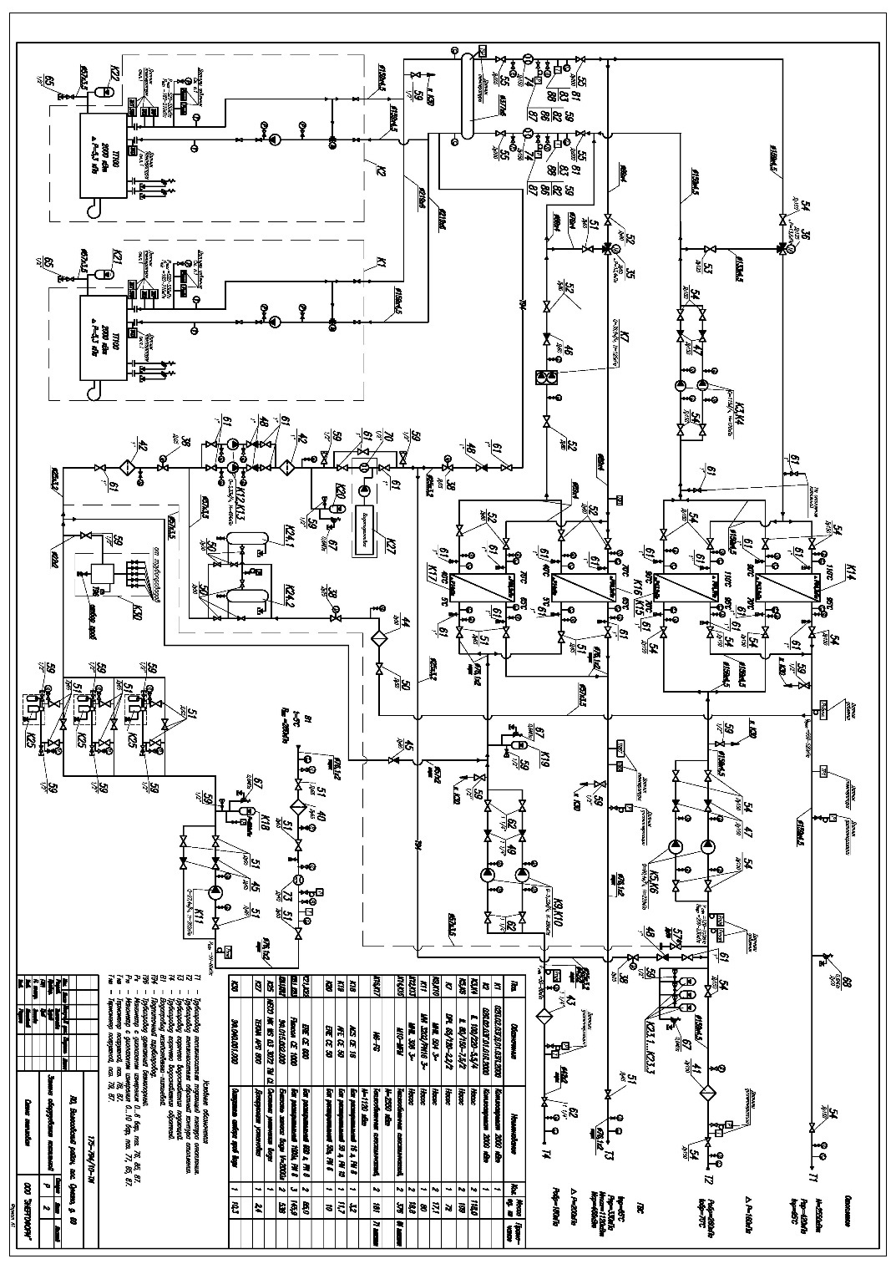
Рисунок 5. Тепловая схема котельной пос. Сумино.

Способ регулирования отпуска тепловой энергии от источников тепловой энергии с обоснованием выбора графика изменения температур теплоносителя
Система теплоснабжения пос. Сумино — четырехтрубная. Регулирование отпуска тепловой энергии осуществляется качественным способом, т.е. изменением температуры теплоносителя в подающем трубопроводе в зависимости от температуры наружного воздуха. Теплоснабжение потребителей от котельной осуществляется по температурным графикам 95/70°C и 65/40°C на отопление и горячее водоснабжение соответственно.
Температурный график регулирования отпуска тепловой энергии от котельной пос. Сумино представлен в таблице 1.11.
Таблица 1.11. Температурный график регулирования отпуска тепловой энергии от котельной пос. Сумино

t наружного воздуха,°С | t прямой воды, °С | t обратной  воды, °С
10 | 37 | 32
9 | 39 | 34
8 | 41 | 35
7 | 43 | 36
6 | 45 | 37
5 | 47 | 39
4 | 48 | 40
3 | 50 | 41
2 | 52 | 42,5
1 | 53 | 44
0 | 55 | 45
-1 | 57 | 46
-2 | 59 | 47
-3 | 60 | 48
-4 | 61 | 49
-5 | 63 | 50
-6 | 65 | 51
-7 | 66,5 | 52
-8 | 67,5 | 53
-9 | 69 | 54
-10 | 71 | 55
-11 | 73 | 56
-12 | 74 | 57
-13 | 75 | 58
-14 | 76,5 | 59
-15 | 78 | 60
-16 | 80 | 61
-17 | 82 | 62
-18 | 84 | 63
-19 | 85,5 | 64
-20 | 86,5 | 65
-21 | 88 | 66
-22 | 89,5 | 67
-23 | 91 | 68
-24 | 92,5 | 69
-25 | 93,5 | 69,5
-26 | 95 | 70
Примечание: допустимо отклонение температуры теплоносителя - З°С.

Среднегодовая загрузка оборудования
В настоящее время на котельной пос. Сумино работают два водогрейных котла ТТ-100. Суммарное время работы котельной за год составляет 8760 часов. Сведения о времени работы котельной пос. Сумино представлены в таблице 1.12.
Таблица 1.12. Сведения о времени работы котельной пос. Сумино
Месяцы | Число часов работы
 | отопит. период | летний период | Итого
Январь | 744 |  | 744
Февраль | 672 |  | 672
Март | 744 |  | 744
Апрель | 720 |  | 720
Май | 360 | 384 | 744
Июнь |  | 720 | 720
Июль |  | 744 | 744
Август |  | 744 | 744
Сентябрь | 72 | 648 | 720
Октябрь | 744 |  | 744
Ноябрь | 720 |  | 720
Декабрь | 744 |  | 744
Среднегодовые значения | 5520 | 3240 | 8760

Способы учета тепла, отпущенного в тепловые сети
Приборы учета отпуска тепла на котельной отсутствуют, учет тепла, отпущенного в тепловые сети, производится расчетным методом.

Статистика отказов и восстановлений оборудования источников тепловой энергии

Аварийных ситуаций и отказов оборудования на котельной пос. Сумино в течении 2012 г. не зафиксировано.

Предписания надзорных органов по запрещению дальнейшей эксплуатации источников тепловой энергии.
Предписания надзорных органов по запрещению дальнейшей эксплуатации котельной пос. Сумино отсутствуют.

Перечень источников тепловой энергии и (или) оборудования (турбоагрегатов), входящего в их состав (для источников тепловой энергии, функционирующих в режиме комбинированной выработки электрической и тепловой энергии), которые отнесены к объектам, электрическая мощность которых поставляется в вынужденном режиме в целях обеспечения надежного теплоснабжения потребителей
Источники тепловой энергии и оборудования входящего в их состав, которые отнесены к объектам, электрическая мощность, которых поставляется в вынужденном режиме в целях обеспечения надежного теплоснабжения потребителей отсутствуют.

Котельная дер. Торосово, здание 53

Структура основного оборудования
На котельной установлено 2 водогрейных котла ТТ-100 установленной мощностью 2,5 МВт (2,15 Гкал/ч) каждый.
Технические характеристики котельного оборудования приведены в таблице 1.13.
Таблица 1.13. Технические характеристики котельной дер. Торосово
Параметр | Значение
 | №1 | №2
Тип и количество котлов | ТТ-100, 2500кВт | ТТ-100, 2500кВт
Теплопроизводительность,  Гкал/ч | 2,15 | 2,15
Гoд ввода агрегата в  Эксплуатацию | 2011 | 2011
Вид топлива | газ | газ
Температура уходящих газов, | 119-185 | 118-188
Наличие режимных карт,  средний КПД котлов | 95,1-92,4% | 95,2-92,3%

Параметры установленной тепловой мощности теплофикационного оборудования и теплофикационной установки
На котельной дер. Торосово установлено два водогрейных котла ТТ-100 теплопроизводительностью 2,5 МВт (2,15 Гкал/ч) каждый. Установленная мощность котельной составляет 5,0МВт (4,3 Гкал/ч).

Ограничения тепловой мощности и параметры располагаемой тепловой мощности
Ограничения тепловой мощности отсутствуют. Располагаемая мощность котельной составляет 5,0 МВт (4,3 Гкал/ч).

Объем потребления тепловой энергии (мощности) на собственные и хозяйственные нужды и параметры тепловой мощности нетто
Потребление тепловой мощности дер. Торосово на собственные нужды составляет 0,0085 Гкал/ч. Тепловая мощность нетто котельной составляет 4,2915 Гкал/час.

Срок ввода в эксплуатацию теплофикационного оборудования, год последнего освидетельствования при допуске к эксплуатации после ремонтов, год продления pecypca и мероприятия по продлению pecypca
Котельная была построена в 2011 году. Котельные агрегаты ТТ-100 введены в эксплуатацию в 2011 году.

Схемы выдачи тепловой мощности, структура теплофикационных установок
На котельной дер. Торосово установлено два водогрейных котла ТТ-100. Тепловая схема котельной двухконтурная. Внутренний контур включает в себя оди котела, 2 водо-водяных теплообменных аппарата (контур отопления, контур ГВС), циркуляционные насосы и насосы исходной воды. Во внешнем контуре осуществляется подогрев и подпитка воды из систем отопления и ГВС. Расширительные баки в количестве 3 штук.
Тепловая схема котельной представлена на рисунке 6.

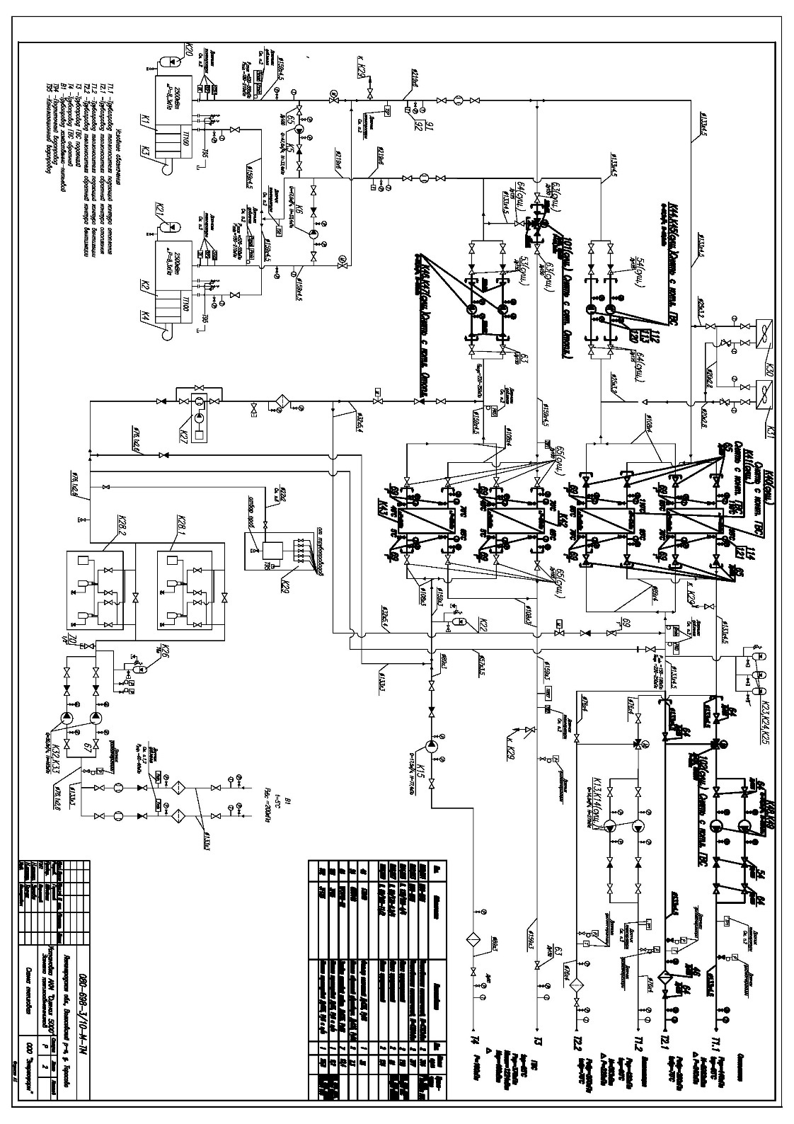

Рисунок 5. Тепловая схема котельной дер. Торосово

Способ регулирования отпуска тепловой энергии от источников тепловой энергии с обоснованием выбора графика изменения температур теплоносителя
Система теплоснабжения дер. Торосово — четырехтрубная. Регулирование отпуска тепловой энергии осуществляется качественным способом, т.е. изменением температуры теплоносителя в подающем трубопроводе в зависимости от температуры наружного воздуха. Теплоснабжение потребителей от котельной осуществляется по температурным графикам 95/70°C и 65/40°C на отопление и горячее водоснабжение соответственно.
Температурный график регулирования отпуска тепловой энергии от котельной дер. Торосово представлен в таблице 1.14.

Таблица 1.14. Температурный график регулирования отпуска тепловой энергии от котельной дер. Торосово
t наружного воздуха,°С | t прямой воды, °С | t обратной  воды, °С
10 | 37 | 32
9 | 39 | 34
8 | 41 | 35
7 | 43 | 36
6 | 45 | 37
5 | 47 | 39
4 | 48 | 40
3 | 50 | 41
2 | 52 | 42,5
1 | 53 | 44
0 | 55 | 45
-1 | 57 | 46
-2 | 59 | 47
-3 | 60 | 48
-4 | 61 | 49
-5 | 63 | 50
-6 | 65 | 51
-7 | 66,5 | 52
-8 | 67,5 | 53
-9 | 69 | 54
-10 | 71 | 55
-11 | 73 | 56
-12 | 74 | 57
-13 | 75 | 58
-14 | 76,5 | 59
-15 | 78 | 60
-16 | 80 | 61
-17 | 82 | 62
-18 | 84 | 63
-19 | 85,5 | 64
-20 | 86,5 | 65
-21 | 88 | 66
-22 | 89,5 | 67
-23 | 91 | 68
-24 | 92,5 | 69
-25 | 93,5 | 69,5
-26 | 95 | 70
Примечание: допустимо отклонение температуры теплоносителя - З°С.

Среднегодовая загрузка оборудования
В настоящее время на котельной дер. Торосово работает два водогрейных котла ТТ-100 2,5 МВт (2,15Гкал/ч) каждый. Суммарное время работы котельной за год составляет 8760 часов. Сведения о времени работы котельной дер. Торосово представлены в таблице 1.15.
Таблица 1.15. Сведения о времени работы котельной дер. Торосово
Месяцы | Число часов работы
 | отопит. период | летний период | Итого
Январь | 744 |  | 744
Февраль | 672 |  | 672
Март | 744 |  | 744
Апрель | 720 |  | 720
Май | 360 | 384 | 744
Июнь |  | 720 | 720
Июль |  | 744 | 744
Август |  | 744 | 744
Сентябрь | 72 | 648 | 720
Октябрь | 744 |  | 744
Ноябрь | 720 |  | 720
Декабрь | 744 |  | 744
Среднегодовые значения | 5520 | 3240 | 8760

Способы учета тепла, отпущенного в тепловые сети
Приборы учета отпуска тепла на котельной отсутствуют, учет тепла, отпущенного в тепловые сети, производится расчетным методом.

Статистика отказов и восстановлений оборудования источников тепловой энергии

Аварийных ситуаций и отказов оборудования на котельной дер. Торосово в течении 2019 г. не зафиксировано.

Предписания надзорных органов по запрещению дальнейшей эксплуатации источников тепловой энергии.
Предписания надзорных органов по запрещению дальнейшей эксплуатации котельной дер. Торосово отсутствуют.

Перечень источников тепловой энергии и (или) оборудования (турбоагрегатов), входящего в их состав (для источников тепловой энергии, функционирующих в режиме комбинированной выработки электрической и тепловой энергии), которые отнесены к объектам, электрическая мощность которых поставляется в вынужденном режиме в целях обеспечения надежного теплоснабжения потребителей
Источники тепловой энергии и оборудования входящего в их состав, которые отнесены к объектам, электрическая мощность, которых поставляется в вынужденном режиме в целях обеспечения надежного теплоснабжения потребителей отсутствуют.

Тепловые сети, сооружения на них и тепловые пункты

Описание структуры тепловых сетей от каждого источника тепловой энергии

СЦТ котельной пос. Жилгородок
Система теплоснабжения - четырехтрубная. Протяженность тепловых сетей составляет 4144 м в однотрубном исчислении. Максимальный наружный диаметр тепловой сети составляет ДУ 90 мм, минимальный — 20 мм. Средний (по материальной характеристике) наружный диаметр трубопроводов тепловых сетей составляет 0,057 м.

СЦТ котельной дер. Клопицы, д.1в
Система теплоснабжения — четырехтрубная. Протяженность тепловых сетей составляет 3988 м в однотрубном исчислении. Максимальный наружный диаметр тепловой сети составляет ДУ 150 мм, минимальный — 32 мм. Средний (по материальной характеристике) наружный диаметр трубопроводов тепловых сетей составляет 0,089 м.

СЦТ котельной пос. Сельцо, д.80
Система теплоснабжения — двухтрубная, закрытая. Протяженность тепловых сетей составляет 5456 м в однотрубном исчислении. Максимальный наружный диаметр тепловой сети составляет ДУ 250 мм, минимальный — 25 мм. Средний (по материальной характеристике) наружный диаметр трубопроводов тепловых сетей составляет 0,133 м.

СЦТ котельной пос. Сумино, д.69а
Система теплоснабжения — четырехтрубная, закрытая. Протяженность тепловых сетей составляет 6500 м в однотрубном исчислении. Максимальный наружный диаметр тепловой сети составляет ДУ 200 мм, минимальный — 20 мм. Средний (по материальной характеристике) наружный диаметр трубопроводов тепловых сетей составляет 0,108 м.

СЦТ котельной дер. Торосово, здание 53
Система теплоснабжения — двухтрубная, закрытая. Протяженность тепловых сетей составляет 3972 м в однотрубном исчислении. Максимальный наружный диаметр тепловой сети составляет ДУ 150 мм, минимальный — 25 мм. Средний (по материальной характеристике) наружный диаметр трубопроводов тепловых сетей составляет 0,089 м.

Карты (схемы) тепловых сетей в зонах действия источников тепловой энергии
На территории Клопицкого сельского поселения существует пять систем центрального теплоснабжения:
  - система централизованного теплоснабжения котельной по адресу: пос.Жилгородок, д. 6 «В»;
  - система централизованного теплоснабжения котельной по адресу: дер. Клопицы, д.1в;
  - система централизованного теплоснабжения котельной по адресу: пос. Сельцо, д.80;
  - система централизованного теплоснабжения котельной по адресу: пос. Сумино, д.69а;
  - система централизованного теплоснабжения котельной по адресу: дер. Торосово, здание 53.

Схемы тепловых сетей представлены на рисунках 8-12.

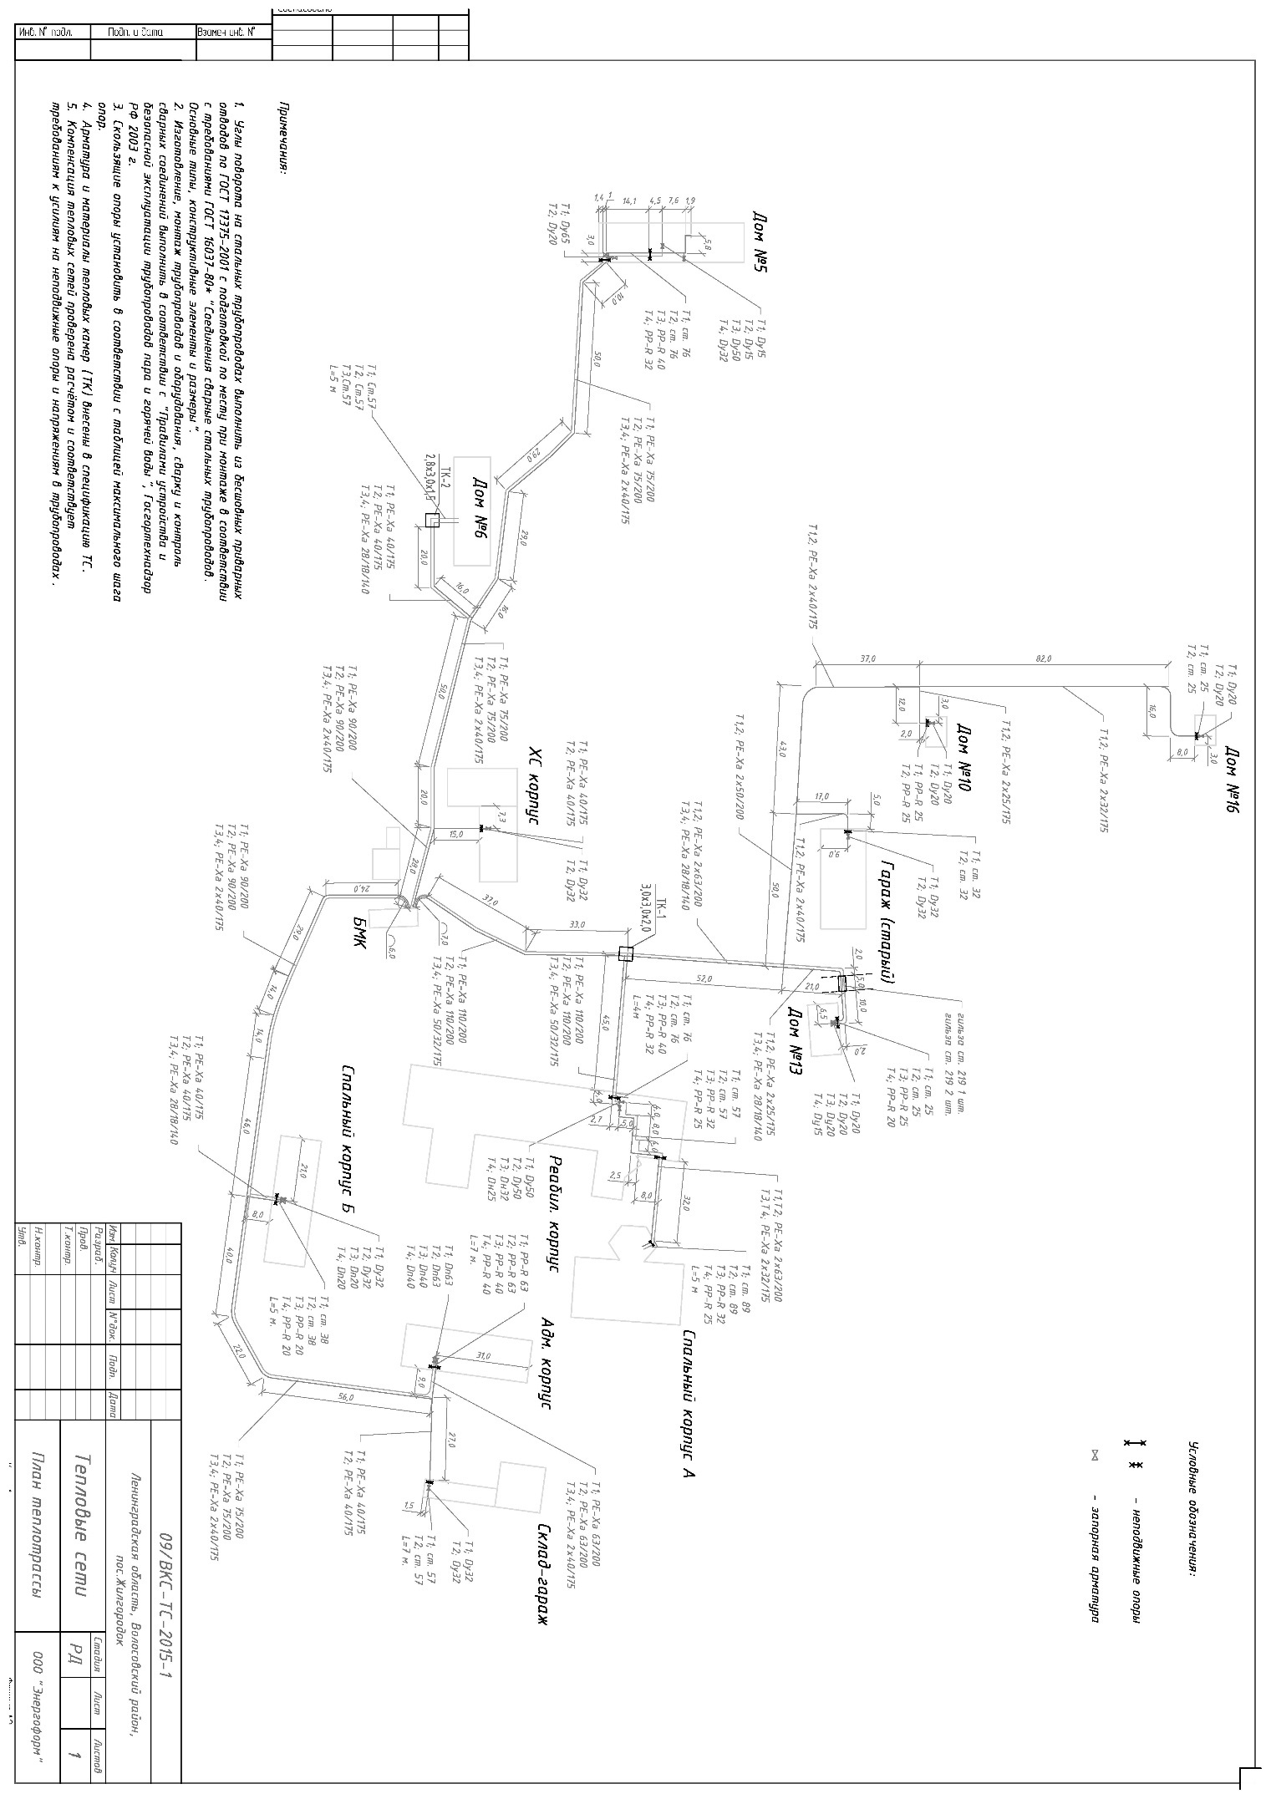
Рисунок 8. Схема тепловых сетей котельной пос. Жилгородок

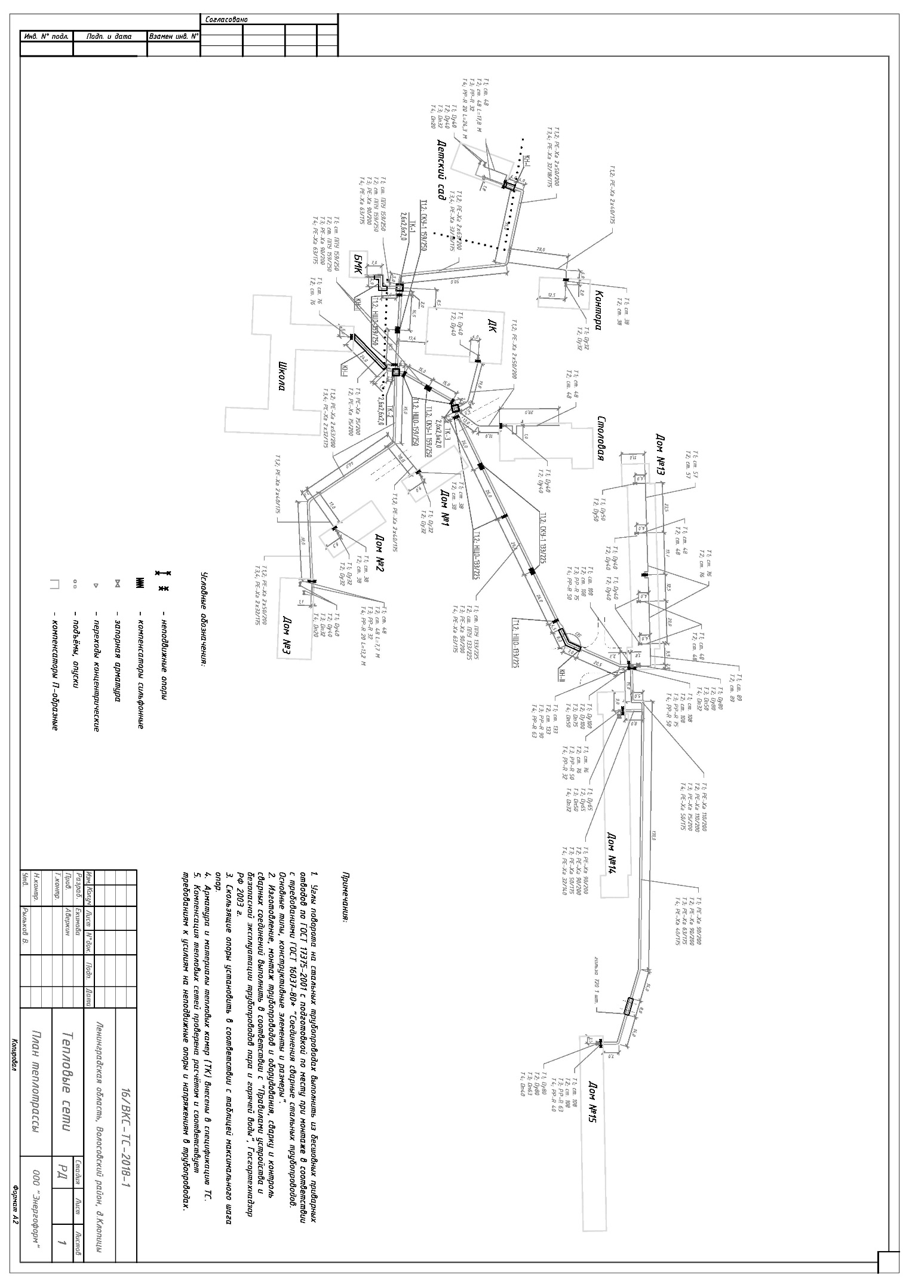
Рисунок 9. Схема тепловых сетей котельной дер. Клопицы

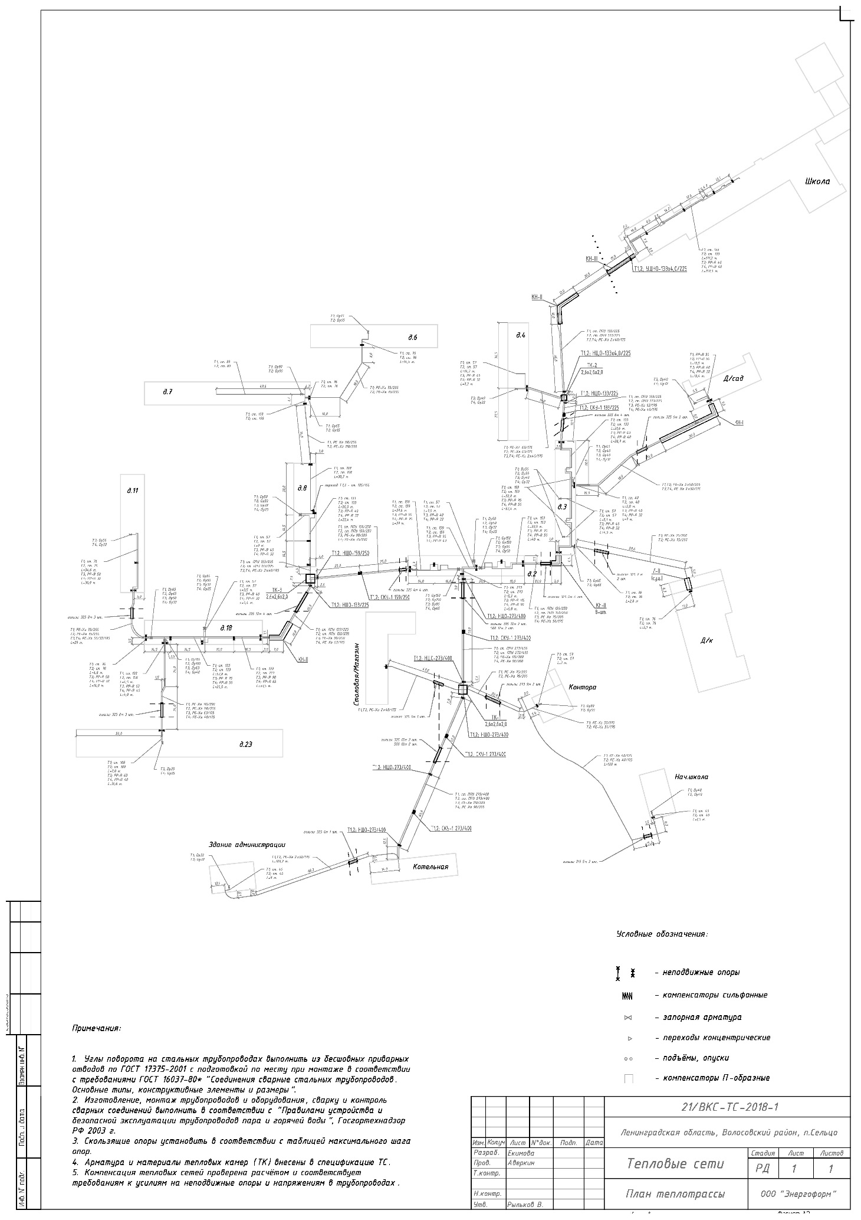

Рисунок 10. Схема тепловых сетей котельной пос. Сельцо

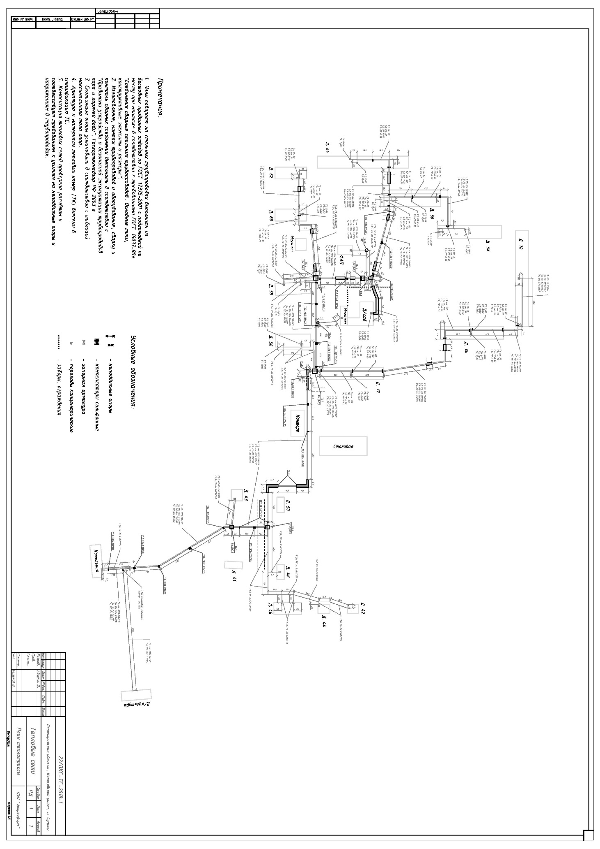

Рисунок 11. Схема тепловых сетей котельной пос. Сумино

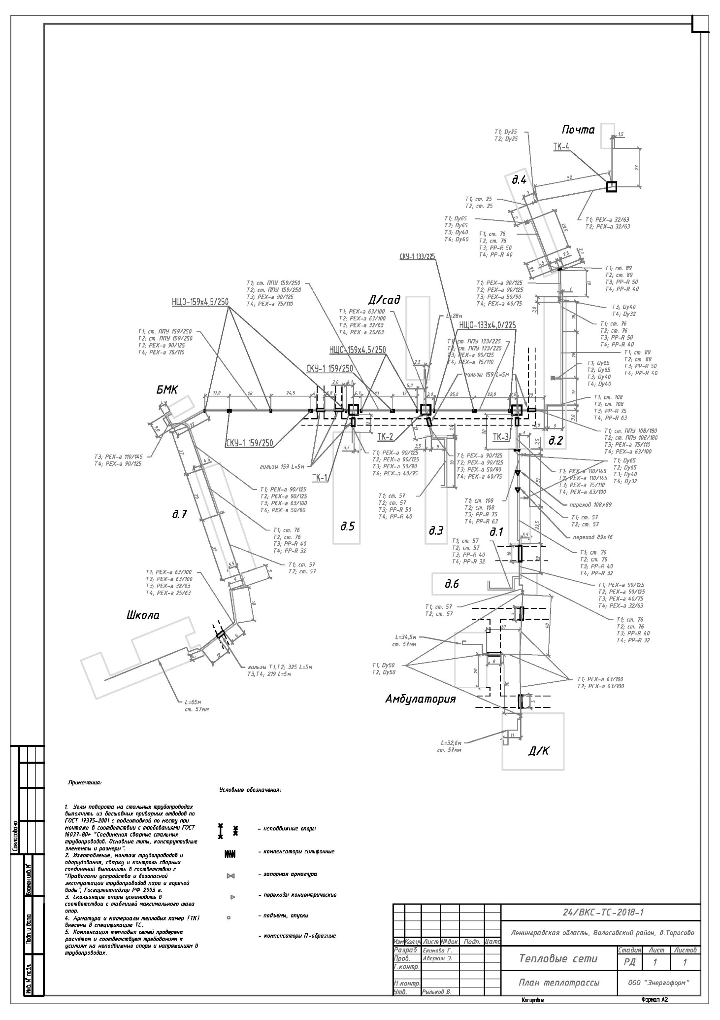
Рисунок 12. Схема тепловых сетей котельной дер. Торосово

Параметры тепловых сетей, включая год начала эксплуатации, тип изоляции, тип компенсирующих устройств, тип прокладки, краткую характеристику грунтов в местах прокладки с выделением наименее надежных участков, определением их материальной характеристики и подключенной тепловой нагрузки

СЦТ котельной пос. Жилгородок
Система теплоснабжения - четырехтрубная. Теплоснабжение и горячее водоснабжение потребителей осуществляется по двум независимым контурам. Параметры тепловых сетей представлены в таблице 1.16.
Прокладка тепловых сетей выполнена подземным способам.
При подземной бесканальной прокладке тепловых сетей применяется изоляция из вспененного сшитого полиэтилена PE-X для теплоизоляции труб. Полимерная труба имеет самокомпенсацию температурных удлинений. На данном трубопроводе для компенсации температурного удлинения применяется неподвижные щитовые опоры с тепловой изоляцией из пенополиуретана в оболочке из полиэтилена для стальной трубы.
Большинство участков тепловых сетей проложены в период с 2015 по 2018 год.

Таблица 1.16. Параметры тепловых сетей котельной п. Жилгородок
Наименование участка трассы, п/п | Подающая труба |  | Обратная труба |  | Толщина стенки |  | ГОСТ (ТУ) и группа трубы |  | Объем трубы, м³
 | Наружный диаметр, мм. | длина, м. | Наружный диаметр, мм. | длина, м. | подающая (мм) | обратная (мм) | подающая | обратная | подающая | обратная
1 | 2 | 3 | 4 | 5 | 6 | 7 | 8 | 9 | 12 | 13
1 | 110/200 | 121,50 | 110/200 | 121,50 | 10,0 | 10,0 | Uponor ТУ 2248-001-55009519-2007 |  | 0,773 | 0,773
2 | 90/200 | 161,00 | 90/200 | 161,00 | 8,2 | 8,2 | Uponor ТУ 2248-001-55009519-2007 |  | 0,685 | 0,685
3 | 75/200 | 318,00 | 75/200 | 318,00 | 6,8 | 6,8 | Uponor ТУ 2248-001-55009519-2007 |  | 0,941 | 0,941
4 | 63/175 | 19,00 | 63/175 | 19,00 | 5,8 | 5,8 | Uponor ТУ 2248-001-55009519-2007 |  | 0,039 | 0,039
5 | 63/200 | 84,00 | 63/200 | 84,00 | 5,8 | 5,8 | Uponor ТУ 2248-001-55009519-2007 |  | 0,174 | 0,174
6 | 50/200 | 50,00 | 50/200 | 50,00 | 4,6 | 4,6 | Uponor ТУ 2248-001-55009519-2007 |  | 0,065 | 0,065
7 | 50/175 | 115,00 | 32/175 | 115,00 | 6,9 | 4,4 | Uponor ТУ 2248-001-55009519-2007 |  | 0,118 | 0,049
8 | 40/175 | 590,00 | 40/175 | 590,00 | 3,7 | 3,7 | Uponor ТУ 2248-001-55009519-2007 |  | 0,492 | 0,492
9 | 40/175 | 95,00 | 40/175 | 95,00 | 3,7 | 3,7 | Uponor ТУ 2248-001-55009519-2007 |  | 0,079 | 0,079
10 | 40/175 | 32,00 | 32/175 | 32,00 | 5,5 | 4,4 | Uponor ТУ 2248-001-55009519-2007 |  | 0,021 | 0,014
11 | 32/175 | 106,00 | 32/175 | 106,00 | 2,9 | 2,9 | Uponor ТУ 2248-001-55009519-2007 |  | 0,057 | 0,057
12 | 25/140 | 136,00 | 18/140 | 136,00 | 4,0 | 2,5 | Uponor ТУ 2248-001-55009519-2007 |  | 0,043 | 0,018
13 | 25/175 | 55,00 | 25/175 | 55,00 | 2,3 | 2,3 | Uponor ТУ 2248-001-55009519-2007 |  | 0,018 | 0,018
14 | 63 | 3,00 | 63 | 3,00 | 5,8 | 5,8 | PP-R S5 (SDR 11) ГОСТ Р 52134-2003 |  | 0,006 | 0,006
15 | 50 | 13,50 | 50 | 13,50 | 4,6 | 4,6 | PP-R S5 (SDR 11) ГОСТ Р 52134-2003 |  | 0,018 | 0,018
16 | 40 | 5,00 | 40 | 5,00 | 3,7 | 3,7 | PP-R S5 (SDR 11) ГОСТ Р 52134-2003 |  | 0,004 | 0,004
17 | 32 | 38,50 | 32 | 38,50 | 3,0 | 3,0 | PP-R S5 (SDR 11) ГОСТ Р 52134-2003 |  | 0,020 | 0,020
18 | 25 | 29,00 | 25 | 29,00 | 2,3 | 2,3 | PP-R S5 (SDR 11) ГОСТ Р 52134-2003 |  | 0,009 | 0,009
19 | 20 | 2,00 | 20 | 2,00 | 1,9 | 1,9 | PP-R S5 (SDR 11) ГОСТ Р 52134-2003 |  | 0,000 | 0,000
20 | 108 | 5,00 | 108 | 5,00 | 4,0 | 4,0 | Сталь Гр. В ГОСТ 10705-80 Сталь 20 ГОСТ 1050-88 ГОСТ 10704-91 |  | 0,039 | 0,039
21 | 76 | 40,00 | 76 | 40,00 | 3,5 | 3,5 | Сталь Гр. В ГОСТ 10705-80 Сталь 20 ГОСТ 1050-88 ГОСТ 10704-91 |  | 0,149 | 0,149
22 | 57 | 40,00 | 57 | 40,00 | 3,5 | 3,5 | Сталь Гр. В ГОСТ 10705-80 Сталь 20 ГОСТ 1050-88 ГОСТ 10704-91 |  | 0,079 | 0,079
23 | 32 | 12,00 | 32 | 12,00 | 3,0 | 3,0 | Сталь Гр. В ГОСТ 10705-80 Сталь 20 ГОСТ 1050-88 ГОСТ 10704-91 |  | 0,006 | 0,006
24 | 27 | 1,50 | 27 | 1,50 | 3,0 | 3,0 | Сталь Гр. В ГОСТ 10705-80 Сталь 20 ГОСТ 1050-88 ГОСТ 10704-91 |  | 0,001 | 0,001

СЦТ котельной дер. Клопицы
Система теплоснабжения - четырехтрубная. Теплоснабжение и горячее водоснабжение потребителей осуществляется по двум независимым контурам. Параметры тепловых сетей отопления и горячего водоснабжения представлены в таблице 1.17.
Прокладка тепловых сетей выполнена подземным способом.
При подземной бесканальной прокладке тепловых сетей применяется изоляция из пенополиуретана и вспененного сшитого полиэтилена PE-X для теплоизоляции труб. Полимерная труба имеет самокомпенсацию температурных удлинений.
Большинство участков тепловых сетей проложены в период до 2016 года.

Таблица 1.17. Параметры тепловых сетей котельной дер. Клопицы

Наименование участка трассы, п/п | Подающая труба |  | Обратная труба |  | Толщина стенки |  | ГОСТ (ТУ) и группа трубы |  | Объем трубы, м³
 | Наружный диаметр, мм. | длина, м. | Наружный диаметр, мм. | длина, м. | подающая (мм) | обратная (мм) | подающая | обратная | подающая | обратная
1 | 2 | 3 | 4 | 5 | 6 | 7 | 8 | 9 | 12 | 13
1 | 110/200 | 197,00 | 110/200 | 197,00 | 10,0 | 10,0 | Uponor ТУ 2248-001-55009519-2007 |  | 1,253 | 1,253
2 | 90/200 | 134,50 | 90/200 | 134,50 | 8,2 | 8,2 | Uponor ТУ 2248-001-55009519-2007 |  | 0,572 | 0,572
3 | 75/200 | 41,50 | 75/200 | 41,50 | 6,8 | 6,8 | Uponor ТУ 2248-001-55009519-2007 |  | 0,123 | 0,123
4 | 63/200 | 69,00 | 63/200 | 69,00 | 5,8 | 5,8 | Uponor ТУ 2248-001-55009519-2007 |  | 0,143 | 0,143
5 | 63/175 | 283,50 | 63/175 | 283,50 | 5,8 | 5,8 | Uponor ТУ 2248-001-55009519-2007 |  | 0,588 | 0,588
6 | 50/200 | 65,50 | 50/200 | 65,50 | 4,6 | 4,6 | Uponor ТУ 2248-001-55009519-2007 |  | 0,086 | 0,086
7 | 50/175 | 74,00 | 32/175 | 74,00 | 4,6 | 4,6 | Uponor ТУ 2248-001-55009519-2007 |  | 0,097 | 0,097
8 | 40/175 | 33,50 | 40/175 | 33,50 | 3,7 | 3,7 | Uponor ТУ 2248-001-55009519-2007 |  | 0,028 | 0,028
9 | 40/175 | 112,50 | 40/175 | 112,50 | 3,7 | 3,7 | Uponor ТУ 2248-001-55009519-2007 |  | 0,094 | 0,094
10 | 32/175 | 62,00 | 32/175 | 62,00 | 2,9 | 2,9 | Uponor ТУ 2248-001-55009519-2007 |  | 0,033 | 0,033
11 | 32/140 | 65,50 | 32/140 | 65,50 | 2,9 | 2,9 | Uponor ТУ 2248-001-55009519-2007 |  | 0,035 | 0,035
12 | 32/175 | 99,00 | 18/175 | 99,00 | 4,4 | 2,5 | Uponor ТУ 2248-001-55009519-2007 |  | 0,042 | 0,013
13 | 90 | 1,90 | 90 | 1,90 | 8,2 | 8,2 | PP-R S5 (SDR 11) ГОСТ Р 52134-2003 |  | 0,008 | 0,008
14 | 75 | 3,50 | 75 | 3,50 | 6,8 | 6,8 | PP-R S5 (SDR 11) ГОСТ Р 52134-2003 |  | 0,010 | 0,010
15 | 63 | 4,60 | 63 | 4,60 | 5,8 | 5,8 | PP-R S5 (SDR 11) ГОСТ Р 52134-2003 |  | 0,010 | 0,010
16 | 50 | 7,50 | 50 | 7,50 | 4,6 | 4,6 | PP-R S5 (SDR 11) ГОСТ Р 52134-2003 |  | 0,010 | 0,010
17 | 40 | 5,00 | 40 | 5,00 | 3,7 | 3,7 | PP-R S5 (SDR 11) ГОСТ Р 52134-2003 |  | 0,004 | 0,004
18 | 32 | 26,75 | 32 | 26,75 | 3,0 | 3,0 | PP-R S5 (SDR 11) ГОСТ Р 52134-2003 |  | 0,014 | 0,014
19 | 20 | 11,25 | 20 | 11,25 | 1,9 | 1,9 | PP-R S5 (SDR 11) ГОСТ Р 52134-2003 |  | 0,002 | 0,002
20 | 159/250 | 97,70 | 159/250 | 97,70 | 4,5 | 4,5 | Сталь ППУ-П Гр. В ГОСТ 10705-80 Сталь 20 ГОСТ 1050-88 ГОСТ 30732-2006 |  | 1,726 | 1,726
21 | 133/225 | 156,60 | 133/225 | 156,60 | 4,0 | 4,0 | Сталь ППУ-П Гр. В ГОСТ 10705-80 Сталь 20 ГОСТ 1050-88 ГОСТ 30732-2006 |  | 1,921 | 1,921
22 | 108 | 122,50 | 108 | 122,50 | 4,0 | 4,0 | Сталь Гр. В ГОСТ 10705-80 Сталь 20 ГОСТ 1050-88 ГОСТ 10704-91 |  | 0,962 | 0,962
23 | 89 | 61,20 | 89 | 61,20 | 4,0 | 4,0 | Сталь Гр. В ГОСТ 10705-80 Сталь 20 ГОСТ 1050-88 ГОСТ 10704-91 |  | 0,315 | 0,315
24 | 76 | 142,60 | 76 | 142,60 | 3,5 | 3,5 | Сталь Гр. В ГОСТ 10705-80 Сталь 20 ГОСТ 1050-88 ГОСТ 10704-91 |  | 0,533 | 0,533
25 | 57 | 36,30 | 57 | 36,30 | 3,5 | 3,5 | Сталь Гр. В ГОСТ 10705-80 Сталь 20 ГОСТ 1050-88 ГОСТ 10704-91 |  | 0,071 | 0,071
26 | 48 | 63,30 | 48 | 63,30 | 3,5 | 3,5 | Сталь Гр. В ГОСТ 10705-80 Сталь 20 ГОСТ 1050-88 ГОСТ 10704-91 |  | 0,084 | 0,084
27 | 38 | 8,30 | 38 | 8,30 | 3,0 | 3,0 | Сталь Гр. В ГОСТ 10705-80 Сталь 20 ГОСТ 1050-88 ГОСТ 10704-91 |  | 0,007 | 0,007
28 | 32 | 7,50 | 32 | 7,50 | 3,0 | 3,0 | Сталь Гр. В ГОСТ 10705-80 Сталь 20 ГОСТ 1050-88 ГОСТ 10704-91 |  | 0,004 | 0,004

СЦТ котельной пос. Сельцо
Система теплоснабжения - двухтрубная. Параметры тепловых сетей котельной п. Сельцо представлены в таблице 1.18. Прокладка тепловых сетей выполнена подземным способом.
При подземной бесканальной прокладке тепловых сетей применяется изоляция из вспененного сшитого полиэтилена PE-X для теплоизоляции труб. На данном трубопроводе для компенсации температурного удлинения применяется неподвижные щитовые опоры.
Большинство участков тепловых сетей проложены в период с 2015 по 2018 год.

Таблица 1.18. Параметры тепловых сетей котельной п. Сельцо

Наименование участка трассы, п/п | Подающая труба |  | Обратная труба |  | Толщина стенки |  | ГОСТ (ТУ) и группа трубы |  | Объем трубы, м³
 | Наружный диаметр, мм. | длина, м. | Наружный диаметр, мм. | длина, м. | подающая (мм) | обратная (мм) | подающая | обратная | подающая | обратная
1 | 2 | 3 | 4 | 5 | 6 | 7 | 8 | 9 | 12 | 13
1 | 110/200 | 164,00 | 110/200 | 164,00 | 10,0 | 10,0 | Uponor ТУ 2248-001-55009519-2007 |  | 1,043 | 1,043
2 | 90/200 | 131,00 | 90/200 | 131,00 | 8,2 | 8,2 | Uponor ТУ 2248-001-55009519-2007 |  | 0,557 | 0,557
3 | 75/200 | 210,00 | 75/200 | 210,00 | 6,8 | 6,8 | Uponor ТУ 2248-001-55009519-2007 |  | 0,621 | 0,621
4 | 63/175 | 88,00 | 63/175 | 88,00 | 5,8 | 5,8 | Uponor ТУ 2248-001-55009519-2007 |  | 0,183 | 0,183
5 | 50/200 | 90,00 | 50/200 | 90,00 | 4,6 | 4,6 | Uponor ТУ 2248-001-55009519-2007 |  | 0,118 | 0,118
6 | 50/175 | 21,00 | 50/175 | 21,00 | 4,6 | 4,6 | Uponor ТУ 2248-001-55009519-2007 |  | 0,027 | 0,027
7 | 50/175 | 29,00 | 32/175 | 29,00 | 6,9 | 4,4 | Uponor ТУ 2248-001-55009519-2007 |  | 0,030 | 0,012
8 | 40/175 | 180,00 | 40/175 | 180,00 | 3,7 | 3,7 | Uponor ТУ 2248-001-55009519-2007 |  | 0,150 | 0,150
9 | 40/175 | 162,00 | 40/175 | 162,00 | 3,7 | 3,7 | Uponor ТУ 2248-001-55009519-2007 |  | 0,135 | 0,135
10 | 32/175 | 207,80 | 32/175 | 207,80 | 2,9 | 2,9 | Uponor ТУ 2248-001-55009519-2007 |  | 0,112 | 0,112
11 | 110 | 4,00 | 110 | 4,00 | 15,1 | 15,1 | PP-R S3,2 (SDR 7,4) ГОСТ Р 52134-2003 |  | 0,020 | 0,020
12 | 90 | 39,00 | 90 | 39,00 | 12,3 | 12,3 | PP-R S3,2 (SDR 7,4) ГОСТ Р 52134-2003 |  | 0,131 | 0,131
13 | 75 | 77,50 | 75 | 77,50 | 10,3 | 10,3 | PP-R S3,2 (SDR 7,4) ГОСТ Р 52134-2003 |  | 0,180 | 0,180
14 | 63 | 43,50 | 63 | 43,50 | 8,6 | 8,6 | PP-R S3,2 (SDR 7,4) ГОСТ Р 52134-2003 |  | 0,072 | 0,072
15 | 50 | 98,00 | 50 | 98,00 | 6,9 | 6,9 | PP-R S3,2 (SDR 7,4) ГОСТ Р 52134-2003 |  | 0,101 | 0,101
16 | 40 | 133,00 | 40 | 133,00 | 5,5 | 5,5 | PP-R S3,2 (SDR 7,4) ГОСТ Р 52134-2003 |  | 0,088 | 0,088
17 | 32 | 52,50 | 32 | 52,50 | 4,4 | 4,4 | PP-R S3,2 (SDR 7,4) ГОСТ Р 52134-2003 |  | 0,022 | 0,022
18 | 273/400 | 162,00 | 273/400 | 162,00 | 7,0 | 7,0 | Сталь ППУ-П Гр. В ГОСТ 10705-80 Сталь 20 ГОСТ 1050-88 ГОСТ 30732-2006 |  | 8,531 | 8,531
19 | 159/250 | 84,00 | 159/250 | 84,00 | 4,5 | 4,5 | Сталь ППУ-П Гр. В ГОСТ 10705-80 Сталь 20 ГОСТ 1050-88 ГОСТ 30732-2006 |  | 1,484 | 1,484
20 | 133/225 | 188,00 | 133/225 | 188,00 | 4,0 | 4,0 | Сталь ППУ-П Гр. В ГОСТ 10705-80 Сталь 20 ГОСТ 1050-88 ГОСТ 30732-2006 |  | 2,306 | 2,306
21 | 273 | 10,00 | 273 | 10,00 | 7,0 | 7,0 | Сталь Гр. В ГОСТ 10705-80 Сталь 20 ГОСТ 1050-88 ГОСТ 10704-91 |  | 0,527 | 0,527
22 | 159 | 130,00 | 159 | 130,00 | 4,5 | 4,5 | Сталь Гр. В ГОСТ 10705-80 Сталь 20 ГОСТ 1050-88 ГОСТ 10704-91 |  | 2,296 | 2,296
23 | 133 | 205,50 | 133 | 205,50 | 4,0 | 4,0 | Сталь Гр. В ГОСТ 10705-80 Сталь 20 ГОСТ 1050-88 ГОСТ 10704-91 |  | 2,521 | 2,521
24 | 108 | 46,00 | 108 | 46,00 | 4,0 | 4,0 | Сталь Гр. В ГОСТ 10705-80 Сталь 20 ГОСТ 1050-88 ГОСТ 10704-91 |  | 0,361 | 0,361
25 | 89 | 50,00 | 89 | 50,00 | 4,0 | 4,0 | Сталь Гр. В ГОСТ 10705-80 Сталь 20 ГОСТ 1050-88 ГОСТ 10704-91 |  | 0,258 | 0,258
26 | 76 | 59,00 | 76 | 59,00 | 3,5 | 3,5 | Сталь Гр. В ГОСТ 10705-80 Сталь 20 ГОСТ 1050-88 ГОСТ 10704-91 |  | 0,221 | 0,221
27 | 57 | 42,00 | 57 | 42,00 | 3,5 | 3,5 | Сталь Гр. В ГОСТ 10705-80 Сталь 20 ГОСТ 1050-88 ГОСТ 10704-91 |  | 0,082 | 0,082
28 | 38 | 10,50 | 38 | 10,50 | 3,0 | 3,0 | Сталь Гр. В ГОСТ 10705-80 Сталь 20 ГОСТ 1050-88 ГОСТ 10704-91 |  | 0,008 | 0,008
29 | 89 | 1,80 | 89 | 1,80 | 4,0 | 4,0 | Сталь нерж. гр. В ГОСТ 10705-80 Ст. 12Х18Н10Т ГОСТ 5632-72 |  | 0,009 | 0,009
30 | 76 | 2,00 | 76 | 2,00 | 3,5 | 3,5 | Сталь нерж. гр. В ГОСТ 10705-80 Ст. 12Х18Н10Т ГОСТ 5632-72 |  | 0,007 | 0,007
31 | 57 | 1,50 | 57 | 1,50 | 3,5 | 3,5 | Сталь нерж. гр. В ГОСТ 10705-80 Ст. 12Х18Н10Т ГОСТ 5632-72 |  | 0,003 | 0,003
32 | 38 | 2,40 | 38 | 2,40 | 3,0 | 3,0 | Сталь нерж. гр. В ГОСТ 10705-80 Ст. 12Х18Н10Т ГОСТ 5632-72 |  | 0,002 | 0,002
33 | 33,5 | 3,00 | 33,5 | 3,00 | 3,0 | 3,0 | Сталь нерж. гр. В ГОСТ 10705-80 Ст. 12Х18Н10Т ГОСТ 5632-72 |  | 0,002 | 0,002

СЦТ котельной пос. Сумино
Система теплоснабжения - двухтрубная. Параметры тепловых сетей котельной дер.Курск представлены в таблице 1.19. Прокладка тепловых сетей выполнена подземным способом.
При подземной бесканальной прокладке тепловых сетей применяется изоляция из вспененного сшитого полиэтилена PE-X для теплоизоляции труб. На данном трубопроводе для компенсации температурного удлинения применяется неподвижные щитовые опоры.
Большинство участков тепловых сетей проложены в период с 2013 по 2018 год.

Таблица 1.19. Параметры тепловых сетей котельной пос. Сумино

Наименование участка трассы, п/п | Подающая труба |  | Обратная труба |  | Толщина стенки |  | ГОСТ (ТУ) и группа трубы |  | Объем трубы, м³
 | Наружный диаметр, мм. | длина, м. | Наружный диаметр, мм. | длина, м. | подающая (мм) | обратная (мм) | подающая | обратная | подающая | обратная
1 | 2 | 3 | 4 | 5 | 6 | 7 | 8 | 9 | 12 | 13
1 | 110/200 | 330,50 | 110/200 | 330,50 | 10,0 | 10,0 | Uponor ТУ 2248-001-55009519-2007 |  | 2,101 | 2,101
2 | 90/200 | 402,50 | 90/200 | 402,50 | 8,2 | 8,2 | Uponor ТУ 2248-001-55009519-2007 |  | 1,712 | 1,712
3 | 75/200 | 104,50 | 75/200 | 104,50 | 6,8 | 6,8 | Uponor ТУ 2248-001-55009519-2007 |  | 0,309 | 0,309
4 | 63/200 | 70,00 | 63/200 | 70,00 | 5,8 | 5,8 | Uponor ТУ 2248-001-55009519-2007 |  | 0,145 | 0,145
5 | 63/175 | 71,00 | 63/175 | 71,00 | 5,8 | 5,8 | Uponor ТУ 2248-001-55009519-2007 |  | 0,147 | 0,147
6 | 50/200 | 130,00 | 50/200 | 130,00 | 4,6 | 4,6 | Uponor ТУ 2248-001-55009519-2007 |  | 0,170 | 0,170
7 | 50/175 | 17,00 | 50/175 | 17,00 | 4,6 | 4,6 | Uponor ТУ 2248-001-55009519-2007 |  | 0,022 | 0,022
8 | 40/175 | 142,00 | 40/175 | 142,00 | 3,7 | 3,7 | Uponor ТУ 2248-001-55009519-2007 |  | 0,118 | 0,118
9 | 40/175 | 20,00 | 40/175 | 20,00 | 3,7 | 3,7 | Uponor ТУ 2248-001-55009519-2007 |  | 0,017 | 0,017
10 | 32/175 | 72,00 | 32/175 | 72,00 | 2,9 | 2,9 | Uponor ТУ 2248-001-55009519-2007 |  | 0,039 | 0,039
11 | 32/140 | 17,50 | 32/140 | 17,50 | 2,9 | 2,9 | Uponor ТУ 2248-001-55009519-2007 |  | 0,009 | 0,009
12 | 25/175 | 99,00 | 25/175 | 99,00 | 2,3 | 2,3 | Uponor ТУ 2248-001-55009519-2007 |  | 0,032 | 0,032
13 | 40/175 | 73,00 | 28/175 | 73,00 | 5,5 | 4,0 | Uponor ТУ 2248-001-55009519-2007 |  | 0,048 | 0,023
14 | 32/175 | 132,00 | 18/175 | 132,00 | 4,4 | 2,5 | Uponor ТУ 2248-001-55009519-2007 |  | 0,056 | 0,018
15 | 28/140 | 95,00 | 18/140 | 95,00 | 4,0 | 2,5 | Uponor ТУ 2248-001-55009519-2007 |  | 0,030 | 0,013
16 | 90 | 53,00 | 90 | 53,00 | 12,3 | 12,3 | PP-R S3,2 (SDR 7,4) ГОСТ Р 52134-2003 |  | 0,178 | 0,178
17 | 75 | 16,00 | 75 | 16,00 | 10,3 | 10,3 | PP-R S3,2 (SDR 7,4) ГОСТ Р 52134-2003 |  | 0,037 | 0,037
18 | 63 | 100,00 | 63 | 100,00 | 8,6 | 8,6 | PP-R S3,2 (SDR 7,4) ГОСТ Р 52134-2003 |  | 0,165 | 0,165
19 | 50 | 38,00 | 50 | 38,00 | 6,9 | 6,9 | PP-R S3,2 (SDR 7,4) ГОСТ Р 52134-2003 |  | 0,039 | 0,039
20 | 40 | 45,00 | 40 | 45,00 | 5,5 | 5,5 | PP-R S3,2 (SDR 7,4) ГОСТ Р 52134-2003 |  | 0,030 | 0,030
21 | 32 | 21,50 | 32 | 21,50 | 4,4 | 4,4 | PP-R S3,2 (SDR 7,4) ГОСТ Р 52134-2003 |  | 0,009 | 0,009
22 | 219/315 | 391,00 | 219/315 | 391,00 | 6,0 | 6,0 | Сталь ППУ-П Гр. В ГОСТ 10705-80 Сталь 20 ГОСТ 1050-88 ГОСТ 30732-2006 |  | 13,152 | 13,152
23 | 133/225 | 225,00 | 133/225 | 225,00 | 4,0 | 4,0 | Сталь ППУ-П Гр. В ГОСТ 10705-80 Сталь 20 ГОСТ 1050-88 ГОСТ 30732-2006 |  | 2,760 | 2,760
24 | 32/110 | 15,00 | 32/110 | 15,00 | 3,0 | 3,0 | Сталь ППУ-П Гр. В ГОСТ 10705-80 Сталь 20 ГОСТ 1050-88 ГОСТ 30732-2006 |  | 0,008 | 0,008
25 | 133 | 42,00 | 133 | 42,00 | 4,0 | 4,0 | Сталь Гр. В ГОСТ 10705-80 Сталь 20 ГОСТ 1050-88 ГОСТ 10704-91 |  | 0,515 | 0,515
26 | 108 | 100,00 | 108 | 100,00 | 4,0 | 4,0 | Сталь Гр. В ГОСТ 10705-80 Сталь 20 ГОСТ 1050-88 ГОСТ 10704-91 |  | 0,785 | 0,785
27 | 89 | 140,00 | 89 | 140,00 | 4,0 | 4,0 | Сталь Гр. В ГОСТ 10705-80 Сталь 20 ГОСТ 1050-88 ГОСТ 10704-91 |  | 0,721 | 0,721
28 | 76 | 63,00 | 76 | 63,00 | 3,5 | 3,5 | Сталь Гр. В ГОСТ 10705-80 Сталь 20 ГОСТ 1050-88 ГОСТ 10704-91 |  | 0,235 | 0,235
29 | 57 | 203,50 | 57 | 203,50 | 3,5 | 3,5 | Сталь Гр. В ГОСТ 10705-80 Сталь 20 ГОСТ 1050-88 ГОСТ 10704-91 |  | 0,399 | 0,399
30 | 38 | 12,00 | 38 | 12,00 | 3,0 | 3,0 | Сталь Гр. В ГОСТ 10705-80 Сталь 20 ГОСТ 1050-88 ГОСТ 10704-91 |  | 0,010 | 0,010
31 | 33,5 | 4,50 | 33,5 | 4,50 | 3,0 | 3,0 | Сталь нерж. гр. В ГОСТ 10705-80 Ст. 12Х18Н10Т ГОСТ 5632-72 |  | 0,003 | 0,003
32 | 27 | 4,50 | 27 | 4,50 | 3,0 | 3,0 | Сталь нерж. гр. В ГОСТ 10705-80 Ст. 12Х18Н10Т ГОСТ 5632-72 |  | 0,002 | 0,002

СЦТ котельной дер. Торосово
Система теплоснабжения - четырехтрубная. Параметры тепловых сетей котельной пос.Остроговицы представлены в таблице 1.20. Прокладка тепловых сетей выполнена подземным способом.
При подземной бесканальной прокладке тепловых сетей применяется изоляция из вспененного сшитого полиэтилена PE-X для теплоизоляции труб. На данном трубопроводе для компенсации температурного удлинения применяется неподвижные щитовые опоры.
Большинство участков тепловых сетей проложены в период до 2011 года.

Таблица 1.20. Параметры тепловых сетей котельной д. Торосово

Наименование участка трассы, п/п | Подающая труба |  | Обратная труба |  | Толщина стенки |  | ГОСТ (ТУ) и группа трубы |  | Объем трубы, м³
 | Наружный диаметр, мм. | длина, м. | Наружный диаметр, мм. | длина, м. | подающая (мм) | обратная (мм) | подающая | обратная | подающая | обратная
1 | 2 | 3 | 4 | 5 | 6 | 7 | 8 | 9 | 12 | 13
1 | 110/145 | 30,50 | 110/145 | 30,50 | 6,5 | 6,5 | Изопрофлекс ТУ 2248-005-48532278-2014 изсм.1,2,3 |  | 0,225 | 0,225
2 | 90/125 | 214,00 | 90/125 | 214,00 | 6,0 | 6,0 | Изопрофлекс ТУ 2248-005-48532278-2014 изсм.1,2,3 |  | 1,022 | 1,022
3 | 75/110 | 105,50 | 75/110 | 105,50 | 4,6 | 4,6 | Изопрофлекс ТУ 2248-005-48532278-2014 изсм.1,2,3 |  | 0,359 | 0,359
4 | 63/100 | 219,00 | 63/100 | 219,00 | 4,0 | 4,0 | Изопрофлекс ТУ 2248-005-48532278-2014 изсм.1,2,3 |  | 0,520 | 0,520
5 | 50/90 | 41,50 | 50/90 | 41,50 | 3,6 | 3,6 | Изопрофлекс ТУ 2248-005-48532278-2014 изсм.1,2,3 |  | 0,060 | 0,060
6 | 40/75 | 26,50 | 40/75 | 26,50 | 4,0 | 4,0 | Изопрофлекс ТУ 2248-005-48532278-2014 изсм.1,2,3 |  | 0,021 | 0,021
7 | 32/63 | 154,00 | 32/63 | 154,00 | 2,9 | 2,9 | Изопрофлекс ТУ 2248-005-48532278-2014 изсм.1,2,3 |  | 0,083 | 0,083
8 | 25/63 | 70,00 | 25/63 | 70,00 | 2,3 | 2,3 | Изопрофлекс ТУ 2248-005-48532278-2014 изсм.1,2,3 |  | 0,023 | 0,023
9 | 75 | 25,00 | 75 | 25,00 | 10,3 | 10,3 | PP-R S3,2 (SDR 7,4) ГОСТ Р 52134-2003 |  | 0,058 | 0,058
10 | 63 | 41,00 | 63 | 41,00 | 8,6 | 8,6 | PP-R S3,2 (SDR 7,4) ГОСТ Р 52134-2003 |  | 0,068 | 0,068
11 | 50 | 81,50 | 50 | 81,50 | 6,9 | 6,9 | PP-R S3,2 (SDR 7,4) ГОСТ Р 52134-2003 |  | 0,084 | 0,084
12 | 40 | 89,50 | 40 | 89,50 | 5,5 | 5,5 | PP-R S3,2 (SDR 7,4) ГОСТ Р 52134-2003 |  | 0,059 | 0,059
13 | 32 | 79,50 | 32 | 79,50 | 4,4 | 4,4 | PP-R S3,2 (SDR 7,4) ГОСТ Р 52134-2003 |  | 0,034 | 0,034
14 | 25 | 47,50 | 25 | 47,50 | 3,5 | 3,5 | PP-R S3,2 (SDR 7,4) ГОСТ Р 52134-2003 |  | 0,012 | 0,012
15 | 159/250 | 176,00 | 159/250 | 176,00 | 4,5 | 4,5 | Сталь ППУ-П Гр. В ГОСТ 10705-80 Сталь 20 ГОСТ 1050-88 ГОСТ 30732-2006 |  | 3,109 | 3,109
16 | 133/225 | 55,00 | 133/225 | 55,00 | 4,0 | 4,0 | Сталь ППУ-П Гр. В ГОСТ 10705-80 Сталь 20 ГОСТ 1050-88 ГОСТ 30732-2006 |  | 0,675 | 0,675
17 | 108/180 | 22,00 | 108/180 | 22,00 | 4,0 | 4,0 | Сталь ППУ-П Гр. В ГОСТ 10705-80 Сталь 20 ГОСТ 1050-88 ГОСТ 30732-2006 |  | 0,173 | 0,173
18 | 108 | 67,00 | 108 | 67,00 | 4,0 | 4,0 | Сталь Гр. В ГОСТ 10705-80 Сталь 20 ГОСТ 1050-88 ГОСТ 10704-91 |  | 0,526 | 0,526
19 | 89 | 146,00 | 89 | 146,00 | 4,0 | 4,0 | Сталь Гр. В ГОСТ 10705-80 Сталь 20 ГОСТ 1050-88 ГОСТ 10704-91 |  | 0,752 | 0,752
20 | 76 | 151,00 | 76 | 151,00 | 3,5 | 3,5 | Сталь Гр. В ГОСТ 10705-80 Сталь 20 ГОСТ 1050-88 ГОСТ 10704-91 |  | 0,564 | 0,564
21 | 57 | 177,00 | 57 | 177,00 | 3,5 | 3,5 | Сталь Гр. В ГОСТ 10705-80 Сталь 20 ГОСТ 1050-88 ГОСТ 10704-91 |  | 0,347 | 0,347
22 | 27 | 7,00 | 27 | 7,00 | 3,0 | 3,0 | Сталь Гр. В ГОСТ 10705-80 Сталь 20 ГОСТ 1050-88 ГОСТ 10704-91 |  | 0,002 | 0,002

Количество секционирующей и регулирующей арматуры на тепловых сетях
При подземной прокладке запорная арматура на тепловых сетях установлена в тепловых камерах. Расстояние между соседними секционирующими задвижками определяет время опорожнения и заполнения участка, следовательно, влияет на время ремонта и восстановления участка тепловой сети. При возникновении аварии или инцидента величина отключенной тепловой нагрузки также зависит от количества и места установки секционирующих задвижек.
На тепловых сетях установлена ручная клиновая запорная арматура, ручная шаровая запорная арматура.

Типы и строительные особенности тепловых камер и павильонов
Для обслуживания отключающей арматуры при подземной прокладке на сетях установлены теплофикационные камеры. В тепловой камере установлены стальные задвижки, спускные и воздушные устройства, требующие постоянного доступа и обслуживания. Тепловые камеры выполнены в основном из сборных железобетонных конструкций с воздуховыпускными и сливными устройствами. Строительная часть камер выполнена из сборного железобетона. В перекрытии оборудовано два или четыре люка.
Конструкции смотровых колодцев выполнены по соответствующим чертежам и отвечают требованиям ГОСТ 8020-90 и ТУ 5855-057-03984346-2006.

Графики регулирования отпуска тепла в тепловые сети с анализом их обоснованности
Система теплоснабжения котельных Клопицкого сельского поселения – четырехтрубная. Регулирование отпуска тепловой энергии осуществляется качественным способом, т.е. изменением температуры теплоносителя в подающем трубопроводе, в зависимости от температуры наружного воздуха. Качественное регулирование обеспечивает стабильный расход теплоносителя и, соответственно, гидравлический режим системы теплоснабжения на протяжении всего отопительного периода, что является основным его достоинством.
Теплоснабжение потребителей осуществляется по температурным графикам 95/70°C и 70/40°C на отопление и горячее водоснабжение соответственно.
Температурный график регулирования отпуска в сети отопления представлен в таблице 1.21.
Выбор графика обоснован тепловой нагрузкой отопления, надежностью оборудования источника тепловой энергии и близким расположением абонентов тепловой сети.
Таблица 1.21. Температурный график котельных

t наружного  воздуха,°С | t прямой  °С | t обратной  
10 | 37 | 32
9 | 39 | 34
8 | 41 | 35
7 | 43 | 36
6 | 45 | 37
5 | 47 | 39
4 | 48 | 40
3 | 50 | 41
2 | 52 | 42,5
1 | 53 | 44
0 | 55 | 45
-1 | 57 | 46
-2 | 59 | 47
-3 | 60 | 48
-4 | 61 | 49
-5 | 63 | 50
-6 | 65 | 51
-7 | 66,5 | 52
-8 | 67,5 | 53
-9 | 69 | 54
-10 | 71 | 55
-11 | 73 | 56
-12 | 74 | 57
-13 | 75 | 58
-14 | 76,5 | 59
-15 | 78 | 60
-16 | 80 | 61
-17 | 82 | 62
-18 | 84 | 63
-19 | 85,5 | 64
-20 | 86,5 | 65
-21 | 88 | 66
-22 | 89,5 | 67
-23 | 91 | 68
-24 | 92,5 | 69
-25 | 93,5 | 69,5
-26 | 95 | 70
Примечание: Допустимо отклонение температуры теплоносителя - З°С.

Фактические температурные режимы отпуска тепла в тепловые сети и их соответствие утвержденным графикам регулирования отпуска тепла в тепловые сети
Фактические температурные режимы отпуска тепла в тепловые сети соответствуют расчетным.

Гидравлические режимы тепловых сетей и пьезометрические графики
Необходимо отметить, что нормативными документами не регламентируется предельно допустимый уровень удельных гидравлических потерь. Однако, суще-ствуют рекомендации в различных справочниках. Ими устанавливаются следующие величины удельных потерь:
• 8 мм/м — для магистральных тепловых сетей;
• 15 мм/м — для распределительных тепловых сетей;
• 30 мм/м — для квартальных тепловых сетей.
Превышение рекомендованных значений допускается, однако, это влечет за собой увеличение расхода электроэнергии на привод насосного оборудования. Как и в случае с удельными потерями давления, допустимые значения скоростей не регламентируются. Существующие рекомендации устанавливают диапазон опти-мальных скоростей от 0,3 м/с до 1,5 м/с. При уменьшении скорости будут расти тепловые потери, при увеличении – гидравлические.

Статистика отказов тепловых сетей
Статистика отказов тепловых сетей (аварийных ситуаций) за последние 5 лет не зафиксировано.

Статистика восстановлений (аварийно-восстановительных ремонтов) тепловых сетей и среднее время, затраченное на восстановление работоспособности тепловых сетей
Среднее время, затраченное на восстановление работоспособности тепловых сетей, не превышает нормативные сроки ликвидации повреждений на тепловых сетях, установленные постановлением Правительства Ленинградской области №177 от 19 июня 2008 года «Об утверждении Правил подготовки и проведения отопительного сезона в Ленинградской области».

Описание процедур диагностики состояния тепловых сетей и планирования капитальных (текущих) ремонтов
Диагностика состояния тепловых сетей производится на основании гидравлических испытаний тепловых сетей, проводимых ежегодно. По результатам испытаний составляется акт проведения испытаний, в котором фиксируются все обнаруженные при испытаниях дефекты на тепловых сетях.
Планирование текущих и капитальных ремонтов производится исходя из нормативного срока эксплуатации и межремонтного периода объектов системы теплоснабжения, а также на основании выявленных при гидравлических испытаниях дефектов.

Описание периодичности и соответствия техническим регламентам и иным обязательным требованиям процедур летних ремонтов с параметрами и методами испытаний (гидравлических, температурных, на тепловые потери) тепловых сетей
Согласно п. 6.82 МДК 4-02.2001 «Типовая инструкция по технической эксплуатации тепловых сетей систем коммунального теплоснабжения»:
Тепловые сети, находящиеся в эксплуатации, должны подвергаться следующим испытаниям:
  - гидравлическим испытаниям с целью проверки прочности и плотности трубопроводов, их элементов и арматуры;
  - испытаниям на максимальную температуру теплоносителя для выявления дефектов трубопроводов и оборудования тепловой сети, контроля за их состоянием, проверки компенсирующей способности тепловой сети;
  - испытаниям на тепловые потери для определения фактических тепловых потерь теплопроводами в зависимости от типа строительно- изоляционных конструкций, срока службы, состояния и условий эксплуатации;
  - испытаниям на гидравлические потери для получения гидравлических характеристик трубопроводов;
  - испытаниям на потенциалы блуждающих токов (электрическим измерениям для определения коррозионной агрессивности грунтов и опасного действия блуждающих токов на трубопроводы подземных тепловых сетей).
Все виды испытаний должны проводиться раздельно. Совмещение во времени двух видов испытаний не допускается.
На каждый вид испытаний должна быть составлена рабочая программа, которая утверждается главным инженером.
За два дня до начала испытаний утвержденная программа передается диспетчеру ОЭТС и руководителю источника тепла для подготовки оборудования и установления требуемого режима работы сети.
Рабочая программа испытания должна содержать следующие данные:
  - задачи и основные положения методики проведения испытания;
  - перечень подготовительных, организационных и технологических мероприятий;
  - последовательность отдельных этапов и операций во время испытания;
- режимы работы оборудования источника тепла и тепловой сети (расход и параметры теплоносителя во время каждого этапа испытания);
- схемы работы насосно-подогревательной установки источника тепла при каждом режиме испытания;
- схемы включения и переключений в тепловой сети;
- сроки проведения каждого отдельного этапа или режима испытания;
- точки наблюдения, объект наблюдения, количество наблюдателей в каждой точке;
- оперативные средства связи и транспорта;
- меры по обеспечению техники безопасности во время испытания;
- список ответственных лиц за выполнение отдельных мероприятий. Гидравлическое испытание на прочность и плотность тепловых сетей,
находящихся в эксплуатации, должно быть проведено после капитального ремонта до начала отопительного периода. Испытание проводится по отдельным отходящим от источника тепла магистралям при отключенных водонагревательных установках источника тепла, отключенных системах теплопотребления, при открытых воздушниках на тепловых пунктах потребителей. Магистрали испытываются целиком или по частям в зависимости от технической возможности обеспечения требуемых параметров, а также наличия оперативных средств связи между диспетчером, персоналом источника тепла и бригадой, проводящей испытание, численности персонала, обеспеченности транспортом.
Каждый участок тепловой сети должен быть испытан пробным давлением, минимальное значение которого должно составлять 1,25 рабочего давления. Значение рабочего давления устанавливается техническим руководителем ОЭТС в соответствии с требованиями Правил устройства и безопасной эксплуатации трубопроводов пара и горячей воды.
Максимальное значение пробного давления устанавливается в соответствии с указанными правилами и с учетом максимальных нагрузок, которые могут принять на себя неподвижные опоры.
В каждом конкретном случае значение пробного давления устанавливается техническим руководителем в допустимых пределах, указанных выше.
При гидравлическом испытании на прочность и плотность давление в самых

высоких точках тепловой сети доводится до значения пробного давления за счет давления, развиваемого сетевым насосом источника тепла или специальным насосом из опрессовочного пункта.
При испытании участков тепловой сети, в которых по условиям профиля местности сетевые и стационарные опрессовочные насосы не могут создать давление, равное пробному, применяются передвижные насосные установки и гидравлические прессы.
Длительность испытаний пробным давлением устанавливается главным инженером, но должна быть не менее 10 мин с момента установления расхода подпиточной воды на расчетном уровне. Осмотр производится после снижения пробного давления до рабочего.
Тепловая сеть считается выдержавшей гидравлическое испытание на прочность и плотность, если при нахождении ее в течение 10 мин под заданным пробным давлением значение подпитки не превысило расчетного.
Температура воды в трубопроводах при испытаниях на прочность и плотность не должна превышать 40 °С.
Периодичность проведения испытания тепловой сети на максимальную температуру теплоносителя определяется руководителем.
Температурным испытаниям должна подвергаться вся сеть от источника тепла до тепловых пунктов систем теплопотребления.
Температурные испытания должны проводиться при устойчивых суточных плюсовых температурах наружного воздуха.
За максимальную температуру следует принимать максимально достижимую температуру сетевой воды в соответствии с утвержденным температурным графиком регулирования отпуска тепла на источнике.
Температурные испытания тепловых сетей, находящихся в эксплуатации длительное время и имеющих ненадежные участки, должны проводиться после ремонта и предварительного испытания этих сетей на прочность и плотность, но не позднее чем за 3 недели до начала отопительного периода.
Температура воды в обратном трубопроводе при температурных испытаниях не должна превышать 90°С. Попадание высокотемпературного теплоносителя в обратный трубопровод не допускается во избежание нарушения нормальной работы сетевых насосов и условий работы компенсирующих устройств.
Для снижения температуры воды, поступающей в обратный трубопровод, испытания проводятся с включенными системами отопления, присоединенными через смесительные устройства (элеваторы, смесительные насосы) и водоподогреватели, а также с включенными системами горячего водоснабжения, присоединенными по закрытой схеме и оборудованными автоматическими регуляторами температуры.
На время температурных испытаний от тепловой сети должны быть отключены:
- отопительные системы детских и лечебных учреждений;
- неавтоматизированные системы горячего водоснабжения, присоединенные по закрытой схеме;
- системы горячего водоснабжения, присоединенные по открытой схеме;
- отопительные системы с непосредственной схемой присоединения;
- калориферные установки.
Отключение тепловых пунктов и систем теплопотребления производится первыми со стороны тепловой сети задвижками, установленными на подающем и обратном трубопроводах тепловых пунктов, а в случае неплотности этих задвижек
задвижками в камерах на ответвлениях к тепловым пунктам. В местах, где задвижки не обеспечивают плотности отключения, необходимо устанавливать заглушки.
Испытания по определению тепловых потерь в тепловых сетях должны проводиться один раз в пять лет на магистралях, характерных для данной тепловой сети по типу строительно-изоляционных конструкций, сроку службы и условиям эксплуатации, с целью разработки нормативных показателей и нормирования эксплуатационных тепловых потерь, а также оценки технического состояния тепловых сетей. График испытаний утверждается техническим руководителем.
Испытания по определению гидравлических потерь в водяных тепловых сетях должны проводиться один раз в пять лет на магистралях, характерных для данной тепловой сети по срокам и условиям эксплуатации, с целью определения эксплуатационных гидравлических характеристик для разработки гидравлических режимов, а также оценки состояния внутренней поверхности трубопроводов. График испытаний устанавливается техническим руководителем.

Испытания тепловых сетей на тепловые и гидравлические потери проводятся при отключенных ответвлениях тепловых пунктах систем теплопотребления.
При проведении любых испытаний абоненты за три дня до начала испытаний должны быть предупреждены о времени проведения испытаний и сроке отключения систем теплопотребления с указанием необходимых мер безопасности. Предупреждение вручается под расписку ответственному лицу потребителя. Должны быть организованы техническое обслуживание и ремонт тепловых сетей.
Ответственность за организацию технического обслуживания и ремонта несет административно-технический персонал, за которым закреплены тепловые сети.
Объем технического обслуживания и ремонта должен определяться необходимостью поддержания работоспособного состояния тепловых сетей.
При техническом обслуживании следует проводить операции контрольного характера (осмотр, надзор за соблюдением эксплуатационных инструкций, технические испытания и проверки технического состояния) и технологические операции восстановительного характера (регулирование и наладка, очистка, смазка, замена вышедших из строя деталей без значительной разборки, устранение различных мелких дефектов).
Основными видами ремонтов тепловых сетей являются капитальный и текущий ремонты.
При капитальном ремонте должны быть восстановлены исправность и полный или близкий к полному, ресурс установок с заменой или восстановлением любых их частей, включая базовые.
При текущем ремонте должна быть восстановлена работоспособность установок, заменены и восстановлены отдельные их части.
Система технического обслуживания и ремонта должна носить предупредительный характер.
При планировании технического обслуживания и ремонта должен быть проведен расчет трудоемкости ремонта, его продолжительности, потребности в персонале, а также материалах, комплектующих изделиях и запасных частях.
На все виды ремонтов необходимо составить годовые и месячные планы. Годовые планы ремонтов утверждает главный инженер.
Планы ремонтов тепловых сетей организации должны быть увязаны с планом ремонта оборудования источников тепла.
В системе технического обслуживания и ремонта должны быть предусмотрены:
  - подготовка технического обслуживания и ремонтов;
  - вывод оборудования в ремонт;
  - оценка технического состояния тепловых сетей и составление дефектных ведомостей;
  - проведение технического обслуживания и ремонта;
  - приемка оборудования из ремонта;
  - контроль и отчетность о выполнении технического обслуживания и ремонта.
Организационная структура ремонтного производства, технология ремонтных работ, порядок подготовки и вывода в ремонт, а также приемки и оценки состояния отремонтированных тепловых сетей должны соответствовать нормативно-технической документации.
Процедуры летних ремонтов, параметры и методы испытаний тепловых сетей (гидравлических, температурных, на тепловые потери), проводимые ОАО
«Тепловые сети», соответствуют нормативно- технической документации.

Нормативы технологических потерь при передаче тепловой энергии (мощности), теплоносителя, включаемые в расчет отпущенных тепловой энергии (мощности) и теплоносителя
Методика определения тепловых потерь через изоляцию трубопроводов регламентируется приказом Минэнерго № 325 от 30 декабря 2008 года (с изменениями от 1 февраля 2010 г.) «Об организации в Министерстве энергетики Российской Федерации работы по утверждению нормативов технологических потерь при передаче тепловой энергии».
К нормативам технологических потерь при передаче тепловой энергии относятся потери и затраты энергетических ресурсов, обусловленные техническим состоянием теплопроводов и оборудования и техническими решениями по надежному обеспечению потребителей тепловой энергией и созданию безопасных условий эксплуатации тепловых сетей, а именно:
  - потери и затраты теплоносителя в пределах установленных норм;
  - потери тепловой энергии теплопередачей через теплоизоляционные конструкции теплопроводов и с потерями и затратами теплоносителя; К нормируемым технологическим затратам теплоносителя относятся:
- затраты теплоносителя на заполнение трубопроводов тепловых сетей перед пуском после плановых ремонтов и при подключении новых участков тепловых сетей;
- технологические сливы теплоносителя средствами автоматического регулирования теплового и гидравлического режима, а также защиты оборудования;
- технически обоснованные затраты теплоносителя на плановые эксплуатационные испытания тепловых сетей и другие регламентные работы.
К нормируемым технологическим потерям теплоносителя относятся технически неизбежные в процессе передачи и распределения тепловой энергии потери теплоносителя с его утечкой через неплотности в арматуре и трубопроводах тепловых сетей в пределах, установленных правилами технической эксплуатации электрических станций и сетей, а также правилами технической эксплуатации тепловых энергоустановок.
Затраты теплоносителя, обусловленные его сливом средствами автоматического регулирования и защиты, предусматривающими такой слив, определяются конструкцией указанных приборов.
Затраты теплоносителя при проведении плановых эксплуатационных испытаний тепловых сетей и других регламентных работ включают потери теплоносителя при выполнении подготовительных работ, отключении участков трубопроводов, их опорожнении и последующем заполнении.
Нормирование затрат теплоносителя на указанные цели производится с учетом регламентируемой нормативными документами периодичности проведения эксплуатационных испытаний и других регламентных работ и утвержденных эксплуатационных норм затрат для каждого вида испытательных и регламентных работ в тепловых сетях для данных участков трубопроводов.
Нормативы технологических потерь при передаче тепловой энергии в тепло-вых сетях для филиала "ВКС" ОАО "Тепловые сети" органом регулирования на сегодняшний день не установлены.

Фактические потери тепловой энергии и теплоносителя при передаче тепловой энергии и теплоносителя по тепловым сетям за последние 3 года

Тепловые потери в тепловых сетях за последние три года представлены в таблице 1.22
Таблица 1.22. Потери тепловой энергии в тепловых сетях

Наименование СЦТ | Ед. | 2017 | 2018 | 2019
СЦТ пос. Жилгородок | Гкал | 212,778 | 372,289 | 425,805
СЦТ дер. Клопицы | Гкал | 370,925 | 353,31 | 499,235
СЦТ пос. Сельцо | Гкал | 580,322 | 469,685 | 479,002
СЦТ пос. Сумино | Гкал | 442,335 | 372,08 | 347,935
СЦТ дер. Торосово | Гкал | 499,973 | 412,577 | 364,557

Предписания надзорных органов по запрещению дальнейшей эксплуатации участков тепловой сети и результаты их исполнения
Предписания надзорных органов по запрещению дальнейшей эксплуатации участков тепловой сети отсутствуют.

Типы присоединений теплопотребляющих установок потребителей к тепловым сетям
Система теплоснабжения котельных пос. Жилгородок, дер. Клопицы, пос. Сельцо, пос. Сумино, дер. Торосово, — четырехтрубная. Теплоснабжение и горячее водоснабжение осуществляется по двум независимым контурам. Для обеспечения качественного теплоснабжения в контуре ГВС поддерживается циркуляция. Схема подключения теплопотребляющих установок представлены на рисунке 13.

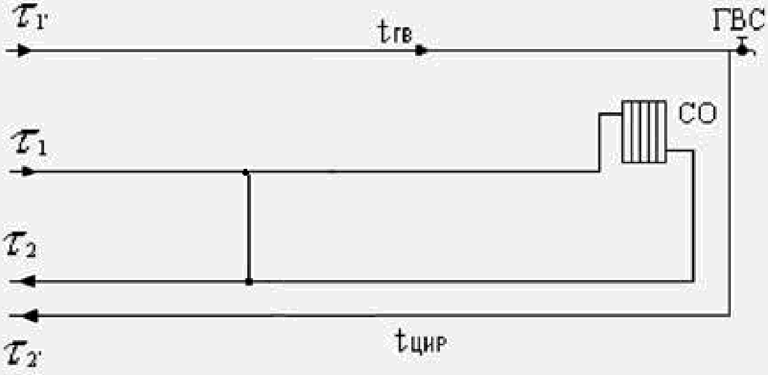

Рисунок 13. Схема подключения потребителей к четырехтрубным системам теплоснабжения

Сведения о наличии коммерческого приборного учета тепловой энергии, отпущенной из тепловых сетей потребителям.
На настоящий момент на территории Клопицкого сельского городского поселения приборный учет тепловой энергии, отпущенной из тепловых сетей потребителям, установлены не у всех потребителях.

Анализ работы диспетчерских служб теплоснабжающих (теплосетевых) организаций и используемых средств автоматизации, телемеханизации и связи
Организована единая диспетчерская служба, имеющая связь со всеми котельными. Сообщение о возникших нарушениях функционирования системы теплоснабжения передается диспетчером дежурной бригаде.

Уровень автоматизации и обслуживания центральных тепловых пунктов, насосных станций
В системе теплоснабжения центральные тепловые пункты и насосные станции на территории Клопицкого сельского поселения отсутствуют.

Сведения о наличии защиты тепловых сетей от превышения давления
Предохранительная арматура, осуществляющая защиту тепловых сетей от превышения давления, находится на котельных.

Перечень выявленных бесхозяйных тепловых сетей и обоснование выбора организации, уполномоченной на их эксплуатацию
Согласно исходным данным, в настоящее время бесхозяйные тепловые сети в Клопицком сельском поселении отсутствуют.
В случае обнаружения бесхозяйных тепловых сетей решение по выбору организации, уполномоченной на эксплуатацию бесхозяйных тепловых сетей, регламентировано статьей 15, пункт 6 Федерального закона "О теплоснабжении" от 27 июля 2010 года № 190-ФЗ.
В случае выявления тепловых сетей, не имеющих эксплуатирующей организации орган местного самоуправления поселения или городского округа до признания права собственности на указанные бесхозяйные тепловые сети в течение тридцати дней с даты их выявления обязан определить теплосетевую организацию, тепловые сети которой непосредственно соединены с указанными бесхозяйными тепловыми сетями, или единую теплоснабжающую организацию в системе теплоснабжения, в которую входят указанные бесхозяйные тепловые сети и которая осуществляет содержание и обслуживание указанных бесхозяйных тепловых сетей. Орган регулирования обязан включить затраты на содержание и обслуживание бесхозяйных тепловых сетей в тарифы соответствующей организации на следующий период регулирования.

Данные энергетических характеристик тепловых сетей (при их наличии)
Данные энергетических характеристик тепловых сетей отсутствуют.

Зоны действия источников тепловой энергии
Зоны действия источников представлены на рисунках 14 —18.
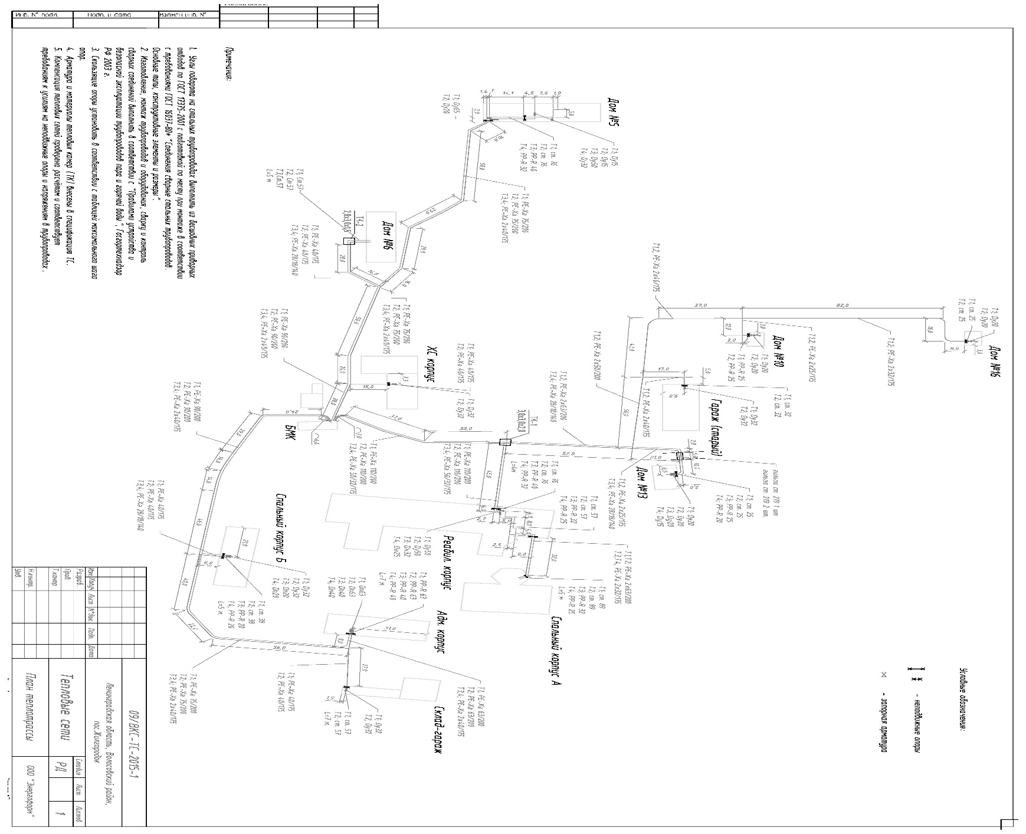

Рисунок 14. Зона действия котельной пос. Жилгородок

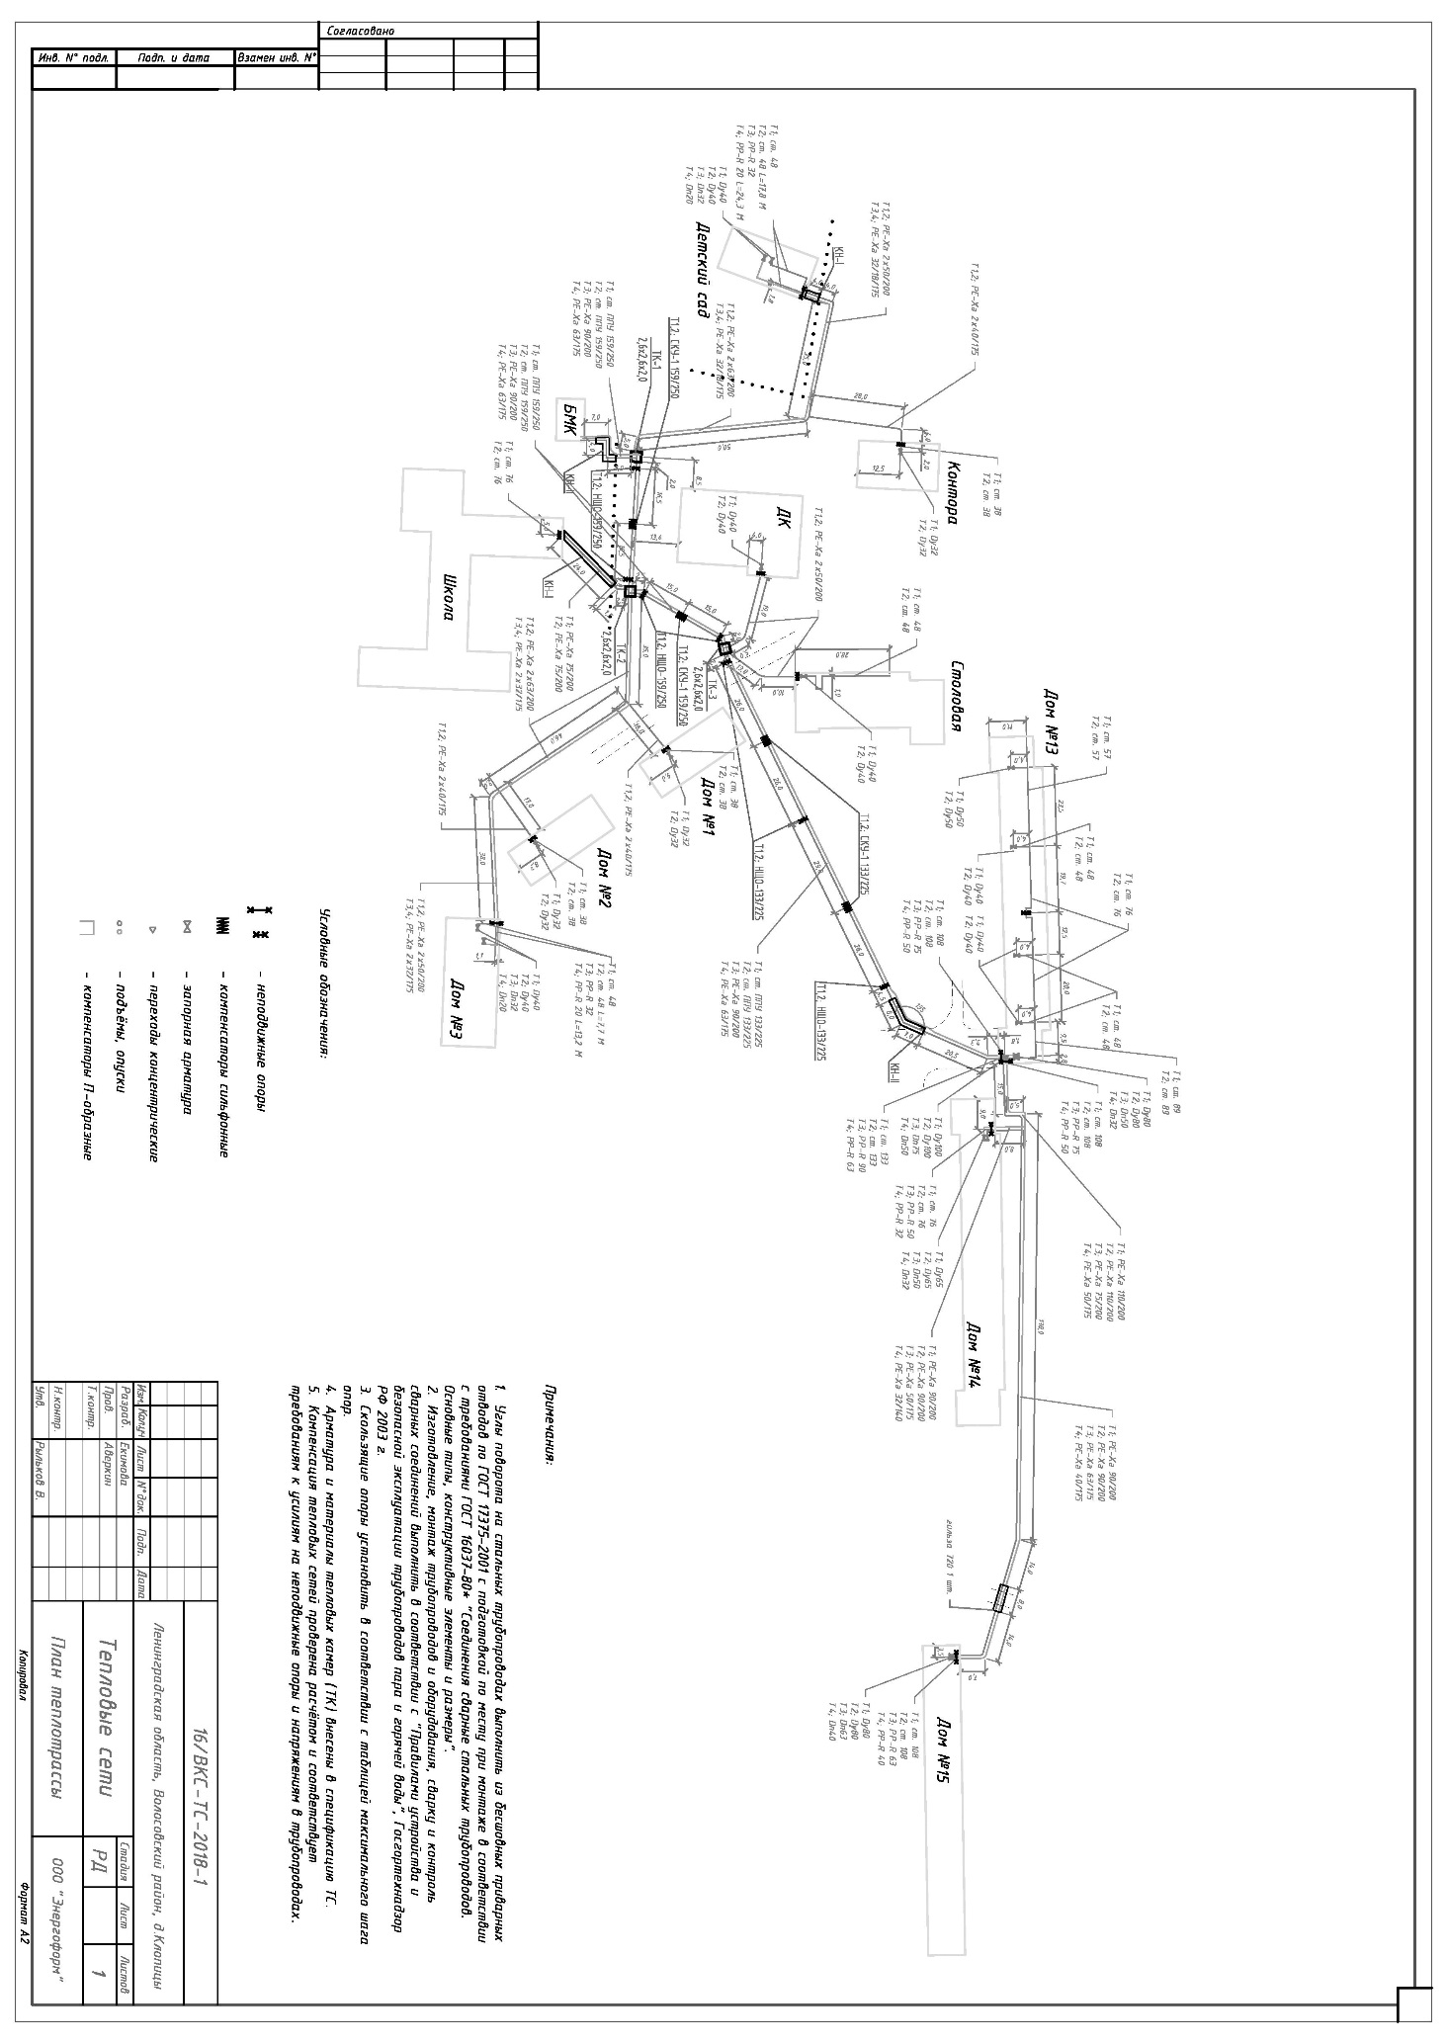

Рисунок 15. Зона действия котельной дер. Клопицы

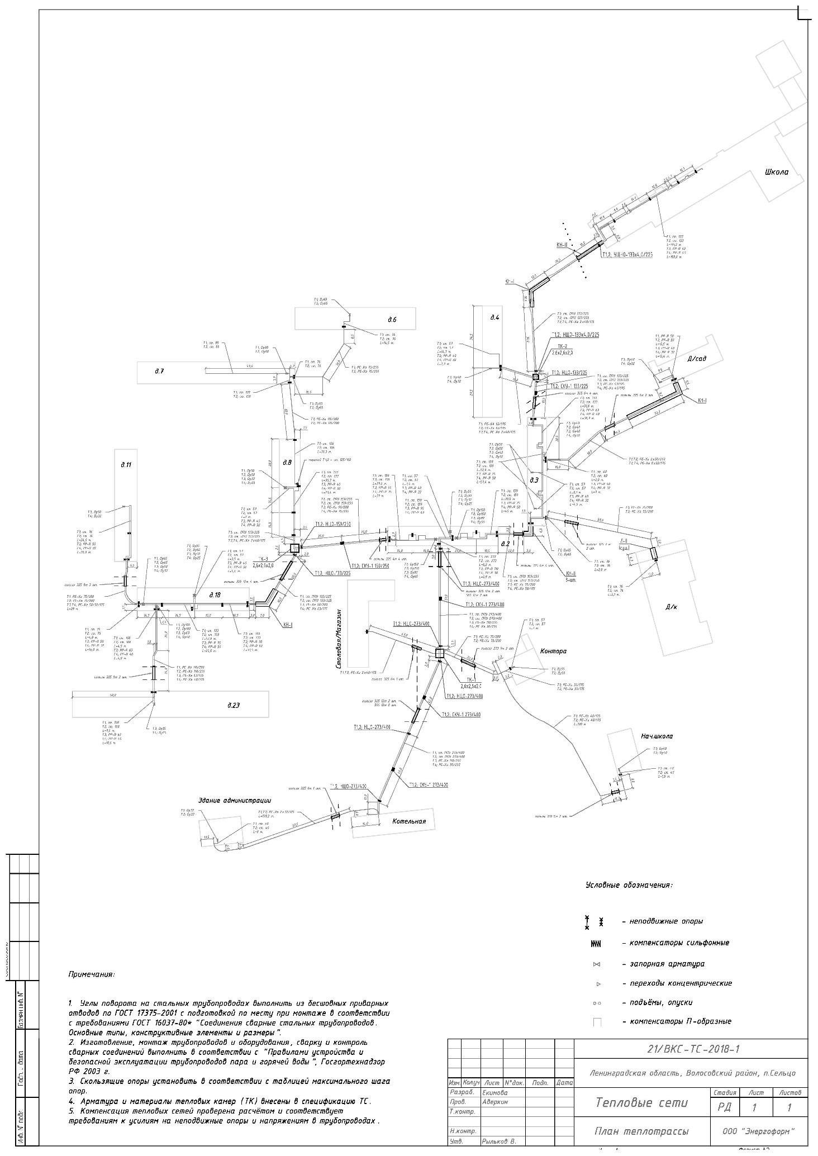

Рисунок 16. Зона действия котельной пос. Сельцо

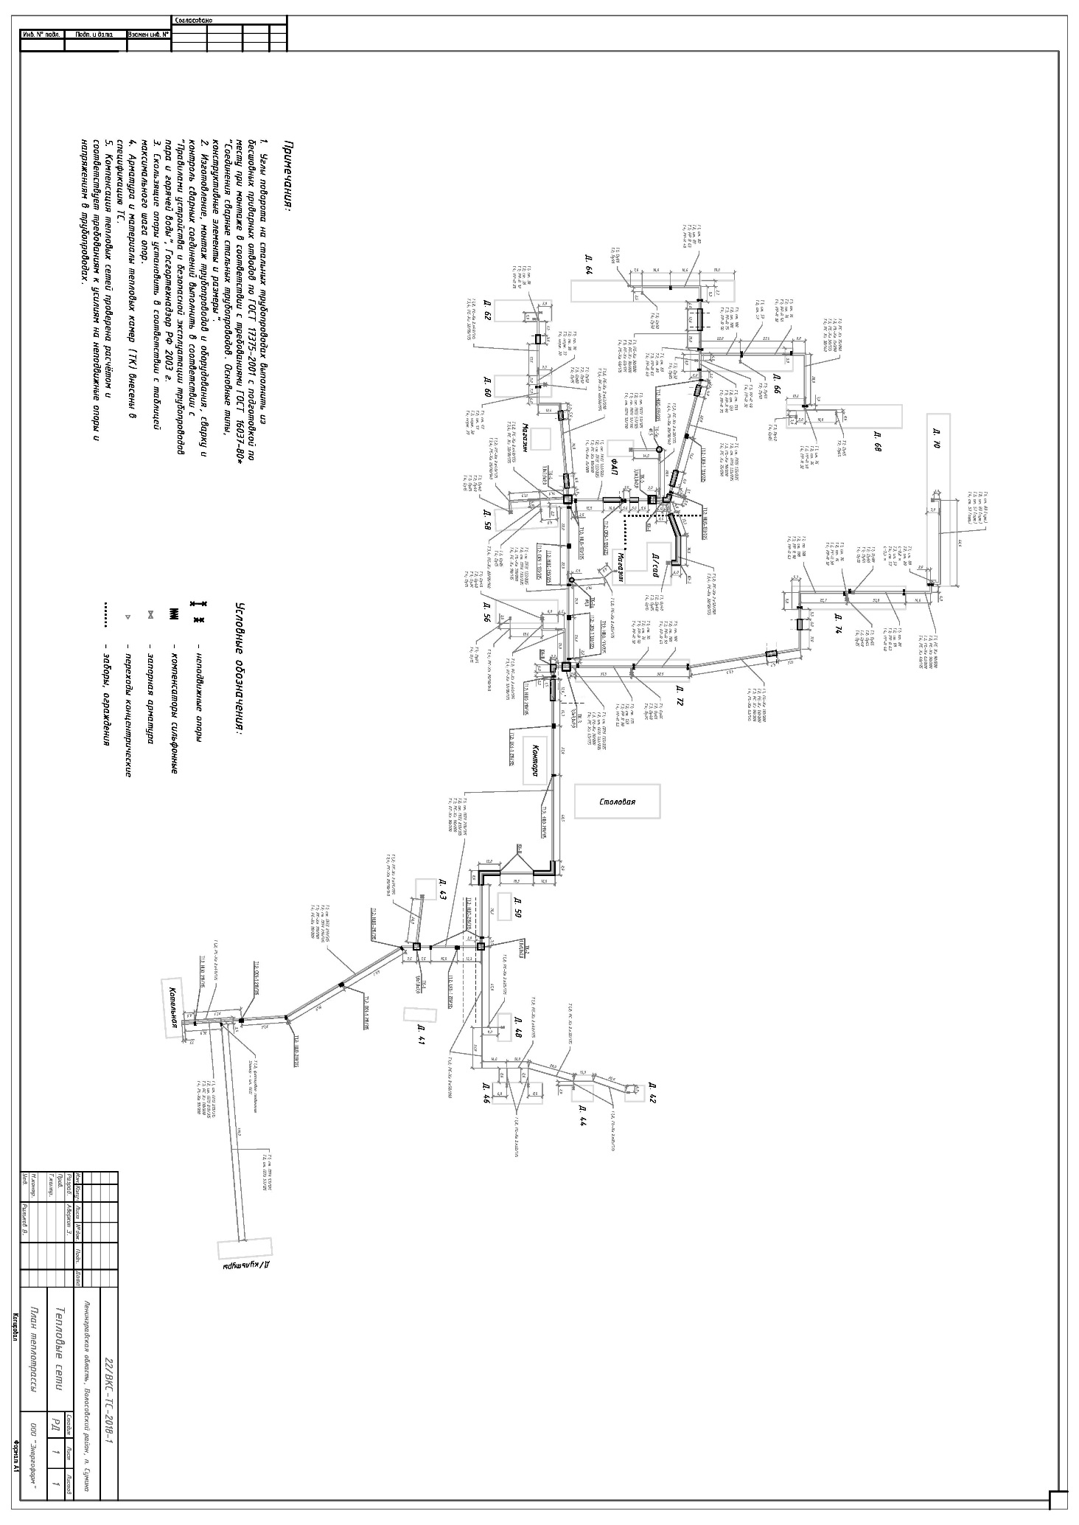

Рисунок 17. Зона действия котельной пос. Сумино
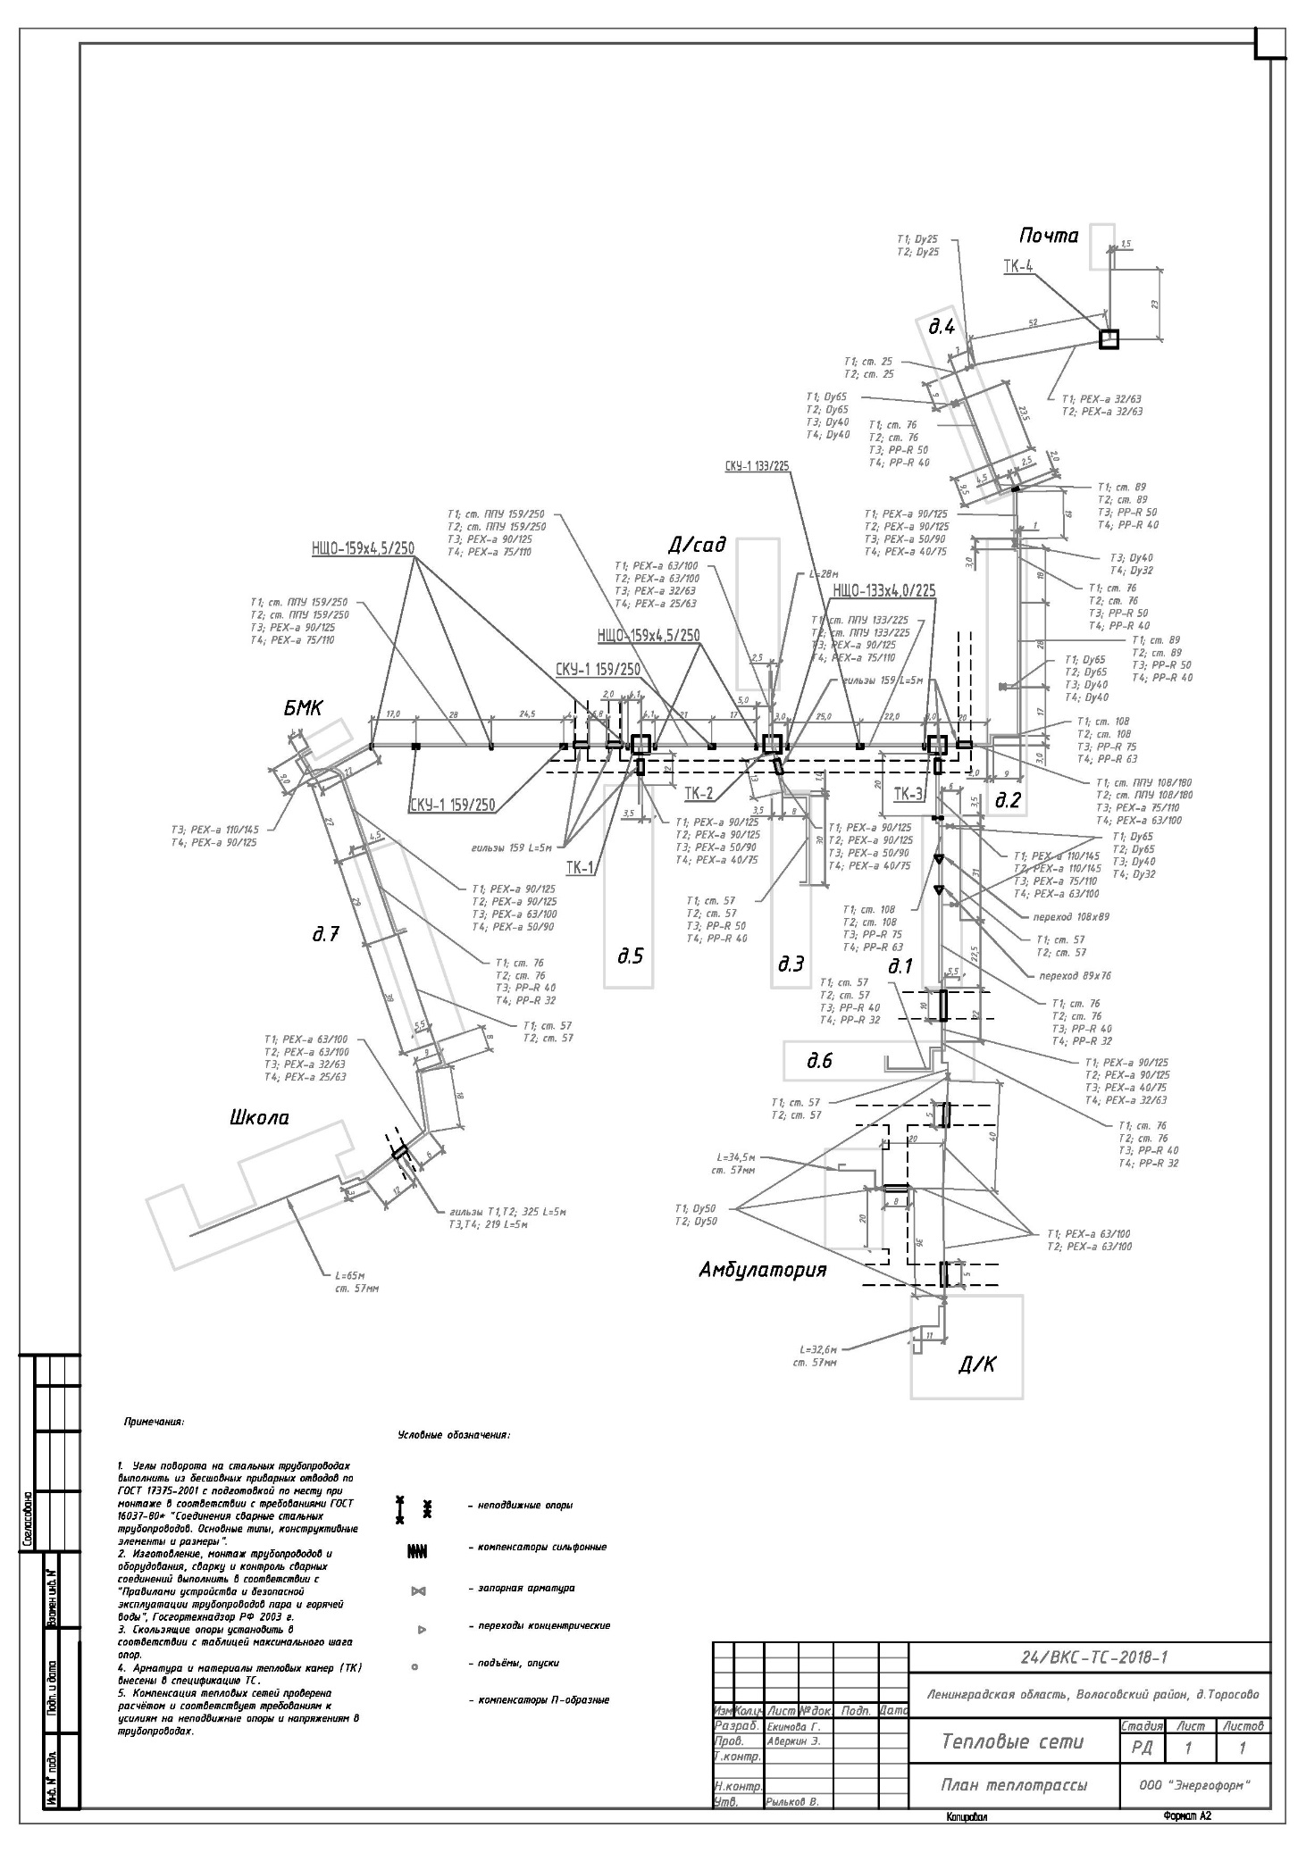

Рисунок 18. Зона действия котельной дер. Торосово

Тепловые нагрузки потребителей тепловой энергии, групп потребителей тепловой энергии в зонах действия источников тепловой энергии

Описание значений спроса на тепловую мощность в расчетных элементах территориального деления в том числе значений тепловых нагрузок потребителей тепловой энергии, групп потребителей тепловой энергии
Расчетная температура наружного воздуха для проектирования отопления, вентиляции и ГВС для Волосовского района Ленинградской области составляет минус 26°C.Средняя температура отопительного сезона (принята средней за пять лет, согласно данным метеорологических служб) составляет минус 0,148°C.
Продолжительность отопительного сезона составляет 230 суток.
Централизованное теплоснабжение присутствует только в пяти населённых пунктах пос. Жилгородок, дер. Клопицы, пос. Сельцо, пос. Сумино, дер. Торосово.
В Клопицком СП существует пять изолированных систем централизованного теплоснабжения:
  - система централизованного теплоснабжения котельной по адресу: пос.Жилгородок, д. 6 «В»;
  - система централизованного теплоснабжения котельной по адресу: дер. Клопицы, д.1в;
  - система централизованного теплоснабжения котельной по адресу: пос. Сельцо, д.80;
  - система централизованного теплоснабжения котельной по адресу: пос. Сумино, д.69а;
  - система централизованного теплоснабжения котельной по адресу: дер. Торосово, здание 53.
Тепловые нагрузки абонентов котельных представлены в разделе 1.5.6. В результате анализа перечня потребителей тепловой энергии от источников централизованного теплоснабжения на территории Клопицкого сельского поселения были получены значения потребления тепловой энергии в расчетных элементах территориального деления и в зонах действия источников тепловой энергии при расчетных температурах наружного воздуха, представленные в таблице 1.23.

Таблица 1.23. Тепловые нагрузки потребителей централизованного теплоснабжения

Наименование показателя | Ед. изм. | Клопицкое сп
 |  | Котельная  пос. Жилгородок | Котельная  дер. Клопицы | Котельная  пос. Сельцо | котельная  пос. Сумино | котельная  дер. Торосово | Итого по Клопицкому сп
Присоединенная тепловая нагрузка, в т. ч.: |  | 1,2465 | 2,233 | 4,161 | 2,991 | 3,100 | 13,7315
жилые здания | Гкал/ч | 0,2695 | 1,785 | 3,042 | 2,8638 | 2,622 | 10,5823
отопление | Гкал/ч | 0,2034 | 1,179 | 2,132 | 1,835 | 1,660 | 7,0094
ГВС (макс.) | Гкал/ч | 0,0661 | 0,606 | 0,910 | 1,0288 | 0,962 | 3,5729
общественные здания | Гкал/ч | 0,828 | 0,318 | 1,019 | 0,119 | 0,412 | 2,696
отопление | Гкал/ч | 0,656 | 0,296 | 0,885 | 0,086 | 0,376 | 2,299
ГВС (макс.) | Гкал/ч | 0,172 | 0,022 | 0,134 | 0,033 | 0,036 | 0,397
прочие | Гкал/ч | 0,149 | 0,13 | 0,100 | 0,0082 | 0,067 | 0,465
отопление | Гкал/ч | 0,149 | 0,13 | 0,100 | 0,007 | 0,067 | 0,453
ГВС (макс.) | Гкал/ч | 0 | 0 | 0 | 0,0012 | 0 | 0,012
Присоединенная тепловая нагрузка, в т. ч.: | Гкал/ч | 1,2465 | 2,233 | 4,161 | 2,991 |  | 13,7315
отопление | Гкал/ч | 1,0084 | 1,605 | 3,117 | 1,928 | 2,103 | 9,7614
ГВС (макс.) | Гкал/ч | 0,2381 | 0,628 | 1,044 | 1,063 | 0,997 | 3,9701

Значения расчетных тепловых нагрузок на коллекторах источников тепловой энергии
Значения расчетных тепловых нагрузок на коллекторах источников тепловой энергии за 2019 год представлены в таблице 1.24.
Таблица 1.24. Значения расчетных тепловых нагрузок на коллекторах источников тепловой энергии

Наименование показателей | Ед.  измерения | Клопицкое сп
 |  | Котельная  пос. Жилгородок | Котельная  дер. Клопицы | Котельная  пос. Сельцо | котельная  пос. Сумино | котельная  дер. Торосово
Потери теплоэнергии в сети | Гкал/ч | 0,09 | 0,102 | 0,097 | 0,074 | 0,082
Отопление | Гкал/ч | 0,06 | 0,072 | 0,069 | 0,046 | 0,042
ГВС | Гкал/ч | 0,03 | 0,03 | 0,028 | 0,028 | 0,040
Реализация тепловой энергии | Гкал/ч | 1,2465 | 2,233 | 4,161 | 2,991 | 3,100
Отопление | Гкал/ч | 1,0084 | 1,605 | 3,117 | 1,928 | 2,103
ГВС | Гкал/ч | 0,2381 | 0,628 | 1,044 | 1,063 | 0,997
Население | Гкал/ч | 0,2695 | 1,785 | 3,042 | 2,8638 | 2,622
Отопление | Гкал/ч | 0,2034 | 1,179 | 2,132 | 1,835 | 1,660
ГBC | Гкал/ч | 0,0661 | 0606 | 0,910 | 1,0288 | 0,962
Бюджетные потребители | Гкал/ч | 0,828 | 0,318 | 1,019 | 0,119 | 0,412
Отопление | Гкал/ч | 0,656 | 0,296 | 0,885 | 0,086 | 0,376
ГBC | Гкал/ч | 0,172 | 0,022 | 0,134 | 0,033 | 0,036
Прочие потребители | Гкал/ч | 0,149 | 0,130 | 0,100 | 0,0082 | 0,067
Отопление | Гкал/ч | 0,149 | 0,130 | 0,100 | 0,007 | 0,067
ГBC | Гкал/ч | 0 | 0 | 0 | 0,0012 | 0
Итого | Гкал/ч | 1,3365 | 2,335 | 4,258 | 3,065 | 3,182
Отопление | Гкал/ч | 1,0684 | 1,677 | 3,186 | 1,974 | 2,145
ГВС | Гкал/ч | 0,2681 | 0,658 | 1,072 | 1,091 | 1,037

Случаи (условия) применения отопления жилых помещений в многоквартирных домах с использованием индивидуальных квартирных источников тепловой энергии
В качестве индивидуальных квартирных источников тепловой энергии в много-квартирных домах на территории Клопицкого сельского поселения используется печное отопление. Данный вид отопления характерен для домов и микрорайонов 1950-60 г.г. постройки.

Значения потребления тепловой энергии в расчетных элементах территориального деления за отопительный период и за год в целом
Режим работы котельных на территории Клопицкого сельского поселения круглогодичный.
Средняя температура отопительного сезона (принята средней за пять лет, согласно данным метеорологических служб) составляет минус 0,148°C.
Продолжительность отопительного сезона составляет 230 суток.
Значения потребления тепловой энергии в расчетных элементах представлены в таблице 1.25.
Таблица 1.25. Значения потребления тепловой энергии

 | Ед.  Измерения | Отопительный  период | Гoд
Котельная пос. Жилгородок | Гкал | 2171,74 | 2426,338
отопление, вентиляция | Гкал | 1869,178 | 1987,452
ГВС | Гкал | 302,562 | 438,886
Котельная дер. Клопицы | Гкал | 3865,083 | 4420,781
отопление, вентиляция | Гкал | 3327,517 | 3497,352
ГВС | Гкал | 537,566 | 923,429
Котельная пос. Сельцо | Гкал | 8077,06 | 9054,365
отопление, вентиляция | Гкал | 7121,968 | 7417,327
ГВС | Гкал | 955,092 | 1637,038
Котельная пос. Сумино | Гкал | 5601,381 | 6461,423
отопление, вентиляция | Гкал | 4679,877 | 4903,431
ГВС | Гкал | 921,504 | 1557,992
Котельная дер. Торосово | Гкал | 6036,188 | 6833,645
отопление, вентиляция | Гкал | 5231,359 | 5461,641
ГВС | Гкал | 804,829 | 1372,004
Итого по Клопицкому сельскому поселению | Гкал | 25751,452 | 29196,552

Существующие нормативы потребления тепловой энергии для населения на отопление и горячее водоснабжение
В соответствии с «Правилами установления и определения нормативов потребления коммунальных услуг (утв. постановлением Правительства РФ от 23 мая 2006 г. N 306) (в редакции постановления Правительства РФ от 28 марта 2012 г. N 258)», которые определяют порядок установления нормативов потребления коммунальных услуг (холодное и горячее водоснабжение, водоотведение, электроснабжение, газоснабжение, отопление), нормативы потребления коммунальных услуг утверждаются органами государственной власти субъектов Российской Федерации, уполномоченными в порядке, предусмотренном нормативными правовыми актами субъектов Российской Федерации. При определении нормативов потребления коммунальных услуг учитываются следующие конструктивные и технические параметры многоквартирного дома или жилого дома:
  - в отношении горячего водоснабжения - этажность, износ внутридомовых инженерных систем, вид системы теплоснабжения (открытая, закрытая);
  - в отношении отопления - материал стен, крыши, объем жилых помещений, площадь ограждающих конструкций и окон, износ внутридомовых инженерных систем;
В качестве параметров, характеризующих степень благоустройства многоквартирного дома или жилого дома, применяются показатели, установленные
техническими и иными требованиями в соответствии с нормативными правовыми актами Российской Федерации.
При выборе единицы измерения нормативов потребления коммунальных услуг используются следующие показатели:
в отношении горячего водоснабжения:
  - в жилых помещениях - куб. метр на 1 человека;
  - на общедомовые нужды - куб. метр на 1 кв. метр общей площади помещений, входящих в состав общего имущества в многоквартирном доме;
в отношении отопления:
  - в жилых помещениях - Гкал на 1 кв. метр общей площади всех помещений в многоквартирном доме или жилого дома;
  - на общедомовые нужды - Гкал на 1 кв. метр общей площади всех помещений в многоквартирном доме.
Нормативы потребления коммунальных услуг определяются с применением метода аналогов либо расчетного метода с использованием формул согласно приложению к Правилам установления и определения нормативов потребления
коммунальных услуг.

Нормативы потребления коммунальных услуг по отоплению гражданами,
проживающими в многоквартирных домах или жилых домах на территории Ленинградской области, утвержденные постановлением Правительства Ленинградской области от 24 ноября 2010 года N 313 (с изм. от 30 мая 2014 года)
«Об утверждении нормативов потребления коммунальных услуг по холодному водоснабжению, водоотведению, горячему водоснабжению и отоплению гражданами, проживающими в многоквартирных домах или жилых домах на территории Ленинградской области, при отсутствии приборов учета», представлены в таблице 1.24.

Таблица 1.24. Нормативы потребления коммунальных услуг по отоплению на территории Ленинградской области

N  п/п | Классификационные группы многоквартирных домов и жилых домов | Норматив потребления тепловой энергии, Гкал/кв.м, общей площади  жилых помещений в месяц
1 | Дома постройки до 1945 года | 0,0207
2 | Дома постройки 1946-1970 годов | 0,0173
3 | Дома постройки 1971-1999 годов | 0,0166
4 | Дома постройки после 1999 года | 0,0099

Нормативы потребления тепловой энергии на горячее водоснабжение, утвержденные постановлением Правительства Ленинградской области от 11 февраля 2013 г. N 25 «Об утверждении нормативов потребления коммунальных услуг по электроснабжению, холодному и горячему водоснабжению, водоотведению гражданами, проживающими в многоквартирных домах или жилых домах на территории ленинградской области, при отсутствии приборов учета», представлены в таблице 1.25.
Таблица 1.25. Нормативы потребления коммунальных услуг по горячему водоснабжению

N | Степень благоустройства многоквартирного дома | Норматив потребления
горячая вода,
м3 /чел. в месяц
1 | Многоквартирные дома с централизованным горячим водоснабжением, оборудованные:
1.1 | ваннами от 1650 до 1700 мм, умывальниками, душами, мойками | 4,61
1.2 | ваннами от 1500 до 1550 мм, умывальниками, душами, мойками | 4,53
1.3 | сидячими ваннами (1200 мм), душами, умывальниками, мойками | 4,45
1.4 | умывальниками, душами, мойками, без ванны | 3,64
1.5 | умывальниками, мойками, имеющими ванну без душа | 1,76
1.6 | умывальниками, мойками, без централизованной канализации | 1,11
2 | Многоквартирные дома, оборудованные быстродействующими газовыми водонагревателями с многоточечным водоразбором
 | Многоквартирные дома, оборудованные ваннами, водопроводом, канализацией и водонагревателями на твердом топливе
4 | Многоквартирные дома без ванн, с водопроводом, канализацией и  Газоснабжением
5 | Многоквартирные дома без ванн, с водопроводом и канализацией
6 | Многоквартирные дома с водопользованием из уличных  водоразборных колонок
7 | Общежития с общими душевыми | 1,75
8 | Общежития с душами при всех жилых комнатах | 2,06
При расчетах нагрузки на отопление жилых зданий используются удельные расходы тепловой энергии, принимаемые в зависимости от характеристики зданий (год постройки, этажность и пр.), в диапазоне от 70,68 ккал/час до 147,24 ккал/час.

Сравнение величин договорной и расчетной тепловой нагрузки по зоне действия каждого источника тепловой энергии
Разница между договорными и расчетными тепловыми нагрузками (за 2019 год) по Клопицкому СП отсутствует.

Балансы тепловой мощности и тепловой нагрузки в зонах действия источников тепловой энергии

Описание балансов установленной, располагаемой тепловой мощности и тепловой мощности нетто, потерь тепловой мощности в тепловых сетях и расчетной тепловой нагрузки по каждому источнику тепловой энергии, а в ценовых зонах теплоснабжения — по каждой системе теплоснабжения
Постановление Правительства РФ от 22.02.2012 г. №154 «О требованиях к схемам теплоснабжения, порядку их разработки и утверждения» вводит следующие
- Установленная мощность источника тепловой энергии — сумма номинальных тепловых мощностей всего принятого по акту ввода в эксплуатацию оборудования, предназначенного для отпуска тепловой энергии потребителям на собственные и хозяйственные нужды;
- Располагаемая мощность источника тепловой энергии — величина, равная установленной мощности источника тепловой энергии за вычетом объемов мощности, не реализуемой по техническим причинам, в том числе по причине снижения тепловой мощности оборудования в результате эксплуатации на продленном техническом pecypce (снижение параметров пapa перед турбиной, отсутствие рециркуляции в пиковых водогрейных котлоагрегатах и др.);
- Мощность источника тепловой энергии нетто — величина, равная располагаемой мощности источника тепловой энергии за вычетом тепловой нагрузки на собственные и хозяйственные нужды.
В ходе проведения работ по сбору и анализу исходных данных для разработки Схемы теплоснабжения Клопицкого сельского поселения были сформированы балансы установленной, располагаемой тепловой мощности, тепловой мощности нетто, потерь тепловой мощности в тепловых сетях и присоединенной тепловой нагрузки по каждому источнику тепловой энергии. Указанные балансы, с разделением по расчетным элементам территориального деления Клопицкого сельского поселения, представлены в таблице 1..26.

Таблица 1.26. Балансы тепловой мощности по источникам тепловой энергии Клопицкого сельского поселения

Наименоване показателя | Ед. измерения | Клопицкое СП
 |  | Котельная  пос. Жилгородок | Котельная  дер. Клопицы | Котельная  пос. Сельцо | котельная  пос. Сумино | котельная  дер. Торосово
Установленная мощность | Гкал/час | 1,44 | 2,58 | 4,77 | 3,44 | 4,3
Располагаемая мощность | Гкал/час | 1,44 | 2,58 | 4,77 | 3,44 | 4,3
Собственные нужды | % | 1,49 | 1,49 | 1,26 | 1,3 | 1,02
 | Гкал/час | 0,005 | 0,0085 | 0,0138 | 0,0102 | 0,0085
Тепловая мощность нетто | Гкал/час | 1,435 | 2,5715 | 4,7562 | 3,4298 | 4,2915
Потери в тепловых сетях | % | 14,93 | 10,15 | 5,02 | 5,11 | 5,06
 | Гкал/час | 0,048 | 0,057 | 0,055 | 0,039 | 0,041
Присоединенная нагрузка | Гкал/час | 1,2465 | 2,233 | 4,161 | 2,991 | 3,100
Резерв ("+")/ Дефицит ("-") | Гкал/час | 0,1887 | 0,29 | 0,554 | 0,41 | 1,159
 | % | +13,1 | +11,24 | +11,61 | +11,92 | +26,95

Описание резервов и дефицитов тепловой мощности нетто по каждому источнику тепловой энергии от источников тепловой энергии, а в ценовых зонах теплоснабжения — по каждой системе теплоснабжения
Целью составления балансов установленной, располагаемой тепловой мощности, тепловой мощности нетто, потерь тепловой мощности в тепловых сетях и присоединенной тепловой нагрузки является определение резервов и дефицитов тепловой мощности нетто по каждому источнику тепловой энергии.
Как видно из таблицы 1.26 в п. 1.6.1 все источники тепловой энергии на территории Клопицкого сельского поселения имеют резерв тепловой мощности в размере 13,1, 11,24, 11,61, 11,92, 26,95% от тепловой мощности нетто.

Гидравлические режимы, обеспечивающие передачу тепловой энергии от источника тепловой энергии до самого удаленного потребителя
Гидравлические режимы источников тепловой энергии представлены в разделе 1.3.8.

Причины возникновения дефицита тепловой мощности и последствия влияния дефицитов на качество теплоснабжения
Дефицит тепловой мощности источников централизованного теплоснабжения на территории Клопицкого сельского поселения отсутствует.

Резервы тепловой мощности нетто источников тепловой энергии и возможностей расширения технологических зон действия источников тепловой энергии с резервами тепловой мощности нетто в зоны действия с дефицитом тепловой мощности
Резервы тепловой мощности нетто источников тепловой энергии показаны в пунктах 1.6.1 и 1.6.2. Расширения технологических зон действия источников тепловой энергии с резервами тепловой мощности нетто в зоны действия с дефицитом тепловой мощности схемой не предполагается.

Балансы теплоносителя

Утвержденные балансы производительности водоподготовительных установок теплоносителя для тепловых сетей и максимальное потребление теплоносителя в теплоиспользующих установках потребителей

Нормативный режим подпитки
Установка для подпитки системы теплоснабжения на теплоисточнике должна обеспечивать подачу в тепловую сеть в рабочем режиме воды соответствующего качества и аварийную подпитку водой из систем хозяйственно-питьевого или производственного водопроводов.
Расход подпиточной воды в рабочем режиме должен компенсировать технологические потери и затраты сетевой воды в тепловых сетях и затраты сетевой воды на горячее водоснабжение у конечных потребителей.
Среднегодовая угечка теплоносителя (м3/ч) из водяных тепловых сетей должна быть не более 0,25% среднегодового объема воды в тепловой сети и присоединенных системах теплоснабжения независимо от схемы присоединения (за исключением систем горячего водоснабжения, присоединенных через водоподогреватели). Сезонная норма утечки теплоносителя устанавливается в пределах среднегодового значения.
Для компенсации этих расчетных технологических затрат сетевой воды, необходима дополнительная производительность водоподготовительной установки и соответствующего оборудования (свыше 0,25% от объема теплосети), которая зависит от интенсивности заполнения трубопроводов. Во избежание гидравлических ударов и лучшего удаления воздуха из трубопроводов максимальный часовой расход воды (GM) при заполнении трубопроводов тепловой сети с условным диаметром (Dy) не должен превышать значений, приведенных в Таблице 3 CП 124.13330.2012 «Тепловые сети. Актуализированная редакция СНиП 41-02-2003». При этом скорость заполнения тепловой сети должна быть увязана с производительностью источника подпитки и может быть ниже указанных расходов.
В результате для закрытых систем теплоснабжения максимальный часовой расход подпиточной воды (G3, м3/ч) составляет:
G3 = 0,0025 VTC + GM,
где GM — расход воды на заполнение наибольшего по диаметру секционированного участка тепловой.
VTC – объем воды в системах теплоснабжения, м3.
При отсутствии данных по фактическим объемам воды допускается принимать его равным 65 м3 на 1 МВт расчетной тепловой нагрузки при закрытой системе теплоснабжения, 70 м3 на 1 МВт – при открытой системе и 30 м3 на 1 МВт средней нагрузки – для отдельных сетей горячего водоснабжения.

Аварийный режим подпитки
Федеральный закон «О промышленной безопасности опасных производственных объектов» от 21.07.1997 г. № 116-Ф3 и Инструкция по расследованию и учету технологических нарушений в работе энергосистем, электростанций, котельных, электрических и тепловых сетей (РД 34.20.801-2000, утв. Минэнерго РФ) в качестве аварии тепловой сети рассматривают лишь повреждение магистрального трубопровода, которое приводит к перерыву теплоснабжения на срок не менее 36 ч. Таким образом, к аварии приводит существенное повреждение магистрального трубопровода, при котором утечка теплоносителя является фактически не компенсируемой. При такой аварийной утечке требуется неотложное отключение поврежденного участка.
Нормируя аварийную подпитку, составители СНиП имели в виду инцидентную подпитку (в терминологии названных выше документов), которая полностью или в значительной степени компенсирует инцидентную утечку воды при повреждении элементов тепловой сети.
Согласно требованию СП 124.13330.2012 «Тепловые сети. Актуализированная редакция СНиП 41-02-2003», для открытых и закрытых систем теплоснабжения должна предусматриваться дополнительно аварийная подпитка химически не обработанной и не деаэрированной водой, расход которой принимается в количестве 2% среднегодового объема воды в тепловой сети и присоединенных системах теплоснабжения независимо от схемы присоединения (за исключением систем горячего водоснабжения, присоединенных через водоподогреватели), если другое не предусмотрено проектными (эксплуатационными) решениями. При наличии нескольких отдельных тепловых сетей, отходящих от коллектора источника тепла, аварийную подпитку допускается определять только для одной наибольшей по объему тепловой сети. Для открытых систем теплоснабжения аварийная подпитка должна обеспечиваться только из систем хозяйственно-питьевого водоснабжения.

Балансы производительности водоподготовительных установок теплоносителя для тепловых сетей и максимального потребления теплоносителя в аварийных режимах систем теплоснабжения
Утвержденные балансы производительности водоподготовительных установок теплоносителя для тепловых сетей отсутствуют. Расчетные балансы производительности водоподготовительных установок теплоносителя для тепловых сетей и максимальное потребление теплоносителя в теплоиспользующих установках потребителей в зонах действия систем теплоснабжения и источников тепловой энергии, в том числе работающих на единую тепловую сеть приведены в таблице 1.27.
Таблица 1.27. Расчетные балансы производительности водоподготовительных установок

Показатель | Ед.  изм. | Котельная  пос. Жилгородок | Котельная  дер. Клопицы | Котельная  пос. Сельцо | котельная  пос. Сумино | котельная  дер. Торосово
Объем системы теплоснабжения | м³ | 8,40 | 12,20 | 44,64 | 49,08 | 17,8
Водоразбор на нужды ГВС | м³/ч | 1,438 | 1,515 | 3,148 | 2,439 | 2,238
Нормативная утечка | м³/ч | 0,021 | 0,0305 | 0,1116 | 0,1227 | 0,0445
Предельный часовой расход на заполнение | м³/ч | - | - | - | - | --
Итого подпитка подготовленной водой | м³/ч | - | - | - | - | --
Аварийная подпитка | м³/ч | - | - | - | - | --

Топливные балансы источников тепловой энергии и система обеспечения топливом

Описание видов и количества используемого основного топлива для каждого источника тепловой энергии
На территории Клопицкого сельского поселения функционируют 5 источников тепловой энергии: котельные пос. Жилгородок, дер. Клопицы, пос. Сельцо, пос. Сумино, дер. Торосово
В качестве основного топлива на котельной пос. Жилгородок используется природный газ. Калорийность природного газа составляет 8012 ккал/кг.
Топливно-энергетические балансы котельной представлены в таблице 1.28.
Таблица 1.28. Топливно-энергетические балансы котельной пос. Жилгородок

Наименование показателя | Единицы измерений | 2017 | 2018 | 2019
Выработано тепловой энергии | Гкал | 3034,58 | 3298,648 | 2895,364
Затрачено натурального топлива | тыс. м³ | 370,319 | 443,619 | 429,028

В качестве основного топлива на котельной дер. Клопицы используется природный газ. Калорийность природного газа составляет 8012 ккал/кг.
Топливно-энергетические балансы котельной представлены в таблице1. 29.
Таблица 1.29. Топливно-энергетические балансы котельной дер. Клопицы
Наименование показателя | Единицы измерений | 2017 | 2018 | 2019
Выработано тепловой энергии | Гкал | 5394,91 | 5081,849 | 4994,496
Затрачено натурального топлива | тыс. м³ | 682,744 | 683,591 | 684,711

В качестве основного топлива на котельной пос. Сельцо используется природный газ. Калорийность природного газа составляет 8012 ккал/кг.
Топливно-энергетические балансы котельной представлены в таблице 1.30.
Таблица 1.30. Топливно-энергетические балансы котельной пос. Сельцо
Наименование показателя | Единицы измерений | 2017 | 2018 | 2019
Выработано тепловой энергии | Гкал | 9802,999 | 9474,94 | 9654,873
Затрачено натурального топлива | тыс. м³ | 1130,58 | 1144,954 | 1142,148

В качестве основного топлива на котельной , пос. Сумино используется природный газ. Калорийность природного газа составляет 8012 ккал/кг.
Топливно-энергетические балансы котельной представлены в таблице 1.31.
Таблица 1.31. Топливно-энергетические балансы котельной , пос. Сумино
Наименование показателя | Единицы измерений | 2017 | 2018 | 2019
Выработано тепловой энергии | Гкал | 7463,667 | 7806,4 | 6898,748
Затрачено натурального топлива | тыс. м³ | 850,991 | 865,348 | 837,272
В качестве основного топлива на котельной , дер. Торосово используется природный газ. Калорийность природного газа составляет 8012 ккал/кг.
Топливно-энергетические балансы котельной представлены в таблице 1.32.
Таблица 1.32. Топливно-энергетические балансы котельной , дер. Торосово
Наименование показателя | Единицы измерений | 2017 | 2018 | 2019
Выработано тепловой энергии | Гкал | 7341,269 | 6522,823 | 7272,693
Затрачено натурального топлива | тыс. м³ | 939,842 | 951,729 | 883,411

Описание видов резервного и аварийного топлива и возможности их обеспечения в соответствии с нормативными требованиями
На котельных Клопицкого СП в качестве аварийного топлива используется дизельное топливо. Низшая теплота сгорания 10700 ккал/кг.

Описание особенностей характеристик видов топлива в зависимости от мест поставки
На котельных Клопицкого СП в качестве аварийного топлива используется дизельное топливо. Дизельное топливо ЕВРО, летнее, сорта С, экологического класса К5 по ГОСТ 32511-2013, марки ДТ-Л-К5. Дизельное топливо ЕВРО, зимнее, класса 2, экологического класса К5 по ГОСТ 32511-2013, марки ДТ-З-К5.

Использование местных видов топлива
На всех котельных Клопицкого сельского поселения использование местных видов топлива не предусмотрено.

Описание видов топлива (в случае, если топливом является уголь, — вид ископаемого угля в соответствии с Межгосударственным стандартом ГОСТ 25543-2013 "Угли бурые, каменные и антрациты. Классификация по генетические и технологических параметрам"), их доли и значения низшей теплоты сгорания топлива, используемых для производства тепловой энергии по каждой системе теплоснабжения
На территории Клопицкого сельского поселения расположено 5 котельных. Основным топливом для котельных пос. Жилгородок, дер. Клопицы, пос. Сельцо, пос. Сумино, дер. Торосово является природный газ. Низшая теплота сгорания природного газа, используемого в поселении, составляет 8012 ккал/кг.

Описание преобладающего в поселении, городском округе вида топлива, определяемого по совокупности всех систем теплоснабжения, находящихся в соответствующее поселении, городском округе
В Клопицком сельском поселении присутствует пять централизованных систем теплоснабжения потребителей. Основным топливом для котельных Клопицкого СП является природный газ.

Описание приоритетного направления развития топливного баланса поселения, городского округа
Основным топливом для котельных Клопицкого СП является природный газ. Перевод на другой вид топлива является нецелесообразным.

Надежность теплоснабжения

Поток отказов (частота отказов) участков тепловых сетей
Аварией на тепловых сетях считается ситуация, при которой при отказе
элементов системы, сетей и источников теплоснабжения прекращается подача
тепловой энергии потребителям и абонентам на отопление и горячее водоснабжение на период более 8 часов.
Повреждения участков теплопроводов или оборудования сети, которые приводят к необходимости немедленного их отключения, рассматриваются как отказы. К отказам приводят повреждения элементов тепловых сетей: трубопроводов, задвижек, наружная коррозия.
Данные по отказам участков тепловых сетей представлены в разделе 1.3.9.

Частота отключений потребителей
Информация по частоте отключений потребителей отсутствует.

Поток (частота) и время восстановления теплоснабжения потребителей после отключения
Информация по частоте и времени восстановления теплоснабжения потребителей после отключения отсутствует.

Карты-схемы тепловых сетей и зон ненормативной надежности и безопасности теплоснабжения
Информация по картам-схемам тепловых сетей и зон ненормативной надежности и безопасности теплоснабжения отсутствует.

Анализ аварийных ситуаций при теплоснабжении, расследование причин которых осуществляется федеральным органом исполнительной власти, уполномоченным на осуществление федерального государственного энергетического надзора
Аварийных ситуаций при теплоснабжении, расследование причин которых осуществляется федеральным органом исполнительной власти, уполномоченным на осуществление федерального государственного энергетического надзора, за отчетный период не происходило.

Анализ времени восстановления теплоснабжения потребителей, отключенных в результате аварийных ситуаций при теплоснабжении
Время восстановления теплоснабжения потребителей, отключенных в результате аварийных ситуаций на тепловых сетях, за отчётный период не превышало существующих нормативных сроков ликвидации повреждений на трубопроводах тепловых сетей.

Технико-экономические показатели теплоснабжающих и теплосетевых организаций
В границах Клопицкого сельского поселения деятельность в сфере теплоснабжения осуществляет филиал "Волосовские коммунальные системы" открытого акционерного общества "Тепловые сети". Технико-экономические показатели ОAO «Тепловые сети» за 2019 год представлены в таблице 1.30.
Таблица 1.30.Технико-экономические показатели филиала "ВКС" ОАО "Тепловые сети" за 2019 г.

№ п/п | Показатели | Ед. изм. | ф-ал "ВКС"  ОАО "Тепловые сети"
1. | Натуральные показатели
1.1. | Выработка теплоэнергии | Гкал | 210843,21
1.2. | Теплоэнергия на собст. нужды котельной
1.2.1. | Теплоэнергия на собст. нужды котельной | Гкал | 2468,15
1.2.2. |  | % | 1,17
1.3. | Отпуск с коллекторов | Гкал | 208375,07
1.4. | Покупка теплоэнергии | Гкал | 0
1.5. | Подано теплоэнергии в сеть | Гкал | 208375,07
1.6. | Потери теплоэнергии в сетях
1.6.1. | Потери теплоэнергии в сетях, объем | Гкал | 13239,82
1.6.2. |  | % | 6,35
1.7. | Отпущено теплоэнергии всем потребителям | Гкал | 195135,25
1.7.1. | в том числе доля товарной теплоэнергии | % | 100,00
1.7.2. | отпущено тепловой энергии на собственное потребление | Гкал | 0
1.7.3. | Население | Гкал | 160843,05
 | - ГВС | Гкал | 36851,35
 | - отопление | Гкал | 123991,70
1.7.4. | Бюджетные потребители | Гкал | 28567,1
1.7.5. | Иные потребители | Гкал | 5725,1
1.7.6. | Перепродавцам | Гкал | 0
1.7.7. | Вceгo товарной | Гкал | 195135,25
1.8. | Расход топлива | тут | 29721,47
1.8.1. | удельный расход | кг у.т./Гкал | 140,96
 | Расход газа | т.м³ | 25037,51
 | Расход мазута | тн | 818,53
 | Дизельное топливо | тн | 62,12
1.9. | Расход э/энергии на производство т/энергии | т.кВт.ч | 5797,20
1.9.1. | удельный расход | квт.ч/Гкал | 27,50
1.10. | Расход э/энергии на транспорт. т/энергии | т.кВт.ч
1.10.1. | удельный расход | квт.ч/Гкал
1.11. | Расход воды | т.м³ | 680,44
1.11.1. | удельный расход | м³/Гкал | 3,23
№ п/п | Показатели | Ед. изм. | ф-ал "ВКС"  ОАО "Тепловые сети"
 | покупная вода | т.м3 | 680,44
 | собственная вода | т.м3 | 0
1.12. | Расход стоков | т.м3 | 23,24
2 | Производство и транспортировка теплоэнергии
2.1. | Материалы | т.руб. | 7573,25
2.2. | Топливо - всего, в том числе: | т.руб. | 152460,78
 | газ | т.руб. | 137352,58
 | мазут | т.руб. | 12272,31
 | диз. топливо | т.руб. | 2835,89
2.3. | Электроэнергия | т.руб. | 38993,87
2.4. | Вода | т.руб. | 22536,44
2.5. | Стоки | т.руб. | 805,22
2.6. | Амортизация оборудования | т.руб.
2.7. | Аренда оборудования, в т.ч. по объектам инвестирования | т.руб. | 167114,44
2.8. | Зарплата производственных рабочих | т.руб. | 3738,42
2.9. | Отчисления на социальные нужды | т.руб. | 1129,03
2.10. | Прочие прямые расходы | т.руб. | 74283,93
2.11. | Ремонтные работы | т.руб. | 2267,81
2.12. | Покупная теплоэнергия | т.руб.
2.13. | Цеховые расходы |  | 34647,39
2.14. | Итого производственная с/стоимость | т.руб. | 505550,58
 | Удельная себ-ть т/энергии | руб/Гкал | 2590,77
2.16. | Затраты на пр-во и тр-ку товарной т/э | т.руб.
2.17. | Общеэксплуатационные расходы | т.руб. | 19814,18
2.18. | Итого затрат на товарную т/энергию | т.руб. | 525364,76
 | В т.ч . затраты на теплоноситель | т.руб. | 20595,06
3. | Удельная себестоимость тов.т/энергии | руб/Гкал | 2586,77
4. | Среднегодовой тариф | руб/Гкал
4.1. | Рентабельность | %
4.2. | Утвержденный тариф – 1 полуг. / 2 полугод. | руб/Гкал | 2425,82 / 2467,52
5. | HBB | тыс.руб. | 490122,3
6. | Производственная прибыль/убыток | тыс.руб. | -35242,46
 | Протяженность тепловых сетей, наход.на балансе предприятия | км
 | в т.ч. относящихся к регулированной деятельности | км
 | Цена единицы натурального топлива
 | газ | руб/м3 | 5485,87
 | мазут | руб/ти | 14993,11
 | диз. топливо | руб/тн | 45651,80
 | Удельная стоимость электроэнергии | руб/кВт.ч | 6,73
 | Удельная стоимость покупной воды | руб/м3 | 33,12
 | Удельная стоимость собственной воды | руб/м3
 | Удельная стоимость стоков | руб/м3 | 34,65

Цены (тарифы) в сфере теплоснабжения

Динамика утвержденных тарифов, устанавливаемых органами исполнительной власти субъекта Российской Федерации в области государственного регулирования цен (тарифов) по каждому из регулируемых видов деятельности и по каждой теплосетевой и теплоснабжающей организации с учетом последних 3 лет
В границах Клопицкого сельского поселения деятельность в сфере теплоснабжения осуществляет филиал "Волосовские коммунальные системы" открытого акционерного общества "Тепловые сети".
Сведения об утвержденных тарифах, устанавливаемых Комитетом по тарифам и ценовой политике Ленинградской области (ЛенРТК) на тепловую энергию (мощность), поставляемую филиал ВКС ОAO «Тепловые сети» можно узнать на сайте единой теплоснабжающей организации.

Период действия тарифа | Тариф на тепловую энергию, руб./Гкал (без НДС) | Наименование органа, принявшего решение, реквизиты решения
01.01.2017-30.06.2017 | 2387,28 | Приказ ЛенРТК от 13.12.16 №277-п "О внесении изменений Приказ Лен РТК от 30 ноября 2015 года № 327-п «Об установлении долгосрочных параметров регулирования деятельности, тарифов на тепловую энергию и горячую воду, поставляемые открытым акционерным обществом «Тепловые сети» (филиал Волосовские коммунальные системы) потребителям на территории Ленинградской области, на долгосрочный период регулирования 2016-2018 годов»
01.07.2017-31.12.2017 | 2425,82
01.01.2018-30.06.2018 | 2425,82 | Приказ ЛенРТК от 18.12.17 №418-п "О внесении изменений Приказ Лен РТК от 30 ноября 2015 года № 327-п «Об установлении долгосрочных параметров регулирования деятельности, тарифов на тепловую энергию и горячую воду, поставляемые открытым акционерным обществом «Тепловые сети» (филиал Волосовские коммунальные системы) потребителям на территории Ленинградской области, на долгосрочный период регулирования 2016-2018 годов»
01.07.2018-31.12.2018 | 2425,82
01.01.2019-30.06.2019 | 2425,82 | Приказ ЛенРТК от 19.12.18 №452-п «Об установлении долгосрочных параметров регулирования деятельности, тарифов на тепловую энергию и горячую воду, поставляемые открытым акционерным обществом «Тепловые сети» (филиал Волосовские коммунальные системы) потребителям на территории Ленинградской области, на долгосрочный период регулирования 2019-2023 годов»
01.07.2019-31.12.2019 | 2467,52
01.01.2020-30.06.2020 | 2467,52 | Приказ ЛенРТК от 20.12.18 №620-п О внесении изменений в приказ комитета по тарифам и ценовой политике ЛО от 19.12.18 №452-п «Об установлении долгосрочных параметров регулирования деятельности, тарифов на тепловую энергию и горячую воду, поставляемые открытым акционерным обществом «Тепловые сети» (филиал Волосовские коммунальные системы) потребителям на территории Ленинградской области, на долгосрочный период регулирования 2019-2023 годов»
01.07.2020-31.12.2020 | 2729,96

Динамика утвержденных тарифов на тепловую энергию, поставляемую филиалом "ВКС" ОАО "Тепловые сети»
Рост тарифа на тепловую энергию за период с 01.01.2017 по 31.12.2020 года составляет 14%. Динамика утверждённых тарифов на тепловую энергию, поставляемую филиалом "ВКС" ОАО "Тепловые сети", графически представлена на рисунке 1.15.

Рисунок 1.15. Динамика утвержденных тарифов на тепловую энергию, поставляемую филиалом "ВКС" ОАО "Тепловые сети"

Структура цен (тарифов), установленных на момент разработки схемы теплоснабжения
Регулирование тарифов (цен) основывается на принципе обязательности раздельного учета организациями, осуществляющими регулируемую деятельность, объемов продукции (услуг), доходов и расходов по производству, передаче и сбыту энергии в соответствии с законодательством Российской Федерации.
Расходы, связанные с производством и реализацией продукции (услуг) по регулируемым видам деятельности, включают следующие группы расходов:
- из топливо

- на покупаемую электрическую и тепловую энергию;
- на оплату услуг, оказываемых организациями, осуществляющими регулируемую деятельность;
- на сырье и материалы;
- на ремонт основных средств;
- на оплату труда и отчисления на социальные нужды;

- на амортизацию основных средств и нематериальных активов;
- прочие расходы.
Структура тарифа филиал «ВКС» ОAO «Тепловые сети» на 2019 год представлена в таблице .

Таблица . Структура тарифа ОAO «Тепловые сети» филиал «ВКС» принято регулятором на 2019 год

№ п/п | Показатели | Ед. изм. | 2019 г.
1. | Натуральные показатели
1.1. | Выработка теплоэнергии | Гкал | 223 923,40
1.2. | Теплоэнергия на собст. нужды котельной
1.2.1. | Теплоэнергия на собст. нужды котельной | Гкал | 3 190,10
1.2.2. |  | % | 1,42
1.3. | Отпуск с коллекторов | Гкал | 220 733,30
1.4. | Покупка теплоэнергии | Гкал | 0
1.5. | Подано теплоэнергии в сеть | Гкал | 220 733,30
1.6. | Потери теплоэнергии в сетях
1.6.1. | Потери теплоэнергии в сетях, объем | Гкал | 16 638,90
1.6.2. |  | % | 7,43
1.7. | Отпущено теплоэнергии всем потребителям | Гкал | 204 094,40
1.7.1. | в том числе доля товарной теплоэнергии | % | 100,00
1.7.2. | отпущено тепловой энергии на собственное потребление | Гкал | 0
1.7.3. | Население | Гкал | 163934,90
 | - ГВС | Гкал | 37926,80
 | - отопление | Гкал | 126008,10
1.7.4. | Бюджетные потребители | Гкал | 33787,20
1.7.5. | Иные потребители | Гкал | 6372,30
1.7.6. | Перепродавцам | Гкал | 0
1.7.7. | Всего товарной | Гкал | 204094,40
1.8. | Расход топлива | тут | 34238,19
1.8.1. | удельный расход | кг у.т./Гкал | 152,90
 | Расход газа | т.м³ | 28179,72
 | Расход мазута | тн | 983,79
 | Дизельное топливо | тн | 68,51
1.9. | Расход э/энергии на производство т/энергии | т.кВт.ч | 7157,54
1.9.1. | удельный расход | квт.ч/Гкал | 31,96
1.11. | Расход воды | т.м³ | 677,99
1.11.1. | удельный расход | м³/Гкал | 3,03
 | покупная вода | т.м³ | 677,99
 | собственная вода | т.м³ | 0
1.12. | Расход стоков | т.м³ | 24,95
2. | Производство и транспортировка теплоэнергии
2.1. | Материалы | т.руб. | 4304,81
2.2. | Топливо - всего, в том числе: | т.руб. | 170932,02
 | газ | т.руб. | 151287,54
 | мазут | т.руб. | 16463,33

№ п/п | Показатели | Ед.изм. | 2019 г.
 | диз.топливо | т.руб. | 3181,15
2.3. | Электроэнергия | т.руб. | 40147,54
2.4. | Вода | т.руб. | 23313,13
2.5. | Стоки | т.руб.
2.6. | Амортизация оборудования | т.руб. | 10
2.7. | Аренда оборудования, в т.ч. объекты инвестирования | т.руб. | 166904,04
2.8. | Зарплата производственных рабочих | т.руб. | 3787,46
2.9. | Отчисления на социальные нужды | т.руб. | 1143,81
2.10. | Прочие прямые расходы | т.руб. | 39420,71
2.11. | Ремонтные работы | т.руб. | 2056,19
2.12. | Покупная теплоэнергия | т.руб. | 0
2.13. | Цеховые расходы | т.руб. | 43548,32
2.14. | Итого производственная с/стоимость | т.руб. | 495568,04
 | Удельная себ-ть т/энергии | руб/Гкал | 1578,11
2.16. | Затраты на пр-во и тр-ку товарной т/э | т.руб.
2.17. | Общеэксплуатационные расходы | т.руб. | 23442,19
2.18. | Итого затрат на товарную т/энергию | т.руб. | 519010,23
 | В т.ч. на теплоноситель | т.руб. | 20357,94
3. | Среднегодовой тариф | руб/Г кал | 2443,24
3.1. | Рентабельность | % | 0
3.2. | Утвержденный тариф - 1 полуг/2 полугод. | руб/Гкал | 2425,82/2467,52
4. | HBB | тыс.руб. | 519010,23
5. | Производственная прибыль | тыс.руб. | 0

Плата за подключение к системе теплоснабжения
Плата за подключение к системе теплоснабжения и поступления денежных средств от осуществление указанной деятельности отсутствуют.

Плата за услуги по поддержанию резервной тепловой мощности, в том числе для социально значимых категорий потребителей.
Плата за услуги по поддержанию резервной тепловой мощности, в том числе для социально значимых категорий потребителей, отсутствует.

Описание динамики предельных уровней цен на тепловую энергию (мощность), поставляемую потребителям, утверждаемых в ценовых зонах теплоснабжения с учетом последних 3 лет
В связи с разработкой новой схемы теплоснабжения данные по динамике уровней цен на тепловую энергию отсутствуют.

Описание средневзвешенного уровня сложившихся за последние 3 года цен на тепловую энергию (мощность), поставляемую единой теплоснабжающей организацией потребителям в ценовых зонах теплоснабжения
В связи с разработкой новой схемы теплоснабжения данные по средневзвешенную уровню сложившихся за последние 3 года цен на тепловую энергию отсутствуют.

Описание существующих технических и технологических проблем в системах теплоснабжения поселения, городского округа

Существующие проблемы организации качественного теплоснабжения
- Отсутствие приборов регулирования расхода теплоносителя у подавляю-щего большинства потребителей тепловой энергии.
- Отсутствие приборов учета тепловой энергии у подавляющего большин-ства потребителей тепловой энергии.
- Высокий уровень износа основного оборудования теплопотребителей.

Существующие проблемы организации надежного теплоснабжения
Высокий износ основного оборудования теплопотребителей. Все объекты жилищной и социальной сферы в Клопицком СП в основной своей массе были построены с конца 50-х до конца 80-х годов 20-го века, то есть срок эксплуатации систем теплопотребления превышает 30 лет. Высокий физический износ приводит к увеличению вероятности потенциальных аварий и инцидентов.

Существующие проблемы развития системы теплоснабжения
Основной проблемой развития систем теплоснабжения является недостаток
финансирования работ по реконструкции систем теплоснабжения.
Применение открытой системы теплоснабжения. Согласно федеральному закону «О теплоснабжении» № 190-ФЗ от 27.07.2010 (с изменениями на 29 июля 2017 года) применение открытой системы теплоснабжение запрещено с 01.01.2022 г. К этому моменту необходимо выполнить мероприятия по обеспечению потребителей горячим водоснабжением с отсутствием водоразбора из сетевого контура.

Существующие проблемы надежного и эффективного снабжения топливом действующих систем теплоснабжения
Проблем надежного и эффективного снабжения топливом действующих систем теплоснабжения не выявлено.
Нарушений в поставке топлива за период 2014-2019 гг. не выявлено.

Анализ предписаний надзорных органов об устранении нарушений, влияющих на безопасность и надежность системы теплоснабжения
Сведений о предписаниях надзорных органов по устранению нарушений, влияющих на безопасность и надежность системы теплоснабжения, не выявлено.

ПЕРСПЕКТИВНОЕ ПОТРЕБЛЕНИЕ ТЕПЛОВОЙ ЭНЕРГИИ НА ЦЕЛИ ТЕПЛОСНАБЖЕНИЯ

Данные базового уровня потребления тепла на цели теплоснабжения
На территории Клопицкого сельского поселения расположено пять систем централизованного теплоснабжения. Системы расположены пос. Жилгородок, дер. Клопицы, пос. Сельцо, пос. Сумино, дер. Торосово:
  - система централизованного теплоснабжения котельной по адресу: пос.Жилгородок, д. 6 «В»;
  - система централизованного теплоснабжения котельной по адресу: дер. Клопицы, д.1в;
  - система централизованного теплоснабжения котельной по адресу: пос. Сельцо, д.80;
  - система централизованного теплоснабжения котельной по адресу: пос. Сумино, д.69а;
  - система централизованного теплоснабжения котельной по адресу: дер. Торосово, здание 53.
Данные базового уровня потребления тепла на цели теплоснабжения представлены в таблице 2.1
Таблица 2.1. Потребление тепловой энергии за 2019 г.

Наименование показателей | Ед.  измерения | Клопицкое сп
 |  | Котельная  пос. Жилгородок | Котельная  дер. Клопицы | Котельная  пос. Сельцо | котельная  пос. Сумино | котельная  дер. Торосово
Потери теплоэнергии в сети | Гкал/ч | 0,09 | 0,102 | 0,097 | 0,074 | 0,082
Отопление | Гкал/ч | 0,06 | 0,072 | 0,069 | 0,046 | 0,042
ГВС | Гкал/ч | 0,03 | 0,03 | 0,028 | 0,028 | 0,040
Реализация тепловой энергии | Гкал/ч | 1,2465 | 2,233 | 4,161 | 2,991 | 3,100
Отопление | Гкал/ч | 1,0084 | 1,605 | 3,117 | 1,928 | 2,103
ГВС | Гкал/ч | 0,2381 | 0,628 | 1,044 | 1,063 | 0,997
Население | Гкал/ч | 0,2695 | 1,785 | 3,042 | 2,8638 | 2,622
Отопление | Гкал/ч | 0,2034 | 1,179 | 2,132 | 1,835 | 1,660
ГBC | Гкал/ч | 0,0661 | 0606 | 0,910 | 1,0288 | 0,962
Бюджетные потребители | Гкал/ч | 0,828 | 0,318 | 1,019 | 0,119 | 0,412
Отопление | Гкал/ч | 0,656 | 0,296 | 0,885 | 0,086 | 0,376
ГBC | Гкал/ч | 0,172 | 0,022 | 0,134 | 0,033 | 0,036
Прочие потребители | Гкал/ч | 0,149 | 0,130 | 0,100 | 0,0082 | 0,067
Отопление | Гкал/ч | 0,149 | 0,130 | 0,100 | 0,007 | 0,067
ГBC | Гкал/ч | 0 | 0 | 0 | 0,0012 | 0
Итого | Гкал/ч | 1,3365 | 2,335 | 4,258 | 3,065 | 3,182
Отопление | Гкал/ч | 1,0684 | 1,677 | 3,186 | 1,974 | 2,145
ГВС | Гкал/ч | 0,2681 | 0,658 | 1,072 | 1,091 | 1,037

Прогнозы приростов на каждом этапе площади строительных фондов, сгруппированные по расчетных элементам территориального деления и по зонам действия источников тепловой энергии с разделением объектов строительства на многоквартирные дома, жилые дома, общественные здания и производственные здания промышленных предприятий
На основании того, что у администрации Клопицкого сельского поселения отсутствует утвержденный в установленном порядке генеральный план, и информации о изменении площадей строительных фондов на территории Клопицкого СП на перспективу до 2030 года не имеется, принимаем, что изменений площадей строи-тельных фондов не планируется.

Прогнозы перспективных удельных расходов тепловой энергии на отопление, вентиляцию и горячее водоснабжение, согласованных с требованиями к энергетической эффективности объектов теплопотребления, устанавливаемых в соответствии с законодательством Российской Федерации
Требования к энергетической эффективности и к теплопотреблению зданий, проектируемых и планируемых к строительству, определены нормативными документами:
    - CП 50.13330.2012 Тепловая защита зданий. Актуализированная редакция СНиП 23-02-2003;
    - CП 23-101-2004 Проектирование тепловой защиты зданий.
На стадии проектирования здания определяется расчетное значение удельной характеристики расхода тепловой энергии на отопление и вентиляцию здания, Qoт, Вт/(м^{З}•°С). Расчетное значение должно быть меньше или равно нормируемому значению qo, Вт/(м^{З}•°С).
Нормативные значения удельной характеристики расхода тепловой энергии на отопление и вентиляцию различных типов жилых и общественных зданий приводятся в CП 50.13330.2012 «Тепловая защита зданий. Актуализированная редакция СНиП 23-02-2003», утвержденном приказом Министерства регионального развития РФ от 30.06.2012 г. № 265.
Постановлением Правительства РФ от 25.01.2011 г. № 18 «Об утверждении Правил установления требований энергетической эффективности для зданий, строений, сооружений и требований к правилам определения класса энергетической эффективности многоквартирных домов» было запланировано поэтапное снижение удельных норм расхода тепловой энергии проектируемыми зданиями к 2020 году на 40%, а именно: в 2011 — 2015 rr. — на 15% от базового уровня, в 2016 — 2020 гг. — на 30% от базового уровня, и с 2020 г — на 40% от базового уровня.
Однако, требование Постановления № 18 не было включено в актуализированную редакцию CП 50.13330.2012 «Тепловая защита зданий. Актуализированная редакция СНиП 23-02-2003», а также не была принята поправка № 1, касающаяся поэтапного снижения удельных норм расхода тепловой энергии, разработанная Федеральным агентством по строительству и ЖКХ.
Удельные характеристики расхода тепловой энергии на отопление и вентиляцию представлены в таблице 2.2

Таблица 2.2. Удельные характеристики расхода тепловой энергии на отопление и вентиляцию различных типов жилых и общественных
зданий

Тип здания | Ед.  измерения | Этажность здания
 |  | 1 | 2 |  | 4, 5 | 6, 7 | 8, 9 | 10, 11 | 12 и выше
Жилые многоквартирные, гостиницы, общежития | ккал/час мЗ | 17,997 | 16,375 | 14,714 | 14,199 | 13,290 | 12,617 | 11,905 | 11,470
Общественные, кроме перечисленных ниже | ккал/час мЗ | 19,262 | 17,403 | 16,494 | 14,674 | 14,199 | 13,527 | 12,815 | 12,301
Поликлиники и лечебные учреждения, дома-интернаты | ккал/час мЗ | 15,584 | 15,109 | 14,674 | 14,199 | 13,764 | 13,290 | 12,815 | 12,301
Дошкольные учреждения, хосписы | ккал/час мЗ | 20,607 | 20,607 | 20,607
Сервисного обслуживания, культурно- досуговой деятельности, технопарки, склады | ккал/час мЗ | 10,521 | 10,086 | 9,611 | 9,176 | 9,176
Административного назначения,  офисы | ккал/час мЗ | 1 6,494 | 15,584 | 15,109 | 12,380 | 1 0,996 | 10,086 | 9,176 | 9,176

Потребность в тепловой энергии на нужды горячего водоснабжения определяется в соответствии с CП 30.13330.2012 «Внутренний водопровод и канализация», исходя из нормативного расхода горячей воды в сутки одним жителем (работником, посетителем и т.д.) и периода потребления (ч/сут) для каждой категории потребителей.
Удельные характеристики расхода тепловой энергии на горячее водоснабжение жилых зданий и общественных зданий представлены в таблицах 2.3-2.4.
Таблица 2.3. Удельные характеристики расхода тепловой энергии на горячее водоснабжение жилых зданий

Жилые здания | Расход горячей воды одним жителем, л/сут | Среднечасовой расход тепловой энергии на  1 жителя | Размерность
С водопроводом и канализацией, без  Ванн | 40 | 100,00 | ККАЛ/Ч
То же, с газоснабжением | 48 | 120,00 | ккал/ч
С водопроводом, канализацией и ваннами с водонагревателями, работающими на твердом топливе | 60 | 150,00 | ккал/ч
То же, с газовыми водонагревателями | 85 | 212,50
С централизованным горячим водоснабжением и с сидячими  Ваннами | 95 | 237,50 | ккал/ч
То же, с ваннами длиной более 1500- 1700 мм | 100 | 250,00 | ККАЛ/Ч

Таблица 2.4. Удельные характеристики расхода тепловой энергии на горячее водоснабжение общественных зданий

Водопотребители | Единица измерения | Среднечасовая нагрузка ГВС в расчете на 1 единицу | Размерность
1.Общежитии
Собщимидуиевыми | 1 житель | 125,00 | ккал/ч
с душами при всех жилых  комнатах | 1 житель | 200,00 | ккал/ч
2. Гостиницы, паисионаты и
Мотели
с общими ванными и душами | 1 житель | 175,00 | ккал/ч
с душами во всех номерах | 1 житель | 350,00 | ккал/ч
с ваннами во всех номерах | 1 житель | 450,00 | ккал/ч

Водопотребители | Единица измерения | Среднечасовая нагрузка FBC в расчете на 1  единицу | Размерность
с общими ванными и душами | 1 житель | 187,50 | ккал/ч
с санитарными узлыми, | 1 житель | 225,00 | ккал/ч
приближенными к палатам
Инфекционные | 1 житель | 275,00 | ккал/ч
4. Санатории и дома отдыха
с общими душевыми | 1 житель | 162,50 | ККАЛ/Ч
с душами при всех жилых  комнатах | 1 житель | 187,50 | ккал/ч
с ваннами при всех жилых  комнатах | 1 житель | 250,00 | ккал/ч
5. Физкультурно-
оздоровительные учреждения
со столовыми на  полуфабрикатах, без стирки белья | 1 место | 75,00 | ккал/ч
со столовыми, работающими на  сырье, и прачечными | 1 место | 250,00 | ккал/ч
6. Дошкольные
образовательные учреждения и школы-интернаты
с дневным пребыванием детей
со столовыми на  полуфабрикатах | 1 ребенок | 120,00 | ккал/ч
со столовыми, работающими на  сырье, и прачечными | 1 ребенок | 180,00 | ККdЛ/Ч
с круглосуточным пребыванием
детей:
со столовыми на  полуфабрикатах | 1 ребенок | 75,00 | ккал/ч
со столовыми, работающими на  сырье, и прачечными | 1 ребенок | 100,00 | ккал/ч
7. Учебные заведения с душевыми при гимнастических залах и столовыми, работающими на  Полуфабрикатах | 1 учащийся или 1 преподаватель | 60,00 | ккал/ч
8. Административные здания | 1 работающий | 60,00 | ккал/ч
9. Предприятия общественного питания с приготовлением пищи,  реализуемой в обеденном зале | 1 блюдо | 0,07 | ккал
10. Магазины
продовольственные (без холодильных установок) | 1 работник в смену | 90,00 | ККАЛ/Ч
Промтоварные | 1 работник в  смену | 60,00 | ккал/ч
11. Поликлиники и  Амбулатории | 1 пациент | 24,00 | ккал/ч
 | 1 работающий в  смену | 72,00 | ккал/ч

Водопотребители | Единица измерения | Среднечасовая нагрузка FBC в расчете на 1 единицу | Размерность
12. Аптеки
торговый зал и подсобные  помещения | 1 работающий | 60,00 | ккал/ч
лаборатория приготовления лекарств | 1 работающий | 275,00 | ККАЛ/Ч
13. Парикмахерские | 1 рабочее место  в смену | 165,00 | ККАЛ/Ч
14. Кинотеатры, театры, клубы и
досугово-развлекательные учреждения
для зрителей | 1 человек | 45,00 | ккал/ч
для артистов | 1 человек | 187,50 | ккал/ч
15. Стадионы и спортзалы
для зрителей | 1 человек | 15,00 | ккал/ч
для физкультурников с учетом  приема душа | 1 человек | 163,64
для спортсменов с учетом  приема душа | 1 человек | 327,27
16. Плавательные бассейны
для зрителей | 1 место | 10,00 | ккал/ч
для спортсменов  (физкультурников) с учетом приема душа | 1 человек | 450,00 | ккал/ч
17. Бани
для мытья в мыльной и ополаскивания в душе | 1 посетитель | 2400,00
то же, с приемом  оздоровительных процедур | 1 посетитель | 3800,00
душевая кабина | 1 посетитель | 4800,00 | ккал/ч
ванная кабина | 1 посетитель | 7200,00 | ККАЛ/Ч
18. Прачечные
Немеханизированные | 1 кг cyxoгo  белья | 0,25 | ккал
Механизированные | 1 кг cyxoгo  белья | 0,42 | ккал
19. Производственные цехи
Обычные | 1 человек в  смену | 82,50 | ККdЛ/Ч
с тепловыделениями свыше 84 кДж на 1 м/ч | 1 человек в  Смену | 240,00
20. Душевые в бытовых  помещениях промышленных предприятий | 1 душевая | 2025,00 | ККdЛ/Ч


Прогнозы приростов объемов потребления тепловой энергии (мощности) и теплоносителя с разделением по видам теплопотребления в каждом расчетном элементе территориального деления и в зоне действия каждого из существующих или предлагаемых для строительства источников тепловой энергии на каждом этапе
Перспективные тепловые нагрузки рассчитываются на основании прироста площадей строительных фондов за счет нового строительства. На территории Клопицкого сельского поселения прироста площадей строительных фондов на расчетный срок до 2030 года не планируется.
Нагрузки отопления, вентиляции и горячего водоснабжения и объемы потреб-ления тепловой энергии с разделением по зонам действия источников централизован-ного теплоснабжения на перспективу до 2030 года представлены в таблицах 2.5 и 2.6 соответственно.
Объемы теплоносителя на отопление, вентиляцию и горячее водоснабжение на перспективу до 2030 года приведены в таблице 2.7.

Таблица 2.5. Тепловые нагрузки потребителей на перспективу до 2030 года

Наименование источника | Ед. Измерения | Расчетный срок (на конец рассматриваемого периода)
 |  | 2019 | 2020 | 2021 | 2022-2026 | 2027-2030
Котельная пос. Жилгородок | Гкал/ч | 1,2465 | 1,2465 | 1,2465 | 1,2465 | 1,2465
- отопление | Гкал/ч | 1,0084 | 1,0084 | 1,0084 | 1,0084 | 1,0084
- горячее водоснабжение (макс.) | Гкал/ч | 0,2381 | 0,2381 | 0,2381 | 0,2381 | 0,2381
Котельная дер. Клопицы | Гкал/ч | 2,233 | 2,233 | 2,233 | 2,233 | 2,233
- отопление | Гкал/ч | 1,605 | 1,605 | 1,605 | 1,605 | 1,605
- горячее водоснабжение (макс.) | Гкал/ч | 0,628 | 0,628 | 0,628 | 0,628 | 0,628
Котельная пос. Сельцо | Гкал/ч | 4,161 | 4,161 | 4,161 | 4,161 | 4,161
- отопление | Гкал/ч | 3,117 | 3,117 | 3,117 | 3,117 | 3,117
- горячее водоснабжение (макс.) | Гкал/ч | 1,044 | 1,044 | 1,044 | 1,044 | 1,044
Котельная пос. Сумино | Гкал/ч | 2,991 | 2,991 | 2,991 | 2,991 | 2,991
- отопление | Гкал/ч | 1,928 | 1,928 | 1,928 | 1,928 | 1,928
- горячее водоснабжение (макс.) | Гкал/ч | 1,063 | 1,063 | 1,063 | 1,063 | 1,063
Котельная дер. Торосово | Гкал/ч | 3,100 | 3,100 | 3,100 | 3,100 | 3,100
- отопление | Гкал/ч | 3,103 | 3,103 | 3,103 | 3,103 | 3,103
- горячее водоснабжение (макс.) | Гкал/ч | 0,997 | 0,997 | 0,997 | 0,997 | 0,997

Таблица 2.6. Объемы потребления тепловой энергии на перспективу до 2030 года

Наименование источника | Ед. измерения | Расчетный срок (на конец рассматриваемого периода)
 |  | 2019 | 2020 | 2021 | 2022-2026 | 2027-2030
Котельная пос. Жилгородок | Гкал | 2426,338 | 2426,338 | 2426,338 | 2426,338 | 2426,338
Котельная дер. Клопицы | Гкал | 4420,781 | 4420,781 | 4420,781 | 4420,781 | 4420,781
Котельная пос. Сельцо | Гкал | 9054,365 | 9054,365 | 9054,365 | 9054,365 | 9054,365
Котельная пос. Сумино | Гкал | 6461,353 | 6461,353 | 6461,353 | 6461,353 | 6461,353
Котельная дер. Торосово | Гкал | 6833,645 | 6833,645 | 6833,645 | 6833,645 | 6833,645

Таблица 2.7. Объемы теплоносителя на перспективу до 2030 года

Наименование источника | Ед. измерения | Расчетный срок (на конец рассматриваемого периода)
 |  | 2019 | 2020 | 2021 | 2022-2030
Котельная пос. Жилгородок | м³ | 14740 | 14740 | 14740 | 14740
- отопление | м³ | 2135 | 2135 | 2135 | 2135
- горячее водоснабжение (макс.) | м³ | 12605 | 12605 | 12605 | 12605
Котельная дер. Клопицы | м³ | 14168 | 14168 | 14168 | 14168
- отопление | м³ | 894 | 894 | 894 | 894
- горячее водоснабжение (макс.) | м³ | 13,274 | 13,274 | 13,274 | 13,274
Котельная пос. Сельцо | м³ | 29823 | 29823 | 29823 | 29823
- отопление | м³ | 2245 | 2245 | 2245 | 2245
- горячее водоснабжение (макс.) | м³ | 27578 | 27578 | 27578 | 27578
Котельная пос. Сумино | м³ | 21896 | 21896 | 21896 | 21896
- отопление | м³ | 528 | 528 | 528 | 528
- горячее водоснабжение (макс.) | м³ | 21368 | 21368 | 21368 | 21368
Котельная дер. Торосово | м³ | 20813 | 20813 | 20813 | 20813
- отопление | м³ | 1207 | 1207 | 1207 | 1207
- горячее водоснабжение (макс.) | м³ | 19606 | 19606 | 19606 | 19606

Прогнозы приростов объемов потребления тепловой энергии (мощности) и теплоносителя с разделением по видам теплопотребления в расчетных элементах территориального деления и в зонах действия индивидуального теплоснабжения
В соответствии с Методическими рекомендациями по разработке схем теплоснабжения, утвержденными Министерством регионального развития Российской Федерации №565/667 от 29.12.2012, предложения по организации индивидуального теплоснабжения рекомендуется разрабатывать только в зонах застройки малоэтажными жилыми зданиями и плотностью тепловой нагрузки меньше 0,01 Гкал/га. Данная рекомендация объясняется экономически необоснованными затратами на строительство тепловых сетей большой протяженности и малыми диаметрами в зонах индивидуального устроительства, а также большими тепловыми потерями при передаче теплоносителя, соразмерными с количеством тепла, необходимого конечному потребителю. Опираясь на рекомендации Минрегионразвития, данной Схемой теплоснабжения предлагается осуществлять теплоснабжение всей перспективной индивидуальной застройки за счет индивидуальных источников теплоснабжения.

Прогнозы приростов объемов потребления тепловой энергии (мощности) и теплоносителя объектами, расположенными в производственных зонах, при условии возможных изменений производственных зон и их перепрофилирования и приростов объемов потребления тепловой энергии (мощности) производственными объектами с разделением по видам теплопотребления и по видам теплоносителя (горячая вода и пар) в зоне действия каждого из существующих или предлагаемых для строительства источников тепловой энергии
На расчетный срок до 2030 года строительство производственных предприятий с использованием тепловой энергии от централизованных источников теплоснабжения не планируется.

Перечень объектов теплопотребления, подключенных к тепловым сетям существующих систем теплоснабжения в период, предшествующий актуализации схемы теплоснабжения
Согласно полученным данным, за период, предшествующий актуализации схемы теплоснабжения, объектов, введенных в эксплуатацию, нет.

Актуализированный прогноз перспективной застройки относительно указанного в утвержденной схеме теплоснабжения прогноза перспективной застройки
С момента прошлой версии схемы теплоснабжения новые технические условия на подключение перспективных потребителей не выдавались.

Расчетная тепловая нагрузка на коллекторах источников тепловой энергии
Значения расчетных тепловых нагрузок на коллекторах источников тепловой энергии за 2019 год представлены в таблице 2.8.
Таблица 2.8 Значения расчетных тепловых нагрузок на коллекторах источников тепловой энергии

Наименование показателей | Ед.  измерения | Расчетный срок
 |  | 2019 | 2020 | 2021 | 2022-2030
Котельная пос. Жилгородок | Гкал/ч | 1,2465 | 1,2465 | 1,2465 | 1,2465
отопление | Гкал/ч | 1,0084 | 1,0084 | 1,0084 | 1,0084
ГВС | Гкал/ч | 0,2381 | 0,2381 | 0,2381 | 0,2381
Население | Гкал/ч | 0,2695 | 0,2695 | 0,2695 | 0,2695
отопление | Гкал/ч | 0,2034 | 0,2034 | 0,2034 | 0,2034
ГВС | Гкал/ч | 0,0661 | 0,0661 | 0,0661 | 0,0661
Бюджетные  потребители | Гкал/ч | 0,828 | 0,828 | 0,828 | 0,828
отопление | Гкал/ч | 0,656 | 0,656 | 0,656 | 0,656
ГВС | Гкал/ч | 0,172 | 0,172 | 0,172 | 0,172
Прочие  потребители | Гкал/ч | 0,149 | 0,149 | 0,149 | 0,149
отопление | Гкал/ч | 0,149 | 0,149 | 0,149 | 0,149
ГВС | Гкал/ч | 0 | 0 | 0 | 0
Котельная дер. Клопицы | Гкал/ч | 2,233 | 2,233 | 2,233 | 2,233
отопление | Гкал/ч | 1,605 | 1,605 | 1,605 | 1,605
ГВС | Гкал/ч | 0,628 | 0,628 | 0,628 | 0,628
Население | Гкал/ч | 1,785 | 1,785 | 1,785 | 1,785
отопление | Гкал/ч | 1,179 | 1,179 | 1,179 | 1,179
ГВС | Гкал/ч | 0,606 | 0,606 | 0,606 | 0,606
Бюджетные  потребители | Гкал/ч | 0,318 | 0,318 | 0,318 | 0,318
отопление | Гкал/ч | 0,296 | 0,296 | 0,296 | 0,296
ГВС | Гкал/ч | 0,022 | 0,022 | 0,022 | 0,022
Прочие  потребители | Гкал/ч | 0,13 | 0,13 | 0,13 | 0,13
отопление | Гкал/ч | 0,13 | 0,13 | 0,13 | 0,13
ГВС | Гкал/ч | 0 | 0 | 0 | 0
котельная пос. Сельцо | Гкал/ч | 4,161 | 4,161 | 4,161 | 4,161
отопление | Гкал/ч | 3,117 | 3,117 | 3,117 | 3,117
ГВС | Гкал/ч | 1,044 | 1,044 | 1,044 | 1,044
Население | Гкал/ч | 3,042 | 3,042 | 3,042 | 3,042
отопление | Гкал/ч | 2,132 | 2,132 | 2,132 | 2,132
ГВС | Гкал/ч | 0,910 | 0,910 | 0,910 | 0,910
Бюджетные  потребители | Гкал/ч | 1,019 | 1,019 | 1,019 | 1,019
отопление | Гкал/ч | 0,885 | 0,885 | 0,885 | 0,885
ГВС | Гкал/ч | 0,134 | 0,134 | 0,134 | 0,134
Прочие  потребители | Гкал/ч | 0,100 | 0,100 | 0,100 | 0,100
отопление | Гкал/ч | 0,100 | 0,100 | 0,100 | 0,100
ГВС | Гкал/ч | 0 | 0 | 0 | 0
котельная пос. Сумино | Гкал/ч | 2,991 | 2,991 | 2,991 | 2,991
отопление | Гкал/ч | 1,928 | 1,928 | 1,928 | 1,928
ГВС | Гкал/ч | 1,063 | 1,063 | 1,063 | 1,063
Население | Гкал/ч | 2,8638 | 2,8638 | 2,8638 | 2,8638
отопление | Гкал/ч | 1,835 | 1,835 | 1,835 | 1,835
ГВС | Гкал/ч | 1,0288 | 1,0288 | 1,0288 | 1,0288
Бюджетные  потребители | Гкал/ч | 0,119 | 0,119 | 0,119 | 0,119
отопление | Гкал/ч | 0,086 | 0,086 | 0,086 | 0,086
ГВС | Гкал/ч | 0,033 | 0,033 | 0,033 | 0,033
Прочие  потребители | Гкал/ч | 0,0082 | 0,0082 | 0,0082 | 0,0082
отопление | Гкал/ч | 0,007 | 0,007 | 0,007 | 0,007
ГВС | Гкал/ч | 0,0012 | 0,0012 | 0,0012 | 0,0012
котельная дер. Торосово | Гкал/ч | 3.100 | 3.100 | 3.100 | 3.100
отопление | Гкал/ч | 2,103 | 2,103 | 2,103 | 2,103
ГВС | Гкал/ч | 0,997 | 0,997 | 0,997 | 0,997
Население | Гкал/ч | 2,622 | 2,622 | 2,622 | 2,622
отопление | Гкал/ч | 1,660 | 1,660 | 1,660 | 1,660
ГВС | Гкал/ч | 0,962 | 0,962 | 0,962 | 0,962
Бюджетные  потребители | Гкал/ч | 0,412 | 0,412 | 0,412 | 0,412
отопление | Гкал/ч | 0,376 | 0,376 | 0,376 | 0,376
ГВС | Гкал/ч | 0,036 | 0,036 | 0,036 | 0,036
Прочие  потребители | Гкал/ч | 0,067 | 0,067 | 0,067 | 0,067
отопление | Гкал/ч | 0,067 | 0,067 | 0,067 | 0,067
ГВС | Гкал/ч | 0 | 0 | 0 | 0

Фактические расходы теплоносителя в отопительный и летний периоды
Фактические расходы теплоносителя в отопительный и летний периоды представлены в таблице 2.9.
Таблица 2.9. Фактические расходы теплоносителя в отопительный и неотопительный периоды

Наименование показателей | Ед. измерения | Котельная пос. Жилгородок | Котельная  дер. Клопицы | Котельная  пос. Сельцо | котельная  пос. Сумино | котельная  дер. Торосово
Всего | м³ | 14740 | 14168 | 29823 | 21896 | 20813
Отопительный период | м³ | 11031 | 7687 | 17835 | 13042 | 12113
Летний период | м³ | 3709 | 6481 | 11988 | 8854 | 8700

ЭЛЕКТРОННАЯ МОДЕЛЬ СИСТЕМЫ ТЕПЛОСНАБЖЕНИЯ ПОСЕЛЕНИЯ

Согласно постановлению правительства РФ от 22.04.2012 №154 «О ТРЕБОВАНИЯХ К СХЕМАМ ТЕПЛОСНАБЖЕНИЯ, ПОРЯДКУ ИХ РАЗРАБОТКИ И УТВЕРЖДЕНИЯ», пункт 2 «При разработке и актуализации схем теплоснабжения поселений, городских округов с численностью населения до 100 тыс. человек соблюдение требований, указанных в разделе 3 (электронная модель системы теплоснабжения поселения) к схемам теплоснабжения, утвержденных настоящим постановлением, не является обязательным.

ПЕРСПЕКТИВНЫЕ БАЛАНСЫ ТЕПЛОВОЙ МОЩНОСТИ ИСТОЧНИКОВ ТЕПЛОВОИ ЭНЕРГИИ И ТЕПЛОВОИ НАГРУЗКИ

Балансы существующей на базовый период схемы теплоснабжения (актуализации схемы теплоснабжения) тепловой мощности и перспективной тепловой нагрузки в каждой из зон действия источников тепловой энергии с определением резервов (дефицитов) существующей располагаемой тепловой мощности источников тепловой энергии, устанавливаемых на основании величины расчетной тепловой нагрузки, а в ценовых зонах теплоснабжения — балансы существующей на базовый период схемы теплоснабжения (актуализации схемы теплоснабжения) тепловой мощности и перспективной тепловой нагрузки в каждой системе теплоснабжения с указанием сведений о значениях существующей и перспективной тепловой мощности источников тепловой энергии, находящихся в государственной или муниципальной собственности и являющихся объектами концессионных соглашений или договоров аренды
На территории Клопицкого сельского поселения функционирует пять изолированных систем централизованного теплоснабжения расположенные:
  - система централизованного теплоснабжения котельной по адресу: пос.Жилгородок, д. 6 «В»;
  - система централизованного теплоснабжения котельной по адресу: дер. Клопицы, д.1в;
  - система централизованного теплоснабжения котельной по адресу: пос. Сельцо, д.80;
  - система централизованного теплоснабжения котельной по адресу: пос. Сумино, д.69а;
  - система централизованного теплоснабжения котельной по адресу: дер. Торосово, здание 53.

Балансы тепловой мощности источников тепловой энергии и перспективной тепловой нагрузки на территории Клопицкого сельского поселения на расчетный срок до 2030 года представлены в таблицах 4.1 - 4.5.

Таблица 4.1. Балансы тепловой мощности и перспективной тепловой нагрузки котельной пос. Жилгородок

 | Ед. измерения | Расчетный срок (на конец рассматриваемого периода)
 | год | 2019 | 2020 | 2021 | 2022-2026 | 2027-2030
Установленная мощность | Гкал/час | 1,44 | 1,44 | 1,44 | 1,44 | 1,44
Располагаемая мощность | Гкал/час | 1,44 | 1,44 | 1,44 | 1,44 | 1,44
Собственные нужды | Гкал/час | 1,49 | 1,49 | 1,49 | 1,49 | 1,49
то же в % | % | 0,005 | 0,005 | 0,005 | 0,005 | 0,005
Тепловая мощность нетто | Гкал/час | 1,435 | 1,435 | 1,435 | 1,435 | 1,435
Потери в тепловых сетях | Гкал/час | 14,93 | 14,93 | 14,93 | 14,93 | 14,93
то же в % | % | 0,048 | 0,048 | 0,048 | 0,048 | 0,048
Присоединенная нагрузка | Гкал/час | 1,2465 | 1,2465 | 1,2465 | 1,2465 | 1,2465
Резерв ("+")/ Дефицит ("-") | Гкал/час | 0,1887 | 0,1887 | 0,1887 | 0,1887 | 0,1887
 | % | +13,1 | +13,1 | +13,1 | +13,1 | +13,1

Таблица 4.2. Балансы тепловой мощности и перспективной тепловой нагрузки котельной дер. Клопицы

 | Ед. измерения | Расчетный срок (на конец рассматриваемого периода)
 | год | 2019 | 2020 | 2021 | 2022-2026 | 2027-2030
Установленная мощность | Гкал/час | 2,58 | 2,58 | 2,58 | 2,58 | 2,58
Располагаемая мощность | Гкал/час | 2,58 | 2,58 | 2,58 | 2,58 | 2,58
Собственные нужды | Гкал/час | 1,49 | 1,49 | 1,49 | 1,49 | 1,49
то же в % | % | 0,0085 | 0,0085 | 0,0085 | 0,0085 | 0,0085
Тепловая мощность нетто | Гкал/час | 2,5715 | 2,5715 | 2,5715 | 2,5715 | 2,5715
Потери в тепловых сетях | Гкал/час | 10,15 | 10,15 | 10,15 | 10,15 | 10,15
то же в % | % | 0,057 | 0,057 | 0,057 | 0,057 | 0,057
Присоединенная нагрузка | Гкал/час | 2,233 | 2,233 | 2,233 | 2,233 | 2,233
Резерв ("+")/ Дефицит ("-") | Гкал/час | 0,29 | 0,29 | 0,29 | 0,29 | 0,29
 | % | +11,24 | +11,24 | +11,24 | +11,24 | +11,24

Таблица 4.3. Балансы тепловой мощности и перспективной тепловой нагрузки котельной пос. Сельцо
 | Ед. измерения | Расчетный срок (на конец рассматриваемого периода)
 | год | 2019 | 2020 | 2021 | 2022-2026 | 2027-2030
Установленная мощность | Гкал/час | 4,77 | 4,77 | 4,77 | 4,77 | 4,77
Располагаемая мощность | Гкал/час | 4,77 | 4,77 | 4,77 | 4,77 | 4,77
Собственные нужды | Гкал/час | 1,26 | 1,26 | 1,26 | 1,26 | 1,26
то же в % | % | 0,0138 | 0,0138 | 0,0138 | 0,0138 | 0,0138
Тепловая мощность нетто | Гкал/час | 4,7562 | 4,7562 | 4,7562 | 4,7562 | 4,7562
Потери в тепловых сетях | Гкал/час | 5,02 | 5,02 | 5,02 | 5,02 | 5,02
то же в % | % | 0,055 | 0,055 | 0,055 | 0,055 | 0,055
Присоединенная нагрузка | Гкал/час | 4,161 | 4,161 | 4,161 | 4,161 | 4,161
Резерв ("+")/ Дефицит ("-") | Гкал/час | 0,554 | 0,554 | 0,554 | 0,554 | 0,554
 | % | +11,61 | +11,61 | +11,61 | +11,61 | +11,61

Таблица 4.4. Балансы тепловой мощности и перспективной тепловой нагрузки котельной пос. Сумино
 | Ед. измерения | Расчетный срок (на конец рассматриваемого периода)
 | год | 2019 | 2020 | 2021 | 2022-2026 | 2027-2030
Установленная мощность | Гкал/час | 3,44 | 3,44 | 3,44 | 3,44 | 3,44
Располагаемая мощность | Гкал/час | 3,44 | 3,44 | 3,44 | 3,44 | 3,44
Собственные нужды | Гкал/час | 1,3 | 1,3 | 1,3 | 1,3 | 1,3
то же в % | % | 0,0102 | 0,0102 | 0,0102 | 0,0102 | 0,0102
Тепловая мощность нетто | Гкал/час | 3,4298 | 3,4298 | 3,4298 | 3,4298 | 3,4298
Потери в тепловых сетях | Гкал/час | 5,11 | 5,11 | 5,11 | 5,11 | 5,11
то же в % | % | 0,039 | 0,039 | 0,039 | 0,039 | 0,039
Присоединенная нагрузка | Гкал/час | 2,991 | 2,991 | 2,991 | 2,991 | 2,991
Резерв ("+")/ Дефицит ("-") | Гкал/час | 0,41 | 0,41 | 0,41 | 0,41 | 0,41
 | % | +11,92 | +11,92 | +11,92 | +11,92 | +11,92

Таблица 4.5. Балансы тепловой мощности и перспективной тепловой нагрузки котельной дер. Торосово
 | Ед. измерения | Расчетный срок (на конец рассматриваемого периода)
 | год | 2019 | 2020 | 2021 | 2022-2026 | 2027-2030
Установленная мощность | Гкал/час | 4,3 | 4,3 | 4,3 | 4,3 | 4,3
Располагаемая мощность | Гкал/час | 4,3 | 4,3 | 4,3 | 4,3 | 4,3
Собственные нужды | Гкал/час | 1,02 | 1,02 | 1,02 | 1,02 | 1,02
то же в % | % | 0,0085 | 0,0085 | 0,0085 | 0,0085 | 0,0085
Тепловая мощность нетто | Гкал/час | 4,2915 | 4,2915 | 4,2915 | 4,2915 | 4,2915
Потери в тепловых сетях | Гкал/час | 5,06 | 5,06 | 5,06 | 5,06 | 5,06
то же в % | % | 0,041 | 0,041 | 0,041 | 0,041 | 0,041
Присоединенная нагрузка | Гкал/час | 3,100 | 3,100 | 3,100 | 3,100 | 3,100
Резерв ("+")/ Дефицит ("-") | Гкал/час | 1,159 | 1,159 | 1,159 | 1,159 | 1,159
 | % | +26,95 | +26,95 | +26,95 | +26,95 | +26,95

Гидравлический расчет передачи теплоносителя для каждого магистрального вывода с целью определения возможности (невозможности) обеспечения тепловой энергией существующих и перспективных потребителей, присоединенных к тепловой сети от каждого магистрального вывода
Результаты гидравлических расчетов передачи теплоносителя для существующего состояния систем централизованного теплоснабжения представлены в пункте 1.3.8. По результатам гидравлического расчета, выполненного с учетом подключения перспективных потребителей, видно, что гидравлические параметры течения сетевой воды в целом соответствуют рекомендованным. Удельные гидравлические потери находятся в пределах рекомендуемого уровня.
Схемы тепловых сетей котельных на 2030 год представлены на рисунках 16 - 20.

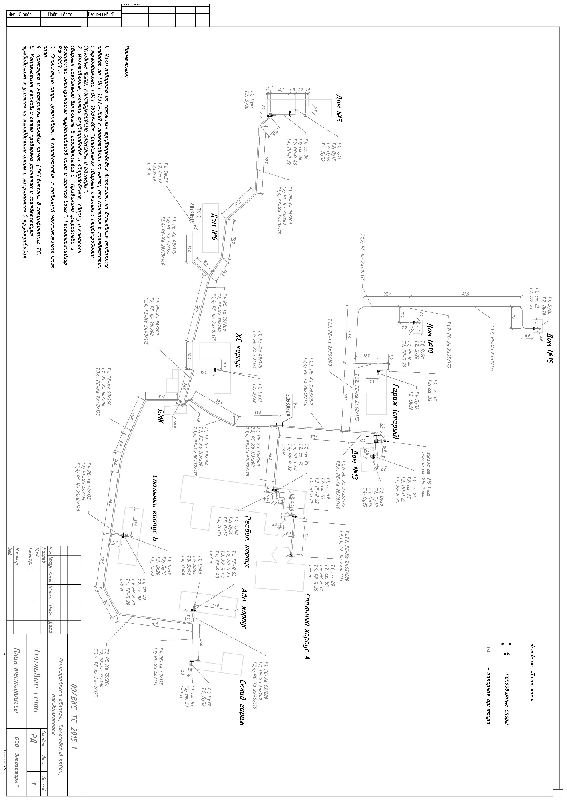

Рисунок 16. Схема тепловых сетей котельной на 2030г. пос. Жилгородок

Рисунок 17. Схема тепловых сетей котельной на 2030г. дер. Клопицы

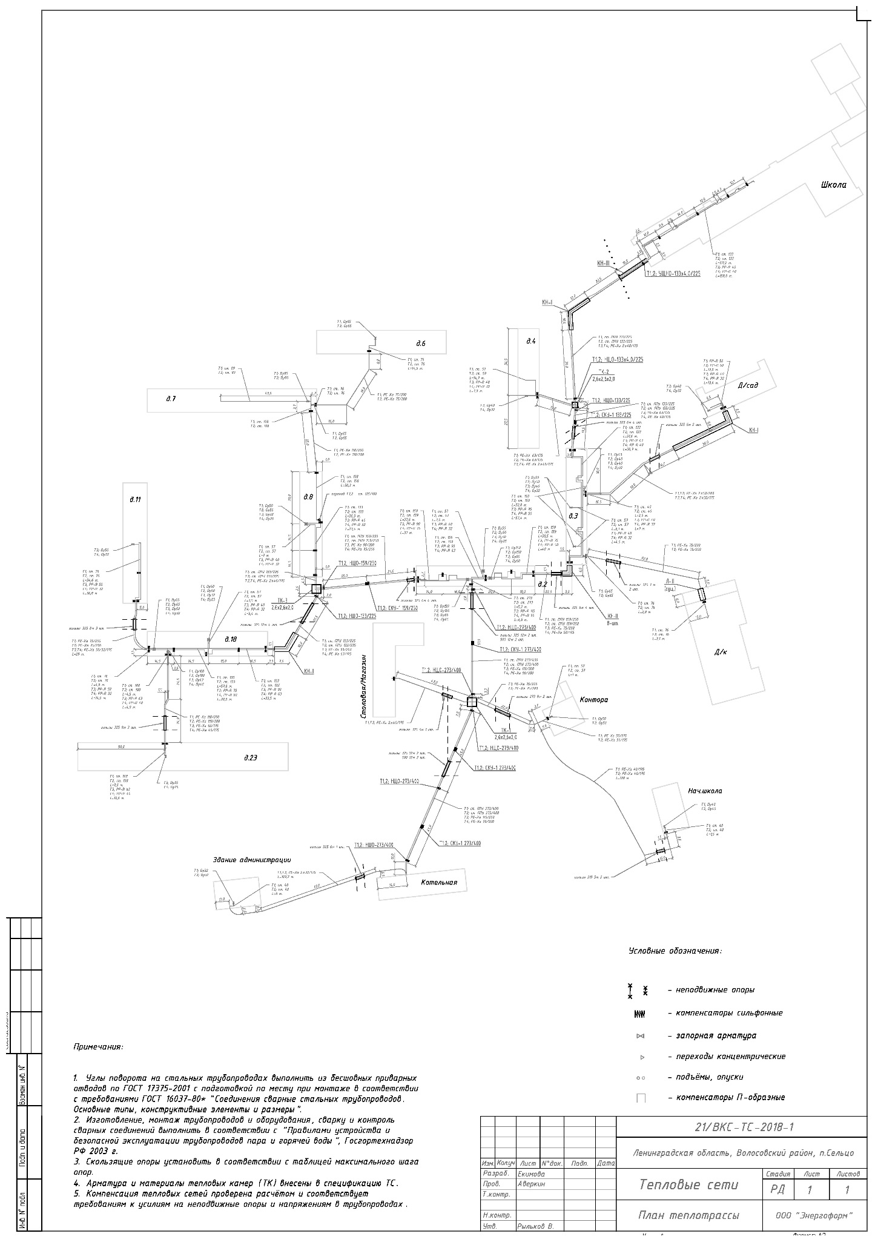
Рисунок 18. Схема тепловых сетей котельной на 2030г. пос. Сельцо

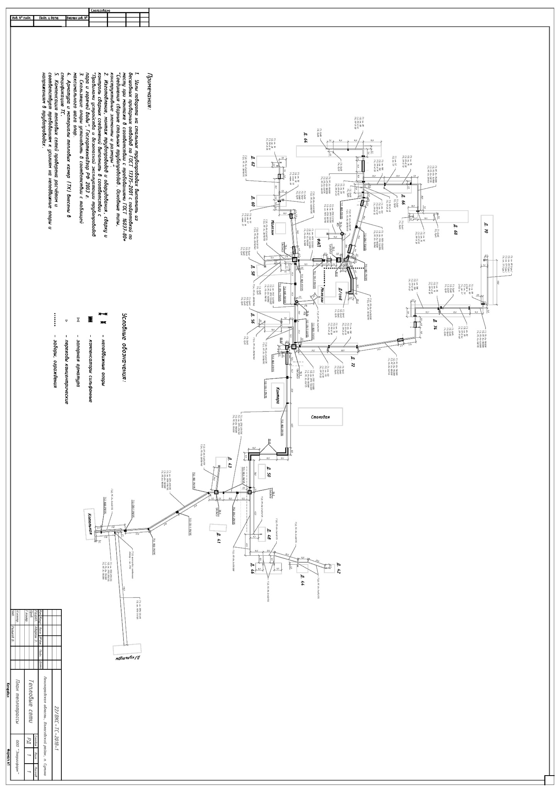
Рисунок 19. Схема тепловых сетей котельной на 2030г. пос. Сумино

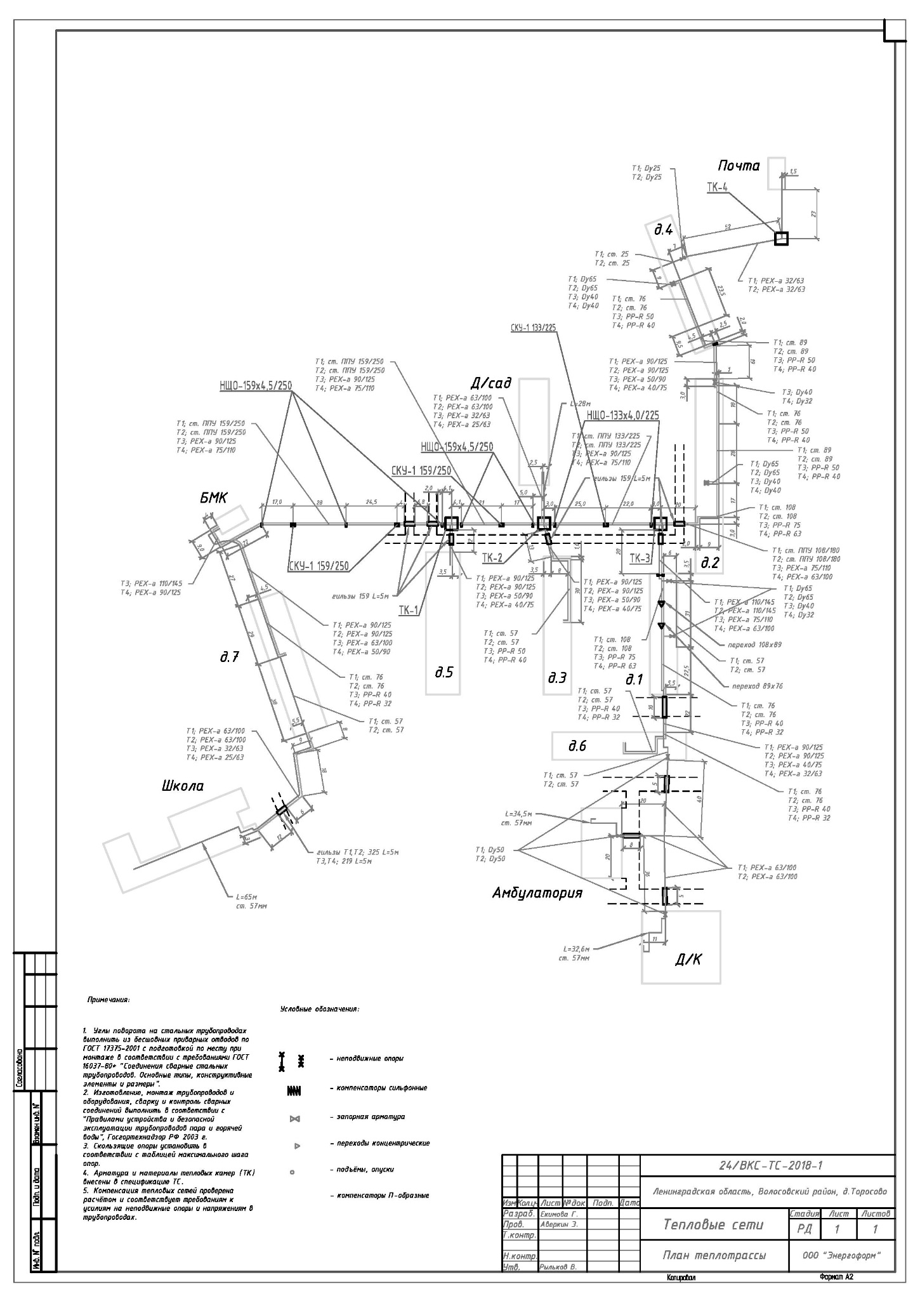
Рисунок 20. Схема тепловых сетей котельной на 2030г. дер. Торосово

Выводы о резервах (дефицитах) существующей системы теплоснабжения при обеспечении перспективной тепловой нагрузки потребителей
В настоящий момент резерв мощности тепловой энергии имеется на всех источниках Клопицкого сельского поселения В перспективе подключение новых потребителей к системам централизованного отопления не планируется. В связи с этим, на территории Клопицкого сельского поселения дефицита тепловой мощности на расчетный срок до 2030 г. не ожидается.

MACTEP ПЛАН РАЗВИТИЯ СИСТЕМ ТЕПЛОСНАБЖЕНИЯ

Варианты перспективного развития систем теплоснабжения поселения
Централизованным теплоснабжением на расчетный период предусматрива-ется обеспечить существующую многоквартирную застройку.
При разработке вариантов развития схемы теплоснабжения сельского поселе-ния определяющим критерием является надежное, качественное и экономически эффективное энергоснабжение потребителей.
Стимулом в развитии теплоснабжения поселения явится дальнейшая его газификация, которая даст возможность использования газа в качестве энерго-носителя в локальных котельных и в автономных источниках теплоты (АИТ) для индивидуальной застройки.
Согласно сведениям, представленным в п. 2.2 главы 2, увеличение нагрузки по-требителей, подключенных к централизованному теплоснабжению, не планируется.

Технико-экономическое сравнение вариантов перспективного развития систем теплоснабжения
Схемой теплоснабжения рассматривается единственный вариант перспектив-ного развития системы теплоснабжения Клопицкого сельского поселения, в котором подключение перспективных потребителей к централизованному тепло-снабжению не планируется. На перспективу до 2030 г. реконструкция существующих котельных с заменой или ремонтом основного оборудования также не планируется.

Обоснование выбора приоритетного варианта перспективного развития систем теплоснабжения поселения, городского округа, города федерального значения на основе анализа ценовых (тарифных) последствий для потребителей, а в ценовых зонах теплоснабжения - на основе анализа ценовых (тарифных) последствий для потребителей, возникших при осуществлении регулируемых видов деятельности, и индикаторов развития систем теплоснабжения поселения, городского округа, города федерального значения
Схемой теплоснабжения рассматривается единственный вариант перспективного развития системы теплоснабжения Клопицкого СП.
Анализ ценовых (тарифных) последствий для потребителей представлен в Главе 12 «Обоснование инвестиций в строительство, реконструкцию и техническое перевооружение».

СУЩЕСТВУЮЩИЕ И ПЕРСПЕКТИВНЫЕ БАЛАНСЫ ПРОИЗВОДИТЕЛЬНОСТИ ВОДОПОДГОТОВИТЕЛЬНЫХ УCTAHOBOK И МАКСИМАЛЬНОГО ПОТРЕБЛЕНИЯ ТЕПЛОНОСИТЕЛЯ ТЕПЛОПОТРЕБЛЯЮЩИМИ УСТАНОВКАМИ ПОТРЕБИТЕЛЕЙ, В ТОМ ЧИСЛЕ В АВАРИЙНЫХ РЕЖИМАХ

Расчетная величина нормативных потерь (в ценовых зонах теплоснабжения - расчетную величину плановых потерь, определяемых в соответствии с методическими указаниями по разработке схем теплоснабжения) теплоносителя в тепловых сетях в зонах действия источников тепловой энергии
Расчет нормативных потерь теплоносителя в тепловых сетях выполнен в соответствии с «Методическими указаниями по составлению энергетической характеристики для систем транспорта тепловой энергии по показателю «потери сетевой воды», утвержденными приказом Минэнерго РФ от 30.06.2003 №278 и
«Инструкцией по организации в Минэнерго России работы по расчету и обоснованию нормативов технологических потерь при передаче тепловой энергии», утвержденной приказом Минэнерго от 30.12.2008 №325.
Расчет выполнен с разбивкой по годам, начиная с 2019 по 2030годы, с учетом перспективных планов строительства (реконструкции) тепловых сетей и планируемого присоединения к ним систем теплопотребления.
Нормативная среднегодовая утечка сетевой воды (мЗ/ ч мЗ) не должна превышать 0,25% в час от среднегодового объема сетевой воды в тепловой сети и присоединенных к ней системах теплопотребления.
Прогнозируемые приросты нормативных потерь теплоносителя определяются как произведение нормативной среднегодовой утечки на прогнозируемые приросты объемов теплоносителя.
Прогнозируемые приросты нормативных потерь теплоносителя по каждой системе теплоснабжения представлены в таблице 6.1.
Таблица 6.1. Прогнозируемые нормативные потери теплоносителя

Наименование | Разм-ть | Расчетный срок
 |  | 2019 | 2020 | 2021 | 2022-2027 | 2027-2030
Котельная пос. Жилгородок
Объем тепловой сети | м³ | 8,40 | 8,40 | 8,40 | 8,40 | 8,40
Утечки теплоносителя  в тепловых сетях | м³/час | 0,021 | 0,021 | 0,021 | 0,021 | 0,021
Котельная дер. Клопицы
Объем тепловой сети | м³ | 12,20 | 12,20 | 12,20 | 12,20 | 12,20
Утечки теплоносителя  в тепловых сетях | м³/час | 0,0305 | 0,0305 | 0,0305 | 0,0305 | 0,0305
Котельная пос. Сельцо
Объем тепловой сети | м³ | 44,64 | 44,64 | 44,64 | 44,64 | 44,64
Утечки теплоносителя  в тепловых сетях | м³/час | 0,1116 | 0,1116 | 0,1116 | 0,1116 | 0,1116
Котельная пос. Сумино
Объем тепловой сети | м³ | 49,08 | 49,08 | 49,08 | 49,08 | 49,08
Утечки теплоносителя  в тепловых сетях | м³/час | 0,1227 | 0,1227 | 0,1227 | 0,1227 | 0,1227
Котельная дер. Торосово
Объем тепловой сети | м³ | 17,8 | 17,8 | 17,8 | 17,8 | 17,8
Утечки теплоносителя  в тепловых сетях | м³/час | 0,0455 | 0,0455 | 0,0455 | 0,0455 | 0,0455

Максимальный и среднечасовой расход теплоносителя (расход сетевой воды) на горячее водоснабжение потребителей и исполнением открытой системы теплоснабжения в зоне действия каждого источника тепловой энергии, рассчитываемый с учетом прогнозных сроков перевода потребителей, подключенных к открытой системе теплоснабжения (горячего водоснабжения), на закрытую систему горячего водоснабжения
Максимальный и среднечасовой расход теплоносителя (расход сетевой воды) на горячее водоснабжение потребителей в зоне действия каждого источника тепловой энергии, рассчитываемый с учетом прогнозных сроков перевода потребителей, подключенных к открытой системе горячего водоснабжения, на закрытую систему представлен в таблице 6.2.

Таблица 6.2. Максимальный и среднечасовой расход теплоносителя (расход сетевой воды) на горячее водоснабжение потребителей

 | Ед.  измерения | Расчетный срок
 |  | 2019 | 2020 | 2021 | 2022-2030
Котельная пос. Жилгородок
Расчетный расход на  нужды ГВС | м³/ч | 1,438 | 1,438 | 1,438 | 1,438
Котельная дер. Клопицы
Расчетный расход на  нужды ГВС | м³/ч | 1,515 | 1,515 | 1,515 | 1,515
Котельная пос. Сельцо
Расчетный расход на  нужды ГВС | м³/ч | 3,148 | 3,148 | 3,148 | 3,148
Котельная пос. Сумино
Расчетный расход на  нужды ГВС | м³/ч | 2,439 | 2,439 | 2,439 | 2,439
Котельная дер. Торосово
Расчетный расход на  нужды ГВС | м³/ч | 2,238 | 2,238 | 2,238 | 2,238

Сведения о наличии баков-аккумуляторов
На котельной пос. Жилгородок реализована двухконтурная схема с независимым контуром котлов. Внутренний контур включает в себя котлы, 4 водоводяных теплообменных аппарата " Ридан " (контур отопления, контур ГВС), циркуляционные насосы и насосы сырой воды. Во внешнем контуре осуществляется подогрев и подпитка воды из систем отопления и ГВС. Аккумуляторные баки в схеме котельной проектом не предусмотрены.
На котельной дер. Клопицы реализована двухконтурная схема с независи-мым контуром котлов. Внутренний контур включает в себя котлы, 4 водоводяных теплообменных аппарата "Альфа Лаваль" (контур отопления, контур ГВС), циркуля-ционные насосы и насосы сырой воды. Во внешнем контуре осуществляется подогрев и подпитка воды из систем отопления и ГВС. Аккумуляторные баки в схеме котельной проектом не предусмотрены.
На котельной дер. Каложицы реализована двухконтурная схема с независи-мым контуром котлов. Внутренний контур включает в себя котлы, 4 водоводяных теплообменных аппарата " Альфа Лаваль " (контур отопления, контур ГВС), циркуляционные насосы и насосы сырой воды. Во внешнем контуре осуществляется подогрев и подпитка воды из систем отопления и ГВС. Аккумуляторные баки в схеме котельной проектом не предусмотрены.
На котельной пос. Сельцо реализована двухконтурная схема с независи-мым контуром котлов. Внутренний контур включает в себя котлы, 4 водоводяных теплообменных аппарата "Ридан" (контур отопления, контур ГВС), циркуляционные насосы и насосы сырой воды. Во внешнем контуре осуществляется подогрев и подпитка воды из систем отопления и ГВС. Аккумуляторные баки в схеме котельной проектом не предусмотрены.
На котельной пос. Сумино реализована двухконтурная схема с независи-мым контуром котлов. Внутренний контур включает в себя котлы, 2 водоводяных теплообменных аппарата "Альфа Лаваль" (контур отопления), циркуляционные насосы и насосы сырой воды. Аккумуляторные баки в схеме котельной проектом не предусмотрены.
На котельной дер. Торосово реализована двухконтурная схема с независи-мым контуром котлов. Внутренний контур включает в себя котлы, 4 водоводяных теплообменных аппарата "Альфа Лаваль" (контур отопления, контур ГВС), циркуляционные насосы и насосы сырой воды. Во внешнем контуре осуществляется подогрев и подпитка воды из систем отопления и ГВС. Аккумуляторные баки в схеме котельной проектом не предусмотрены.

Нормативный и фактический часовой расход подпиточной воды в зоне действия источников тепловой энергии
Нормативный часовой расход подпиточной воды по источникам тепловой энергии Клопицкого сельского поселения представлен в таблице. Фактические данные по расходу подпиточной воды эксплуатирующими организациями не предоставлены.

Существующий и перспективный баланс производительности водоподготовительных установок и потерь теплоносителя с учетом развития систем теплоснабжения
Существующий и перспективные балансы производительности водоподготовительных установок для котельных, расположенных на территории Клопицкого сельского поселения, представлены в таблице 6.3.
Таблица 6.3. Баланс производительности водоподготовительных установок

 | Ед.  измерения | Расчетный срок
 |  | 2019 | 2020 | 2021 | 2022-2030
 | Котельная пос. Жилгородок
Объем тепловой сети | м^{З} | 8,40 | 8,40 | 8,40 | 8,40
Расчетный  расход на нужды ГВС | м³/час | 1,438 | 1,438 | 1,438 | 1,438
Утечки теплоносителя в  тепловых сетях | м³/час | 0,021 | 0,021 | 0,021 | 0,021
Предельный часовой расход на  Заполнение | м³/час | - | - | - | -
Производительность  водоподготовительных  установок | м³/час | - | - | - | -
Расход химически не  обработанной и недеаэрированной воды на аварийную подпитку | м³/час | - | - | - | -
 | Котельная дер. Клопицы
Объем тепловой сети | м^{З} | 12,20 | 12,20 | 12,20 | 12,20
Расчетный  на нужды ГВС | м³/час | 1,515 | 1,515 | 1,515 | 1,515
Утечки теплоносителя в  тепловых сетях | м³/час | 0,0305 | 0,0305 | 0,0305 | 0,0305
Предельный часовой расход на  Заполнение | м³/час | - | - | - | -
Производительность  водоподготовительных установок | м³/час | - | - | - | -
Расход химически не  обработанной и недеаэрированной воды на аварийную подпитку | м³/час | - | - | - | -
 | Котельная пос. Сельцо
Объем тепловой сети | м^{З} | 44,64 | 44,64 | 44,64 | 44,64
Расчетный расход  на нужды ГВС | м³/час | 3,148 | 3,148 | 3,148 | 3,148
Утечки теплоносителя в  тепловых сетях | м³/час | 0,1116 | 0,1116 | 0,1116 | 0,1116
Предельный часовой расход на  Заполнение | м³/час | - | - | - | -
Производительность  водоподготовительных установок | м³/час | - | - | - | -
Расход химически не  обработанной и недеаэрированной воды на аварийную подпитку | м³/час | - | - | - | -
Котельная пос. Сумино
Объем тепловой сети | м^{З} | 49,08 | 49,08 | 49,08 | 49,08
Расчетный  на нужды ГВС | м³/час | 2,439 | 2,439 | 2,439 | 2,439
Утечки теплоносителя в  тепловых сетях | м³/час | 0,1227 | 0,1227 | 0,1227 | 0,1227
Предельный часовой расход на  Заполнение | м³/час | - | - | - | -
Производительность  водоподготовительных установок | м³/час | - | - | - | -
Расход химически не  обработанной и недеаэрированной воды на аварийную подпитку | м³/час | - | - | - | -
 | Котельная дер. Торосово
Объем тепловой сети | м^{З} | 17,8 | 17,8 | 17,8 | 17,8
Расчетный расход  на нужды ГВС | м³/час | 2,238 | 2,238 | 2,238 | 2,238
Утечки теплоносителя в  тепловых сетях | м³/час | 0,0445 | 0,0445 | 0,0445 | 0,0445
Предельный часовой расход на  Заполнение | м³/час | - | - | - | -
Производительность  водоподготовительных установок | м³/час | - | - | - | -
Расход химически не  обработанной и недеаэрированной воды на аварийную подпитку | м³/час | - | - | - | -

Описание изменений в существующих и перспективных балансах производительности водоподготовительных установок и максимального потребления теплоносителя теплопотребляющими установками потребителей, в том числе в аварийных режимах
Вследствие того, что подключение к системам централизованного теплоснабжения новых потребителей на перспективу до 2030 г. не планируется, изменений в существующих балансах производительности водоподготовительных установок нет.

Сравнительный анализ расчетных и фактических потерь теплоносителя для зон действия источников тепловой энергии
Сравнительный анализ нормативных и фактических потерь теплоносителя представлен в Главе 1 «Существующее положение в сфере производства, передачи и потребления тепловой энергии для целей отопления, вентиляции, ГВС, кондиционирования и обеспечения технологических процессов производственных предприятий». При актуализации Схемы теплоснабжения в качестве базового периода принят 2019 г. Следовательно, перспективные балансы производительности водоподготовительных установок и максимального потребления теплоносителя теплопотребляющими установками потребителей, в том числе в аварийных режимах, составляются на период 2019-2021 гг. с учетом перспективы до 2030 г.
В ходе сопоставления нормативных и фактических потерь теплоносителя в существующих системах транспорта тепловой энергии от источников централизованного теплоснабжения, было выявлено, что фактические потери теплоносителя в тепловых сетях не превышают нормативные потери теплоносителя, рассчитанные в соответствии с существующими характеристиками тепловых сетей. Несмотря на несоответствие фактических и нормативных потерь теплоносителя в тепловых сетях в существующих системах теплоснабжения может
быть выполнен ряд организационных и технических мероприятий.
К организационным мероприятиям следует отнести составление планов и проведение энергетического аудита и энергетического обследования тепловых сетей на предмет выявления наибольших потерь теплоносителя в тепловых сетях.
Для снижения коммерческих потерь теплоносителя рекомендуется оснащение приборами учета потребителей тепловой энергии.
Для снижения потерь теплоносителя при транспортировке тепловой энергии потребителям рекомендуются следующие мероприятия:
- перекладка трубопроводов тепловых сетей в соответствии с планами развития теплоснабжающих организаций;
- применение при прокладке магистральных трубопроводов тепловых сетей трубопроводов в монолитной тепловой изоляции с системами дистанционной диагностики состояния трубопроводов;
- применение для наружных сетей ГВС трубопроводов с высокой коррозионной стойкостью (в т.ч полимерных трубопроводов);
- использование мобильных измерительных комплексов для диагностики состояния тепловых сетей.

ПРЕДЛОЖЕННЯ ПО СТРОИТЕЛЬСТВУ, РЕКОНСТРУКЦИИ, ТЕХНИЧЕСКОМУ ПЕРЕВООРУЖЕНИЮ И (ИЛИ) МОДЕРНИЗАЦИИ ИСТОЧНИКОВ ТЕПЛОВОЙ ЭНЕРГИИ
На территории Клопицкого сельского поселения функционируют пять источников централизованного теплоснабжения:
  - система централизованного теплоснабжения котельной по адресу: пос.Жилгородок, д. 6 «В»;
  - система централизованного теплоснабжения котельной по адресу: дер. Клопицы, д.1в;
  - система централизованного теплоснабжения котельной по адресу: пос. Сельцо, д.80;
  - система централизованного теплоснабжения котельной по адресу: пос. Сумино, д.69а;
  - система централизованного теплоснабжения котельной по адресу: дер. Торосово, здание 53.
Котельная пос. Жилгородок была введена в эксплуатацию в 2017 году. В перспективе до 2030 г. модернизация основного оборудования объекта не планируется.
Котельная дер. Клопицы была введена в эксплуатацию в 2017 году. В перспективе до 2030 г. модернизация основного оборудования объекта не планируется.
Котельная пос. Сельцо была введена в эксплуатацию в 2012 году. В перспективе до 2030 г. модернизация основного оборудования объекта не планируется.
Котельная пос. Сумино была введена в эксплуатацию в 2012 году. В перспективе до 2030 г. модернизация основного оборудования объекта не планируется.
Котельная дер. Торосово была введена в эксплуатацию в 2011 году. В перспективе до 2030 г. модернизация основного оборудования объекта не планируется.

Описание условий организации централизованного теплоснабжения, индивидуального теплоснабжения, а также поквартирного отопления, которое должно содержать в том числе определения целесообразности или нецелесообразности подключения теплопотребляющих установки к существующей системе централизованного теплоснабжения исходя из недопущения увеличения совокупных расходов в такой системе централизованного теплоснабжения, расчет которых выполнятся в порядке, установленном методическими указаниями по разработке схем теплоснабжения
Согласно статье 14, ФЗ №190 «О теплоснабжении» от 27.07.2010 года, подключение теплопотребляющих установок и тепловых сетей потребителей тепловой энергии, в том числе застройщиков, к системе теплоснабжения осуществляется в порядке, установленном законодательством о градостроительной деятельности для подключения объектов капитального строительства к сетям инженерно-технического обеспечения, с учетом особенностей, предусмотренных ФЗ №190 «О теплоснабжении» и правилами подключения к системам теплоснабжения, утвержденными Правительством Российской Федерации.
Подключение осуществляется на основании договора на подключение к системе теплоснабжения, который является публичным для теплоснабжающей
организации, теплосетевой организации. Правила выбора теплоснабжающей организации или теплосетевой организации, к которой следует обращаться заинтересованным в подключении к системе теплоснабжения лицам, и которая не вправе отказать им в услуге по такому подключению и в заключении соответствующего договора, устанавливаются правилами подключения к системам теплоснабжения, утвержденными Правительством Российской Федерации.
При наличии технической возможности подключения к системе теплоснабжения и при наличии свободной мощности в соответствующей точке подключения отказ потребителю, в том числе застройщику, в заключении договора на подключение объекта капитального строительства, находящегося в границах определенного схемой теплоснабжения радиуса эффективного теплоснабжения, не допускается. Нормативные сроки подключения к системе теплоснабжения этого объекта капитального строительства устанавливаются правилами подключения к системам теплоснабжения, утвержденными Правительством Российской Федерации.
В случае технической невозможности подключения к системе теплоснабжения объекта капитального строительства вследствие отсутствия свободной мощности в соответствующей точке подключения на момент обращения соответствующего потребителя, в том числе застройщика, но при наличии в утвержденной в установленном порядке инвестиционной программе теплоснабжающей организации или теплосетевой организации мероприятий по развитию системы теплоснабжения и снятию технических ограничений, позволяющих обеспечить техническую возможность подключения к системе теплоснабжения объекта капитального строительства, отказ в заключении договора на его подключение не допускается. Нормативные сроки его подключения к системе теплоснабжения устанавливаются в соответствии с инвестиционной программой теплоснабжающей организации или теплосетевой организации в пределах нормативных сроков подключения к системе теплоснабжения, установленных правилами подключения к системам теплоснабжения, утвержденными Правительством Российской Федерации.
В случае технической невозможности подключения к системе теплоснабжения объекта капитального строительства вследствие отсутствия свободной мощности в соответствующей точке подключения на момент обращения
соответствующего потребителя, в том числе застройщика, и при отсутствии в утвержденной в установленном порядке инвестиционной программе теплоснабжающей организации или теплосетевой организации мероприятий по развитию системы теплоснабжения и снятию технических ограничений, позволяющих обеспечить техническую возможность подключения к системе теплоснабжения этого объекта капитального строительства, теплоснабжающая организация или теплосетевая организация в сроки и в порядке, которые установлены правилами подключения к системам теплоснабжения, утвержденными Правительством Российской Федерации, обязана обратиться в федеральный орган исполнительной власти, уполномоченный на реализацию государственной политики в сфере теплоснабжения, или орган местного самоуправления, утвердивший схему теплоснабжения, с предложением о включении в нее мероприятий по обеспечению технической возможности подключения к системе теплоснабжения этого объекта капитального строительства. Федеральный орган исполнительной власти, уполномоченный на реализацию государственной политики в сфере теплоснабжения, или орган местного самоуправления, утвердивший схему теплоснабжения, в сроки, в порядке и на основании критериев, которые установлены порядком разработки и утверждения схем теплоснабжения, утвержденным Правительством Российской Федерации, принимает решение о внесении изменений в схему теплоснабжения или об отказе во внесении в нее таких изменений. В случае, если теплоснабжающая или теплосетевая организация не направит в установленный срок и (или) представит с нарушением установленного порядка в федеральный орган исполнительной власти, уполномоченный на реализацию государственной политики в сфере теплоснабжения, или орган местного самоуправления, утвердивший схему теплоснабжения, предложения о включении в нее соответствующих мероприятий, потребитель, в том числе застройщик, вправе потребовать возмещения убытков, причиненных данным нарушением, и (или) обратиться в федеральный антимонопольный орган с требованием о выдаче в отношении указанной организации предписания о прекращении нарушения правил недискриминационного доступа к товарам.
В случае внесения изменений в схему теплоснабжения теплоснабжающая
организация или теплосетевая организация обращается в орган регулирования для внесения изменений в инвестиционную программу. После принятия органом
регулирования решения об изменении инвестиционной программы он обязан учесть внесенное в указанную инвестиционную программу изменение при установлении тарифов в сфере теплоснабжения в сроки и в порядке, которые определяются основами ценообразования в сфере теплоснабжения и правилами регулирования цен (тарифов) в сфере теплоснабжения, утвержденными Правительством Российской Федерации. Нормативные сроки подключения объекта капитального строительства устанавливаются в соответствии с инвестиционной программой теплоснабжающей организации или теплосетевой организации, в которую внесены изменения, с учетом нормативных сроков подключения объектов капитального строительства, установленных правилами подключения к системам теплоснабжения, утвержденными Правительством Российской Федерации.
Таким образом, вновь вводимые потребители, обратившиеся соответствующим образом в теплоснабжающую организацию, должны быть подключены к централизованному теплоснабжению, если такое подсоединение возможно в перспективе.
С потребителями, находящимися за границей радиуса эффективного теплоснабжения, могут быть заключены договора долгосрочного теплоснабжения по свободной (обоюдно приемлемой) цене, в целях компенсации затрат на строительство новых и реконструкцию существующих тепловых сетей, и увеличению радиуса эффективного теплоснабжения.
Кроме того, согласно СП 42.133330.2011 "Градостроительство. Планировка и застройка городских и сельских поселений", в районах многоквартирной жилой застройки малой этажности, а также одно-двухквартирной жилой застройки с приусадебными (приквартирными) земельными участками теплоснабжение допускается предусматривать от котельных на группу жилых и общественных зданий или от индивидуальных источников тепла при соблюдении технических регламентов, экологических, санитарно-гигиенических, а также противопожарных требований Групповые котельные допускается размещать на селитебной территории с целью сокращения потерь при транспорте теплоносителя и снижения тарифа на тепловую энергию.
Согласно СП 60.13330.2012 "Отопление, вентиляция и кондиционирование воздуха", для индивидуального теплоснабжения зданий следует применять теплогенераторы полной заводской готовности на газообразном, жидком и твердом
топливе общей теплопроизводительностью до 360 кВт с параметрами теплоносителя не более 95oC и 0,6 MПa. Теплогенераторы следует размещать в отдельном помещении на любом надземном этаже, а также в цокольном и подвальном этажах отапливаемого здания.
Условия организации поквартирного теплоснабжения определены в CП 54.13330.2011 "Здания жилые многоквартирные" и CП 60.13330.2012 "Отопление, вентиляция и кондиционирование воздуха.
Согласно п.15, с. 14, ФЗ №190 от 27.07.2010 г., запрещается переход на отопление жилых помещений в многоквартирных домах с использованием индивидуальных квартирных источников тепловой энергии, перечень которых определяется правилами подключения к системам теплоснабжения, утвержденными Правительством Российской Федерации, при наличии осуществленного в надлежащем порядке подключения к системам теплоснабжения многоквартирных домов.

Описание текущей ситуации, связанной с ранее принятыми и соответствии с законодательством РФ об электроэнергетике решениями об отнесении генерирующих объектов к генерирующим объектам, мощность которых поставляется в вынужденном режиме в целях обеспечения надежного теплоснабжения потребителей
Действующие источники тепловой энергии с комбинированной выработкой тепловой и электрической энергии на территории Клопицкого сельского поселения отсутствуют. В перспективе, строительство генерирующих объектов на территории Клопицкого сельского поселения не планируется.

Анализ надежности и качества теплоснабжения для случаев отнесения генерирующего объекта к объектам, вывод которых из эксплуатации может привести к нарушению надежности теплоснабжения, в соответствии с методическими указаниями по разработке схем теплоснабжения
Действующие источники тепловой энергии с комбинированной выработкой тепловой и электрической энергии на территории Клопицкого сельского поселения отсутствуют.

Обоснование предлагаемых для строительства источников тепловой энергии, функционирующих в режиме комбинированной выработки электрической и тепловой энергии, для обеспечения перспективных тепловых нагрузок, выполненное в порядке, установленном методическими указаниями по разработке схем теплоснабжения. Для поселений, городских округов, не отнесенных к ценовым зонам теплоснабжения, а также в отношении товаров (услуг), реализация которыs осуществляется по ценам (тарифам), подлежащим в соответствии с Федеральным законом "О теплоснабжении” государственному регулированию в ценовых зонах теплоснабжения, указанное обоснование также выполняется с учетом требований пункта 77 настоящего документа. В указанном обосновании должны учитываться балансы производства и потребления электрической энергии и мощности по соответствующей объединенной энергетической системе в соответствии с утвержденной схемой и программой развития Единой энергетической системы России, а для источников, сооружаемых в технологически изолированной территориальной энергетической системе, — балансы производства и потребления электрической энергии и мощности по соответствующей технологически изолированной территориальной энергетической системе в соответствии с утвержденной схемой и программой развития электроэнергетики субъекта Российской Федерации, а также востребованность электрической энергии (мощности), вырабатываемой генерирующим оборудованием источников тепловой энергии, функционирующих в режиме комбинированной выработки электрической и тепловой энергии, на оптовом рынке электрической энергии и мощности на срок действия схемы теплоснабжения
Строительство источников тепловой энергии с комбинированной выработкой тепловой и электрической энергии для обеспечения перспективных тепловых нагрузок не предусматривается ввиду низкой и непостоянной возможной электрической и тепловой нагрузки, которую можно подключить к источнику комбинированной выработки тепловой и электрической энергии, что приводит к значительным затратам на строительство и дальнейшую эксплуатацию подобной установки. Таким образом, строительство источников тепловой энергии с комбинированной выработкой тепловой и электрической энергии экономически не обосновано.
Ввиду большого профицита электрической мощности на территории Ленинградской области и высокой конкуренции на ОРЭМ, мероприятия, связанные со строительством новых ТЭЦ взамен существующих котельных, мало актуальны. Существующих источников достаточно для покрытия настоящих и перспективных нагрузок в довольно долгосрочной перспективе.

Обоснование предлагаемых для реконструкции и (или) модернизации действующих источников тепловой энергии, функционирующих в режиме комбинированной выработки электрической и тепловой энергии, для обеспечения перспективных приростов тепловых нагрузок, выполненное в порядке, установленном методическими указаниями по разработке схем теплоснабжения. Для поселений, городских округов, не отнесенных к ценовым зонам теплоснабжения, а также в отношении товаров (услуг), реализация которых осуществляется по ценам (тарифам), подлежащим в соответствии с Федеральным законом "О теплоснабжении" государственному регулированию в ценовых зонах теплоснабжения, указанное обоснование также выполняется с учетом требований пункта 77 настоящего документа. В указанном обосновании должны учитываться балансы производства и потребления электрической энергии и мощности по соответствующей объединенной энергетической системе в соответствии с утвержденной схемой и программой развития Единой энергетической системы России, а для источников, действующих в технологически изолированной территориальной энергетической системе, - балансы производства и потребления электрической энергии и мощности по соответствующей технологически изолированной территориальной энергетической системе в соответствии с утвержденной схемой и программой развития электроэнергетики субъекта Российской Федерации, а также востребованность электрической энергии (мощности), вырабатываемой генерирующим оборудованием источников тепловой энергии, функционирующих в режиме комбинированной выработки электрической и тепловой энергии, на оптовом рынке электрической энергии и мощности на срок действия схемы теплоснабжения
Действующие источники тепловой энергии с комбинированной выработкой тепловой и электрической энергии на территории Клопицкого сельского поселения отсутствуют.

Обоснование предложений по переоборудованию котельных в источники тепловой энергии, функционирующие в режиме комбинированной выработки электрической и тепловой энергии, с выработкой электроэнергии на собственные нужды теплоснабжающей организации в отношении источника тепловой энергии, на базе существующих и перспективных тепловых нагрузок
В «Схеме и Программе развития электроэнергетики Ленинградской области на 2018-2022 годы», которая включает в себя анализ текущего состояния генерирующих мощностей и крупных потребителей, балансы производства и потребления тепловой и электрической энергии в границах муниципальных районов, а также прогноз изменения потребления и выработки тепловой и электрической энергии в границах Ленинградской области отмечено, что в отношении муниципальных котельных целесообразным может быть только модернизация котельных в мини-ТЭЦ с целью покрытия собственных нужд источника, однако для этого необходимы паровые котлы относительно высокой
мощности. В связи с этим наиболее востребованным решением на территории Ленинградской области становится строительство газовых блочно-модульных котельных.
Также следует отметить, что для развития централизованного теплоснабжения сельского поселения использование новых источников когенерации неэффективно, ввиду малой мощности, низкой плотности и характера тепловой нагрузки.
По этой причине, схемой теплоснабжения городского поселения организация выработки электрической энергии в комбинированном цикле на базе существующих нагрузок не предусматривается.

Обоснование предлагаемых для реконструкции и (или) модернизации котельных с увеличением зоны их действия путем включения в нее зон действия существующих источников тепловой энергии
В настоящее время источников, расположенных в непосредственной близости друг от друга на территории Клопицкого сельского поселения, нет. Поэтому, увеличение зон теплоснабжения котельных путем включения зон действия существующих источников не предполагается.

Обоснование предлагаемых для перевода в пиковый режим работы котельных по отношению к источникам тепловой энергии, функционирующим в режиме комбинированной выработки электрической и тепловой энергии
Схемой теплоснабжения перевод существующих котельных в «пиковый» режим работы не предусмотрен.

Обоснование предложений по расширению зон действия действующих источников тепловой энергии, функционирующих в режиме комбинированной выработки электрической и тепловой энергии
Тепловые источники, функционирующие в режиме комбинированной выработки электрической и тепловой энергии, на территории Клопицкого сельского поселения отсутствуют.

Обоснование предлагаемых для вывода в резерв и (или) вывода из эксплуатации котельных при передаче тепловых нагрузок на другие источники тепловой энергии
В настоящем проекте принят за основу сценарий, предусматривающий сохранение существующего состава источников теплоснабжения. Вывод в резерв и (или) вывод из эксплуатации котельных при передаче тепловых нагрузок на другие источники тепловой энергии схемой теплоснабжения не предусмотрен.

Обоснование организации индивидуального теплоснабжения в зонах застройки поселения малоэтажными жилыми зданиями
При подключении индивидуальной жилой застройки к сетям централизованного теплоснабжения низкая плотность тепловой нагрузки и высокая протяженность тепловых сетей малого диаметра влечет за собой увеличение тепловых потерь через изоляцию трубопроводов и с утечками теплоносителя и высокие финансовые затраты на строительство таких сетей.
На расчетный срок теплоснабжение индивидуальной жилой застройки предусматривается обеспечить от индивидуальных источников тепла на природном газе, а также посредством печного отопления. Подключение объектов индивидуальной жилой застройки к централизованным системам теплоснабжения не планируется.

Обоснование перспективных балансов производства и потребления тепловой мощности источников тепловой энергии и теплоносителя и присоединенной тепловой нагрузки в каждой из систем теплоснабжения поселения
Перспективные балансы тепловой мощности источников тепловой энергии и теплоносителя и присоединенной тепловой нагрузки во всех системах теплоснабжения Клопицкого сельского поселения рассчитаны на основании существующих строительных фондов.

Котельная пос. Жилгородок

В котельной установлено 2 водогрейных котла ТТ-50, суммарной установленной мощностью 1,68 МВт (1,44 Гкал/ч). Котельная была построена в 2017 году. Котельные агрегаты введены в эксплуатацию в 2017 году. Оборудование котельной находится в исправном состоянии. Подключенная нагрузка котельной составляет 1,2465 Гкал/ч. Нагрузка котельной на рассматриваемую перспективу для принятого сценария не увеличивается.
Технико-экономические показатели работы котельной представлены в таблице7.1.

Таблица 7.1. Технико-экономические показатели работы котельной пос. Жилгородок

Наименование | Единица  измерения | 2019 | 2020 | 2021 | 2022 | 2023 | 2024 | 2025 | 2026 | 2027 | 2028 | 2029 | 2030
Нагрузка источника,  в том числе: | Гкал/ч | 1,2465 | 1,2465 | 1,2465 | 1,2465 | 1,2465 | 1,2465 | 1,2465 | 1,2465 | 1,2465 | 1,2465 | 1,2465 | 1,2465
Подключенная нагрузка отопления | Гкал/ч | 1,0084 | 1,0084 | 1,0084 | 1,0084 | 1,0084 | 1,0084 | 1,0084 | 1,0084 | 1,0084 | 1,0084 | 1,0084 | 1,0084
Нагрузка  ГBC | Гкал/ч | 0,2381 | 0,2381 | 0,2381 | 0,2381 | 0,2381 | 0,2381 | 0,2381 | 0,2381 | 0,2381 | 0,2381 | 0,2381 | 0,2381
Собственные нужды в тепловой энергии | Гкал/ч | 0,005 | 0,005 | 0,005 | 0,005 | 0,005 | 0,005 | 0,005 | 0,005 | 0,005 | 0,005 | 0,005 | 0,005
Потери в тепловых  сетях | Гкал/ч | 0,048 | 0,048 | 0,048 | 0,048 | 0,048 | 0,048 | 0,048 | 0,048 | 0,048 | 0,048 | 0,048 | 0,048
Выработка тепловой энергии на источнике | тыс.Гкал | 2,895 | 2,895 | 2,895 | 2,895 | 2,895 | 2,895 | 2,895 | 2,895 | 2,895 | 2,895 | 2,895 | 2,895
Собственные нужды источника | Гкал | 43,221 | 43,221 | 43,221 | 43,221 | 43,221 | 43,221 | 43,221 | 43,221 | 43,221 | 43,221 | 43,221 | 43,221
Отпуск источника В  сеть | тыс. Гкал | 2,852 | 2,852 | 2,852 | 2,852 | 2,852 | 2,852 | 2,852 | 2,852 | 2,852 | 2,852 | 2,852 | 2,852
Потери теплоэнергии | тыс. Гкал | 0,425 | 0,425 | 0,425 | 0,425 | 0,425 | 0,425 | 0,425 | 0,425 | 0,425 | 0,425 | 0,425 | 0,425
Полезный отпуск потребителям | тыс. Гкал | 2,426 | 2,426 | 2,426 | 2,426 | 2,426 | 2,426 | 2,426 | 2,426 | 2,426 | 2,426 | 2,426 | 2,426
В том числе:
Полезный отпуск тепловой энергии на отопление/ вентиляцию и ГВС | тыс. Гкал | 2,426 | 2,426 | 2,426 | 2,426 | 2,426 | 2,426 | 2,426 | 2,426 | 2,426 | 2,426 | 2,426 | 2,426
Полезный отпуск тепловой энергии | тыс. Гкал | 2,426 | 2,426 | 2,426 | 2,426 | 2,426 | 2,426 | 2,426 | 2,426 | 2,426 | 2,426 | 2,426 | 2,426
Структура топливного баланса | % | 100% | 100% | 100% | 100% | 100% | 100% | 100% | 100% | 100% | 100% | 100% | 100%

Наименование | Единица  измерения | 2019 | 2020 | 2021 | 2022 | 2023 | 2024 | 2025 | 2026 | 2027 | 2028 | 2029 | 2030
Природный газ | % | 100% | 100% | 100% | 100% | 100% | 100% | 100% | 100% | 100% | 100% | 100% | 100%
Удельный расход топлива на ВЫРАБОТКИ
тепловой энергии
Природный газ | кгу.т/Гкал | 169,4 | 169,4 | 169,4 | 169,4 | 169,4 | 169,4 | 169,4 | 169,4 | 169,4 | 169,4 | 169,4 | 169,4
Удельный расход топлива на ПОЛЕЗНЫЙ OTПУCK
Природный газ | кгу.т/Гкал | 202,14 | 202,14 | 202,14 | 202,14 | 202,14 | 202,14 | 202,14 | 202,14 | 202,14 | 202,14 | 202,14 | 202,14
Расход условного топлива | тыс. тут. | 0,49 | 0,49 | 0,49 | 0,49 | 0,49 | 0,49 | 0,49 | 0,49 | 0,49 | 0,49 | 0,49 | 0,49
Природный газ | тыс. тут. | 0,49 | 0,49 | 0,49 | 0,49 | 0,49 | 0,49 | 0,49 | 0,49 | 0,49 | 0,49 | 0,49 | 0,49
Удельный расход топлива на OTПУCK тепловой энергии
Природный газ | кгу.т/Гкал | 171,96 | 171,96 | 171,96 | 171,96 | 171,96 | 171,96 | 171,96 | 171,96 | 171,96 | 171,96 | 171,96 | 171,96
Переводной коэффициент
Природный газ | тут/тыс. мЗ | 1,143 | 1,143 | 1,143 | 1,143 | 1,143 | 1,143 | 1,143 | 1,143 | 1,143 | 1,143 | 1,143 | 1,143
Расход натурального
топлива
Природный газ | млн. мЗ | 0,429 | 0,429 | 0,429 | 0,429 | 0,429 | 0,429 | 0,429 | 0,429 | 0,429 | 0,429 | 0,429 | 0,429

Наименование | Единица  измерения | 2019 | 2020 | 2021 | 2022 | 2023 | 2024 | 2025 | 2026 | 2027 | 2028 | 2029 | 2030
Стоимость топлива с учетом его доставки на площадки
Природный газ | ТЫС.  руб./тыс. мЗ | 5,48 | 5,48 | 5,48 | 5,48 | 5,48 | 5,48 | 5,48 | 5,48 | 5,48 | 5,48 | 5,48 | 5,48
Затраты на топливо | млн руб. | 2,352 | 2,352 | 2,352 | 2,352 | 2,352 | 2,352 | 2,352 | 2,352 | 2,352 | 2,352 | 2,352 | 2,352
Природный газ | млн руб. | 2,352 | 2,352 | 2,352 | 2,352 | 2,352 | 2,352 | 2,352 | 2,352 | 2,352 | 2,352 | 2,352 | 2,352
Удельная топливная составляющая в себестоимости топлива на коллекторах | руб./Гкал | 824,64 | 824,64 | 824,64 | 824,64 | 824,64 | 824,64 | 824,64 | 824,64 | 824,64 | 824,64 | 824,64 | 824,64
Удельная топливная составляющая в себестоимости топлива в полезно отпущенной тепловой энергии | руб./Гкал | 969,36 | 969,36 | 969,36 | 969,36 | 969,36 | 969,36 | 969,36 | 969,36 | 969,36 | 969,36 | 969,36 | 969,36

Котельная дер. Клопицы

В котельной установлено два водогрейных котла ТТ-100, суммарной установленной мощностью 3,0 МВт (2,58 Гкал/ч). Котельная была построена в 2017 году. Котельные агрегаты введены в эксплуатацию в 2017 году. Оборудование котельной находится в исправном состоянии. Подключенная нагрузка котельной составляет 2,233 ккал/ч.
Технико-экономические показатели работы котельной представлены в таблице7.2.

0g

Таблица 7.2. Технико-экономические показатели работы котельной дер. Клопицы

Наименование | Единица  измерения | 2019 | 2020 | 2021 | 2022 | 2023 | 2024 | 2025 | 2026 | 2027 | 2028 | 2029 | 2030
Нагрузка источника,  в том числе: | Гкал/ч | 2,233 | 2,233 | 2,233 | 2,233 | 2,233 | 2,233 | 2,233 | 2,233 | 2,233 | 2,233 | 2,233 | 2,233
Подключенная нагрузка отопления | Гкал/ч | 1,605 | 1,605 | 1,605 | 1,605 | 1,605 | 1,605 | 1,605 | 1,605 | 1,605 | 1,605 | 1,605 | 1,605
Нагрузка  ГВС | Гкал/ч | 0,628 | 0,628 | 0,628 | 0,628 | 0,628 | 0,628 | 0,628 | 0,628 | 0,628 | 0,628 | 0,628 | 0,628
Собственные нужды в тепловой энергии | Гкал/ч | 0,0085 | 0,0085 | 0,0085 | 0,0085 | 0,0085 | 0,0085 | 0,0085 | 0,0085 | 0,0085 | 0,0085 | 0,0085 | 0,0085
Потери в тепловых  сетях | Гкал/ч | 0,057 | 0,057 | 0,057 | 0,057 | 0,057 | 0,057 | 0,057 | 0,057 | 0,057 | 0,057 | 0,057 | 0,057
Выработка  тепловой энергии на  источнике | тыс. Гкал | 4,994 | 4,994 | 4,994 | 4,994 | 4,994 | 4,994 | 4,994 | 4,994 | 4,994 | 4,994 | 4,994 | 4,994
Собственные нужды источника | тыс. Гкал | 0,0744 | 0,0744 | 0,0744 | 0,0744 | 0,0744 | 0,0744 | 0,0744 | 0,0744 | 0,0744 | 0,0744 | 0,0744 | 0,0744
Отпуск источника В  сеть | тыс. Гкал | 4,920 | 4,920 | 4,920 | 4,920 | 4,920 | 4,920 | 4,920 | 4,920 | 4,920 | 4,920 | 4,920 | 4,920
Потери в тепловых  сетях | тыс. Гкал | 0,499 | 0,499 | 0,499 | 0,499 | 0,499 | 0,499 | 0,499 | 0,499 | 0,499 | 0,499 | 0,499 | 0,499
Полезный отпуск  потребителям | тыс. Гкал | 4,420 | 4,420 | 4,420 | 4,420 | 4,420 | 4,420 | 4,420 | 4,420 | 4,420 | 4,420 | 4,420 | 4,420
В том числе:
Полезный отпуск  тепловой энергии на  отопление /  вентиляцию и ГВС | тыс. Гкал | 4,420 | 4,420 | 4,420 | 4,420 | 4,420 | 4,420 | 4,420 | 4,420 | 4,420 | 4,420 | 4,420 | 4,420
Полезный отпуск тепловой энергии | тыс. Гкал | 4,420 | 4,420 | 4,420 | 4,420 | 4,420 | 4,420 | 4,420 | 4,420 | 4,420 | 4,420 | 4,420 | 4,420
Структура топливного баланса |  | 100% | 100% | 100% | 100% | 100% | 100% | 100% | 100% | 100% | 100% | 100% | 100%

Наименование | Единица  измерения | 2019 | 2020 | 2021 | 2022 | 2023 | 2024 | 2025 | 2026 | 2027 | 2028 | 2029 | 2030
Природный газ | % | 100% | 100% | 100% | 100% | 100% | 100% | 100% | 100% | 100% | 100% | 100% | 100%
Удельный расход топлива на ВЫРАБОТКИ
тепловой энергии
Природный газ | кгу.т/Гкал | 156,697 | 156,697 | 156,697 | 156,697 | 156,697 | 156,697 | 156,697 | 156,697 | 156,697 | 156,697 | 156,697 | 156,697
Удельный расход топлива на ПОЛЕЗНЫЙ OTПУCK
Природный газ | кгу.т/Гкал | 176,92 | 176,92 | 176,92 | 176,92 | 176,92 | 176,92 | 176,92 | 176,92 | 176,92 | 176,92 | 176,92 | 176,92
Расход условного топлива | тыс. тут. | 0,782 | 0,782 | 0,782 | 0,782 | 0,782 | 0,782 | 0,782 | 0,782 | 0,782 | 0,782 | 0,782 | 0,782
Природный газ | тыс. тут. | 0,782 | 0,782 | 0,782 | 0,782 | 0,782 | 0,782 | 0,782 | 0,782 | 0,782 | 0,782 | 0,782 | 0,782
Удельный расход топлива на OTПУCK тепловой энергии
Природный газ | кгу.т/Гкал | 158,94 | 158,94 | 158,94 | 158,94 | 158,94 | 158,94 | 158,94 | 158,94 | 158,94 | 158,94 | 158,94 | 158,94
Переводной коэффициент
Природный газ | тут/тыс. мЗ | 1,143 | 1,143 | 1,143 | 1,143 | 1,143 | 1,143 | 1,143 | 1,143 | 1,143 | 1,143 | 1,143 | 1,143
Расход натурального
топлива
Природный газ | млн. мЗ | 0,684 | 0,684 | 0,684 | 0,684 | 0,684 | 0,684 | 0,684 | 0,684 | 0,684 | 0,684 | 0,684 | 0,684

Наименование | Единица  измерения | 2019 | 2020 | 2021 | 2022 | 2023 | 2024 | 2025 | 2026 | 2027 | 2028 | 2029 | 2030
Стоимость топлива с учетом его доставки на площадки
Природный газ | тыс. руб./т. | 5,48 | 5,48 | 5,48 | 5,48 | 5,48 | 5,48 | 5,48 | 5,48 | 5,48 | 5,48 | 5,48 | 5,48
Затраты на топливо | млн руб. | 3,756 | 3,756 | 3,756 | 3,756 | 3,756 | 3,756 | 3,756 | 3,756 | 3,756 | 3,756 | 3,756 | 3,756
Природный газ | млн руб. | 3,756 | 3,756 | 3,756 | 3,756 | 3,756 | 3,756 | 3,756 | 3,756 | 3,756 | 3,756 | 3,756 | 3,756
Удельная топливная  составляющая в себестоимости топлива на коллекторах | руб./Гкал | 763,41 | 763,41 | 763,41 | 763,41 | 763,41 | 763,41 | 763,41 | 763,41 | 763,41 | 763,41 | 763,41 | 763,41
Удельная топливная составляющая в себестоимости топлива в полезно отпущенной тепловой энергии | руб./Гкал | 849,77 | 849,77 | 849,77 | 849,77 | 849,77 | 849,77 | 849,77 | 849,77 | 849,77 | 849,77 | 849,77 | 849,77

Котельная пос. Сельцо
В котельной установлено 2 водогрейных котла ТТ-100, суммарной установленной мощностью 5,55 МВт (4,77 Гкал/ч). Котельная была построена в 2012 году. Котельные агрегаты введены в эксплуатацию в 2012 году. Оборудование котельной находится в исправном состоянии. Подключенная нагрузка котельной составляет 4,161 Гкал/ч. Нагрузка котельной на рассматриваемую перспективу для принятого сценария не увеличивается.
Технико-экономические показатели работы котельной представлены в таблице 7.3.

0g
Таблица 7.3. Технико-экономические показатели работы котельной пос. Сельцо

Наименование | Единица  измерения | 2019 | 2020 | 2021 | 2022 | 2023 | 2024 | 2025 | 2026 | 2027 | 2028 | 2029 | 2030
Нагрузка источника,  в том числе: | Гкал/ч | 4,161 | 4,161 | 4,161 | 4,161 | 4,161 | 4,161 | 4,161 | 4,161 | 4,161 | 4,161 | 4,161 | 4,161
Подключенная нагрузка отопления | Гкал/ч | 3,117 | 3,117 | 3,117 | 3,117 | 3,117 | 3,117 | 3,117 | 3,117 | 3,117 | 3,117 | 3,117 | 3,117
Нагрузка  ГВС | Гкал/ч | 1,044 | 1,044 | 1,044 | 1,044 | 1,044 | 1,044 | 1,044 | 1,044 | 1,044 | 1,044 | 1,044 | 1,044
Собственные нужды в тепловой энергии | Гкал/ч | 0,0138 | 0,0138 | 0,0138 | 0,0138 | 0,0138 | 0,0138 | 0,0138 | 0,0138 | 0,0138 | 0,0138 | 0,0138 | 0,0138
Потери в тепловых  сетях | Гкал/ч | 0,055 | 0,055 | 0,055 | 0,055 | 0,055 | 0,055 | 0,055 | 0,055 | 0,055 | 0,055 | 0,055 | 0,055
Выработка  тепловой энергии на  источнике | тыс. Гкал | 9,654 | 9,654 | 9,654 | 9,654 | 9,654 | 9,654 | 9,654 | 9,654 | 9,654 | 9,654 | 9,654 | 9,654
Собственные нужды источника | тыс. Гкал | 0,121 | 0,121 | 0,121 | 0,121 | 0,121 | 0,121 | 0,121 | 0,121 | 0,121 | 0,121 | 0,121 | 0,121
Отпуск источника В  сеть | тыс. Гкал | 9,533 | 9,533 | 9,533 | 9,533 | 9,533 | 9,533 | 9,533 | 9,533 | 9,533 | 9,533 | 9,533 | 9,533
Потери в тепловых  сетях | тыс. Гкал | 0,479 | 0,479 | 0,479 | 0,479 | 0,479 | 0,479 | 0,479 | 0,479 | 0,479 | 0,479 | 0,479 | 0,479
Полезный отпуск  потребителям | тыс. Гкал | 9,054 | 9,054 | 9,054 | 9,054 | 9,054 | 9,054 | 9,054 | 9,054 | 9,054 | 9,054 | 9,054 | 9,054
В том числе:
Полезный отпуск  тепловой энергии на  отопление/  вентиляцию и ГВС | тыс. Гкал | 9,054 | 9,054 | 9,054 | 9,054 | 9,054 | 9,054 | 9,054 | 9,054 | 9,054 | 9,054 | 9,054 | 9,054
Полезный отпуск тепловой энергии | тыс. Гкал | 9,054 | 9,054 | 9,054 | 9,054 | 9,054 | 9,054 | 9,054 | 9,054 | 9,054 | 9,054 | 9,054 | 9,054
Структура топливного баланса |  | 100% | 100% | 100% | 100% | 100% | 100% | 100% | 100% | 100% | 100% | 100% | 100%

Наименование | Единица  измерения | 2019 | 2020 | 2021 | 2022 | 2023 | 2024 | 2025 | 2026 | 2027 |  | 2028 | 2029 | 2030
Природный газ | % | 100% | 100% | 100% | 100% | 100% | 100% | 100% | 100% | 100% |  | 100% | 100% | 100%
Удельный расход топлива на ВЫРАБОТКИ
тепловой энергии
Природный газ | кгу.т/Гкал | 135,21 | 135,21 | 135,21 | 135,21 | 135,21 | 135,21 | 135,21 | 135,21 | 135,21 |  | 135,21 | 135,21 | 135,21
Удельный расход топлива на ПОЛЕЗНЫЙ OTПУCK
Природный газ | кгу.т/Гкал | 144,13 | 144,13 | 144,13 | 144,13 | 144,13 | 144,13 | 144,13 | 144,13 | 144,13 |  | 144,13 | 144,13 | 144,13
Расход условного топлива | тыс. тут. | 1,305 | 1,305 | 1,305 | 1,305 | 1,305 | 1,305 | 1,305 | 1,305 | 1,305 |  | 1,305 | 1,305 | 1,305
Природный газ | тыс. тут. | 1,305 | 1,305 | 1,305 | 1,305 | 1,305 | 1,305 | 1,305 | 1,305 | 1,305 |  | 1,305 | 1,305 | 1,305
Удельный расход топлива на OTПУCK тепловой энергии

Природный газ | кгу.т/Гкал | 136,89 | 136,89 | 136,89 | 136,89 | 136,89 | 136,89 | 136,89 | 136,89 | 136,89 |  | 136,89 | 136,89 | 136,89
Переводной коэффициент
Природный газ | тут/тыс. мЗ | 1,143 | 1,143 | 1,143 | 1,143 | 1,143 | 1,143 | 1,143 | 1,143 | 1,143 |  | 1,143 | 1,143 | 1,143
Расход натурального
топлива
Природный газ | млн. мЗ | 1,142 | 1,142 | 1,142 | 1,142 | 1,142 | 1,142 | 1,142 | 1,142 | 1,142 | 1,142 |  | 1,142 | 1,142
Стоимость топлива с учетом его доставки на площадки
Природный газ | тыс. руб./т. | 5,48 | 5,48 | 5,48 | 5,48 | 5,48 | 5,48 | 5,48 | 5,48 | 5,48 | 5,48 |  | 5,48 | 5,48
Затраты на топливо | млн руб. | 6,266 | 6,266 | 6,266 | 6,266 | 6,266 | 6,266 | 6,266 | 6,266 | 6,266 | 6,266 |  | 6,266 | 6,266
Природный газ | млн руб. | 6,266 | 6,266 | 6,266 | 6,266 | 6,266 | 6,266 | 6,266 | 6,266 | 6,266 | 6,266 |  | 6,266 | 6,266
Удельная топливная  составляющая в себестоимости топлива на коллекторах | руб./Гкал | 657,29 | 657,29 | 657,29 | 657,29 | 657,29 | 657,29 | 657,29 | 657,29 | 657,29 | 657,29 |  | 657,29 | 657,29
Удельная топливная составляющая в себестоимости топлива в полезно отпущенной тепловой энергии | руб./Гкал | 692,06 | 692,06 | 692,06 | 692,06 | 692,06 | 692,06 | 692,06 | 692,06 | 692,06 | 692,06 |  | 692,06 | 692,06

Котельная пос. Сумино

В котельной установлено 2 водогрейных котла ТТ-100, суммарной установленной мощностью 4,0 МВт (3,44 Гкал/ч). Котельная была построена в 2012 году. Котельные агрегаты введены в эксплуатацию в 2012 году. Оборудование котельной находится в исправном состоянии. Подключенная нагрузка котельной составляет 2,991 Гкал/ч. Нагрузка котельной на рассматриваемую перспективу для принятого сценария не увеличивается.
Технико-экономические показатели работы котельной представлены в таблице 7.4.

Таблица 7.4. Технико-экономические показатели работы котельной пос. Сумино

Наименование | Единица  измерения | 2019 | 2020 | 2021 | 2022 | 2023 | 2024 | 2025 | 2026 | 2027 | 2028 | 2029 | 2030
Нагрузка источника,  в том числе: | Гкал/ч | 2,991 | 2,991 | 2,991 | 2,991 | 2,991 | 2,991 | 2,991 | 2,991 | 2,991 | 2,991 | 2,991 | 2,991
Подключенная нагрузка отопления | Гкал/ч | 1,928 | 1,928 | 1,928 | 1,928 | 1,928 | 1,928 | 1,928 | 1,928 | 1,928 | 1,928 | 1,928 | 1,928
Нагрузка  ГВС | Гкал/ч | 1,063 | 1,063 | 1,063 | 1,063 | 1,063 | 1,063 | 1,063 | 1,063 | 1,063 | 1,063 | 1,063 | 1,063
Собственные нужды в тепловой энергии | Гкал/ч | 0,0102 | 0,0102 | 0,0102 | 0,0102 | 0,0102 | 0,0102 | 0,0102 | 0,0102 | 0,0102 | 0,0102 | 0,0102 | 0,0102
Потери в тепловых  сетях | Гкал/ч | 0,039 | 0,039 | 0,039 | 0,039 | 0,039 | 0,039 | 0,039 | 0,039 | 0,039 | 0,039 | 0,039 | 0,039
Выработка  тепловой энергии на  источнике | тыс. Гкал | 6,898 | 6,898 | 6,898 | 6,898 | 6,898 | 6,898 | 6,898 | 6,898 | 6,898 | 6,898 | 6,898 | 6,898
Собственные нужды источника | тыс. Гкал | 0,089 | 0,089 | 0,089 | 0,089 | 0,089 | 0,089 | 0,089 | 0,089 | 0,089 | 0,089 | 0,089 | 0,089
Отпуск источника В  сеть | тыс. Гкал | 6,809 | 6,809 | 6,809 | 6,809 | 6,809 | 6,809 | 6,809 | 6,809 | 6,809 | 6,809 | 6,809 | 6,809
Потери в тепловых  сетях | тыс. Гкал | 0,348 | 0,348 | 0,348 | 0,348 | 0,348 | 0,348 | 0,348 | 0,348 | 0,348 | 0,348 | 0,348 | 0,348
Полезный отпуск  потребителям | тыс. Гкал | 6,461 | 6,461 | 6,461 | 6,461 | 6,461 | 6,461 | 6,461 | 6,461 | 6,461 | 6,461 | 6,461 | 6,461
В том числе:
Полезный отпуск  тепловой энергии на  отопление/  вентиляцию и ГВС | тыс. Гкал | 6,461 | 6,461 | 6,461 | 6,461 | 6,461 | 6,461 | 6,461 | 6,461 | 6,461 | 6,461 | 6,461 | 6,461
Полезный отпуск тепловой энергии | тыс. Гкал | 6,461 | 6,461 | 6,461 | 6,461 | 6,461 | 6,461 | 6,461 | 6,461 | 6,461 | 6,461 | 6,461 | 6,461
Структура топливного баланса |  | 100% | 100% | 100% | 100% | 100% | 100% | 100% | 100% | 100% | 100% | 100% | 100%

Наименование | Единица  измерения | 2019 | 2020 | 2021 | 2022 | 2023 | 2024 | 2025 | 2026 | 2027 | 2028 | 2029 | 2030
Природный газ | % | 100% | 100% | 100% | 100% | 100% | 100% | 100% | 100% | 100% | 100% | 100% | 100%
Удельный расход топлива на ВЫРАБОТКИ
тепловой энергии
Природный газ | кгу.т/Гкал | 138,72 | 138,72 | 138,72 | 138,72 | 138,72 | 138,72 | 138,72 | 138,72 | 138,72 | 138,72 | 138,72 | 138,72
Удельный расход топлива на ПОЛЕЗНЫЙ OTПУCK
Природный газ | кгу.т/Гкал | 148,11 | 148,11 | 148,11 | 148,11 | 148,11 | 148,11 | 148,11 | 148,11 | 148,11 | 148,11 | 148,11 | 148,11
Расход условного топлива | тыс. тут. | 0,957 | 0,957 | 0,957 | 0,957 | 0,957 | 0,957 | 0,957 | 0,957 | 0,957 | 0,957 | 0,957 | 0,957
Природный газ | тыс. тут. | 0,957 | 0,957 | 0,957 | 0,957 | 0,957 | 0,957 | 0,957 | 0,957 | 0,957 | 0,957 | 0,957 | 0,957
Удельный расход топлива на OTПУCK тепловой энергии
Природный газ | кгу.т/Гкал | 140,54 | 140,54 | 140,54 | 140,54 | 140,54 | 140,54 | 140,54 | 140,54 | 140,54 | 140,54 | 140,54 | 140,54
Переводной коэффициент
Природный газ | тут/тыс. мЗ | 1,143 | 1,143 | 1,143 | 1,143 | 1,143 | 1,143 | 1,143 | 1,143 | 1,143 | 1,143 | 1,143 | 1,143
Расход натурального
топлива
Природный газ | млн. мЗ | 0,837 | 0,837 | 0,837 | 0,837 | 0,837 | 0,837 | 0,837 | 0,837 | 0,837 | 0,837 | 0,837 | 0,837
Стоимость топлива с учетом его доставки на площадки
Природный газ | тыс. руб./т. | 5,48 | 5,48 | 5,48 | 5,48 | 5,48 | 5,48 | 5,48 | 5,48 | 5,48 | 5,48 | 5,48 | 5,48
Затраты на топливо | млн руб. | 4,593 | 4,593 | 4,593 | 4,593 | 4,593 | 4,593 | 4,593 | 4,593 | 4,593 | 4,593 | 4,593 | 4,593
Природный газ | млн руб. | 4,593 | 4,593 | 4,593 | 4,593 | 4,593 | 4,593 | 4,593 | 4,593 | 4,593 | 4,593 | 4,593 | 4,593
Удельная топливная  составляющая в себестоимости топлива на коллекторах | руб./Гкал | 674,54 | 674,54 | 674,54 | 674,54 | 674,54 | 674,54 | 674,54 | 674,54 | 674,54 | 674,54 | 674,54 | 674,54
Удельная топливная составляющая в себестоимости топлива в полезно отпущенной тепловой энергии | руб./Гкал | 710,88 | 710,88 | 710,88 | 710,88 | 710,88 | 710,88 | 710,88 | 710,88 | 710,88 | 710,88 | 710,88 | 710,88

Котельная дер. Торосово

В котельной пос. Остроговицы установлено 2 водогрейных котла ТТ-100 суммарной установленной мощностью 5,0 МВт (4,30 Гкал/ч). Котельная была построена в 2011 году. Котельные агрегаты введены в эксплуатацию в 2011 году. Оборудование котельной находится в исправном состоянии. Подключенная нагрузка котельной составляет 3,1 Гкал/ч. Нагрузка котельной на рассматриваемую перспективу для принятого сценария не увеличивается.
Технико-экономические показатели работы котельной представлены в таблице 7.5.

Таблица 7.5. Технико-экономические показатели работы котельной дер. Торосово

Наименование | Единица  измерения | 2019 | 2020 | 2021 | 2022 | 2023 | 2024 | 2025 | 2026 | 2027 | 2028 | 2029 | 2030
Нагрузка источника,  в том числе: | Гкал/ч | 3,100 | 3,100 | 3,100 | 3,100 | 3,100 | 3,100 | 3,100 | 3,100 | 3,100 | 3,100 | 3,100 | 3,100
Подключенная нагрузка отопления | Гкал/ч | 2,103 | 2,103 | 2,103 | 2,103 | 2,103 | 2,103 | 2,103 | 2,103 | 2,103 | 2,103 | 2,103 | 2,103
Нагрузка  ГВС | Гкал/ч | 0,997 | 0,997 | 0,997 | 0,997 | 0,997 | 0,997 | 0,997 | 0,997 | 0,997 | 0,997 | 0,997 | 0,997
Собственные нужды в тепловой энергии | Гкал/ч | 0,0085 | 0,0085 | 0,0085 | 0,0085 | 0,0085 | 0,0085 | 0,0085 | 0,0085 | 0,0085 | 0,0085 | 0,0085 | 0,0085
Потери в тепловых  сетях | Гкал/ч | 0,041 | 0,041 | 0,041 | 0,041 | 0,041 | 0,041 | 0,041 | 0,041 | 0,041 | 0,041 | 0,041 | 0,041
Выработка  тепловой энергии на  источнике | тыс. Гкал | 7,272 | 7,272 | 7,272 | 7,272 | 7,272 | 7,272 | 7,272 | 7,272 | 7,272 | 7,272 | 7,272 | 7,272
Собственные нужды источника | тыс. Гкал | 0,074 | 0,074 | 0,074 | 0,074 | 0,074 | 0,074 | 0,074 | 0,074 | 0,074 | 0,074 | 0,074 | 0,074
Отпуск источника В  сеть | тыс. Гкал | 7,198 | 7,198 | 7,198 | 7,198 | 7,198 | 7,198 | 7,198 | 7,198 | 7,198 | 7,198 | 7,198 | 7,198
Потери в тепловых  сетях | тыс. Гкал | 0,364 | 0,364 | 0,364 | 0,364 | 0,364 | 0,364 | 0,364 | 0,364 | 0,364 | 0,364 | 0,364 | 0,364
Полезный отпуск  потребителям | тыс. Гкал | 6,833 | 6,833 | 6,833 | 6,833 | 6,833 | 6,833 | 6,833 | 6,833 | 6,833 | 6,833 | 6,833 | 6,833
В том числе:
Полезный отпуск  тепловой энергии на  отопление/  вентиляцию и ГВС | тыс. Гкал | 6,833 | 6,833 | 6,833 | 6,833 | 6,833 | 6,833 | 6,833 | 6,833 | 6,833 | 6,833 | 6,833 | 6,833
Полезный отпуск тепловой энергии | тыс. Гкал | 6,833 | 6,833 | 6,833 | 6,833 | 6,833 | 6,833 | 6,833 | 6,833 | 6,833 | 6,833 | 6,833 | 6,833
Структура топливного баланса |  | 100% | 100% | 100% | 100% | 100% | 100% | 100% | 100% | 100% | 100% | 100% | 100%

Наименование | Единица  измерения | 2019 | 2020 | 2021 | 2022 | 2023 | 2024 | 2025 | 2026 | 2027 | 2028 | 2029 | 2030
Природный газ | % | 100% | 100% | 100% | 100% | 100% | 100% | 100% | 100% | 100% | 100% | 100% | 100%
Удельный расход топлива на ВЫРАБОТКИ
тепловой энергии
Природный газ | кгу.т/Гкал | 138,84 | 138,84 | 138,84 | 138,84 | 138,84 | 138,84 | 138,84 | 138,84 | 138,84 | 138,84 | 138,84 | 138,84
Удельный расход топлива на ПОЛЕЗНЫЙ OTПУCK
Природный газ | кгу.т/Гкал | 147,66 | 147,66 | 147,66 | 147,66 | 147,66 | 147,66 | 147,66 | 147,66 | 147,66 | 147,66 | 147,66 | 147,66
Расход условного топлива | тыс. тут. | 1,009 | 1,009 | 1,009 | 1,009 | 1,009 | 1,009 | 1,009 | 1,009 | 1,009 | 1,009 | 1,009 | 1,009
Природный газ | тыс. тут. | 1,009 | 1,009 | 1,009 | 1,009 | 1,009 | 1,009 | 1,009 | 1,009 | 1,009 | 1,009 | 1,009 | 1,009
Удельный расход топлива на OTПУCK тепловой энергии
Природный газ | кгу.т/Гкал | 140,17 | 140,17 | 140,17 | 140,17 | 140,17 | 140,17 | 140,17 | 140,17 | 140,17 | 140,17 | 140,17 | 140,17
Переводной коэффициент
Природный газ | тут/тыс. мЗ | 1,143 | 1,143 | 1,143 | 1,143 | 1,143 | 1,143 | 1,143 | 1,143 | 1,143 | 1,143 | 1,143 | 1,143
Расход натурального
топлива
Природный газ | млн. мЗ | 0,883 | 0,883 | 0,883 | 0,883 | 0,883 | 0,883 | 0,883 | 0,883 | 0,883 | 0,883 | 0,883 | 0,883
Стоимость топлива с учетом его доставки на площадки
Природный газ | тыс. руб./т.л | 5,48 | 5,48 | 5,48 | 5,48 | 5,48 | 5,48 | 5,48 | 5,48 | 5,48 | 5,48 | 5,48 | 5,48
Затраты на топливо | млн руб. | 4,846 | 4,846 | 4,846 | 4,846 | 4,846 | 4,846 | 4,846 | 4,846 | 4,846 | 4,846 | 4,846 | 4,846
Природный газ | млн руб. | 4,846 | 4,846 | 4,846 | 4,846 | 4,846 | 4,846 | 4,846 | 4,846 | 4,846 | 4,846 | 4,846 | 4,846
Удельная топливная  составляющая в себестоимости топлива на коллекторах | руб./Гкал | 673,24 | 673,24 | 673,24 | 673,24 | 673,24 | 673,24 | 673,24 | 673,24 | 673,24 | 673,24 | 673,24 | 673,24
Удельная топливная составляющая в себестоимости топлива в полезно отпущенной тепловой энергии | руб./Гкал | 709,2 | 709,2 | 709,2 | 709,2 | 709,2 | 709,2 | 709,2 | 709,2 | 709,2 | 709,2 | 709,2 | 709,2

Анализ целесообразности ввода новых и реконструкции и (или) модернизации существующих источников тепловой энергии с использованием возобновляемых источников энергии, а также местных видов топлива
Ввод новых и реконструкция существующих источников тепловой энергии с использованием возобновляемых источников энергии, а также местных видов топлива, на территории Клопицкого сельского поселения не предусмотрена.

Обоснование организации теплоснабжения в производственных зонах

Новые производства, планируемые к строительству в зонах действия существующих источников, могут быть обеспечены тепловой энергией в виде горячей воды.
Планируемые к строительству производства, расположенные вне зон действия существующих источников, а также производства технологическим процессом которых, предусмотрено потребление газа, должны обеспечиваться тепловой энергией от собственных источников.

Расчет радиусов эффективного теплоснабжения (зоны действия источников тепловой энергии) в каждой из систем теплоснабжения
Согласно п. 30 Гл. 2 Федерального закона от 27 июля 2010 года № 190-ФЗ «О теплоснабжении», радиус эффективного теплоснабжения — максимальное расстояние от теплопотребляющей установки до ближайшего источника тепловой энергии в системе теплоснабжения, при превышении которого подключение теплопотребляющей установки к данной системе теплоснабжения нецелесообразно по причине увеличения совокупных расходов в системе теплоснабжения.
В настоящее время методика определения радиуса эффективного теплоснабжения федеральными органами исполнительной власти в сфере теплоснабжения не утверждена.
Радиус эффективного теплоснабжения, прежде всего, зависит от прогнозируемой конфигурации тепловой нагрузки относительно места расположения источника тепловой энергии и плотности тепловой нагрузки.
В силу того, что тепловые сети от источников централизованного теплоснабжения имеют относительно небольшую протяженность, все потребители тепловой энергии попадают в радиус эффективного теплоснабжения.

Покрытие перспективной тепловой нагрузки, не обеспеченной тепловой мощностью
На всех источниках теплоснабжения Клопицкого сельского поселения имеется резерв тепловой мощности нетто. Подключение новых абонентов на период до 2030 г. к системам централизованного теплоснабжения не планируется. Таким образом существующий резерв тепловой мощности на котельных сохранится.

Максимальная выработка электрической энергии на базе прироста теплового потребления на коллекторах существующих источников тепловой энергии, функционирующих в режиме комбинированной выработки электрической и тепловой энергии
Действующие источники тепловой энергии с комбинированной выработкой тепловой и электрической энергии на территории Клопицкого сельского поселения отсутствуют.

Определение перспективных режимов загрузки источников тепловой энергии по присоединенной тепловой нагрузке
Подключение новых абонентов на период до 2030 г. к системам централизо-ванного теплоснабжения не планируется. Присоединенная нагрузка останется неизменной, следовательно, режимы загрузки источников тепловой энергии останутся прежними.

Определение потребности в топливе и рекомендации по видам используемого топлива
В качестве основного топлива котельных Клопицкого СП используется природный газ. Резервное топливо на котельных отсутствует. Подключение новых абонентов на период до 2030 г. к системам централизованного теплоснабжения не планируется, следовательно, потребности в топливе останутся неизменны.

ПРЕДЛОЖЕНИЯ ПО СТРОИТЕЛЬСТВУ, РЕКОНСТРУКЦИИ И (ИЛИ) МОДЕРНИЗАЦИИ ТЕПЛОВЫХ СЕТЕЙ

Предложения по строительству, реконструкции, и (или) модернизации тепловых сетей, обеспечивающих перераспределение тепловой нагрузки из зон с дефицитом тепловой мощности в зоны с избытком тепловой мощности
Реконструкция и строительство тепловых сетей, обеспечивающих перераспределение тепловой нагрузки из зон с дефицитом тепловой мощности в зоны с избытком тепловой мощности на расчетный срок, не предусматриваются в связи с отсутствием на территории Клопицкого сельского поселения зон с дефицитом тепловой мощности.

Предложения по строительству тепловых сетей для обеспечения перспективных приростов тепловой нагрузки под жилищную, комплексную или производственную застройку во вновь осваиваемых районах поселения
Жилищная, комплексная или производственная настройка во вновь осваиваемых районах поселения не предполагается. На период разработки схемы теплоснабжения до 2030 года на территории Клопицкого сельского поселения нового строительства тепловых сетей не предполагается.

Предложения по строительству тепловых сетей, обеспечивающих условия, при наличии которых существует возможность поставок тепловой энергии потребителям от различных источников тепловой энергии при сохранении надежности теплоснабжения
Согласно выполненному анализу существующего состояния систем транспорта теплоносителя и мест расположения действующих источников тепловой энергии, а также их резервов, строительство тепловых сетей, обеспечивающих условия, при наличии которых существует возможность поставок тепловой энергии потребителям от разных источников тепловой энергии (при сохранении надёжности теплоснабжения) на территории Клопицкого сельского поселения невозможно.

Предложения по строительству, реконструкции и (или) модернизации тепловых сетей для повышения эффективности функционирования системы теплоснабжения, в том числе за счет перевода котельных в пиковый режим работы или ликвидации котельных
Строительство или реконструкция тепловых сетей за счет перевода котельных в пиковый режим не предусматривается, так как отсутствуют пиковые водогрейные котельные. Повышение эффективности функционирования системы теплоснабжения возможно только за счёт мероприятий по модернизации систем теплопотребления.

Предложения по строительству тепловых сетей для обеспечения нормативной надежности теплоснабжения
Строительство тепловых сетей для обеспечения нормативной надежности и безопасности теплоснабжения на расчетный срок не предусматривается. Необходи-мые показатели надёжности достигнуты за счет проведённых работ по реконструкции тепловых сетей в течение 2010-2016 годов.

Предложения по реконструкции и (или) модернизации тепловых сетей с увеличением диаметра трубопроводов для обеспечения перспективных приростов тепловой нагрузки
На период разработки схемы теплоснабжения до 2030 года на территории Клопицкого сельского поселения прироста тепловых нагрузок не планируется.

Предложения по реконструкции и (или) модернизации тепловых сетей, подлежащих замене в связи с исчерпанием эксплуатационного ресурса
Большинство тепловых сетей от котельных Клопицкого СП проложены в период с 2016 по 2018 года и в настоящий момент их эксплуатация не превышает 20 лет.

Предложения по строительству, реконструкции и (или) модернизации насосных станций
Анализ рельефа местности поселения, показал, что перепады высот в зонах действия котельных незначительны и сетевых насосов, установленных на котельных достаточно для обеспечения требуемого располагаемого напора у потребителей. Таким образом, строительство новых насосных станций на территории Клопицкого сельского поселения не требуется.

ПРЕДЛОЖЕНИЯ ПО ПЕРЕВОДУ ОТКРЫТЫХ СИСТЕМ ТЕПЛОСНАБЖЕНИЯ (ГОРЯЧЕFО ВОДОСНАБЖЕНИЯ) В ЗАКРЫТЫЕ СИСТЕМЫ ГOPЯЧEГO ВОДОСНАБЖЕНИЯ

Технико-экономическое обоснование предложений по типам присоединений теплопотребляющих установок потребителей к тепловым сетям, обеспечивающим перевод потребителей, подключенных к открытой системе теплоснабжения (горячего водоснабжения), на закрытую систему горячего водоснабжения
В настоящее время, открытая система горячего водоснабжения на территории Клопицкого сельскогопоселения не применяется.
В соответствии с п. 10. ФЗ №417 от 07.12.2011 г. «О внесении изменений в отдельные законодательные акты Российской Федерации в связи с принятием Федерального закона "О водоснабжении и водоотведении»:
- с 1 января 2013 года подключение объектов капитального строительства потребителей к централизованным открытым системам теплоснабжения (горячего водоснабжения) для нужд горячего водоснабжения, осуществляемого путем отбора теплоносителя на нужды горячего водоснабжения, не допускается;
- с 1 января 2022 года использование централизованных открытых систем теплоснабжения (горячего водоснабжения) для нужд горячего водоснабжения, осуществляемого путем отбора теплоносителя на нужды горячего водоснабжения, не допускается.

Выбор и обоснование метода регулирования отпуска тепловой энергии от источника тепловой энергии
Согласно CП 124.13330.2012 «Актуализированная редакция СНиП 41-02—
2003»:
- Регулирование отпуска теплоты предусматривается: центральное — на
источнике теплоты, групповое — в ЦТП, индивидуальное в ИТП и AИТП.
- Основным критерием регулирования является поддержание температурного и гидравлического режима у потребителя тепла.
На источнике тепла следует предусматривать следующие способы регулирования:
  - количественное — изменение в зависимости от температуры наружного воздуха, расхода теплоносителя в тепловых сетях на выходных задвижках источника теплоты;

  - качественное — изменение в зависимости от температуры наружного воздуха, температуры теплоносителя на источнике теплоты;
  - центральное качественно—количественное по совместной нагрузке отопления, вентиляции и горячего водоснабжения — путем регулирования на источнике теплоты, как температуры, так и расхода сетевой воды.
При регулировании отпуска теплоты для подогрева воды в системах горячего водоснабжения потребителей температура воды в подающем трубопроводе должна обеспечивать, для открытых и закрытых систем теплоснабжения, температуру горячей воды у потребителя в диапазоне, установленном СанПиН 2.1.4.1074.
При центральном качественном и качественно—количественном регулировании по совместной нагрузке отопления, вентиляции и горячего водоснабжения точка излома графика температур воды в подающем и обратном трубопроводах должна приниматься при температуре наружного воздуха, соответствующей точке излома графика регулирования по нагрузке отопления.
Для раздельных водяных тепловых сетей от одного источника теплоты к предприятиям и жилым районам допускается предусматривать разные графики температур теплоносителя.
При теплоснабжении от центральных тепловых пунктов зданий общественного и производственного назначения, для которых возможно снижение температуры воздуха в ночное и нерабочее время, следует предусматривать автоматическое регулирование температуры или расхода теплоносителя.
В настоящее время, открытая система горячего водоснабжения на территории Клопицкого сельского поселения не применяется.

Предложения по реконструкции тепловых сетей для обеспечения передачи тепловой энергии при переходе от открытой системы теплоснабжения (горячего водоснабжения) к закрытой системе горячего водоснабжения
В настоящее время, открытая система горячего водоснабжения на территории Клопицкого сельского поселения не применяется.

Расчет потребности инвестиций для перевода открытой системы теплоснабжения (горячего водоснабжения) в закрытую систему горячего водоснабжения
В настоящее время, открытая система горячего водоснабжения на территории Клопицкого сельского поселения не применяется.

Оценка целевых показателей эффективности и качества теплоснабжения в открытой системе теплоснабжения (горячего водоснабжения) и закрытой системе горячего водоснабжения
Качество горячего водоснабжения регламентируется разделом II Приложения 1 к Правилам предоставления коммунальных услуг собственникам и пользователям помещений в многоквартирных домах и жилых домов, утвержденным Постановлением Правительства РФ от 6.05.2011 г. № 354 (ред. от 27.03.2018 г., с изм. от 10.07.2018 г.) «О предоставлении коммунальных услуг собственникам и пользователям помещений в многоквартирных домах и жилых домов» (вместе с
«Правилами предоставления коммунальных услуг собственникам и пользователям помещений в многоквартирных домах и жилых домов»)
Пунктом 5, раздела II, Приложения № 1 к Правилам предусмотрено обеспечение соответствия температуры горячей воды в точке водоразбора требованиям законодательства Российской Федерации о техническом регулировании (СанПиН 2.1.4.2496-09): при эксплуатации СЦГВ температура воды в местах водоразбора не должна быть ниже + 60°C, статическом давлении не менее 0,05 MПa при заполненных трубопроводах и водонагревателях водопроводной водой.
Допустимое отклонение температуры горячей воды в точке разбора: в ночное время (с 00.00 до 5.00 часов) не более чем на 5ОС; в дневное время (с 5.00 до 00.00 часов) не более чем на З°С.
Пунктом 6, раздела II, Приложения № 1 к Правилам предусмотрено обеспечение соответствия состава и свойств горячей воды требованиям в точке водоразбора требованиям законодательства Российской Федерации о техническом регулировании (СанПиН 2.1.4.2496-09): отклонение состава и свойств горячей воды от требований законодательства Российской Федерации о техническом регулировании не допускается.
Пунктом 7, раздела II, Приложения № 1 к Правилам предусмотрено обеспечение соответствия давления в системе горячего водоснабжения в точке

разбора – от 0,03 МПа (0,3 кгс/кв. см) до 0,45 МПа (4,5 кгс/кв.): отклонение давления в системе горячего водоснабжения не допускается.
В соответствии с требованиями приказа Министерства строительства и жилищно–коммунального хозяйства Российской Федерации от 4.04.2014 №162/пр
«Об утверждении перечня показателей надежности, качества, энергетической эффективности объектов централизованных систем горячего водоснабжения, холодного водоснабжения и (или) водоотведения, порядка и правил определения плановых значений и фактических значений таких показателей» показателями качества горячей воды являются:
- доля проб горячей воды в тепловой сети или в сети горячего водоснабжения, не соответствующих установленным требованиям по температуре, в общем объеме проб, отобранных по результатам производственного контроля качества горячей воды;
- доля проб горячей воды в тепловой сети или в сети горячего водоснабжения, не соответствующих установленным требованиям (за исключением температуры), в общем объеме проб, отобранных по результатам производственного контроля качества горячей воды.
В настоящее время, открытая система горячего водоснабжения на территории Клопицкого сельского поселения не применяется.

Предложения по источникам инвестиций
В настоящее время, открытая система горячего водоснабжения на территории Клопицкого сельского поселения не применяется.

ПЕРСПЕКТИВНЫЕ ТОПЛИВНЫЕ БАЛАНСЫ

Расчеты по каждому источнику тепловой энергии перспективных максимальных часовых и годовых расходов основного вида топлива для зимнего и летнего периодов, необходимого для обеспечения нормативного функционирования источников тепловой энергии на территории поселения
В качестве основного топлива на котельных Клопицкого СП используется природный газ. Результаты расчетов перспективных максимальных часовых и годовых расходов основного топлива для зимнего и летнего периодов для котельных на территории Клопицкого сельского поселения представлены в таблицах 10.1-10.5.

Таблица 10.1. Топливный баланс котельной пос. Жилгородок
Наименование показателя | Ед.  измерения | 2019 | 2020 | 2021 | 2022 | 2023 | 2024 | 2025 | 2026 | 2027 | 2028 | 2029 | 2030
Подключенная нагрузка | Гкал/ч | 1,2465 | 1,2465 | 1,2465 | 1,2465 | 1,2465 | 1,2465 | 1,2465 | 1,2465 | 1,2465 | 1,2465 | 1,2465 | 1,2465
Подключенная нагрузка отопления | Гкал/ч | 1,0084 | 1,0084 | 1,0084 | 1,0084 | 1,0084 | 1,0084 | 1,0084 | 1,0084 | 1,0084 | 1,0084 | 1,0084 | 1,0084
Нагрузка ГBC | Гкал/ч | 0,2381 | 0,2381 | 0,2381 | 0,2381 | 0,2381 | 0,2381 | 0,2381 | 0,2381 | 0,2381 | 0,2381 | 0,2381 | 0,2381
Удельный расход топлива на выработку тепловой энергии | кг у.т./Гкал | 169,4 | 169,4 | 169,4 | 169,4 | 169,4 | 169,4 | 169,4 | 169,4 | 169,4 | 169,4 | 169,4 | 169,4
Максимальный часовой расход топлива | кг у.т./ч | 104,55 | 104,55 | 104,55 | 104,55 | 104,55 | 104,55 | 104,55 | 104,55 | 104,55 | 104,55 | 104,55 | 104,55
Максимальный часовой расход топлива в летний период | кг у.т./ч | 22,33 | 22,33 | 22,33 | 22,33 | 22,33 | 22,33 | 22,33 | 22,33 | 22,33 | 22,33 | 22,33 | 22,33
Максимальный часовой расход  условного топлива в переходный период | кг у.т./ч | 35,04 | 35,04 | 35,04 | 35,04 | 35,04 | 35,04 | 35,04 | 35,04 | 35,04 | 35,04 | 35,04 | 35,04
Максимальный часовой расход натурального топлива | м³/час | 91,47 | 91,47 | 91,47 | 91,47 | 91,47 | 91,47 | 91,47 | 91,47 | 91,47 | 91,47 | 91,47 | 91,47
Максимальный часовой расход  натурального топлива в летний период | м^{З}/час | 19,54 | 19,54 | 19,54 | 19,54 | 19,54 | 19,54 | 19,54 | 19,54 | 19,54 | 19,54 | 19,54 | 19,54
Максимальный часовой расход  натурального топлива в переходный период | м³/час | 30,66 | 30,66 | 30,66 | 30,66 | 30,66 | 30,66 | 30,66 | 30,66 | 30,66 | 30,66 | 30,66 | 30,66
Годовой расход условного топлива | тыс. т у.т. | 0,490 | 0,490 | 0,490 | 0,490 | 0,490 | 0,490 | 0,490 | 0,490 | 0,490 | 0,490 | 0,490 | 0,490
Годовой расход натурального топлива | млн. м^{З}/год | 0,429 | 0,429 | 0,429 | 0,429 | 0,429 | 0,429 | 0,429 | 0,429 | 0,429 | 0,429 | 0,429 | 0,429

Таблица 10.2. Топливный баланс котельной дер. Клопицы

Наименование показателя | Ед.  измерения | 2019 | 2020 | 2021 | 2022 | 2023 | 2024 | 2025 | 2026 | 2027 | 2028 | 2029 | 2030
Подключенная нагрузка | Гкал/ч | 2,233 | 2,233 | 2,233 | 2,233 | 2,233 | 2,233 | 2,233 | 2,233 | 2,233 | 2,233 | 2,233 | 2,233
Подключенная нагрузка отопления | Гкал/ч | 1,605 | 1,605 | 1,605 | 1,605 | 1,605 | 1,605 | 1,605 | 1,605 | 1,605 | 1,605 | 1,605 | 1,605
Нагрузка ГBC | Гкал/ч | 0,628 | 0,628 | 0,628 | 0,628 | 0,628 | 0,628 | 0,628 | 0,628 | 0,628 | 0,628 | 0,628 | 0,628
Удельный расход топлива на выработку тепловой энергии | кг у.т./Гкал | 156,69 | 156,69 | 156,69 | 156,69 | 156,69 | 156,69 | 156,69 | 156,69 | 156,69 | 156,69 | 156,69 | 156,69
Максимальный часовой расход топлива | кг у.т./ч | 166,31 | 166,31 | 166,31 | 166,31 | 166,31 | 166,31 | 166,31 | 166,31 | 166,31 | 166,31 | 166,31 | 166,31
Максимальный часовой расход топлива в летний период | кг у.т./ч | 21,27 | 21,27 | 21,27 | 21,27 | 21,27 | 21,27 | 21,27 | 21,27 | 21,27 | 21,27 | 21,27 | 21,27
Максимальный часовой расход  условного топлива в переходный период | кг у.т./ч | 45,97 | 45,97 | 45,97 | 45,97 | 45,97 | 45,97 | 45,97 | 45,97 | 45,97 | 45,97 | 45,97 | 45,97
Максимальный часовой расход натурального топлива | м³/час | 145,51 | 145,51 | 145,51 | 145,51 | 145,51 | 145,51 | 145,51 | 145,51 | 145,51 | 145,51 | 145,51 | 145,51
Максимальный часовой расход  натурального топлива в летний период | м^{З}/час | 18,61 | 18,61 | 18,61 | 18,61 | 18,61 | 18,61 | 18,61 | 18,61 | 18,61 | 18,61 | 18,61 | 18,61
Максимальный часовой расход  натурального топлива в переходный период | м³/час | 40,22 | 40,22 | 40,22 | 40,22 | 40,22 | 40,22 | 40,22 | 40,22 | 40,22 | 40,22 | 40,22 | 40,22
Годовой расход условного топлива | тыс. т у.т. | 0,782 | 0,782 | 0,782 | 0,782 | 0,782 | 0,782 | 0,782 | 0,782 | 0,782 | 0,782 | 0,782 | 0,782
Годовой расход натурального  топлива | млн. м^{З}/год | 0,684 | 0,684 | 0,684 | 0,684 | 0,684 | 0,684 | 0,684 | 0,684 | 0,684 | 0,684 | 0,684 | 0,684

Таблица 10.3. Топливный баланс котельной пос. Сельцо

Наименование показателя | Ед.  измерения | 2019 | 2020 | 2021 | 2022 | 2023 | 2024 | 2025 | 2026 | 2027 | 2028 | 2029 | 2030
Подключенная нагрузка | Гкал/ч | 4,161 | 4,161 | 4,161 | 4,161 | 4,161 | 4,161 | 4,161 | 4,161 | 4,161 | 4,161 | 4,161 | 4,161
Подключенная нагрузка отопления | Гкал/ч | 3,117 | 3,117 | 3,117 | 3,117 | 3,117 | 3,117 | 3,117 | 3,117 | 3,117 | 3,117 | 3,117 | 3,117
Нагрузка ГBC | Гкал/ч | 1,044 | 1,044 | 1,044 | 1,044 | 1,044 | 1,044 | 1,044 | 1,044 | 1,044 | 1,044 | 1,044 | 1,044
Удельный расход топлива на выработку тепловой энергии | кг у.т./Гкал | 135,21 | 135,21 | 135,21 | 135,21 | 135,21 | 135,21 | 135,21 | 135,21 | 135,21 | 135,21 | 135,21 | 135,21
Максимальный часовой расход топлива | кг у.т./ч | 277,09 | 277,09 | 277,09 | 277,09 | 277,09 | 277,09 | 277,09 | 277,09 | 277,09 | 277,09 | 277,09 | 277,09
Максимальный часовой расход топлива в летний период | кг у.т./ч | 34,86 | 34,86 | 34,86 | 34,86 | 34,86 | 34,86 | 34,86 | 34,86 | 34,86 | 34,86 | 34,86 | 34,86
Максимальный часовой расход  условного топлива в переходный период | кг у.т./ч | 67,84 | 67,84 | 67,84 | 67,84 | 67,84 | 67,84 | 67,84 | 67,84 | 67,84 | 67,84 | 67,84 | 67,84
Максимальный часовой расход натурального топлива | м³/час | 242,43 | 242,43 | 242,43 | 242,43 | 242,43 | 242,43 | 242,43 | 242,43 | 242,43 | 242,43 | 242,43 | 242,43
Максимальный часовой расход  натурального топлива в летний период | м^{З}/час | 30,50 | 30,50 | 30,50 | 30,50 | 30,50 | 30,50 | 30,50 | 30,50 | 30,50 | 30,50 | 30,50 | 30,50
Максимальный часовой расход  натурального топлива в переходный период | м³/час | 59,36 | 59,36 | 59,36 | 59,36 | 59,36 | 59,36 | 59,36 | 59,36 | 59,36 | 59,36 | 59,36 | 59,36
Годовой расход условного топлива | тыс. т у.т. | 1,305 | 1,305 | 1,305 | 1,305 | 1,305 | 1,305 | 1,305 | 1,305 | 1,305 | 1,305 | 1,305 | 1,305
Годовой расход натурального  топлива | млн. м^{З}/год | 1,142 | 1,142 | 1,142 | 1,142 | 1,142 | 1,142 | 1,142 | 1,142 | 1,142 | 1,142 | 1,142 | 1,142

Таблица 10.4. Топливный баланс котельной пос. Сумино

Наименование показателя | Ед.  измерения | 2019 | 2020 | 2021 | 2022 | 2023 | 2024 | 2025 | 2026 | 2027 | 2028 | 2029 | 2030
Подключенная нагрузка | Гкал/ч | 2,991 | 2,991 | 2,991 | 2,991 | 2,991 | 2,991 | 2,991 | 2,991 | 2,991 | 2,991 | 2,991 | 2,991
Подключенная нагрузка отопления | Гкал/ч | 1,928 | 1,928 | 1,928 | 1,928 | 1,928 | 1,928 | 1,928 | 1,928 | 1,928 | 1,928 | 1,928 | 1,928
Нагрузка ГBC | Гкал/ч | 1,063 | 1,063 | 1,063 | 1,063 | 1,063 | 1,063 | 1,063 | 1,063 | 1,063 | 1,063 | 1,063 | 1,063
Удельный расход топлива на выработку тепловой энергии | кг у.т./Гкал | 138,72 | 138,72 | 138,72 | 138,72 | 138,72 | 138,72 | 138,72 | 138,72 | 138,72 | 138,72 | 138,72 | 138,72
Максимальный часовой расход топлива | кг у.т./ч | 195,21 | 195,21 | 195,21 | 195,21 | 195,21 | 195,21 | 195,21 | 195,21 | 195,21 | 195,21 | 195,21 | 195,21
Максимальный часовой расход топлива в летний период | кг у.т./ч | 35,11 | 35,11 | 35,11 | 35,11 | 35,11 | 35,11 | 35,11 | 35,11 | 35,11 | 35,11 | 35,11 | 35,11
Максимальный часовой расход  условного топлива в переходный период | кг у.т./ч | 60,56 | 60,56 | 60,56 | 60,56 | 60,56 | 60,56 | 60,56 | 60,56 | 60,56 | 60,56 | 60,56 | 60,56
Максимальный часовой расход натурального топлива | м³/час | 170,78 | 170,78 | 170,78 | 170,78 | 170,78 | 170,78 | 170,78 | 170,78 | 170,78 | 170,78 | 170,78 | 170,78
Максимальный часовой расход  натурального топлива в летний период | м^{З}/час | 30,72 | 30,72 | 30,72 | 30,72 | 30,72 | 30,72 | 30,72 | 30,72 | 30,72 | 30,72 | 30,72 | 30,72
Максимальный часовой расход  натурального топлива в переходный период | м³/час | 52,99 | 52,99 | 52,99 | 52,99 | 52,99 | 52,99 | 52,99 | 52,99 | 52,99 | 52,99 | 52,99 | 52,99
Годовой расход условного топлива | тыс. т у.т. | 0,957 | 0,957 | 0,957 | 0,957 | 0,957 | 0,957 | 0,957 | 0,957 | 0,957 | 0,957 | 0,957 | 0,957
Годовой расход натурального  топлива | млн. м^{З}/год | 0,837 | 0,837 | 0,837 | 0,837 | 0,837 | 0,837 | 0,837 | 0,837 | 0,837 | 0,837 | 0,837 | 0,837

Таблица 10.5. Топливный баланс котельной дер. Торосово

Наименование показателя | Ед.  измерения | 2019 | 2020 | 2021 | 2022 | 2023 | 2024 | 2025 | 2026 | 2027 | 2028 | 2029 | 2030
Подключенная нагрузка | Гкал/ч | 3,100 | 3,100 | 3,100 | 3,100 | 3,100 | 3,100 | 3,100 | 3,100 | 3,100 | 3,100 | 3,100 | 3,100
Подключенная нагрузка отопления | Гкал/ч | 2,103 | 2,103 | 2,103 | 2,103 | 2,103 | 2,103 | 2,103 | 2,103 | 2,103 | 2,103 | 2,103 | 2,103
Нагрузка ГBC | Гкал/ч | 0,997 | 0,997 | 0,997 | 0,997 | 0,997 | 0,997 | 0,997 | 0,997 | 0,997 | 0,997 | 0,997 | 0,997
Удельный расход топлива на выработку тепловой энергии | кг у.т./Гкал | 138,84 | 138,84 | 138,84 | 138,84 | 138,84 | 138,84 | 138,84 | 138,84 | 138,84 | 138,84 | 138,84 | 138,84
Максимальный часовой расход топлива | кг у.т./ч | 193,72 | 193,72 | 193,72 | 193,72 | 193,72 | 193,72 | 193,72 | 193,72 | 193,72 | 193,72 | 193,72 | 193,72
Максимальный часовой расход топлива в летний период | кг у.т./ч | 38,42 | 38,42 | 38,42 | 38,42 | 38,42 | 38,42 | 38,42 | 38,42 | 38,42 | 38,42 | 38,42 | 38,42
Максимальный часовой расход  условного топлива в переходный период | кг у.т./ч | 69,47 | 69,47 | 69,47 | 69,47 | 69,47 | 69,47 | 69,47 | 69,47 | 69,47 | 69,47 | 69,47 | 69,47
Максимальный часовой расход натурального топлива | м³/час | 169,49 | 169,49 | 169,49 | 169,49 | 169,49 | 169,49 | 169,49 | 169,49 | 169,49 | 169,49 | 169,49 | 169,49
Максимальный часовой расход  натурального топлива в летний период | м³/час | 33,62 | 33,62 | 33,62 | 33,62 | 33,62 | 33,62 | 33,62 | 33,62 | 33,62 | 33,62 | 33,62 | 33,62
Максимальный часовой расход  натурального топлива в переходный период | м³/час | 60,78 | 60,78 | 60,78 | 60,78 | 60,78 | 60,78 | 60,78 | 60,78 | 60,78 | 60,78 | 60,78 | 60,78
Годовой расход условного топлива | тыс. т у.т. | 1,009 | 1,009 | 1,009 | 1,009 | 1,009 | 1,009 | 1,009 | 1,009 | 1,009 | 1,009 | 1,009 | 1,009
Годовой расход натурального  топлива | млн. м^{З}/год | 0,883 | 0,883 | 0,883 | 0,883 | 0,883 | 0,883 | 0,883 | 0,883 | 0,883 | 0,883 | 0,883 | 0,883

Расчеты по каждому источнику тепловой энергии нормативных запасов топлива

В таблице 10.6 представлены расчеты по каждому источнику тепловой энергии нормативных запасов топлива.
Таблица 10.6 Общий нормативный запас топлива
№ п/п | Источник теплоснабжения | Вид топлива | Норматив общего запаса топлива (ОНЗТ) | В том числе
 |  |  |  | Неснижаемый запас (ННЗТ) | Эксплуатационный запас (НЭЗТ)
1 | 2 | 3 | 4 | 5 | 6
1 | п.Жилгородок, №6В | газ | 0,0038 | 0,0038 | 0
2 | д.Клопицы, №1В | газ | 0,0058 | 0,0058 | 0
3 | п.Сельцо, д.80 | газ | 0,0104 | 0,0104 | 0
4 | п.Сумино, д.69а | газ | 0,0070 | 0,0070 | 0
5 | д.Торосово, здание 53 | газ | 0,0072 | 0,0072 | 0

Вид топлива, потребляемый источником тепловой энергии, в том числе с использованием возобновляемых источников энергии и местных видов топлива
Основным топливом для котельных Клопицкого СП является природный газ. Низшая теплота сгорания природного газа, используемого в поселениях, составляет 8012 ккал/кг. Резервное топливо на котельных отсутствует.

Виды топлива (в случае, если топливом является уголь, — вид ископаемого угля в соответствии с Межгосударственным стандартом ГOCT 25543-2013 «Угли бурые, каменные и антрациты. Классификация по генетическим и технологическим параметрам»), их долю и значение низшей теплоты сгорания топлива, используемые для производства тепловой энергии по каждой системе теплоснабжения
Основным топливом для котельных Клопицкого СП является природный газ. Низшая теплота сгорания природного газа, используемого в поселениях, составляет 8012 ккал/кг. Резервное топливо на котельных отсутствует.

Преобладающий в поселении, городском округе вид топлива, определяемый по совокупности всех систем теплоснабжения, находящихся в соответствующем поселении, городском округе
На территории Клопицкого сельского поселения функционирует 5 источников тепловой энергии: котельные пос. Жилгородок, дер. Клопицы, пос. Сельцо, пос. Сумино, дер. Торосово. В качестве основного топлива на котельных используется природный газ.

Приоритетное направление развития топливного баланса поселения, городского округа
В период, рассматриваемый в разрабатываемой схеме теплоснабжения, изменение топливного баланса не планируется.

ОЦЕНКА НАДЕЖНОСТИ ТЕПЛОСНАБЖЕНИЯ
Надежность систем централизованного теплоснабжения определяется структурой, параметрами, степенью резервирования и качеством элементов всех ее подсистем – источников тепловой энергии, тепловых сетей, узлов потребления, систем автоматического регулирования, а также уровнем эксплуатации и строительно-монтажных работ.
В силу ряда как удаленных по времени, так и действующих сейчас причин положение в централизованном теплоснабжении характеризуется неудовлетворительным техническим уровнем и низкой экономической эффективностью систем, изношенностью оборудования, недостаточными надежностью теплоснабжения и уровнем комфорта в зданиях, большими потерями тепловой энергии.
Наиболее ненадежным звеном систем теплоснабжения являются тепловые сети, особенно при их подземной прокладке. Это, в первую очередь, обусловлено низким качеством применяемых ранее конструкций теплопроводов, тепловой изоляции, запорной арматуры, недостаточным уровнем автоматического регулирования процессов передачи, распределения и потребления тепловой энергии, а также все увеличивающимся моральным и физическим старением теплопроводов и оборудования из-за хронического недофинансирования работ по их модернизации и реконструкции. Кроме того, структура тепловых сетей в крупных системах не соответствует их масштабам.
Целью расчета является оценка способности действующих и проектируемых тепловых сетей надежно обеспечивать в течение заданного времени требуемые режимы, параметры и качество теплоснабжения каждого потребителя, а также обоснование необходимости и проверки эффективности реализации мероприятий, повышающих надежность теплоснабжения потребителей тепловой энергии.
Выполнены расчеты надежности системы централизованного теплоснабжения, сведения по которым представлены в таблице 11.1-11.5.

Таблица 11.1. Показатели надежности системы теплоснабжения котельной пос. Жилгородок
Наименование начала участка | Наименование  конца участка | Длина участка, м | Наружный диаметр подающего трубопровода, | Наружный диаметр обратного трубопровода, | Время восстановления  , ч | Интенсивность  восстанов ления, 1/ч | Интенсивно сть отказов, 1/(км*ч) | Поток отказов, 1/ч | Относительно е кол. отключ. нагрузки | Вероятност  ь отказа
Уч-1 | Уч-2 | 121,50 | 110/200 | 110/200 | 4 | 0,25 | 0,0000226 | 0,000002 | 0,1218392 | 0,0000081
Уч-2 | Уч-3 | 161,00 | 90/200 | 90/200 | 4 | 0,25 | 0,0000226 | 0,0000001 | 0,7960792 | 0,0000005
Уч-3 | Уч-4 | 318,00 | 75/200 | 75/200 | 4 | 0,25 | 0,0000226 | 0,0000047 | 0,7895808 | 0,000019
Уч-4 | Уч-5 | 19,00 | 63/175 | 63/175 | 4 | 0,25 | 0,0000226 | 0,0000002 | 0,1741207 | 0,0000007
Уч-5 | Уч-6 | 84,00 | 63/200 | 63/200 | 4 | 0,25 | 0,0000226 | 0,0000003 | 0,0873745 | 0,0000014
Уч-6 | Уч-7 | 50,00 | 50/200 | 50/200 | 4 | 0,25 | 0,0000226 | 0,0000017 | 0,0867462 | 0,0000068
Уч-7 | Уч-8 | 115,00 | 32/175 | 32/175 | 4 | 0,25 | 0,0000226 | 0,0000003 | 0,0867462 | 0,0000014
Уч-8 | Уч-9 | 590,00 | 40/175 | 40/175 | 4 | 0,25 | 0,0000226 | 0,0000007 | 0,6154601 | 0,0000027
Уч-9 | Уч-10 | 95,00 | 40/175 | 40/175 | 4 | 0,25 | 0,0000226 | 0,0000006 | 0 | 0,0000024
Уч-10 | Уч-11 | 32,00 | 32/175 | 32/175 | 4 | 0,25 | 0,0000226 | 0,0000015 | 0,6154601 | 0,000006
Уч-11 | Уч-12 | 106,00 | 32/175 | 32/175 | 4 | 0,25 | 0,0000226 | 0,0000003 | 0,0324626 | 0,0000013
Уч-12 | Уч-13 | 136,00 | 18/140 | 18/140 | 4 | 0,25 | 0,0000226 | 0,0000006 | 0,5829975 | 0,0000023
Уч-13 | Уч-14 | 55,00 | 25/175 | 25/175 | 4 | 0,25 | 0,0000226 | 0 | 0,5506861 | 0
Уч-14 | Уч-15 | 3,00 | 63 | 63 | 4 | 0,25 | 0,0000226 | 0,0000003 | 0,0323114 | 0,0000013
Уч-15 | Уч-16 | 13,50 | 50 | 50 | 4 | 0,25 | 0,0000226 | 0,0000011 | 0,2835589 | 0,0000042
Уч-16 | Уч-17 | 5,00 | 40 | 40 | 4 | 0,25 | 0,0000226 | 0,0000003 | 0,0320927 | 0,0000013

Наименование начала участка | Наименование  конца участка | Длина участка, м | Наружный диаметр подающего трубопровода, м | Наружный диаметр обратного трубопровода, | Время восстановления  , ч | Интенсивность  восстанов ления, 1/ч | Интенсивно сть отказов, 1/(км*ч) | Поток отказов, 1/ч | Относительно е кол. отключ. нагрузки | Вероятност  ь отказа
Уч-17 | Уч-18 | 38,50 | 32 | 32 | 4 | 0,25 | 0,0000226 | 0,0000013 | 0,2514661 | 0,0000051
Уч-18 | Уч-19 | 29,00 | 25 | 25 | 4 | 0,25 | 0,0000226 | 0,0000003 | 0,0322721 | 0,0000013
Уч-19 | Уч-20 | 2,00 | 20 | 20 | 4 | 0,25 | 0,0000226 | 0,0000011 | 0,1725618 | 0,0000045
Уч-20 | Уч-21 | 5,00 | 108 | 108 | 4 | 0,25 | 0,0000226 | 0,0000003 | 0,03244 | 0,0000013
Уч-21 | Уч-22 | 40,00 | 76 | 76 | 4 | 0,25 | 0,0000226 | 0,0000003 | 0,1401218 | 0,0000014
Уч-22 | Уч-23 | 40,00 | 57 | 57 | 4 | 0,25 | 0,0000226 | 0,000001 | 0,0938592 | 0,0000041
Уч-23 | Уч-24 | 12,00 | 32 | 32 | 4 | 0,25 | 0,0000226 | 0 | 0,0462626 | 0,0000001
Уч-24 | Уч-25 | 1,50 | 27 | 27 | 4 | 0,25 | 0,0000226 | 0,0000008 | 0,0466322 | 0,0000033

Таблица 11.2. Показатели надежности системы теплоснабжения котельной дер. Клопицы

Наименование начала участка | Наименование  конца участка | Длина участка, м | Наружный диаметр подающего трубопровода, | Наружный диаметр обратного трубопровода, | Время восстановления  , ч | Интенсивность  восстанов ления, 1/ч | Интенсивно сть отказов, 1/(км*ч) | Поток отказов, 1/ч | Относительно е кол. отключ. нагрузки | Вероятност  ь отказа
Уч-1 | Уч-2 | 197,00 | 110/200 | 110/200 | 4 | 0,25 | 0,0000226 | 0,0000013 | 0,2514661 | 0,0000051
Уч-2 | Уч-3 | 134,50 | 90/200 | 90/200 | 4 | 0,25 | 0,0000226 | 0,0000003 | 0,0322721 | 0,0000013
Уч-3 | Уч-4 | 41,50 | 75/200 | 75/200 | 4 | 0,25 | 0,0000226 | 0,0000011 | 0,1725618 | 0,0000045
Уч-4 | Уч-5 | 69,00 | 63/200 | 63/200 | 4 | 0,25 | 0,0000226 | 0,0000003 | 0,03244 | 0,0000013
Уч-5 | Уч-6 | 283,50 | 63/175 | 63/175 | 4 | 0,25 | 0,0000226 | 0,0000003 | 0,1401218 | 0,0000014
Уч-6 | Уч-7 | 65,50 | 50/200 | 50/200 | 4 | 0,25 | 0,0000226 | 0,000001 | 0,0938592 | 0,0000041
Уч-7 | Уч-8 | 74,00 | 32/175 | 32/175 | 4 | 0,25 | 0,0000226 | 0 | 0,0462626 | 0,0000001
Уч-8 | Уч-9 | 33,50 | 40/175 | 40/175 | 4 | 0,25 | 0,0000226 | 0,0000008 | 0,0466322 | 0,0000033
Уч-9 | Уч-10 | 112,50 | 40/175 | 40/175 | 4 | 0,25 | 0,0000226 | 0,0000009 | 0,2671273 | 0,0000036
Уч-10 | Уч-11 | 62,00 | 32/175 | 32/175 | 4 | 0,25 | 0,0000226 | 0,0000005 | 0,0462447 | 0,0000019
Уч-11 | Уч-12 | 65,50 | 32/140 | 32/140 | 4 | 0,25 | 0,0000226 | 0,0000001 | 0,2208826 | 0,0000004
Уч-12 | Уч-13 | 99,00 | 18/175 | 18/175 | 4 | 0,25 | 0,0000226 | 0,0000005 | 0,0468523 | 0,0000018
Уч-13 | Уч-14 | 1,90 | 90 | 90 | 4 | 0,25 | 0,0000226 | 0,0000014 | 0,1740303 | 0,0000054
Уч-14 | Уч-15 | 3,50 | 75 | 75 | 4 | 0,25 | 0,0000226 | 0,0000007 | 0,1108256 | 0,0000027
Уч-15 | Уч-16 | 4,60 | 63 | 63 | 4 | 0,25 | 0,0000226 | 0,0000006 | 0 | 0,0000024
Уч-16 | Уч-17 | 7,50 | 50 | 50 | 4 | 0,25 | 0,0000226 | 0,0000009 | 0,1108256 | 0,0000035

Наименование начала участка | Наименование  конца участка | Длина участка, м | Наружный диаметр подающего трубопровода, | Наружный диаметр обратного трубопровода, | Время восстановления  , ч | Интенсивность  восстанов ления, 1/ч | Интенсивно сть отказов, 1/(км*ч) | Поток отказов, 1/ч | Относительно е кол. отключ. нагрузки | Вероятност  ь отказа
Уч-17 | Уч-18 | 5,00 | 40 | 40 | 4 | 0,25 | 0,0000226 | 0,0000013 | 0,2514661 | 0,0000051
Уч-18 | Уч-19 | 26,75 | 32 | 32 | 4 | 0,25 | 0,0000226 | 0,0000003 | 0,0322721 | 0,0000013
Уч-19 | Уч-20 | 11,25 | 20 | 20 | 4 | 0,25 | 0,0000226 | 0,0000011 | 0,1725618 | 0,0000045
Уч-20 | Уч-21 | 97,70 | 159/250 | 159/250 | 4 | 0,25 | 0,0000226 | 0,0000003 | 0,03244 | 0,0000013
Уч-21 | Уч-22 | 156,60 | 133/225 | 133/225 | 4 | 0,25 | 0,0000226 | 0,0000003 | 0,1401218 | 0,0000014
Уч-22 | Уч-23 | 122,50 | 108 | 108 | 4 | 0,25 | 0,0000226 | 0,000001 | 0,0938592 | 0,0000041
Уч-23 | Уч-24 | 61,20 | 89 | 89 | 4 | 0,25 | 0,0000226 | 0 | 0,0462626 | 0,0000001
Уч-24 | Уч-25 | 142,60 | 76 | 76 | 4 | 0,25 | 0,0000226 | 0,0000008 | 0,0466322 | 0,0000033
Уч-25 | Уч-26 | 36,30 | 57 | 57 | 4 | 0,25 | 0,0000226 | 0,0000009 | 0,2671273 | 0,0000036
Уч-26 | Уч-27 | 63,30 | 48 | 48 | 4 | 0,25 | 0,0000226 | 0,0000005 | 0,0462447 | 0,0000019
Уч-27 | Уч-28 | 8,30 | 38 | 38 | 4 | 0,25 | 0,0000226 | 0,0000001 | 0,2208826 | 0,0000004
Уч-28 | Уч-29 | 7,50 | 32 | 32 | 4 | 0,25 | 0,0000226 | 0,0000005 | 0,0468523 | 0,0000018

Таблица 11.3. Показатели надежности системы теплоснабжения котельной пос. Сельцо

Наименование начала участка | Наименование  конца участка | Длина участка, м | Наружный диаметр подающего трубопровода, | Наружный диаметр обратного трубопровода, | Время восстановления  , ч | Интенсивность  восстанов ления, 1/ч | Интенсивно сть отказов, 1/(км*ч) | Поток отказов, 1/ч | Относительно е кол. отключ. нагрузки | Вероятност  ь отказа
Уч-1 | Уч-2 | 164,00 | 110/200 | 110/200 | 4 | 0,25 | 0,0000226 | 0,000002 | 0,1218392 | 0,0000081
Уч-2 | Уч-3 | 131,00 | 90/200 | 90/200 | 4 | 0,25 | 0,0000226 | 0,0000001 | 0,7960792 | 0,0000005
Уч-3 | Уч-4 | 210,00 | 75/200 | 75/200 | 4 | 0,25 | 0,0000226 | 0,0000047 | 0,7895808 | 0,000019
Уч-4 | Уч-5 | 88,00 | 63/175 | 63/175 | 4 | 0,25 | 0,0000226 | 0,0000002 | 0,1741207 | 0,0000007
Уч-5 | Уч-6 | 90,00 | 50/200 | 50/200 | 4 | 0,25 | 0,0000226 | 0,0000003 | 0,0873745 | 0,0000014
Уч-6 | Уч-7 | 21,00 | 50/175 | 50/175 | 4 | 0,25 | 0,0000226 | 0,0000017 | 0,0867462 | 0,0000068
Уч-7 | Уч-8 | 29,00 | 32/175 | 32/175 | 4 | 0,25 | 0,0000226 | 0,0000003 | 0,0867462 | 0,0000014
Уч-8 | Уч-9 | 180,00 | 40/175 | 40/175 | 4 | 0,25 | 0,0000226 | 0,0000007 | 0,6154601 | 0,0000027
Уч-9 | Уч-10 | 162,00 | 40/175 | 40/175 | 4 | 0,25 | 0,0000226 | 0,0000006 | 0 | 0,0000024
Уч-10 | Уч-11 | 207,80 | 32/175 | 32/175 | 4 | 0,25 | 0,0000226 | 0,0000015 | 0,6154601 | 0,000006
Уч-11 | Уч-12 | 4,00 | 110 | 110 | 4 | 0,25 | 0,0000226 | 0,0000003 | 0,0324626 | 0,0000013
Уч-12 | Уч-13 | 39,00 | 90 | 90 | 4 | 0,25 | 0,0000226 | 0,0000006 | 0,5829975 | 0,0000023
Уч-13 | Уч-14 | 77,50 | 75 | 75 | 4 | 0,25 | 0,0000226 | 0 | 0,5506861 | 0
Уч-14 | Уч-15 | 43,50 | 63 | 63 | 4 | 0,25 | 0,0000226 | 0,0000003 | 0,0323114 | 0,0000013
Уч-15 | Уч-16 | 98,00 | 50 | 50 | 4 | 0,25 | 0,0000226 | 0,0000011 | 0,2835589 | 0,0000042
Уч-16 | Уч-17 | 133,00 | 40 | 40 | 4 | 0,25 | 0,0000226 | 0,0000003 | 0,0320927 | 0,0000013

Наименование начала участка | Наименование  конца участка | Длина участка, м | Наружный диаметр подающего трубопровода, м | Наружный диаметр обратного трубопровода, | Время восстановления  , ч | Интенсивность  восстанов ления, 1/ч | Интенсивно сть отказов, 1/(км*ч) | Поток отказов, 1/ч | Относительно е кол. отключ. нагрузки | Вероятност  ь отказа
Уч-17 | Уч-18 | 52,50 | 32 | 32 | 4 | 0,25 | 0,0000226 | 0,0000013 | 0,2514661 | 0,0000051
Уч-18 | Уч-19 | 162,00 | 273/400 | 273/400 | 4 | 0,25 | 0,0000226 | 0,0000003 | 0,0322721 | 0,0000013
Уч-19 | Уч-20 | 84,00 | 159/250 | 159/250 | 4 | 0,25 | 0,0000226 | 0,0000011 | 0,1725618 | 0,0000045
Уч-20 | Уч-21 | 188,00 | 133/225 | 133/225 | 4 | 0,25 | 0,0000226 | 0,0000003 | 0,03244 | 0,0000013
Уч-21 | Уч-22 | 10,00 | 273 | 273 | 4 | 0,25 | 0,0000226 | 0,0000003 | 0,1401218 | 0,0000014
Уч-22 | Уч-23 | 130,00 | 159 | 159 | 4 | 0,25 | 0,0000226 | 0,000001 | 0,0938592 | 0,0000041
Уч-23 | Уч-24 | 205,50 | 133 | 133 | 4 | 0,25 | 0,0000226 | 0 | 0,0462626 | 0,0000001
Уч-24 | Уч-25 | 46,00 | 108 | 108 | 4 | 0,25 | 0,0000226 | 0,0000008 | 0,0466322 | 0,0000033
Уч-25 | Уч-26 | 50,00 | 89 | 89 | 4 | 0,25 | 0,0000226 | 0,0000009 | 0,2671273 | 0,0000036
Уч-26 | Уч-27 | 59,00 | 76 | 76 | 4 | 0,25 | 0,0000226 | 0,0000005 | 0,0462447 | 0,0000019
Уч-27 | Уч-28 | 42,00 | 57 | 57 | 4 | 0,25 | 0,0000226 | 0,0000001 | 0,2208826 | 0,0000004
Уч-28 | Уч-29 | 10,50 | 38 | 38 | 4 | 0,25 | 0,0000226 | 0,0000005 | 0,0468523 | 0,0000018
Уч-29 | Уч-30 | 1,80 | 89 | 89 | 4 | 0,25 | 0,0000226 | 0,0000013 | 0,2514661 | 0,0000051
Уч-30 | Уч-31 | 2,00 | 76 | 76 | 4 | 0,25 | 0,0000226 | 0,0000003 | 0,0322721 | 0,0000013
Уч-31 | Уч-32 | 1,50 | 57 | 57 | 4 | 0,25 | 0,0000226 | 0,0000011 | 0,1725618 | 0,0000045
Уч-32 | Уч-33 | 2,40 | 38 | 38 | 4 | 0,25 | 0,0000226 | 0,0000003 | 0,03244 | 0,0000013
Уч-33 | Уч-34 | 3,00 | 33,5 | 33,5 | 4 | 0,25 | 0,0000226 | 0,0000003 | 0,1401218 | 0,0000014

Таблица 11.4. Показатели надежности системы теплоснабжения котельной пос. Сумино

Наименование начала участка | Наименование  конца участка | Длина участка, м | Наружный диаметр подающего трубопровода, | Наружный диаметр обратного трубопровода, | Время восстановления  , ч | Интенсивность  восстанов ления, 1/ч | Интенсивно сть отказов, 1/(км*ч) | Поток отказов, 1/ч | Относительно е кол. отключ. нагрузки | Вероятност  ь отказа
Уч-1 | Уч-2 | 330,50 | 110/200 | 110/200 | 4 | 0,25 | 0,0000226 | 0,0000013 | 0,2514661 | 0,0000051
Уч-2 | Уч-3 | 402,50 | 90/200 | 90/200 | 4 | 0,25 | 0,0000226 | 0,0000003 | 0,0322721 | 0,0000013
Уч-3 | Уч-4 | 104,50 | 75/200 | 75/200 | 4 | 0,25 | 0,0000226 | 0,0000011 | 0,1725618 | 0,0000045
Уч-4 | Уч-5 | 70,00 | 63/200 | 63/200 | 4 | 0,25 | 0,0000226 | 0,0000003 | 0,03244 | 0,0000013
Уч-5 | Уч-6 | 71,00 | 63/175 | 63/175 | 4 | 0,25 | 0,0000226 | 0,0000003 | 0,1401218 | 0,0000014
Уч-6 | Уч-7 | 130,00 | 50/200 | 50/200 | 4 | 0,25 | 0,0000226 | 0,000001 | 0,0938592 | 0,0000041
Уч-7 | Уч-8 | 17,00 | 50/175 | 50/175 | 4 | 0,25 | 0,0000226 | 0 | 0,0462626 | 0,0000001
Уч-8 | Уч-9 | 142,00 | 40/175 | 40/175 | 4 | 0,25 | 0,0000226 | 0,0000008 | 0,0466322 | 0,0000033
Уч-9 | Уч-10 | 20,00 | 40/175 | 40/175 | 4 | 0,25 | 0,0000226 | 0,0000009 | 0,2671273 | 0,0000036
Уч-10 | Уч-11 | 72,00 | 32/175 | 32/175 | 4 | 0,25 | 0,0000226 | 0,0000005 | 0,0462447 | 0,0000019
Уч-11 | Уч-12 | 17,50 | 32/140 | 32/140 | 4 | 0,25 | 0,0000226 | 0,0000001 | 0,2208826 | 0,0000004
Уч-12 | Уч-13 | 99,00 | 25/175 | 25/175 | 4 | 0,25 | 0,0000226 | 0,0000005 | 0,0468523 | 0,0000018
Уч-13 | Уч-14 | 73,00 | 28/175 | 28/175 | 4 | 0,25 | 0,0000226 | 0,0000014 | 0,1740303 | 0,0000054
Уч-14 | Уч-15 | 132,00 | 18/175 | 18/175 | 4 | 0,25 | 0,0000226 | 0,0000007 | 0,1108256 | 0,0000027
Уч-15 | Уч-16 | 95,00 | 18/140 | 18/140 | 4 | 0,25 | 0,0000226 | 0,0000006 | 0 | 0,0000024
Уч-16 | Уч-17 | 53,00 | 90 | 90 | 4 | 0,25 | 0,0000226 | 0,0000009 | 0,1108256 | 0,0000035

Наименование начала участка | Наименование  конца участка | Длина участка, м | Наружный диаметр подающего трубопровода, | Наружный диаметр обратного трубопровода, | Время восстановления  , ч | Интенсивность  восстанов ления, 1/ч | Интенсивно сть отказов, 1/(км*ч) | Поток отказов, 1/ч | Относительно е кол. отключ. нагрузки | Вероятност  ь отказа
Уч-17 | Уч-18 | 16,00 | 75 | 75 | 4 | 0,25 | 0,0000226 | 0,0000013 | 0,2514661 | 0,0000051
Уч-18 | Уч-19 | 100,00 | 63 | 63 | 4 | 0,25 | 0,0000226 | 0,0000003 | 0,0322721 | 0,0000013
Уч-19 | Уч-20 | 38,00 | 50 | 50 | 4 | 0,25 | 0,0000226 | 0,0000011 | 0,1725618 | 0,0000045
Уч-20 | Уч-21 | 45,00 | 40 | 40 | 4 | 0,25 | 0,0000226 | 0,0000003 | 0,03244 | 0,0000013
Уч-21 | Уч-22 | 21,50 | 32 | 32 | 4 | 0,25 | 0,0000226 | 0,0000003 | 0,1401218 | 0,0000014
Уч-22 | Уч-23 | 391,00 | 219/315 | 219/315 | 4 | 0,25 | 0,0000226 | 0,000001 | 0,0938592 | 0,0000041
Уч-23 | Уч-24 | 225,00 | 133/225 | 133/225 | 4 | 0,25 | 0,0000226 | 0 | 0,0462626 | 0,0000001
Уч-24 | Уч-25 | 15,00 | 32/110 | 32/110 | 4 | 0,25 | 0,0000226 | 0,0000008 | 0,0466322 | 0,0000033
Уч-25 | Уч-26 | 42,00 | 133 | 133 | 4 | 0,25 | 0,0000226 | 0,0000009 | 0,2671273 | 0,0000036
Уч-26 | Уч-27 | 100,00 | 108 | 108 | 4 | 0,25 | 0,0000226 | 0,0000005 | 0,0462447 | 0,0000019
Уч-27 | Уч-28 | 140,00 | 89 | 89 | 4 | 0,25 | 0,0000226 | 0,0000001 | 0,2208826 | 0,0000004
Уч-28 | Уч-29 | 63,00 | 76 | 76 | 4 | 0,25 | 0,0000226 | 0,0000005 | 0,0468523 | 0,0000018
Уч-29 | Уч-30 | 203,50 | 57 | 57 | 4 | 0,25 | 0,0000226 | 0,0000013 | 0,2514661 | 0,0000051
Уч-30 | Уч-31 | 12,00 | 38 | 38 | 4 | 0,25 | 0,0000226 | 0,0000003 | 0,0322721 | 0,0000013
Уч-31 | Уч-32 | 4,50 | 33,5 | 33,5 | 4 | 0,25 | 0,0000226 | 0,0000011 | 0,1725618 | 0,0000045
Уч-32 | Уч-33 | 4,50 | 27 | 27 | 4 | 0,25 | 0,0000226 | 0,0000003 | 0,03244 | 0,0000013

Таблица 11.5. Показатели надежности системы теплоснабжения котельной дер. Торосово

Наименование начала участка | Наименование  конца участка | Длина участка, м | Наружный диаметр подающего трубопровода, | Наружный диаметр обратного трубопровода, | Время восстановления  , ч | Интенсивность  восстанов ления, 1/ч | Интенсивно сть отказов, 1/(км*ч) | Поток отказов, 1/ч | Относительно е кол. отключ. нагрузки | Вероятност  ь отказа
Уч-1 | Уч-2 | 30,50 | 110/145 | 110/145 | 4 | 0,25 | 0,0000226 | 0,000002 | 0,1218392 | 0,0000081
Уч-2 | Уч-3 | 214,00 | 90/125 | 90/125 | 4 | 0,25 | 0,0000226 | 0,0000001 | 0,7960792 | 0,0000005
Уч-3 | Уч-4 | 105,50 | 75/110 | 75/110 | 4 | 0,25 | 0,0000226 | 0,0000047 | 0,7895808 | 0,000019
Уч-4 | Уч-5 | 219,00 | 63/100 | 63/100 | 4 | 0,25 | 0,0000226 | 0,0000002 | 0,1741207 | 0,0000007
Уч-5 | Уч-6 | 41,50 | 50/90 | 50/90 | 4 | 0,25 | 0,0000226 | 0,0000003 | 0,0873745 | 0,0000014
Уч-6 | Уч-7 | 26,50 | 40/75 | 40/75 | 4 | 0,25 | 0,0000226 | 0,0000017 | 0,0867462 | 0,0000068
Уч-7 | Уч-8 | 154,00 | 32/63 | 32/63 | 4 | 0,25 | 0,0000226 | 0,0000003 | 0,0867462 | 0,0000014
Уч-8 | Уч-9 | 70,00 | 25/63 | 25/63 | 4 | 0,25 | 0,0000226 | 0,0000007 | 0,6154601 | 0,0000027
Уч-9 | Уч-10 | 25,00 | 75 | 75 | 4 | 0,25 | 0,0000226 | 0,0000006 | 0 | 0,0000024
Уч-10 | Уч-11 | 41,00 | 63 | 63 | 4 | 0,25 | 0,0000226 | 0,0000015 | 0,6154601 | 0,000006
Уч-11 | Уч-12 | 81,50 | 50 | 50 | 4 | 0,25 | 0,0000226 | 0,0000003 | 0,0324626 | 0,0000013
Уч-12 | Уч-13 | 89,50 | 40 | 40 | 4 | 0,25 | 0,0000226 | 0,0000006 | 0,5829975 | 0,0000023
Уч-13 | Уч-14 | 79,50 | 32 | 32 | 4 | 0,25 | 0,0000226 | 0 | 0,5506861 | 0
Уч-14 | Уч-15 | 47,50 | 25 | 25 | 4 | 0,25 | 0,0000226 | 0,0000003 | 0,0323114 | 0,0000013
Уч-15 | Уч-16 | 176,00 | 159/250 | 159/250 | 4 | 0,25 | 0,0000226 | 0,0000011 | 0,2835589 | 0,0000042
Уч-16 | Уч-17 | 55,00 | 133/225 | 133/225 | 4 | 0,25 | 0,0000226 | 0,0000003 | 0,0320927 | 0,0000013

Наименование начала участка | Наименование  конца участка | Длина участка, м | Наружный диаметр подающего трубопровода, м | Наружный диаметр обратного трубопровода, | Время восстановления  , ч | Интенсивность  восстанов ления, 1/ч | Интенсивно сть отказов, 1/(км*ч) | Поток отказов, 1/ч | Относительно е кол. отключ. нагрузки | Вероятност  ь отказа
Уч-17 | Уч-18 | 22,00 | 108/180 | 108/180 | 4 | 0,25 | 0,0000226 | 0,0000013 | 0,2514661 | 0,0000051
Уч-18 | Уч-19 | 67,00 | 108 | 108 | 4 | 0,25 | 0,0000226 | 0,0000003 | 0,0322721 | 0,0000013
Уч-19 | Уч-20 | 146,00 | 89 | 89 | 4 | 0,25 | 0,0000226 | 0,0000011 | 0,1725618 | 0,0000045
Уч-20 | Уч-21 | 151,00 | 76 | 76 | 4 | 0,25 | 0,0000226 | 0,0000003 | 0,03244 | 0,0000013
Уч-21 | Уч-22 | 177,00 | 57 | 57 | 4 | 0,25 | 0,0000226 | 0,0000003 | 0,1401218 | 0,0000014
Уч-22 | Уч-23 | 7,00 | 27 | 27 | 4 | 0,25 | 0,0000226 | 0,000001 | 0,0938592 | 0,0000041

Методы и результаты обработки данных по отказам участков тепловых сетей (аварийным ситуациям), средней частоты отказов участков тепловых сетей в каждой системе теплоснабжения
Большие значения интенсивностей отказов участков обусловлены длительным сроком их эксплуатации. Мероприятия по реконструкции данных участков рассмотрены в п.8.7 Главы 8 настоящего проекта.

Методы и результаты обработки данных по восстановлениям отказавших участков тепловых сетей, среднее время восстановление отказавших участков тепловой сети в каждой системе теплоснабжения
При вычислении вероятностей состояния тепловой сети, кроме срока службы и длины участка, учитывается его диаметр и время восстановления после отказа.
-
l-‹I-II-d
-
6-‹I-ZI-d

Результаты оценки вероятности отказа и безотказной работы системы теплоснабжения по отношению к потребителям, присоединенным к магистральным и распределительным теплопроводам
Результаты расчета показателей надежности теплоснабжения потребителей, а также среднего суммарного недоотпуска теплоты каждому потребителю за отопительный период приведены в таблице 11.6-11.10.
Таблица 11.6. Показатели надежности теплоснабжения потребителей котельной пос. Жилгородок
Наименование узла | Расчетная нагрузка Гкал/ч | Коэффициент тепловой аккумуляции ч | Минимально допустимая температура, С | Вероятность безотказной работы | Коэффицие нт готовности | Средний суммарный недоотпуск теплоты, Гкал/от.  период
Многоквартирный дом №5 | 0.166 | 20 | 12 | 0,998018 | 0,99984 | 0,1224
Многоквартирный дом №6 | 0.082 | 20 | 12 | 0,999082 | 0,99984 | 0,094
Реабилитационный корпус | 0.442 | 20 | 12 | 0,998858 | 0,99984 | 0,0921
Административный корпус | 0.171 | 20 | 12 | 1 | 0,999871 | 0,05
Спальный корпус А | 0.135 | 20 | 12 | 0,998819 | 0,99984 | 0,0348
Спальный корпус Б | 0.080 | 20 | 12 | 0,998744 | 0,99984 | 0,0346
Хозяйственно-складской корпус | 0.060 | 20 | 12 | 0,998604 | 0,99984 | 0,0343
Склад-гараж | 0.047 | 20 | 12 | 0,998437 | 0,99984 | 0,0344
Гараж (старый) | 0.042 | 20 | 12 | 0,998288 | 0,99984 | 0,0345
Частный дом №10 | 0.005 | 20 | 12 | 0,998151 | 0,99984 | 0,0997
Частный дом №13 | 0.013 | 20 | 12 | 0,998282 | 0,99984 | 0,0493
Частный дом №16 | 0.003 | 20 | 12 | 0,998368 | 0,99984 | 0,0496

Таблица 11.7. Показатели надежности теплоснабжения потребителей котельной дер. Клопицы
Наименование узла | Расчетная нагрузка Гкал/ч | Коэффициент тепловой аккумуляции ч | Минимально допустимая температура, С | Вероятность безотказной работы | Коэффицие нт готовности | Средний суммарный недоотпуск теплоты, Гкал/от.  период
Многоквартирный дом №1 | 0.053 | 20 | 12 | 0,998018 | 0,99984 | 0,1224
Многоквартирный дом №2 | 0.053 | 20 | 12 | 0,999082 | 0,99984 | 0,094
Многоквартирный дом №3 | 0.116 | 20 | 12 | 0,998858 | 0,99984 | 0,0921
Многоквартирный дом №13 | 0.524 | 20 | 12 | 1 | 0,999871 | 0,05
Многоквартирный дом №14 | 0.537 | 20 | 12 | 0,998819 | 0,99984 | 0,0348
Многоквартирный дом №15 | 0.501 | 20 | 12 | 0,998744 | 0,99984 | 0,0346
Школа | 0.179 | 20 | 12 | 0,998604 | 0,99984 | 0,0343
Детский сад | 0.068 | 20 | 12 | 0,998437 | 0,99984 | 0,0344
Дом культуры | 0.071 | 20 | 12 | 0,998288 | 0,99984 | 0,0345
Столовая | 0.090 | 20 | 12 | 0,998151 | 0,99984 | 0,0997
Контора ЗАО | 0.040 | 20 | 12 | 0,998282 | 0,99984 | 0,0493

Таблица 11.8. Показатели надежности теплоснабжения потребителей котельной пос. Сельцо
Наименование узла | Расчетная нагрузка Гкал/ч | Коэффициент тепловой аккумуляции ч | Минимально допустимая температура, С | Вероятность безотказной работы | Коэффицие нт готовности | Средний суммарный недоотпуск теплоты, Гкал/от.  период
Многоквартирный дом №2 | 0.266 | 20 | 12 | 0,998018 | 0,99984 | 0,1224
Многоквартирный дом №3 | 0.272 | 20 | 12 | 0,999082 | 0,99984 | 0,094
Многоквартирный дом №4 | 0.249 | 20 | 12 | 0,998858 | 0,99984 | 0,0921
Многоквартирный дом №6 | 0.208 | 20 | 12 | 0,998288 | 0,99984 | 0,0345
Многоквартирный дом №7 | 0.304 | 20 | 12 | 0,998819 | 0,99984 | 0,0348
Многоквартирный дом №8 | 0.310 | 20 | 12 | 0,998819 | 0,99984 | 0,0348
Многоквартирный дом №11 | 0.318 | 20 | 12 | 0,998744 | 0,99984 | 0,0346
Многоквартирный дом №18 | 0.399 | 20 | 12 | 0,998604 | 0,99984 | 0,0343
Многоквартирный дом №23 | 0.717 | 20 | 12 | 0,998437 | 0,99984 | 0,0344
Школа | 0.715 | 20 | 12 | 0,998288 | 0,99984 | 0,0345
Детский сад | 0.106 | 20 | 12 | 0,998151 | 0,99984 | 0,0997
Начальная школа | 0.038 | 20 | 12 | 0,998282 | 0,99984 | 0,0493
Дом культуры | 0.140 | 20 | 12 | 0,998368 | 0,99984 | 0,0496
Администрация МО | 0.020 | 20 | 12 | 0,998744 | 0,99984 | 0,0346
Контора ЗАО "Сельцо" | 0.062 | 20 | 12 | 0,998604 | 0,99984 | 0,0343
Столовая, гостиница | 0.039 | 20 | 12 | 0,998437 | 0,99984 | 0,0344

Таблица 11.9. Показатели надежности теплоснабжения потребителей котельной пос. Сумино
Наименование узла | Расчетная нагрузка Гкал/ч | Коэффициент тепловой аккумуляции ч | Минимально допустимая температура, С | Вероятность безотказной работы | Коэффицие нт готовности | Средний суммарный недоотпуск теплоты, Гкал/от.  период
Многоквартирный дом №46 | 0.045 | 20 | 12 | 0,998819 | 0,99984 | 0,0348
Многоквартирный дом №56 | 0.096 | 20 | 12 | 0,998744 | 0,99984 | 0,0346
Многоквартирный дом №58 | 0.104 | 20 | 12 | 0,998604 | 0,99984 | 0,0343
Многоквартирный дом №60 | 0.088 | 20 | 12 | 0,998437 | 0,99984 | 0,0344
Многоквартирный дом №62 | 0.085 | 20 | 12 | 0,998288 | 0,99984 | 0,0345
Многоквартирный дом №64 | 0.504 | 20 | 12 | 0,998151 | 0,99984 | 0,0997
Многоквартирный дом №66 | 0.289 | 20 | 12 | 0,998282 | 0,99984 | 0,0493
Многоквартирный дом №68 | 0.360 | 20 | 12 | 0,998368 | 0,99984 | 0,0496
Многоквартирный дом №70 | 0.532 | 20 | 12 | 0,998605 | 0,99984 | 0,0495
Многоквартирный дом №72 | 0.366 | 20 | 12 | 0,998288 | 0,99984 | 0,0345
Многоквартирный дом №74 | 0.360 | 20 | 12 | 0,998151 | 0,99984 | 0,0997
Детский сад | 0.062 | 20 | 12 | 0,998282 | 0,99984 | 0,0493
ФАП | 0.042 | 20 | 12 | 0,998858 | 0,99984 | 0,0921
Дом культуры | 0.015 | 20 | 12 | 0,998288 | 0,99984 | 0,0345
Магазин ИП Каткова | 0.009 | 20 | 12 | 0,998819 | 0,99984 | 0,0348
Частный дом №42 | 0.006 | 20 | 12 | 0,998819 | 0,99984 | 0,0348
Частный дом №43 | 0.012 | 20 | 12 | 0,998744 | 0,99984 | 0,0346
Частный дом №44 | 0.007 | 20 | 12 | 0,998604 | 0,99984 | 0,0343
Частный дом №48 | 0.010 | 20 | 12 | 0,998437 | 0,99984 | 0,0344

Таблица 11.10. Показатели надежности теплоснабжения потребителей котельной дер. Торосово

Наименование узла | Расчетная нагрузка Гкал/ч | Коэффициент тепловой аккумуляции ч | Минимально допустимая температура, С | Вероятность безотказной работы | Коэффицие нт готовности | Средний суммарный недоотпуск теплоты, Гкал/от.  период
Жилой дом №1 | 0.340 | 20 | 12 | 0,998819 | 0,99984 | 0,0348
Жилой дом №2 | 0.489 | 20 | 12 | 0,998744 | 0,99984 | 0,0346
Жилой дом №3 | 0.357 | 20 | 12 | 0,998604 | 0,99984 | 0,0343
Жилой дом №4 | 0.369 | 20 | 12 | 0,998437 | 0,99984 | 0,0344
Жилой дом №5 | 0.296 | 20 | 12 | 0,998288 | 0,99984 | 0,0345
Жилой дом №6 | 0.304 | 20 | 12 | 0,998151 | 0,99984 | 0,0997
Жилой дом №7 | 0.466 | 20 | 12 | 0,998282 | 0,99984 | 0,0493
Школа | 0.145 | 20 | 12 | 0,998368 | 0,99984 | 0,0496
Детский сад | 0.120 | 20 | 12 | 0,998605 | 0,99984 | 0,0495
Дом культуры | 0.146 | 20 | 12 | 0,998288 | 0,99984 | 0,0345
Почта | 0.007 | 20 | 12 | 0,998151 | 0,99984 | 0,0097
Столовая (амбулатория) | 0.060 | 20 | 12 | 0,998368 | 0,99984 | 0,0496

Результаты оценки коэффициентов готовности теплопроводов к несению тепловой нагрузки
Расчетные значения готовности системы теплоснабжения к расчетному теплоснабжению представлены в таблицах 11.6-11.10.
Как видно из таблицы при нормативном значение 0,97, значения готовности системы теплоснабжения по каждому потребителю выше нормируемого значения.

Результат оценки недоотпуска тепловой энергии по причине отказов и простоев тепловых сетей и источников тепловой энергии
Расчетные значения недоотпуска тепловой энергии по причине отказов и простоев тепловых сетей представлены в таблицах 11.6-11.10.
Таким образом, поскольку рассматриваемая тепловая сеть имеет небольшие масштабы (присоединенная нагрузка, радиусы теплоснабжения, диаметры головных участков), нормативные требования к надежности теплоснабжения потребителей для расчетного уровня теплоснабжения обеспечиваются.

Применение на источниках тепловой энергии рациональных тепловых схем с дублированными связями и новых технологий, обеспечивающих нормативную готовность энергетического оборудования
Применение рациональных тепловых схем, с дублированными связями, обеспечивающих готовность энергетического оборудования источников теплоты, выполняется на этапе их проектирования. При этом топливо-, электро- и водоснабжение источников теплоты, обеспечивающих теплоснабжение потребителей первой категории, предусматривается по двум независимым вводам от разных источников, а также использование запасов резервного топлива. Источники теплоты, обеспечивающие теплоснабжение потребителей второй и третей категории, обеспечиваются электро- и водоснабжением по двум независимым вводам от разных источников и запасами резервного топлива. Кроме того, для теплоснабжения потребителей первой категории устанавливаются местные резервные (аварийные) источники теплоты (стационарные или передвижные). При этом допускается резервирование, обеспечивающее в аварийных ситуациях l00%- ную подачу теплоты от других тепловых сетей. При резервировании теплоснабжения промышленных предприятий, как правило, используются местные резервные (аварийные) источники теплоты.

Установка резервного оборудования
Установка резервного оборудования не предполагается.

Организация совместной работы нескольких источников тепловой энергии на единую тепловую сеть
В связи с территориальным расположением источников тепловой энергии Клопицкого сельского поселения, организация совместной работы нескольких котельных не представляется возможной.

Резервирование тепловых сетей смежных районов
Структурное резервирование разветвленных тупиковых тепловых сетей осуществляется делением последовательно соединенных участков теплопроводов секционирующими задвижками. К полному отказу тупиковой тепловой сети приводят лишь отказы головного участка и головной задвижки теплосети. Отказы других элементов основного ствола и головных элементов основных ответвлений теплосети приводят к существенным нарушениям ее работы, но при этом остальная часть потребителей получает тепло в необходимых количествах. Отказы на участках небольших ответвлений приводят только к незначительным нарушениям теплоснабжения, и отражается на обеспечении теплом небольшого количества потребителей. Возможность подачи тепла не отключенным потребителям в аварийных ситуациях обеспечивается использованием секционирующих задвижек. Задвижки устанавливаются по ходу теплоносителя в начале участка после ответвления к потребителю. Такое расположение позволяет подавать теплоноситель потребителю по этому ответвлению при отказе последующего участка теплопровода.
В связи с территориальным расположением источников Клопицкого сельского поселения, взаимное резервирование тепловых сетей смежных районов не представляется возможным.

Устройство резервных насосных станций
Установка резервных насосных станций не требуется.

Установка баков-аккумуляторов
Повышению надежности функционирования систем теплоснабжения в определенной мере способствует применение теплогидоракумулирующих установок, наличие которых позволяет оптимизировать тепловые и гидравлические режимы тепловых сетей, а также использовать аккумулирующие свойства отапливаемых зданий. Теплоинерционные свойства зданий учитываются МДС 41-
6.2000 «Организационно-методические рекомендации по подготовке к проведению отопительного периода и повышению надежности систем коммунального теплоснабжения в городах и населенных пунктах РФ» при определении расчетных расходов на горячее водоснабжение при проектировании систем теплоснабжения из условий темпов остывания зданий при авариях.
Размещение баков-аккумуляторов горячей воды возможно, как на источнике теплоты, так и в районах теплопотребления. При этом на источнике теплоты предусматриваются баки-аккумуляторы вместимостью не менее 25 % общей расчетной вместимости системы. Внутренняя поверхность баков защищается от коррозии, а вода в них – от аэрации, при этом предусматривается непрерывное обновление воды в баках.
Для открытых систем теплоснабжения, а также при отдельных тепловых сетях на горячее водоснабжение предусматриваются баки-аккумуляторы химически обработанной и деаэрированной подпиточной воды расчетной вместимостью, равной десятикратной величине среднечасового расхода воды на горячее водоснабжение.
Число баков независимо от системы теплоснабжения принимается не менее двух по 50 % рабочего объема.
В системах центрального теплоснабжения (СЦТ) с теплопроводами любой протяженности от источника теплоты до районов теплопотребления допускается использование теплопроводов в качестве аккумулирующих емкостей.
Таким образом, структура систем теплоснабжения должна соответствовать их масштабности и сложности. Если надежность небольших систем обеспечивается при радиальных схемах тепловых сетей, не имеющих резервирования и узлов управления, то тепловые сети крупных систем теплоснабжения должны быть резервированными, а в местах сопряжения резервируемой и нерезервируемой частей тепловых сетей должны иметь автоматизированные узлы управления. Это позволяет преодолеть противоречие между "ненадежной" структурой тепловых сетей и требованиями к их надежности и обеспечить управляемость системы в нормальных, аварийных и послеаварийных режимах, а также подачу потребителям необходимых количеств тепловой энергии во время аварийных ситуаций.
В перспективе, установка аккумуляторных баков на источниках сельского поселения не планируется.

ОБОСНОВАНИЕ ИНВЕСТИЦИЙ В СТРОИТЕЛЬСТВО, РЕКОНСТРУКЦИЮ, ТЕХНИЧЕСКОЕ ПЕРЕВООРУЖЕНИЕ И (ИЛИ) МОДЕРНИЗАЦИЮ

Оценка финансовых потребностей для осуществления строительства, реконструкции, технического перевооружения и (или) модернизации источников тепловой энергии и тепловых сетей
В соответствии с главами 6, 7 обосновывающих материалов мероприятий по развитию систем централизованного теплоснабжения Клопицкого сельскогопоселения не предусматриваются.

Котельная пос. Жилгородок была введена в эксплуатацию в 2017 году. На котельной установлено два водогрейных котла ТТ-50; суммарной установленной мощностью 1,68 МВт (1,44 Гкал/ч). На котельной не требуется замена изношенного оборудования и элементов системы автоматики, а также ремонт архитектурно-строительных элементов котельных и установок работающих на газообразном топливе. Техническое перевооружение и модернизация источников тепловой энергии не планируется.
Котельная дер. Клопицы была введена в эксплуатацию в 2017 году. На котельной установлено два водогрейных котла ТТ-100, суммарной установленной мощностью 3,0МВт (2,58 Гкал/ч). На котельной не требуется замена изношенного оборудования и элементов системы автоматики, а также ремонт архитектурно-строительных элементов котельных и установок работающих на газообразном топливе. Техническое перевооружение и модернизация источников тепловой энергии не планируется.
Котельная пос. Сельцо была введена в эксплуатацию в 2012 году. На котельной установлено 2 водогрейных котла ТТ-100, суммарной установленной мощностью 5,55 МВт (4,77 Гкал/ч). На котельной не требуется замена изношенного оборудования и элементов системы автоматики, а также ремонт архитектурно-строительных элементов котельных и установок работающих на газообразном топливе. Техническое перевооружение и модернизация источников тепловой энергии не планируется.
Котельная пос. Сумино была введена в эксплуатацию в 2012 году. На котельной установлено 2 водогрейных котла ТТ-100, суммарной установленной мощностью 4,0 МВт (3,44 Гкал/ч). На котельной не требуется замена изношенного оборудования и элементов системы автоматики, а также ремонт архитектурно-строительных элементов котельных и установок работающих на газообразном топливе. Техническое перевооружение и модернизация источников тепловой энергии не планируется.
Котельная дер. Торосово была введена в эксплуатацию в 2011 году. На котельной установлено 2 водогрейных котела ТТ-100 установленной мощностью 5,0 МВт (4,3 Гкал/ч). На котельной не требуется замена изношенного оборудования и элементов системы автоматики, а также ремонт архитектурно-строительных элементов котельных и установок работающих на газообразном топливе. Техническое перевооружение и модернизация источников тепловой энергии не планируется.
Филиал ВКС ОAO «Тепловые сети» не планирует производить реконструкцию тепловых сетей. Тепловые сети были реконструированы в период 2011-2018гг.

Обоснованные предложения по источникам инвестиций, обеспечивающих финансовые потребности для осуществления строительства, реконструкции, технического перевооружения и (или) модернизации источников тепловой энергии и тепловых сетей
Согласно главе 7 и главе 8 схемы теплоснабжение Клопицкого сельского поселения предложения по источникам инвестиций, обеспечивающих финансовые потребности для осуществления строительства, реконструкции, технического перевооружения и (или) модернизации источников тепловой энергии и тепловых сетей не предполагаются.

Расчеты ценовых (тарифных) последствий для потребителей при реализации программ строительства, реконструкции, технического перевооружения и (или) модернизации систем теплоснабжения

Инвестиции в мероприятия по реконструкции источников тепловой энергии и тепловых сетей, расходы на реализацию которых покрываются за счет ежегодных амортизационных отчислений
Данные по инвестициям в мероприятия по реконструкции источников тепловой энергии и тепловых сетей, расходы на реализацию которых покрываются за счет ежегодных амортизационных отчислений отсутствуют.

Инвестиции, обеспечивающие финансирование мероприятий по строительству, реконструкции и техническому перевооружению, направленные на повышение эффективности работы систем теплоснабжения и качества теплоснабжения
Источником инвестиций, обеспечивающих финансовые потребности для реализации мероприятий, направленных на повышение эффективности работы систем теплоснабжения и качества теплоснабжения, является инвестиционная составляющая в тарифе на тепловую энергию.
При расчете инвестиционной составляющей в тарифе учитываются следующие показатели:
— расходы на реализацию мероприятий, направленных на повышение эффективности работы систем теплоснабжения и повышение качества оказываемых услуг;
— экономический эффект от реализации мероприятий.
Эффективность инвестиций обеспечивается достижением следующих результатов:
- обеспечение возможности подключения новых потребителей;
- обеспечение развития инфраструктуры поселения, в том числе социально- значимых объектов;
- повышение качества и надежности теплоснабжения;
- снижение аварийности систем теплоснабжения;
- снижение затрат на устранение аварий в системах теплоснабжения;
- снижение уровня потерь тепловой энергии, в том числе за счет снижения сверхнормативных утечек теплоносителя в период ликвидации аварий;
- снижение удельных расходов топлива при производстве тепловой энергии;
- снижение численности ППP (при объединении котельных, выводе котельных из эксплуатации и переоборудовании котельных в ЦТП).

Ценовые последствия для потребителей при реализации программ строительства, реконструкции, технического перевооружения и (или) модернизации систем теплоснабжения

Основные принципы расчета ценовых последствий для потребителей при реализации программ строительства, реконструкции, технического перевооружения и (или) модернизации систем теплоснабжения
Данные по расчетам ценовых последствий для потребителей при реализации программ строительства, реконструкции, технического перевооружения и (или) модернизации систем теплоснабжения отсутствуют.

Исходные данные для расчета ценовых последствий для потребителей
Данные по исходным данным для расчета ценовых последствий для потребителей отсутствуют.

Расчет ценовых последствий для потребителей при реализации программ строительства, реконструкции, технического перевооружения и (или) модернизации систем теплоснабжения
Данные по расчетам ценовых последствий для потребителей при реализации программ строительства, реконструкции, технического перевооружения и (или) модернизации систем теплоснабжения отсутствуют.

ИНДИКАТОРЫ РАЗВИТИЯ СИСТЕМ ТЕПЛОСНАБЖЕННЯ ПОСЕЛЕНИЯ
Индикаторы развития систем теплоснабжения Клопицкого сельского поселения приведены в таблице 13.1.
Таблица 13.1. Индикаторы развития систем теплоснабжения Клопицкого СП

Наименование показателя | Котельная  пос. Жилгородок | Котельная  дер. Клопицы | Котельная  пос. Сельцо | котельная  пос. Сумино | котельная  дер. Торосово
Доля выполненных мероприятий по строительству,
реконструкции и (или) модернизации объектов теплоснабжения, необходимых для развития, повышения надежности и энергетической эффективности системы теплоснабжения в соответствии с перечнем и сроками, которые указаны в схеме теплоснабжения
Количество прекращений подачи тепловой энергии,  теплоносителя в результате технологических нарушений на тепловых сетях | 0 | 0 | 0 | 0 | 0
Количество прекращений подачи тепловой энергии,  теплоносителя в результате технологических нарушений на источниках тепловой энергии | 0 | 0 | 0 | 0 | 0
Удельный расход условного топлива на единицу тепловой энергии, отпускаемой с коллекторов источников тепловой энергии | 171,96 | 158,94 | 136,89 | 140,54 | 140,17
Отношение величины технологических потерь тепловой  энергии, теплоносителя к материальной характеристике тепловой сети | 1,93 | 1,33 | 0,03 | 2,93 | 1,53
Коэффициент использования установленной тепловой  мощности | 0,865 | 0,904 | 0,872 | 0,869 | 0,721
Удельная материальная характеристика тепловых сетей,
приведенная к расчетной тепловой нагрузке
Доля тепловой энергии, выработанной в комбинированном
режиме (как отношение величины тепловой энергии, отпущенной из отборов турбоагрегатов, к общей величине выработанной тепловой энергии в границах поселения,
городского округа, города федерального значения)
Удельный расход условного топлива на отпуск
электрической энергии
Коэффициент использования теплоты топлива (только для
источников тепловой энергии, функционирующих в режиме комбинированной выработки электрической и тепловой энергии)
Доля отпуска тепловой энергии, осуществляемого потребителями по приборам учета, в общем объеме отпущенной тепловой энергии
Средневзвешенный (по материальной характеристике) срок эксплуатации тепловых сетей (для каждой системы теплоснабжения) | 25 | 25 | 25 | 25 | 25
Отношение материальной характеристики тепловых сетей,
реконструированных за год, к общей материальной характеристике тепловых сетей
Отношение установленной тепловой мощности оборудования источников тепловой энергии, реконструированного за год, к общей установленной тепловой мощности источников тепловой энергии
Отсутствие зафиксированных фактов нарушения
антимонопольного законодательства (выданных предупреждений, предписаний), а также отсутствие применения санкций, предусмотренных Кодексом Российской Федерации об административных
правонарушениях, за нарушение законодательства
Российской Федерации в сфере теплоснабжения, антимонопольного законодательства Российской Федерации, законодательства Российской Федерации о
естественных монополиях.
Продолжительность планового перерыва в горячем  водоснабжении в связи с производством ежегодных ремонтных и профилактических работ в централизованных сетях инженерно—технического обеспечения горячего водоснабжения в межотопительный период в ценовой зоне теплоснабжения, ч | 288 | 288 | 288 | 288 | 288
Доля бесхозяйных тепловых сетей, находящихся на учете
бесхозяйных недвижимых вещей более 1 года, в ценовой зоне теплоснабжения
Удовлетворенность потребителей качеством  теплоснабжения в ценовой зоне теплоснабжения | н/д | н/д | н/д | н/д | н/д
Снижение потерь тепловой энергии в тепловых сетях в
ценовой зоне теплоснабжения
Количество прекращений подачи тепловой энергии,
теплоносителя в результате технологических нарушений на тепловых сетях на 1 км тепловых сетей в однотрубном исчислении сверх предела разрешенных отклонений
Количество прекращений подачи тепловой энергии,
теплоносителя в результате технологических нарушений на источниках тепловой энергии на 1 Гкал/час установленной мощности сверх предела разрешенных
отклонений

ЦЕНОВЫЕ (ТАРИФНЫЕ) ПОСЛЕДСТВИЯ

Тарифно-балансовые расчеты модели теплоснабжения потребителей по каждой системе теплоснабжения
Данные по тарифно-балансовым расчетам модели теплоснабжения потребителей по каждой системе теплоснабжения отсутсвуют.

Тарифно-балансовые расчетные модели теплоснабжения потребителей по каждой единой теплоснабжающей организации
Данные по тарифно-балансовым расчетам модели теплоснабжения потребителей по каждой единой системе теплоснабжения отсутствуют.

Результаты оценки ценовых (тарифных) последствий реализации проектов схемы теплоснабжения на основании разработанных тарифно- балансовых моделей

Результаты расчета ценовых последствий для потребителей при реализации программ строительства, реконструкции и технического перевооружения систем теплоснабжения отсутствуют, в связи с коротким сроком использования системы теплоснабжения.
Можно сделать вывод о том, что выполнение мероприятий по реконструкции, строительства и технического перевооружения систем теплоснабжения не является целесообразным, так как срок эксплуатации систем теплоснабжения составляет менее 10 лет на момент разработки схемы теплоснабжения.

PEECTP ЕДИНЫХ ТЕПЛОСНАБЖАЮЩИХ ОРГАНИЗАЦИЙ

Реестр систем теплоснабжения, содержащий перечень теплоснабжающих организаций, действующих в каждой системе теплоснабжения, расположенных в границах поселения
Реестр систем теплоснабжения, содержащий перечень теплоснабжающих организаций, действующих в каждой системе теплоснабжения, расположенных в границах поселения представлен в таблице 15.1.
Таблица 15.1. Реестр систем теплоснабжения Клопицкого СП

Источник | Система теплоснабжения | Наименование  теплоснабжающей организации
п.Жилгородок, №6В | Система теплоснабжения  Клопицкое СП | Филиал "ВКС" ОАО "Тепловые сети"
д.Клопицы, №1В | Система теплоснабжения  Клопицкое СП | Филиал "ВКС" ОАО "Тепловые сети"
п.Сельцо, д.80 | Система теплоснабжения  Клопицкое СП | Филиал "ВКС" ОАО "Тепловые сети"
п.Сумино, д.69а | Система теплоснабжения  Клопицкое СП | Филиал "ВКС" ОАО "Тепловые сети"
д.Торосово, здание 53 | Система теплоснабжения  Клопицкое СП | Филиал "ВКС" ОАО "Тепловые сети"

Реестр единых теплоснабжающих организаций, содержащий перечень систем теплоснабжения, входящих в состав единой теплоснабжающей организации
Реестр единых теплоснабжающих организаций, содержащий перечень систем теплоснабжения, представлен в таблице 15.2.
Таблица 15.2. Реестр единых теплоснабжающих организаций Клопицкого СП
Код зоны деятельности ЕТО | Источник  тепловой энергии в зоне деятельности ЕТО | Теплоснабжающие и/или теплосетевые организации, осуществляющие  деятельность в зоне  действия ЕТО в базовый период | Теплоснабжающие и/или теплосетевые организации, владеющие объектами на праве собственности или ином законном  основании
 |  |  |  | Тепловые сети
1 | п.Жилгородок, №6В | Филиал "ВКС" ОАО "Тепловые сети" | Филиал "ВКС" ОАО "Тепловые сети" | Филиал "ВКС" ОАО "Тепловые сети"
1 | д.Клопицы, №1В | Филиал "ВКС" ОАО "Тепловые сети" | Филиал "ВКС" ОАО "Тепловые сети" | Филиал "ВКС" ОАО "Тепловые сети"
1 | п.Сельцо, д.80 | Филиал "ВКС" ОАО "Тепловые сети" | Филиал "ВКС" ОАО "Тепловые сети" | Филиал "ВКС" ОАО "Тепловые сети"
1 | п.Сумино, д.69а | Филиал "ВКС" ОАО "Тепловые сети" | Филиал "ВКС" ОАО "Тепловые сети" | Филиал "ВКС" ОАО "Тепловые сети"
1 | д.Торосово, здание 53 | Филиал "ВКС" ОАО "Тепловые сети" | Филиал "ВКС" ОАО "Тепловые сети" | Филиал "ВКС" ОАО "Тепловые сети"

Основания, в том числе критерии, в соответствии с которыми теплоснабжающей организации присвоен статус единой теплоснабжающей организацией
Согласно п. 4 1111 РФ от 08.08.2012 г. № 808 в проекте схемы теплоснабжения должны быть определены границы зоны (зон) деятельности единой теплоснабжающей организации (организаций). Границы зоны (зон) деятельности
единой теплоснабжающей организации (организаций) определяются границами системы теплоснабжения.
В случае если на территории поселения существуют несколько систем теплоснабжения, уполномоченные органы вправе:
- определить единую теплоснабжающую организацию (организации) в каждой из систем теплоснабжения, расположенных в границах поселения;
- определить на несколько систем теплоснабжения единую теплоснабжающую организацию.
На территории Клопицкого сельского поселения деятельность в сфере теплоснабжения осуществляет единственная теплоснабжающая организация Филиал "ВКС" ОАО "Тепловые сети".
В соответствии с критериями выбора теплоснабжающих организаций схемой теплоснабжения предлагается наделить статусом единой теплоснабжающей организации Филиал "ВКС" ОАО "Тепловые сети".

Заявки теплоснабжающих организаций, поданных в рамках разработки проекта схемы теплоснабжения, на присвоение статуса единой теплоснабжающей организации
На момент разработки Схемы теплоснабжения Клопицкого сельского поселения заявки от теплоснабжающих организаций на присвоение статуса единой теплоснабжающей организации не поступало.

Описание границ зон деятельности единой теплоснабжающей организации
Зона действия филиала ВКС ОAO «Тепловые сети» распространяется на котельные и относящиеся к ним тепловые сети.

PEECTP МЕРОПРИЯТИЙ СХЕМЫ ТЕПЛОСНАБЖЕНИЯ

Перечень мероприятий по строительству, реконструкции, техническому перевооружению и (или) модернизации источников тепловой энергии
Мероприятия по строительству, реконструкции и техническому перевооружению источников тепловой энергии не планируются.

Перечень мероприятий по строительству, реконструкции, техническому перевооружению и (или) модернизации тепловых сетей и сооружений на них
Мероприятия по строительству, реконструкции и техническому перевооружению тепловых сетей не планируются.

Перечень мероприятий, обеспечивающих переход от открытых систем теплоснабжения, на закрытые системы горячего водоснабжения
В настоящее время, открытая система горячего водоснабжения на территории Клопицкого сельского поселения не применяется.

ЗАМЕЧАНИЯ И ПРЕДЛОЖЕНИЯ К ПPOEKTУ СХЕМЫ ТЕПЛОСНАБЖЕНИЯ

Перечень всех замечаний и предложений, поступивших при разработке, утверждении и актуализации схемы теплоснабжения
В период проведения работ по разработке схемы теплоснабжения замечаний и предложений по внесению изменений в схему не поступало.

Ответы разработчиков проекта схемы теплоснабжения на замечания и предложения
В период проведения работ по разработке схемы теплоснабжения замечаний и предложений по внесению изменений в схему не поступало.

Перечень учтенных замечаний и предложений, поступивших при разработке, утверждении и актуализации схемы теплоснабжения и главы обосновывающих материалов к схеме теплоснабжения
В период проведения работ по разработке схемы теплоснабжения замечаний и предложений по внесению изменений в схему не поступало.

СВОДНЫЙ ТОМ ИЗМЕНЕНИЙ, ВЫПОЛЕННЫХ В ДОРАБОТАННОЙ И (ИЛИ) АКТУАЛИЗИРОВАННОИ CXEME ТЕПЛОСНАБЖЕНИЯ
Сводный том изменений, выполненных в доработанной и (или) актуализированной схеме теплоснабжения отсутствует, в связи с разработкой новой схемы теплоснабжения.

